JavaScript

第一章：JavaScript基础知识 17

1.1 计算机编程基础 17

1.1.1编程语言 17

1.1.1.1编程 17

1.1.1.1计算机语言 17

1.1.1.3编程语言 17

1.1.1.4翻译器 17

1.1.1.5 编程语言和标记语言区别 18

1.1.2 计算机基础 18

1.1.2.1 计算机组成 18

1.1.2.2数据存储 18

1.1.2.3 数据存储单位 19

1.1.2.4 程序运行 19

1.2 初识JavaScript 19

1.2.1 JavaScript是什么 19

1.2.2 JavaScript的作用 20

1.2.3 HTML/CSS/JS的关系 20

1.2.4 浏览器执行JS简介 20

1.2.5 JS的组成 21

1.2.5.1 ECMAScript 21

1.2.5.2 DOM-文档对象模型 21

1.2.5.3 BOM-浏览器对象模型 22

1.2.6 JS初体验 22

1.2.6.1 行内式js 22

1.2.6.2 内嵌式 22

1.2.6.3外部js文件 22

1.2.7 JavaScript注释 22

1.2.7.1 单行注释 22

1.2.7.2 多行注释 22

1.2.7.3 JavaScript输入输出语句 23

1.3 变量 23

1.3.1 变量概述 23

1.3.1.1 什么是变量 23

1.3.1.2 变量在内存中的存储 23

1.3.2 变量的使用 24

1.3.2.1 声明变量 24

1.3.2.2 赋值 24

1.3.2.3 变量的初始化 24

1.3.3 变量语法扩展 24

1.3.3.1 更新变量 24

1.3.3.2 同时声明多个变量 24

1.3.3.3 声明变量的特殊情况 25

1.3.4 变量命名规范 25

1.3.5交换变量案例 25

1.4 数据类型（非常重要） 26

1.4.1 数据类型简介 26

1.4.1.1 为什么需要数据类型 26

1.4.1.2 变量的数据类型 26

1.4.1.3 数据类型的分类 27

1.4.2 简单数据类型 27

1.4.2.1 简单数据类型（基本数据类型） 27

1.4.2.2 数字型Number 27

1.4.2.2.1 数字型进制 27

1.4.2.2.2 数字型范围 27

1.4.2.2.3 数字型的三个特殊值 28

1.4.2.2.4 IsNaN() 29

1.4.2.3 字符串型String 29

1.4.2.3.1 字符串引号嵌套 29

1.4.2.3.2 字符串转义符 29

1.4.2.3.3 字符串长度 30

1.4.2.3.4 字符串拼接 30

1.4.2.3.5 字符串拼接加强 30

1.4.2.4 布尔型Boolean 31

1.4.2.5 undefined和null 31

1.4.3 获取变量数据类型 32

1.4.3.1 获取检测变量的数据类型 32

1.4.3.2 字面量 32

1.4.4 数据类型转换 32

1.4.4.1 什么是数据类型转换 32

1.4.4.2 转换为字符串 33

1.4.4.3 转换为数字型（重点） 33

1.4.4.4 案例 34

1.4.4.4.1 案例1：计算年龄 34

1.4.4.4.2 案例2：简单加法器 34

1.4.4.5 转换为布尔型 35

1.5 扩展 35

1.5.1 解释型语言与编译型语言 35

1.5.1.1 概述 35

1.5.1.2 执行过程 36

1.5.2 标识符、关键字、保留字 36

1.5.2.1 标识符 36

1.5.2.2 关键字 36

1.5.2.3 能使用它们当变量名或方法名。保留字 36

第二章：JavaScript运算符、流程控制 37

2.1 JavaScript运算符 37

2.1.1 运算符 37

2.1.2 算数运算符 37

2.1.2.1 算术运算符概述 37

2.1.2.2 浮点数的精度问题 37

2.1.2.3 课堂提问 38

2.1.2.4 表达式和返回值 38

2.1.3 递增和递减运算符 38

2.1.3.1 递增和递减运算符概述 38

2.1.3.2 递增运算符 39

2.1.3.2.1 前置递增运算符 39

2.1.3.2.2 后置递增运算符 39

2.1.3.3 练习 39

2.1.3.4 前置递增和后置递增小结 40

2.1.4 比较运算符 40

2.1.4.1 比较运算符概述 40

2.4.1.2 =小结 41

2.1.5 逻辑运算符 41

2.1.5.1 逻辑运算符概述 41

2.1.5.2 逻辑与&& 41

2.1.5.3 逻辑或|| 41

2.1.5.4 逻辑非！ 41

2.1.5.5 短路运算 42

2.1.5.5.1 逻辑与 42

2.1.5.5.2 逻辑或 42

2.1.6 赋值运算符 43

2.1.7运算符优先级 44

2.2 流程控制 44

2.2.1 流程控制 44

2.2.2 顺序流程控制 44

2.2.3 分支流程控制if语句 45

2.2.3.1 分支结构 45

2.2.3.2 if语句 45

2.2.3.2.1 语法结构 45

2.2.3.2.2 执行流程 46

2.2.3.3 if else语句（双分支语句） 46

2.2.3.3.1 语法结构 46

2.2.3.3.2 执行流程 47

2.2.3.3.3 案例：判断闰年 47

2.2.3.4 if else if语句（多分支语句） 48

2.2.3.4.1 语法结构 48

2.2.3.4.2 执行流程 48

2.2.4 三元表达式 48

2.2.4.1 语法结构 48

2.2.4.2 执行思路 49

2.2.4.3 案例：数字补0 49

2.2.5 分支流程控制switch语句 49

2.2.5.1 语法结构 49

2.2.5.2 案例：查询水果 50

2.2.5.3 switch与和if else if语句的区别 51

第三章：循环 51

3.1 循环 51

3.2 for循环 51

3.2.1 案例：求1-100之间所有整数的累加和 51

3.2.2 三个for循环案例： 52

3.2.3 案例：求学生成绩案例 53

3.2.4 案例：一行打印五个星星 53

3.3 双重for循环 54

3.3.1 双重for循环概述 54

3.3.2 打印五行五列星星 54

3.3.3 打印倒三角形 55

3.3.4 打印九九乘法表 56

3.4 while循环 56

3.4.1 while循环的三个案例 56

3.5 do while循环 57

3.5.1 do...while的三个案例 57

3.6 continue和break 58

3.6.1 continue关键字 58

3.6.2 break关键字 58

3.7 JavaScript命名规范 59

3.7.1 标识符命名规范 59

3.7.2 操作符规范 59

3.7.3 单行注释规范 59

3.7.4 其他规范 60

第四章：JavaScript数组 60

4.1 数组的概念 60

4.2 创建数组 60

4.2.1 数组的创建方式 60

4.2.2 利用new创建数组 61

4.2.3 利用数组字面量创建数组 61

4.2.4 数组元素的类型 61

4.3 获取数组中的元素 61

4.4 遍历数组 62

4.4.1 数组的长度 62

4.4.2 课堂案例 62

4.4.2.1 求数组 [2,6,1,7, 4] 里面所有元素的和以及平均值。 62

4.4.2.2 求数组最大值（经典算法） 62

4.5 数组中新增元素 63

4.5.1 通过修改 length 长度新增数组元素 63

4.5.2 通过修改数组索引新增数组元素 63

4.5.3 数组新增案例 63

4.6 数组案例 64

4.6.1 翻转数组 64

4.6.2 冒泡排序 65

第五章：函数 66

5.1 函数的概念 66

5.2 函数的使用 66

5.2.1 声明函数 66

5.2.2 调用函数 67

5.2.3 函数的封装 67

5.3 函数的参数 67

5.3.1 形参和实参 67

5.3.2 函数形参和实参个数不匹配问题 68

5.3.3 小结 68

5.4 函数的返回值 68

5.4.1 return 语句 68

5.4.2 案例：求数组的最大值 69

5.4.3 return 终止函数 69

5.4.4 函数没有return 返回 undefined 70

5.4.5 break，continue，return的区别 70

5.5 arguments的使用 70

5.6 函数案例 71

5.6.1 案例一 71

5.6.2 案例二 71

5.6.3 案例三：判断闰年 72

5.6.4 函数可以调用另外一个函数 72

5.6.5 函数调用案例 73

5.7 函数的两种声明方式 73

5.7.1 自定义函数方式（命名函数） 73

5.7.2 函数表达式方式（匿名函数） 74

第六章：作用域 74

6.1 JavaScript作用域 74

6.1.1 作用域 74

6.1.1.1 作用域概述 74

6.1.1.2 全局作用域 75

6.1.1.3 局部作用域 75

6.1.2 变量的作用域 75

6.1.2.1 变量作用域的分类 75

6.1.2.2 全局变量 75

6.1.2.3 局部变量 76

6.1.2.4 全局变量和局部变量的区别 76

6.1.3 作用域链 76

6.1.3.1 介绍 76

6.1.3.2 案例 77

6.2 JavaScript 预解析（重要） 78

6.2.1 预解析 78

6.2.2 变量预解析和函数预解析 79

6.2.2.1 变量预解析（变量提升） 79

6.2.2.2 函数预解析（函数提升） 79

6.2.3 预解析案例 80

6.3 JavaScript 对象 82

6.3.1 对象 82

6.3.1.1 什么是对象？ 82

6.3.1.2 为什么需要对象？ 82

6.3.2 创建对象的三种方式 83

6.3.2.1 利用字面量创建对象 83

6.3.2.2 利用new Object创建对象 84

6.3.2.3 利用构造函数创建对象 85

6.3.2.3.1 介绍 85

6.3.2.3.2 构造函数和对象 86

6.3.3 new关键字 86

6.3.4 遍历对象属性 86

6.3.5 对象小结： 87

6.4 JavaScript 内置对象 87

6.4.1 内置对象 87

6.4.2 查文档 88

6.4.2.1 MDN 88

6.4.2.2 如何学习对象中的方法 88

6.4.3 Math对象 88

6.4.3.1 介绍 88

6.4.3.2 案例：封装自己的数学对象 89

6.4.3.3 随机数方法random() （重要） 90

6.4.3.3.1 random()介绍 90

6.4.3.3.2 案例：猜数字游戏 90

6.4.4 日期对象 91

6.4.4.1 Date概述 91

6.4.4.2 Date()方法的使用 91

6.4.4.2.1 获取当前时间必须实例化 91

6.4.4.2.2 Date()构造函数的参数 91

6.4.4.3 日期格式化 91

6.4.4.4 获取日期的总的毫秒形式 93

6.4.4.4.1 介绍 93

6.4.4.4.2 案例：倒计时案例 94

6.4.5 数组对象 94

6.4.5.1 数组对象的创建 94

6.4.5.2 检测是否为数组 95

6.4.5.3 添加删除数组元素的方法 96

6.4.5.4 数组排序 97

6.4.5.5 数组索引方法 97

6.4.5.5.1 介绍 97

6.4.5.5.2 数组去重（重点案例） 98

6.4.5.6 数组转换为字符串 98

6.4.5.7 课下查询 99

6.4.6 字符串对象 99

6.4.6.1 基本包装类型 99

6.4.6.2 字符串的不可变 99

6.4.6.3 根据字符返回位置 100

6.4.6.4 介绍 100

6.4.6.5 案例：返回字符位置（经典面试题） 101

6.4.6.4 根据位置返回字符（重点） 101

6.4.6.4.1 介绍 101

6.4.6.4.2 重点案例：返回字符位置 102

6.4.6.5 字符串操作方法（重点） 103

6.4.6.6 replace() 方法 103

6.4.6.7 split() 方法 103

6.5 JavaScript 简单类型与复杂类型 104

6.5.1 简单类型与复杂类型 104

6.5.2 堆和栈 104

6.5.3 简单类型内存分配 105

6.5.4 复杂类型内存分配 105

6.5.5 简单类型传参 105

6.5.6 复杂类型传参 106

第七章：Web APIs简介和DOM 108

7.1 Web APIs简介 108

7.1.1 Web APIs和JS基础关联性 108

7.1.1.1 JS的组成 108

7.1.1.2 JS基础阶段以及Web APIs阶段 108

7.1.2 API和Web API 108

7.1.2.1 API 108

7.1.2.2 Web API 109

7.1.2.3 API和Web API总结 109

7.2 DOM 109

7.2.1 DOM简介 109

7.2.1.1 什么是DOM 109

7.2.1.2 DOM树 109

7.2.2 获取元素 110

7.2.2.1 如何获取页面元素 110

7.2.2.2 根据ID获取 110

7.2.2.3 根据标签名获取 111

7.2.2.3.1 使用 getElementsByTagName() 方法可以返回带有指定标签名的对象的集合。 111

7.2.2.3.2 还可以获取某个元素（父元素）内部所有指定标签名的子元素 111

7.2.2.4 通过HTML5新增的方法获取 112

7.2.2.5 获取特殊元素（body、html） 113

7.2.3 事件基础 113

7.2.3.1 事件概述 113

7.2.3.2 事件三要素 113

7.2.3.3 事件执行的步骤 113

7.2.3.4 常见的鼠标事件 114

7.2.4 操作元素 114

7.2.4.1 改变元素内容 114

7.2.4.2 常用元素的属性操作 116

7.2.4.3 表单元素的属性操作 117

7.2.4.4 样式属性操作 119

7.2.4.4.1 案例：淘宝点击关闭二维码 120

7.2.4.4.2 案例：循环精灵图 121

7.2.4.4.3 案例：显示隐藏文本框内容 仿京东 122

7.2.4.4.4 案例：密码框格式提示错误信息 123

7.2.4.4.5 操作元素总结： 125

7.2.4.5 排它思想 125

7.2.4.5.1 案例：百度换肤效果 126

7.2.4.5.2 案例：表格隔行变色（新浪）工作中会用到 127

7.2.4.5.3 案例：表单全选取消全选（比较重要） 130

7.2.4.6 自定义属性的操作 133

7.2.4.6.1 获取属性值 133

7.2.4.6.2 设置属性值 133

7.2.4.6.3 移除属性 134

7.2.4.6.4 重点案例：tab栏切换 134

7.2.4.7 H5自定义属性 136

7.2.5 节点操作 137

7.2.5.1 为什么学节点操作 137

7.2.5.2 节点概述 137

7.2.5.3 节点层级 138

7.2.5.3.1 父级节点 138

7.2.5.3.2 子节点 139

7.2.5.3.3 案例：下拉菜单（重要的是布局样式） 140

7.2.5.3.4 兄弟节点 144

7.2.5.4 创建节点 145

7.2.5.5 删除节点 146

7.2.5.6 复制节点 149

7.2.5.6.1 重点案例：动态生成表格 149

7.2.5.7 三种动态创建元素区别 152

7.2.6 DOM重点核心（复习） 154

7.2.6.1 创建 155

7.2.6.2 增 155

7.2.6.3 删 155

7.2.6.4 改 155

7.2.6.5 查 155

7.2.6.6 属性操作 155

7.2.6.7 事件操作 156

7.3 事件高级 156

7.3.1 注册事件 156

7.3.1.1 注册事件概述 156

7.3.1.2 addEventListener事件监听方式 156

7.3.1.3 attachEvent事件监听方式（不常用，了解） 157

7.3.1.4 注册事件兼容性解决方案 157

7.3.2 删除事件 158

7.3.2.1 删除事件的方式 158

7.3.2.2 删除事件兼容性解决方案 158

7.3.3 DOM事件流 158

7.3.4 事件对象 161

7.3.4.1 什么是事件对象 161

7.3.4.2 事件对象的使用方法 161

7.3.4.3 事件对象的兼容性方案 161

7.3.4.4 事件对象的常见属性和方法 162

7.3.4.4.1 e.targe和this的区别 162

7.3.4.4.2 常见对象属性和方法 163

7.3.5 阻止事件冒泡 164

7.3.5.1 阻止事件冒泡的两种方式 164

7.3.5.2 阻止事件冒泡的兼容性解决方案 165

7.3.6 事件委托（代理、委派） 166

7.3.6.1 事件委托概念举例 166

7.3.6.2 事件委托的场景 166

7.3.6.3 事件委托概念原理及作用 166

7.3.7 常用的鼠标事件 167

7.3.7.1 常用的鼠标事件 167

7.3.7.2 鼠标事件对象 168

7.3.7.3 案例：跟随鼠标移动天使 168

7.3.8 常用的键盘事件 169

7.3.8.1 常用键盘事件 169

7.3.8.2 键盘事件对象 170

7.3.8.3 ASCII表 171

7.3.8.4 案例：模拟京东按键输入内容 171

7.3.8.5 案例：模拟京东快递单号查询（重点是样式） 172

第八章BOM浏览器对象模型 174

8.1 BOM概述 174

8.1.1 什么是BOM 174

8.1.2 BOM的构成 174

8.2 window对象的常见事件 175

8.2.1 窗口加载事件 175

8.2.2 调整窗口大小事件 176

8.3 定时器 177

8.3.1 两种定时器 177

8.3.2 setTimeout() 定时器 177

8.3.2.1 setTimeout()介绍 177

8.3.2.2 回调函数的概念 178

8.3.2.3 案例：5秒关闭广告 178

8.3.3 停止setTimeout() 定时器 178

8.3.4 setInterval() 定时器 179

8.3.4.1 案例：京东倒计时 179

8.3.5 停止setInterval() 定时器 181

8.3.5.1 案例：发送短信 181

8.3.6 this 182

8.4 JS执行机制 183

8.4.1 JS是单线程 183

8.4.1.1 一个问题 183

8.4.3 同步和异步 184

8.4.3.1 又一个问题 184

8.4.4 同步任务和异步任务 184

8.4.6 JS执行机制 185

8.5 location对象 187

8.5.1 什么是location对象 187

8.5.2 URL 187

8.5.3 location对象的属性 188

8.5.3.1 案例5秒后自动跳转页面 188

8.5.3.2 获取URL参数数据 188

8.5.4 location对象的方法 189

8.6 navigator对象 190

8.7 history对象 190

第九章：网页特效（PC端） 190

9.1 元素偏移量offset系列 190

9.1.1 offset概述 190

9.1.2 offset与style区别 193

9.1.3 案例 193

9.1.3.1 案例一：获取鼠标在盒子内的坐标 193

9.1.3.2 案例二：模态框拖拽 194

9.1.3.3 案例三：京东放大镜 199

9.2 元素可视区client系列 201

9.2.1 淘宝flexible.js源码分析 202

9.3 元素滚动scroll系列 204

9.3.1 元素scroll系列属性 204

9.3.2 页面被卷去的头部 205

9.3.3 案例：仿淘宝固定右边侧边栏 206

9.3.4 页面被卷去的头部兼容性解决方案 210

9.3.5 三大系列总结 210

9.3.6 mouseenter和mouseover的区别 211

9.4 动画函数封装 212

9.4.1 动画实现原理 212

9.4.2 动画函数简单封装 212

9.4.3 动画函数给不同元素记录不同定时器 213

9.4.4 缓动效果原理 215

9.4.5 动画函数多个目标值之间移动 216

9.4.6 动画函数添加回调函数 218

9.4.7 动画函数封装到单独JS文件里面 219

9.5 常见网页特效案例 221

9.5.1 轮播图案例 221

9.5.2 节流阀 228

9.5.3 仿淘宝返回顶部 229

9.5.4 筋斗云案例 232

9.6 本地存储 234

9.6.1 本地存储特性 234

9.6.2 window.sessionStorage 235

9.6.3 window.localStorage 236

第十章：jQuery入门及常用API 236

10.1 jQuery入门 236

10.1.1 jQuery概述 236

10.1.1.1 JavaScript库 236

10.1.1.2 jQuery的概念 237

10.1.1.3 jQuery的优点 237

10.1.2 jQuery的基本使用 238

10.1.2.1 jQuery的下载 238

10.1.2.2 jQuery的使用步骤 238

10.1.2.3 jQuery的入口函数 238

10.1.2.4 jQuery的顶级对象 238

10.1.2.5 jQuery对象和DOM对象 239

10.1.2.6 jQuery对象和DOM对象相互转换 240

10.2 jQuery常用API 241

10.2.1 jQuery选择器 241

10.2.1.1 jQuery基础选择器 241

10.2.1.2 jQuery层级选择器 241

10.2.1.3 隐式迭代（重要） 242

10.2.1.4 筛选选择器（非常重要） 243

10.2.1.5 jQuery筛选方法（非常重要） 244

10.2.1.6 案例：新浪下拉菜单 246

10.2.1.7 jQuery里面的排它思想 249

10.2.1.8 案例：淘宝服饰精品 250

10.2.1.9 链式编程 253

10.2.2 jQuery样式操作 253

10.2.2.1 操作css方法 253

10.2.2.2 设置类样式方法 254

10.2.2.3 tab栏切换（重要，工作上用到） 255

10.2.2.4 类操作与className区别 257

10.2.3 jQuery效果 258

10.2.3.1 显示隐藏切换效果 258

10.2.3.2 滑动效果 260

10.2.3.3 事件切换 261

10.2.3.4 动画队列及其停止排队方法 264

10.2.3.5 淡入淡出效果 264

10.2.3.6 案例：高亮显示 265

10.2.3.7 自定义动画animate 267

10.2.3.8 案例：王者荣耀手风琴（折叠卡片） 268

10.2.4 jQuery 属性操作 271

10.2.4.1 设置或获取元素固有属性prop() 271

10.2.4.2 设置或获取元素自定义属性attr() 271

10.2.4.3 数据缓存data() 272

10.2.4.4 案例：购物车案例模块-全选 273

10.2.5 jQuery 内容文本属性值 277

10.2.5.1 普通元素内容html() 277

10.2.5.2 普通元素文本内容text() 277

10.2.5.3 表单的值val() 277

10.2.5.4 案例：购物车案例模块-增减商品数量 278

10.2.6 jQuery元素操作 283

10.2.6.1 遍历元素 283

10.2.6.2 案例：计算总计和总额 285

10.2.6.3 创建元素 290

10.2.6.4 添加元素 291

10.2.6.4.1 内部添加 291

10.2.6.4.2 外部添加 291

10.2.6.5 删除元素 291

10.2.6.6 案例：删除商品模块 292

10.2.6.7 案例：购物车：选中商品添加背景 293

10.2.7 jQuery尺寸、位置操作 299

10.2.7.1 jQuery尺寸 299

10.2.7.2 jQuery位置 300

10.2.7.2.1 offset()设置或获取元素偏移 300

10.2.7.2.2 获取元素偏移 300

10.2.7.2.3 scrollTop() / scrollLeft() 设置或获取被卷去的头部和左侧 301

10.2.7.2.4 带有动画的返回顶部 302

10.2.7.2.5 案例：品优购电梯导航 304

第十一章：jQuery事件及其他方法 306

11.1 jQuery事件 306

11.1.1 事件注册 306

11.1.2 事件处理 306

11.1.2.1 事件处理on() 绑定事件 306

11.1.2.1.1 on()方法优势1 306

11.1.2.1.2 on()方法优势2 307

11.1.2.1.3 on()方法优势3 307

11.1.2.1.4 案例：发布微博案例 309

11.1.2.2 事件处理off()解绑事件 310

11.1.2.3 自动触发事件tigger() 312

11.1.3 事件对象 313

11.2 jQuery其他方法 314

11.2.1 jQuery对象拷贝 314

11.2.2 jQuery多库共存 316

11.2.3 jQuery插件 317

11.2.4 综合案例：toDoList 317

11.2.5 jQuery高级用法 317

11.2.5.1 jQuery实现文件上传 317

11.2.5.2 jQuery实现loading效果 318

第十二章：JavaScript面向对象 320

12.1 面向对象编程介绍 320

12.1.1 两大编程思想 320

12.1.2 面向过程POP(Process-oriented programming) 320

12.1.3 面向对象编程 OOP (Object Oriented Programming) 320

12.1.4 面向对象和面向过程的对比 321

12.2 ES6中的类和对象 321

12.2.1 对象 321

12.2.2 类class 322

12.2.3 创建类 322

12.2.4 类constructor构造函数 322

12.2.5 类添加方法 323

12.3 类的继承 324

12.3.1 继承 324

12.3.2 super关键字 325

12.2.3 四个注意点： 326

12.4 面向对象案例 327

第十三章：构造函数和原型 332

13.1 构造函数和原型 332

13.1.1 概述 332

13.1.2 构造函数 332

13.1.2.1 静态成员和实例成员 333

13.1.3 构造函数的问题 333

13.1.4 构造函数原型prototype 334

13.1.5 对象原型__proto__ 335

13.1.6 constructor构造函数 335

13.1.7 构造函数、实例、原型对象三者之间的关系 337

13.1.9 JavaScript的成员查找机制（规则） 338

13.1.10 原型对象this指向 338

13.1.11 扩展内置对象 339

13.2 继承 339

13.2.1 call() 339

13.2.2 借用构造函数继承父类型属性 340

13.2.3 借用原型对象继承父类型方法 341

13.3 ES5中的新增方法 342

13.3.1 ES5新增方法概述 342

13.3.2 数组方法 342

13.3.2.1 forEach()方法 342

13.3.2.2 filter()方法 343

13.3.2.3 some()方法 343

13.3.2.4 map()方法 344

13.3.2.5 查询商品案例 344

13.3.3 字符串方法 347

13.3.4 对象方法 347

13.3.4.1 Object.keys()用于获取对象自身所有的属性 347

13.3.4.2 Object.defineProperty()定义新属性或修改原有属性 347

第十四章：函数进阶 349

14.1 函数的定义和调用 349

14.1.1 函数的定义方式 349

14.1.2 函数的调用方式 349

14.2 this 350

14.2.1 函数内this的指向 350

14.2.2 改变函数内部this指向 352

14.2.2.1 call方法 352

14.2.2.2 apply方法 353

14.2.2.3 bind方法 354

14.2.3 call apply bind总结 354

14.3 高阶函数 355

14.4 闭包 356

14.4.1 变量的作用域 356

14.4.2 什么是闭包 356

14.4.3 在chrome中调试闭包 357

14.4.4 闭包的作用 357

14.4.5 闭包的案例 358

14.4.6 闭包思考题 361

14.4.6 闭包的总结 362

14.5 递归 362

14.5.1 什么是递归 362

14.5.2 利用递归求数学题 362

14.5.3 浅拷贝和深拷贝 364

第十五章：正则表达式 367

15.1 正则表达式的概述 367

15.1.1 什么是正则表达式 367

15.1.2 正则表达式的特点 367

15.2 正则表达式在JavaScript中的使用 367

15.2.1 创建正则表达式 367

15.2.1.1 通过调用RegExp对象的构造函数创建 367

15.2.1.2 通过字面量创建 367

15.2.2 测试正则表达式 368

15.2.2.1 语法： 368

15.3 正则表达式中的特殊字符 368

15.3.1 正则表达式的组成 368

15.3.2 边界符 368

15.3.3 字符类 369

15.3.4 量词符 371

15.3.5 括号总结 373

15.3.6 预定义类 374

15.6.7 案例：表单验证 374

15.4 正则表达式中的替换 375

15.4.1 replace替换 375

15.4.2 正则表达式的参数 375

15.5 正则与字符串操作（补充） 375

15.5.1 基本语法 375

15.5.2 分组 376

15.2.3 字符串的replace函数 376

15.2.4 多次replace 377

15.2.5 使用while循环replace 377

15.2.6 replace替换为真值 378

第十六章： ES6语法 378

16.1 ES6简介 378

16.1.1 什么是ES6 378

16.1.2 为什么要使用ES6 379

16.2 ES6新增语法 379

16.2.1 let关键字 379

16.2.2 const关键字 381

16.2.3 let、const、var的区别 383

16.2.4 解构赋值 383

16.2.5 箭头函数 384

16.2.6 剩余参数 385

16.3 ES6的内置对象扩展 386

16.3.1 Array的扩展方法 386

16.3.1.1 扩展运算符（展开语法） 386

16.3.1.2 构造函数方法：Array.form() 387

16.3.1.3 实例方法：find() 388

16.3.1.4 实例方法：findIndex() 388

16.3.1.5 实例方法：includes() 389

16.3.2 String的扩展方法 389

16.3.2.1 模板字符串 389

16.3.2.2 实例方法：startWith() 和 endWith() 391

16.3.2.3 实例方法repeat() 391

16.3.3 set数据结构 391

# 第一章：JavaScript基础知识

### 1.1 计算机编程基础

###### 1.1.1编程语言

1.1.1.1编程

**编程**：就是让计算机为解决某个问题而使用某种程序设计语言编写程序代码，并最终得到结果的过程。

**计算机程序**：就是计算机所执行的一系列的指令集合，而程序全部都是用我们所掌握的语言来编写的，所以人们要控制计算机一定要通过计算机语言向计算机发出命令。

从事编程的人员，就是程序员。 但是一般程序员都比较幽默，为了形容自己的辛苦工作，也成为“码农”，或者 “程序猿”/ “程序媛”

**注意**：上面所定义的计算机指的是任何能够执行代码的设备，可能是智能手机、ATM机、黑莓PI、服务器等等。

1.1.1.1计算机语言

**计算机语言**指用于人与计算机之间通讯的语言，它是人与计算机之间传递信息的媒介。

计算机语言的种类非常的多，总的来说可以分成**机器语言**，**汇编语言**和**高级语言**三大类。

实际上计算机最终所执行的都是 **机器语言**，它是由“0”和“1”组成的二进制数，**二进制是计算机语言的基础**。

1.1.1.3编程语言

可以通过类似于人类语言的 ”语言”来控制计算机，让计算机为我们做事情，这样的语言就叫做编程语言（Programming Language）。

编程语言是用来控制计算机的一系列指令，它有固定的格式和词汇（不同编程语言的格式和词汇不一样），必须遵守。如今通用的编程语言有两种形式：**汇编语言**和**高级语言**。  **汇编语言**和机器语言实质是相同的，都是直接对硬件操作，只不过指令采用了英文缩写的标识符，容易识别和记忆。

● **高级语言**主要是相对于低级语言而言，它并不是特指某一种具体的语言，而是包括了很多编程语言，常用的有C语言、C++、Java、C#、Python、PHP、JavaScript、Go语言、Objective-C、Swift等。

1.1.1.4翻译器

高级语言所编制的程序不能直接被计算机识别，必须经过转换才能被执行，为此，我们需要一个翻译器。

翻译器可以将我们所编写的源代码转换为机器语言，这也被称为二进制化。 记住1和 0。

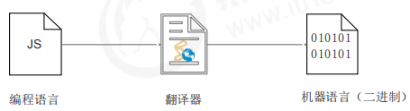

1.1.1.5 编程语言和标记语言区别

**编程语言**有很强的逻辑和行为能力。在编程语言里, 你会看到很多 if else 、for 、while等具有逻辑性和行为能力的指令，这是主动的。 

**标记语言**（html）不用于向计算机发出指令，常用于格式化和链接。标记语言的存在是用来被读取的, 他是被动的。

###### 1.1.2 计算机基础

1.1.2.1 计算机组成

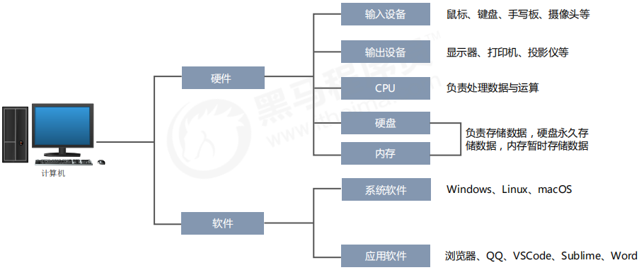

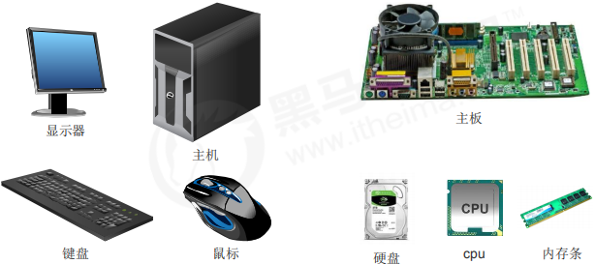

1.1.2.2数据存储

（1）计算机内部使用二进制 0 和 1来表示数据。

（2）所有数据，包括文件、图片等最终都是以二进制数据（0 和 1）的形式存放在硬盘中的。

（3）所有程序，包括操作系统，本质都是各种数据，也以二进制数据的形式存放在硬盘中。平时我们所说的安装软件，其实就是把程序文件复制到硬盘中。

（4）硬盘、内存都是保存的二进制数据。

1.1.2.3 数据存储单位

bit < byte < kb < GB < TB<.....

● **位(bit)**： 1bit 可以保存一个 0 或者 1 （最小的存储单位）

● **字节(Byte)**：1B = 8b

● **千字节(KB)**：1KB = 1024B  兆字节(MB)：1MB = 1024KB

● **吉字节(GB)**: 1GB = 1024MB

● **太字节(TB)**: 1TB = 1024GB

● ......

1.1.2.4 程序运行

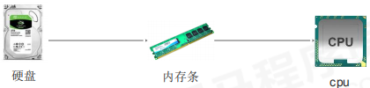

（1）打开某个程序时，先从硬盘中把程序的代码加载到内存中

（2） CPU执行内存中的代码

**注意**：之所以要内存的一个重要原因，是因为 cpu 运行太快了，如果只从硬盘中读数据，会浪费cpu性能，所以，才使用存取速度更快的内存来保存运行时的数据。（内存是电，硬盘是机械）

### 1.2 初识JavaScript

###### 1.2.1 JavaScript是什么

● 布兰登·艾奇（Brendan Eich，1961年～）。 神奇的大哥用10天完成 JavaScript 设计。最初命名为 LiveScript，后来在与 Sun 合作之后将其改名为 JavaScript。



● JavaScript 是世界上最流行的语言之一，是一种运行在客户端的脚本语言 （Script 是脚本的意思）。

● 脚本语言：不需要编译，运行过程中由 js 解释器( js 引擎）逐行来进行解释并执行

● 现在也可以基于 Node.js 技术进行服务器端编程

为了阅读方便，我们后面把JavaScript 简称为 JS。

###### 1.2.2 JavaScript的作用

● （1）表单动态校验（密码强度检测）（ JS 产生最初的目的 ）

（2）网页特效

● （3） 服务端开发(Node.js)

● （4）桌面程序(Electron)

● （5） App(Cordova)

● （6）控制硬件-物联网(Ruff)

● （7）游戏开发(cocos2d-js)

###### 1.2.3 HTML/CSS/JS的关系

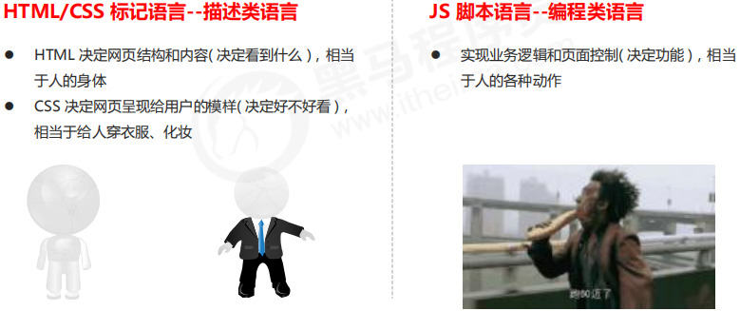

###### 1.2.4 浏览器执行JS简介

浏览器分为两部分:渲染引擎和JS引擎

* 渲染引擎：用来解释HTML与CSS，俗称内核，比如chrome浏览器的blink，老版本的webkit
* JS引擎：也称为JS解释器。用来读取网页中的JavaScript代码，对其处理后运行，比如chrome浏览器V8

浏览器本身并不会执行JS代码，而是通过内置 JavaScript 引擎(解释器) 来执行 JS 代码 。JS 引擎执行代码时逐行解释每一句源码（转换为机器语言），然后由计算机去执行，所以 JavaScript 语言归为脚本语言，会逐行解释执行。

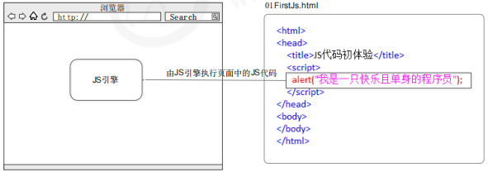

###### 1.2.5 JS的组成

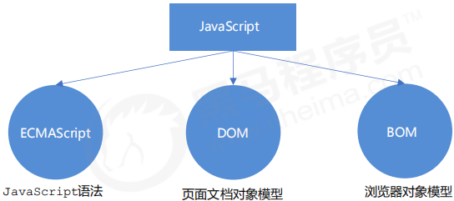

1.2.5.1 ECMAScript

ECMAScript 是由ECMA 国际（ 原欧洲计算机制造商协会）进行标准化的一门编程语言，这种语言在万维网上应用广泛，它往往被称为 JavaScript 或 JScript，但实际上后两者是 ECMAScript 语言的实现和扩展。

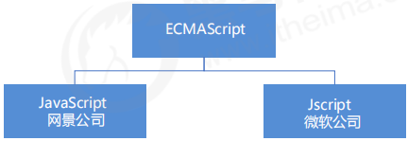

ECMAScript：ECMAScript 规定了JS的编程语法和基础核心知识，是所有浏览器厂商共同遵守的一套JS语法工业标准。

1.2.5.2 DOM-文档对象模型

文档对象模型（Document Object Model，简称DOM），是W3C组织推荐的处理可扩展标记语言的标准编程接口。通过 DOM 提供的接口可以对页面上的各种元素进行操作（大小、位置、颜色等）。

1.2.5.3 BOM-浏览器对象模型

BOM (Browser Object Model，简称BOM) 是指浏览器对象模型，它提供了独立于内容的、可以与浏览器窗口进行互动的对象结构。通过BOM可以操作浏览器窗口，比如弹出框、控制浏览器跳转、获取分辨率等。

###### 1.2.6 JS初体验

1.2.6.1 行内式js

<input type="button" value="点我试试" onclick="alert('Hello World')" />

● （1）可以将单行或少量 JS 代码写在HTML标签的事件属性中（以 on 开头的属性），如：onclick

● （2）注意单双引号的使用：在HTML中我们推荐使用双引号, JS 中我们推荐使用单引号

● （3）可读性差， 在html中编写JS大量代码时，不方便阅读；

● （4）引号易错，引号多层嵌套匹配时，非常容易弄混；

● （5）特殊情况下使用

1.2.6.2 内嵌式

<script>

alert('Hello World~!');

</script>

（1）可以将多行JS代码写到 <script> 标签中

（2）内嵌 JS 是学习时常用的方式

1.2.6.3外部js文件

<script src="my.js"></script>

（1）利于HTML页面代码结构化，把大段 JS代码独立到 HTML 页面之外，既美观，也方便文件级别的复用

● （2）引用外部 JS文件的 script 标签中间不可以写代码

● （3）适合于JS 代码量比较大的情况

###### 1.2.7 JavaScript注释

1.2.7.1 单行注释

// 我是一行文字，不想被 JS引擎 执行，所以 注释起来

1.2.7.2 多行注释

/*

获取用户年龄和姓名

并通过提示框显示出来

*/

1.2.7.3 JavaScript输入输出语句

为了方便信息的输入输出，JS中提供了一些输入输出语句，其常用的语句如下：

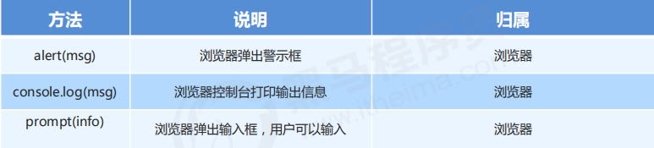

**注意**：alert() 主要用来显示消息给用户，console.log() 用来给程序员自己看运行时的消息。

### 1.3 变量

###### 1.3.1 变量概述

1.3.1.1 什么是变量

白话：变量就是一个装东西的盒子。

通俗：变量是用于存放数据的**容器**。 我们通过 **变量名** 获取数据，甚至数据可以修改。

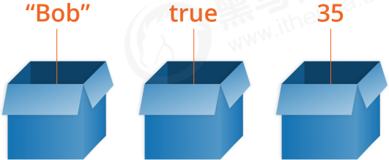

1.3.1.2 变量在内存中的存储

本质：变量是程序在内存中申请的一块用来存放数据的空间。

类似我们酒店的房间，一个房间就可以看做是一个变量。

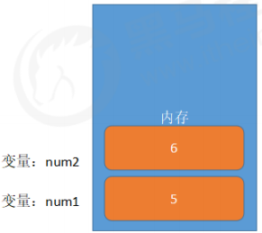

###### 1.3.2 变量的使用

1.3.2.1 声明变量

变量在使用时分为两步： 1. 声明变量 2. 赋值

// 声明变量

var age; // 声明一个 名称为age 的变量

（1）**var** 是一个 JS关键字，用来声明变量( variable 变量的意思 )。使用该关键字声明变量后，计算机会自动为变量分配内存空间，不需要程序员管 

（2）age 是程序员定义的变量名，我们要通过变量名来访问内存中分配的空间

1.3.2.2 赋值

age = 10; // 给 age 这个变量赋值为 10

（1） = 用来把右边的值赋给左边的变量空间中 此处代表赋值的意思

（2）变量值是程序员保存到变量空间里的值

1.3.2.3 变量的初始化

var age = 18; // 声明变量同时赋值为 18

声明一个变量并赋值， 我们称之为变量的初始化。

###### 1.3.3 变量语法扩展

1.3.3.1 更新变量

一个变量被重新复赋值后，它原有的值就会被覆盖，变量值将以最后一次赋的值为准。

|  |
| --- |
| var age = 18;  age = 81; // 最后的结果就是81因为18 被覆盖掉了 |

1.3.3.2 同时声明多个变量

同时声明多个变量时，只需要写一个 var， 多个变量名之间使用英文逗号隔开。

|  |
| --- |
| var age = 10, name = 'zs', sex = 2; |

1.3.3.3 声明变量的特殊情况

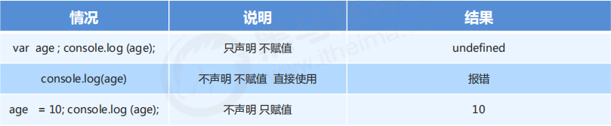

|  |
| --- |
| <script>  //2.声明变量的特殊情况  //2.1只声明不赋值 --程序也不知道里面存的是啥 所以结果是undefined（未定义的）  var sex;  console.log(sex);  //2.2不声明 不赋值 直接使用某个变量会报错滴  // console.log(tel);  //2.3不声明可以直接使用（但是不提倡）  qq = 10; //全局变量  console.log(qq);  </script> |

###### 1.3.4 变量命名规范

● （1）由字母(A-Za-z)、数字(0-9)、下划线(_)、美元符号( $ )组成，如：usrAge, num01, _name

● （2）严格区分大小写。var app; 和 var App; 是两个变量

● （3）不能 以数字开头。 18age 是错误的

● （4）不能 是关键字、保留字。例如：var、for、while

● （5）变量名必须有意义。 MMD BBD nl → age

● （6）遵守驼峰命名法。首字母小写，后面单词的首字母需要大写。 myFirstName

● （7）推荐翻译网站： 有道 爱词霸

注意：我们尽量不要使用name作为变量名，有的浏览器默认是有含义的。

console.log(name); //不声明也不赋值 普通变量会报错，但是name不报错。

###### 1.3.5交换变量案例

|  |
| --- |
| <script>  //1. 我们需要一个临时变量 temp  //2. 把apple1 给临时变量  //3. 把apple2 给apple1  //4. 把临时变量给 apple2  var temp;  var apple1 = "青苹果";  var apple2 = "红苹果";  temp = apple1;  apple1 = apple2;  apple2 = temp;  console.log(apple1); //红苹果  console.log(apple2); //青苹果  </script> |

### 1.4 数据类型（非常重要）

目标：

* 能够说出5种简单数据类型
* 能够使用typeof获取变量类型
* 能够说出1~2种转换为数值型的方法
* 能够说出1~2种转换为字符型的方法
* 能够说出什么是隐式转换

###### 1.4.1 数据类型简介

1.4.1.1 为什么需要数据类型

在计算机中，不同的数据所需占用的存储空间是不同的，为了便于把数据分成所需内存大小不同的数据，充分利用存储空间，于是定义了不同的数据类型。

简单来说，数据类型就是数据的类别型号。比如姓名“张三”，年龄18，这些数据的类型是不一样的。

1.4.1.2 变量的数据类型

变量是用来存储值的所在处，它们有名字和数据类型。变量的数据类型决定了如何将代表这些值的位存储到计算机的内存中。**JavaScript 是一种弱类型或者说动态语言**。这意味着不用提前声明变量的类型，在程序运行过程中，类型会被自动确定。

|  |
| --- |
| var age = 10; // 这是一个数字型  var areYouOk = '是的'; // 这是一个字符串 |

在代码运行时，变量的数据类型是由 JS引擎 **根据 = 右边变量值的数据类型来判断** 的，运行完毕之后， 变量就确定了数据类型。

JavaScript 拥有动态类型，同时也意味着相同的变量可用作不同的类型：

|  |
| --- |
| var x = 6; // x 为数字  var x = "Bill"; // x 为字符串 |

1.4.1.3 数据类型的分类

JS 把数据类型分为两类： 

* 简单数据类型 （Number,String,Boolean,Undefined,Null）
* 复杂数据类型（object）

###### 1.4.2 简单数据类型

1.4.2.1 简单数据类型（基本数据类型）

JavaScript 中的简单数据类型及其说明如下：

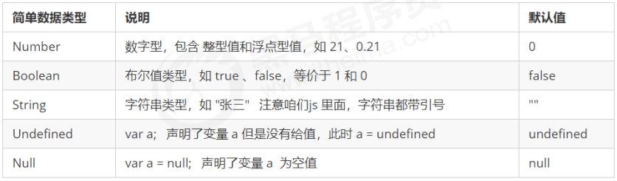

1.4.2.2 数字型Number

JavaScript 数字类型既可以用来保存整数值，也可以保存小数(浮点数）。

|  |
| --- |
| var age = 21; // 整数  var Age = 21.3747; // 小数 |

1.4.2.2.1 数字型进制

最常见的进制有二进制、八进制、十进制、十六进制。

|  |
| --- |
| // 1.八进制数字序列范围：0~7  var num1 = 07; // 对应十进制的7  var num2 = 019; // 对应十进制的19  var num3 = 08; // 对应十进制的8  // 2.十六进制数字序列范围：0~9以及A~F  var num = 0xA; |

现阶段我们只需要记住，在JS中八进制前面加0，十六进制前面加 0x

1.4.2.2.2 数字型范围

JavaScript中数值的最大和最小值

|  |
| --- |
| alert(Number.MAX_VALUE); // 1.7976931348623157e+308  alert(Number.MIN_VALUE); // 5e-324 |

● 最大值：Number.MAX_VALUE，这个值为： 1.7976931348623157e+308

● 最小值：Number.MIN_VALUE，这个值为：5e-32

1.4.2.2.3 数字型的三个特殊值

|  |
| --- |
| alert(Infinity); // Infinity  alert(-Infinity); // -Infinity  **alert(NaN); // NaN** |

● Infinity ，代表无穷大，大于任何数值

● -Infinity ，代表无穷小，小于任何数值

● NaN ，Not a number，代表一个非数值

|  |
| --- |
| <script>  var num = 10; // num 数字型  var PI = 3.14; // PI 数字型  // 1. 八进制 0~7 我们程序里面数字前面加0 表示八进制  var num1 = 010;  console.log(num1); // 010 八进制 转换为10进制 就是8  var num2 = 012;  console.log(num2); //10  // 2. 十六进制 0~9 a~f #ffffff 数字前面加 0x 表示十六进制  var num3 = 0x9;  console.log(num3); //9  var num4 = 0xa;  console.log(num4); //10  // 3. 数字型的最大值  console.log(Number.MAX_VALUE);  // 4. 数字型的最小值  console.log(Number.MIN_VALUE);  // 5. 无穷大  console.log(Number.MAX_VALUE * 2); //Infinity  // 6. 无穷小  console.log(-Number.MAX_VALUE * 2); //-Infinity  **// 7. 非数字 NaN Not a number 得出的结果不是数字**  **console.log("pink" - 100); //NaN**  </script> |

1.4.2.2.4 IsNaN()

用来判断一个变量是否为非数字的类型，返回 true 或者 false

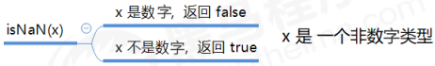

|  |
| --- |
| <script>  //isNaN() 用来判断非数字 是数字返回false 不是数字返回true  console.log(isNaN(12)); //false  console.log(isNaN("pink")); //true  </script> |

1.4.2.3 字符串型String

字符串型可以是引号中的任意文本，其语法为 **双引号 "" 和 单引号''**

|  |
| --- |
| var strMsg = "我爱北京天安门~"; // 使用双引号表示字符串  var strMsg2 = '我爱吃猪蹄~'; // 使用单引号表示字符串  // 常见错误  var strMsg3 = 我爱大肘子; // 报错，没使用引号，会被认为是js代码，但js没有这些语法 |

因为 HTML 标签里面的属性使用的是双引号，JS 这里我们更**推荐使用单引号**。

1.4.2.3.1 字符串引号嵌套

JS 可以用单引号嵌套双引号 ，或者用双引号嵌套单引号 (外双内单，外单内双)

|  |
| --- |
| <script>  var str = '我是一个"高富帅"程序员';  console.log(str); //我是一个"高富帅"程序员  // 字符串转义字符 都是用 \ 开头 但是这些转义字符写到引号里面  var str1 = "我是一个'高富帅'的\n程序员";  console.log(str1);  //我是一个'高富帅'的  //程序员  </script> |

1.4.2.3.2 字符串转义符

类似HTML里面的特殊字符，字符串中也有特殊字符，我们称之为转义符。

转义符都是 \ 开头的，常用的转义符及其说明如下：

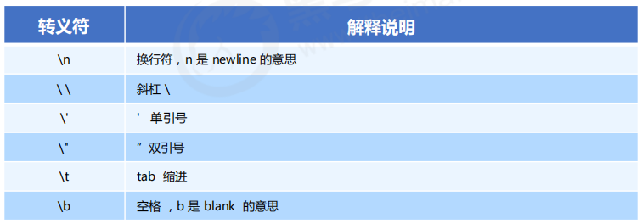

1.4.2.3.3 字符串长度

字符串是由若干字符组成的，这些字符的数量就是字符串的长度。通过字符串的 length 属性可以获取整个字符串的长度。

1.4.2.3.4 字符串拼接

● 多个字符串之间可以使用 + 进行拼接，其拼接方式为 **字符串 + 任何类型 = 拼接之后的新字符串**

● 拼接前会把与字符串相加的任何类型转成字符串，再拼接成一个新的字符串

|  |
| --- |
| //1.1 字符串 "相加"  alert('hello' + ' ' + 'world'); // hello world  //1.2 数值字符串 "相加"  alert('100' + '100'); // 100100  //1.3 数值字符串 + 数值  alert('11' + 12); // 1112 |

**+ 号总结口诀：数值相加 ，字符相连**

|  |
| --- |
| <script>  // 1. 检测获取字符串长度 length  var str = "my name is andy";  console.log(str.length); // 15  // 2. 字符串的拼接 + 只要有字符串和其他类型相拼接 最终的结果是字符串类型  console.log("沙漠" + "骆驼"); // 沙漠骆驼  console.log("pink老师" + 18); //pink老师18  console.log("pink" + true); // pinktrue  console.log(12 + 12); //24  console.log("12" + 12); // "1212"  </script> |

1.4.2.3.5 字符串拼接加强

|  |
| --- |
| console.log('pink老师' + 18); // 只要有字符就会相连  var age = 18;  // console.log('pink老师age岁啦'); // 这样不行哦  console.log('pink老师' + age); // pink老师18  console.log('pink老师' + age + '岁啦'); // pink老师18岁啦 |

（1）我们经常会将字符串和变量来拼接，因为变量可以很方便地修改里面的值 

（2）变量是不能添加引号的，因为加引号的变量会变成字符串

（3）如果变量两侧都有字符串拼接，口诀“引引加加 ”，删掉数字，变量写加中间

|  |
| --- |
| <script>  console.log("pink老师" + 18); // pink老师18  console.log("pink老师" + 18 + "岁"); // pink老师18岁  var age = 19;  console.log("pink老师" + age + "岁"); //pink老师19岁  </script> |

1.4.2.4 布尔型Boolean

布尔类型有两个值：true 和 false ，其中 true 表示真（对），而 false 表示假（错）。

布尔型和数字型相加的时候， true 的值为 1 ，false 的值为 0。

|  |
| --- |
| console.log(true + 1); // 2  console.log(false + 1); // 1 |

1.4.2.5 undefined和null

一个声明后没有被赋值的变量会有一个默认值 undefined ( 如果进行相连或者相加时，注意结果）

一个声明变量给 null 值，里面存的值为空（学习对象时，我们继续研究null)

|  |
| --- |
| <script>  //如果一个变量声明未赋值 就是 undefined 未定义数据类型  var str;  console.log(str); // undefined  var variable = undefined;  console.log(variable + "pink"); // undefinedpink  console.log(variable + 1); // NaN undefined和数字相加 最后的结果是 NaN  // null值  var space = null;  console.log(space + "pink"); // nullpick  console.log(space + 1); // 1  </script> |

###### 1.4.3 获取变量数据类型

1.4.3.1 获取检测变量的数据类型

typeof 可用来获取检测变量的数据类型

|  |
| --- |
| <script>  var num = 10;  console.log(typeof num); // number  var str = "pink";  console.log(typeof str); // string  var flag = true;  console.log(typeof flag); //boolean  var vari = undefined;  console.log(typeof vari); //undefined  var timer = null;  console.log(typeof timer); // object  // prompt 取过来的值是 字符型  var age = prompt("请输入你的年龄");  console.log(age);  console.log(typeof age); // string  </script>  </body> |

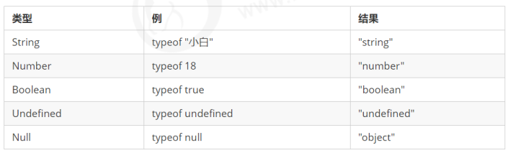

1.4.3.2 字面量

字面量是在源代码中一个固定值的表示法，通俗来说，就是字面量表示如何表达这个值

（1） 数字字面量：8, 9, 10

（2）字符串字面量：'黑马程序员', "大前端" 

（3）布尔字面量：true，false

###### 1.4.4 数据类型转换

1.4.4.1 什么是数据类型转换

使用表单、prompt获取过来的数据默认是字符串类型的，此时就不能直接简单的进行加法运算，而需要转换变量的数据类型。通俗来说，就是把一种数据类型的变量转换成另外一种数据类型。

我们通常会实现3种方式的转换：

1. 转换为字符串类型
2. 转换为数字型
3. 转换为布尔型

1.4.4.2 转换为字符串

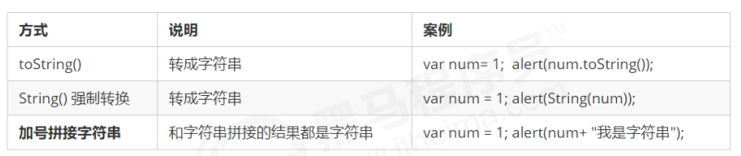

* toString()和String()使用方式不一样
* 三种转换方式，我们更喜欢用第三种加号拼接字符串转换方式，这一种方式也称为隐式转换。

|  |
| --- |
| <script>  var num = 10;  //1. 把数字型转换为字符串 变量.toString()  var str = num.toString();  console.log(str);  //2. String(变量)  console.log(String(num));  //3. 利用+拼接字符串的方法实现转换效果 隐式转换  console.log(num + '');  </script> |

1.4.4.3 转换为数字型（重点）

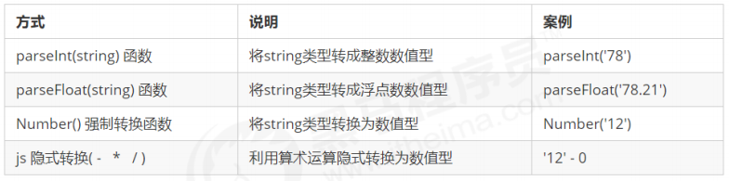

* 注意parseInt和parseFloat单词的大小写，这2个是重点
* 隐式转换是我们在进行算数运算的时候，JS自动转换了数据类型

|  |
| --- |
| <script>  var age = prompt("请输入你的年龄");  console.log(age);  //1. parseInt(变量) 可以把 字符型的转换为数字型 得到的是整数  console.log(parseInt(age));  console.log(parseInt('3.14')); // 3 取整  console.log(parseInt('3.94')); // 3 取整  console.log(parseInt('100px')); // 100 会去掉px这个单位  console.log(parseInt('rem100px')); //NaN  //2. parseFloat(变量) 可以把 字符型的转换为数字型 得到的是小数 浮点数  console.log(parseFloat('3.14')); // 3.14  console.log(parseFloat('100px')); // 100 会去掉px这个单位  console.log(parseFloat('rem100px')); //NaN  //3. 利用Number(变量)  var str = '123';  console.log(Number(str)); // 123  //4. 利用了算数运算 - * / 隐式转换  console.log('12' - 0); //12  console.log('123' - '120'); // 3  console.log('123' * 1); // 123  </script> |

1.4.4.4 案例

1.4.4.4.1 案例1：计算年龄

此案例要求在页面中弹出一个输入框，我们输入出生年份后，能计算出我们的年龄。

|  |
| --- |
| <script>  var year = prompt("请输入年龄");  var age = 2021 - year; // year 取过来的是字符串型 但是这里用的是减法 有隐式转换  alert("您的年龄是：" + age + "岁")  </script> |

1.4.4.4.2 案例2：简单加法器

计算两个数的值，用户输入第一个值后，继续弹出第二个输入框并输入第二个值，最后通过弹出窗口显示出两次输入值相加的结果。

|  |
| --- |
| <script>  var num1 = prompt("请输入第一个值：");  var num2 = prompt("请输入第二个值：");  var result = parseFloat(num1) + parseFloat(num2);  alert("结果是：" + result + "");  </script> |

1.4.4.5 转换为布尔型

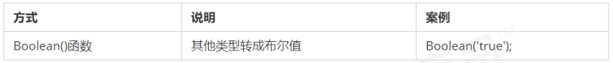

* **代表空、否定的值会被转换为false，如：’’ 、 0 、 NaN、 null、 undefined**
* 其余值都会被转换为true

|  |
| --- |
| <script>  console.log(Boolean('')); // false  console.log(Boolean(0)); // false  console.log(Boolean(NaN)); // false  console.log(Boolean(null)); // false  console.log(Boolean(undefined)); // false  console.log(Boolean(1)); // true  console.log(Boolean('你好吗')); // true  </script> |

### 1.5 扩展

###### 1.5.1 解释型语言与编译型语言

1.5.1.1 概述

计算机不能直接理解任何除机器语言以外的语言，所以必须要把程序员所写的程序语言翻译成机器语言才能执行程序。程序语言翻译成机器语言的工具，被称为翻译器。

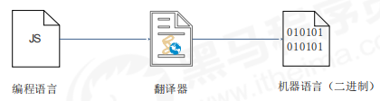

* 翻译器翻译的方式有两种：一个是编译，另外一个是解释。两种方式之间的区别在于翻译的时间点不同。
* 编译器是在代码执行之前进行编译，生成中间代码文件。
* 解释器是在运行时进行及时解释，并立即执行（当编译器以解释方式运行的时候，也称为解释器）

1.5.1.2 执行过程

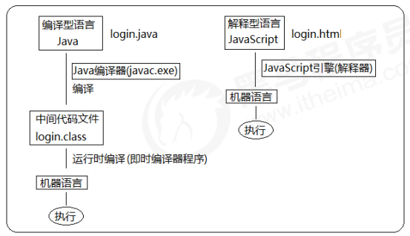

类似于请客吃饭：

* 编译语言：首页把所有的才做好，才能上桌吃饭。
* 解释语言：好比吃火锅，边吃边涮，同时进行。

###### 1.5.2 标识符、关键字、保留字

1.5.2.1 标识符

标识(zhi)符：就是指开发人员为变量、属性、函数、参数取的名字。

标识符不能是关键字或保留字。

1.5.2.2 关键字

关键字：是指 JS本身已经使用了的字，不能再用它们充当变量名、方法名。

包括：break、case、catch、continue、default、delete、do、else、finally、for、function、if、in、instanceof、new、return、switch、this、throw、try、typeof、var、void、while、with 等。

保留字：实际上就是预留的“关键字”，意思是现在虽然还不是关键字，但是未来可能会成为关键字，同样不

1.5.2.3 能使用它们当变量名或方法名。保留字

包括：boolean、byte、char、class、const、debugger、double、enum、export、extends、

fimal、float、goto、implements、import、int、interface、long、mative、package、

private、protected、public、short、static、super、synchronized、throws、transient、

volatile 等。

注意：如果将保留字用作变量名或函数名，那么除非将来的浏览器实现了该保留字，否则很可能收不到任何错

误消息。当浏览器将其实现后，该单词将被看做关键字，如此将出现关键字错误。

# 第二章：JavaScript运算符、流程控制

### 2.1 JavaScript运算符

###### 2.1.1 运算符

运算符（operator）也被称为操作符，是用于实现赋值、比较和执行算术运算等功能的符号。

JavaScript中常用的运算符有：

* 算术运算符
* 递增和递减运算符
* 比较运算符
* 逻辑运算符
* 赋值运算符

###### 2.1.2 算数运算符

2.1.2.1 算术运算符概述

概念：算术运算使用的符号，用于执行两个变量或值的算术运算。

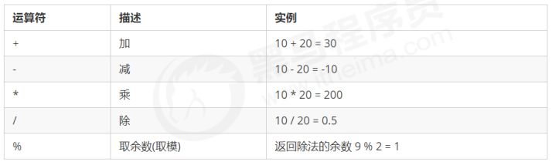

2.1.2.2 浮点数的精度问题

浮点数值的最高精度是 17 位小数，但在进行算术计算时其精确度远远不如整数。

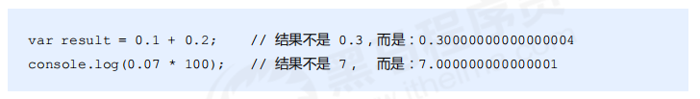

|  |
| --- |
| <script>  console.log(1 + 1); // 2  console.log(1 - 1); // 0  console.log(1 * 1); // 1  console.log(1 / 1); // 1  //1. % 取余（取模）  console.log(4 % 2); // 0  console.log(5 % 3); // 2  console.log(3 % 5); // 3  //2. 浮点数 算数运算里面会有问题  console.log(0.1 + 0.2); // 0.30000000000000004  console.log(0.07 * 100); // 7.000000000000001  //3. 我们不能直接拿着浮点数来进行相比较 是否相等  var num = 0.1 + 0.2; // 0.30000000000000004  console.log(num == 0.3); // false  </script> |

所以：不要直接判断两个浮点数是否相等！

2.1.2.3 课堂提问

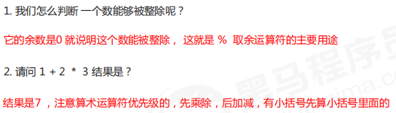

2.1.2.4 表达式和返回值

表达式：是由数字、运算符、变量等以能求得数值的有意义排列方法所得的组合

简单理解：是由数字、运算符、变量等组成的式子

表达式最终都会有一个结果，返回给我们，我们称为返回值

|  |
| --- |
| <script>  // 是由数字、运算符、变量等组成的式子 我们称为表达式  console.log(1 + 1); // 2 就是返回值  // 在我们程序里面 2 = 1 + 1 把我们右边表达式计算完毕把返回值给左边  var num = 1 + 1;  </script> |

###### 2.1.3 递增和递减运算符

2.1.3.1 递增和递减运算符概述

如果需要反复给数字变量添加或减去1，可以使用递增（++）和递减（ -- ）运算符来完成。 在 JavaScript 中，递增（++）和递减（ -- ）既可以放在变量前面，也可以放在变量后面。放在变量前面时，我们可以称为前置递增（递减）运算符，放在变量后面时，我们可以称为后置递增（递减）运算符。

注意：递增和递减运算符必须和变量配合使用。

2.1.3.2 递增运算符

2.1.3.2.1 前置递增运算符

++num 前置递增，就是自加1，类似于 num = num + 1，但是 ++num 写起来更简单。

使用口诀：**先自加，后返回值**

|  |
| --- |
| <script>  //1. 前置递增运算符 ++ 写在变量的前面  var age = 10;  ++age;  console.log(age); // 11  //2. 先加1 后返回值  var p = 10;  console.log(++p + 10); // 21  </script> |

2.1.3.2.2 后置递增运算符

num++ 后置递增，就是自加1，类似于 num = num + 1 ，但是 num++ 写起来更简单。

使用口诀：先返回原值，后自加

|  |
| --- |
| <script>          //1. 前置自增和后置自增如果单独使用 效果是一样的          //2. 后置自增口诀：先返回原值 后自加1          var age = 10;          //age++是表达式，先将原值赋值给表达式，再加1          console.log(age++ + 10); // 20          console.log(age); // 11      </script> |

2.1.3.3 练习

|  |
| --- |
| <script>          var a = 10;          ++a; // 单独使用 11          var b = ++a + 2; // 12 + 2          console.log(b); // 14          var c = 10;          c++; // 11          var d = c++ + 2; //返回原值后再加1 11 + 2 = 13          console.log(d); // 13          var e = 10;          // 1. e++ = 10  , e = 11          // 2. ++e = 12          var f = e++ + ++e; // 10 + 12 = 22          console.log(f);      </script> |

2.1.3.4 前置递增和后置递增小结

* 前置递增和后置递增运算符可以简化代码的编写，让变量的值 + 1 比以前写法更简单
* 单独使用时，运行结果相同
* 与其他代码联用时，执行结果会不同
* 后置：先原值运算，后自加（先人后己）
* 前置：先自加，后运算（先已后人）
* 开发时，大多使用后置递增/减，并且代码独占一行，例如：num++; 或者 num--;

###### 2.1.4 比较运算符

2.1.4.1 比较运算符概述

概念：比较运算符（关系运算符）是两个数据进行比较时所使用的运算符，比较运算后，会返回一个布尔值（true / false）作为比较运算的结果。

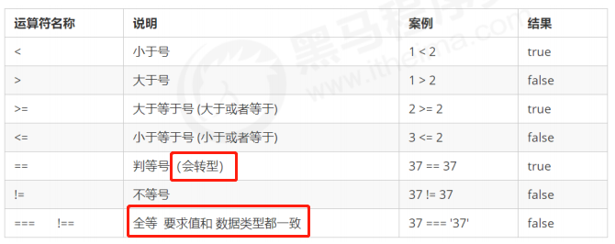

**== 有隐式转换 会把字符串型转换为 数字型**

|  |
| --- |
| <script>          //1. == 默认转换数据类型 会把字符串型的数据转换为数字型 只要求值相等就可以          console.log(18 == 18); // true          console.log(18 == '18'); // true 把字符串18转换为数字          //2. === 一模一样 要求 两侧的值 还有 数据类型完全一致才可以          console.log(18 === 18); // true          console.log(18 === '18'); // false      </script> |

2.4.1.2 =小结

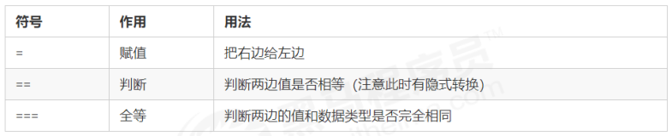

###### 2.1.5 逻辑运算符

2.1.5.1 逻辑运算符概述

概念：逻辑运算符是用来进行布尔值运算的运算符，其返回值也是布尔值。后面开发中经常用于多个条件的判断

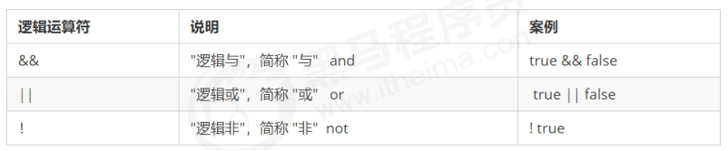

2.1.5.2 逻辑与&&

两边都是 true才返回 true，否则返回 false

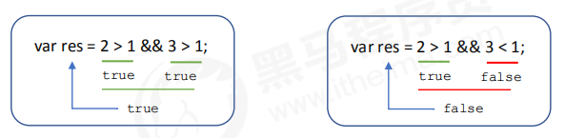

2.1.5.3 逻辑或||

两边都为 false 才返回 false，否则都为true

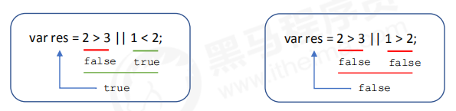

2.1.5.4 逻辑非！

逻辑非（!）也叫作取反符，用来取一个布尔值相反的值，如 true 的相反值是 false

|  |
| --- |
| <script>  //1. 逻辑与 && and 两侧都为true 结果才是true 只有一侧为false 结果就为false  console.log(3 > 5 && 3 > 2); // false  console.log(3 < 5 && 3 > 2); // true  //2. 逻辑或 || or 两侧都为false 结果才是假 只有一侧为true 结果就是true  console.log(3 > 5 || 3 > 2); // true  console.log(3 > 5 || 3 < 2); // false  //3. 逻辑非 not ！  console.log(!true); // false  </script> |

2.1.5.5 短路运算

短路运算原理：当有多个表达式（值）时，左边的表达式值可以确定结果时，就不再继续运算右边的表达式的值；

2.1.5.5.1 逻辑与

* 语法：表达式1 && 表达式2
* **如果第一个表达式的值为真，则返回表达式2**
* **如果第一个表达式的值为假，则返回表达式1**

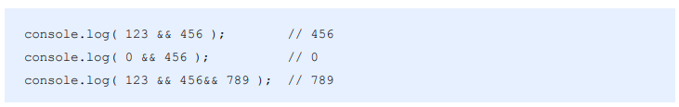

注意：**（1）除了0，所有的数字都是true**

**（2）如果有空的或者否定的为假 其余是真的 0 '' null undefined NaN**

|  |
| --- |
| <script>          //1. 用我们的布尔值参与的逻辑运算 true && false == false          //2. 123 && 456 是值 或者是 表达式 参与逻辑运算          //3. 逻辑与 短路运算 如果表达式1 结果是真 则返回表达式2 如果表达式1 结果是假 则返回表达式1          console.log(123 && 456); // 456 我们知道 除了0 所有的数字是true          console.log(0 && 456); // 0          console.log(0 && 1 + 2 && 456 * 56789); // 0          console.log('' && 1 + 2 && 456 * 56789); // ''          // 如果有空的或者否定的为假 其余是真的 0 '' null undefined NaN      </script> |

2.1.5.5.2 逻辑或

* 语法：表达式1 || 表达式2
* 如果第一个表达式的值为真，则返回表达式1
* 如果第一个表达式的值为假，则返回表达式2

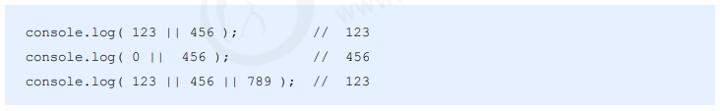

|  |
| --- |
| // 4. 逻辑或短路运算 如果表达式1为真 则返回表达式1 如果表达式1为假 则返回表达式2          console.log(123 || 456); // 123          console.log(123 || 456 || 456 + 123); // 123          console.log(0 || '' || 456 + 123); // 579 首先返回'' 再拿''跟456+123比较          // 逻辑中断很重要 它会影响我们程序运行结果          var num = 0;          console.log(123 || num++); // 123          console.log(num); // 0 |

###### 2.1.6 赋值运算符

概念：用来把数据赋值给变量的运算符。

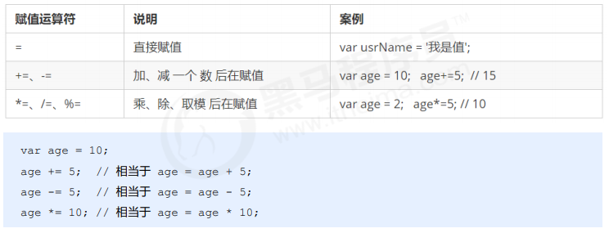

###### 2.1.7运算符优先级

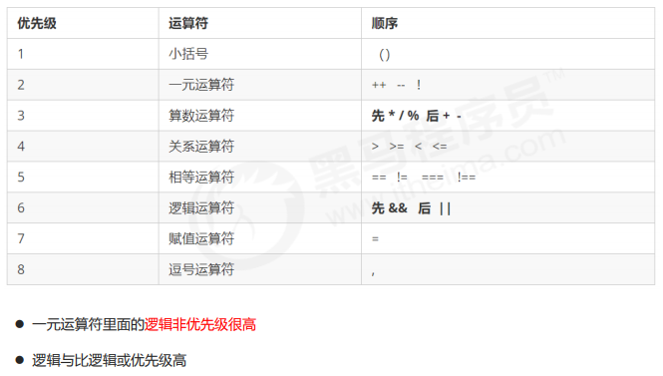

### 2.2 流程控制

###### 2.2.1 流程控制

在一个程序执行的过程中，各条代码的执行顺序对程序的结果是有直接影响的。很多时候我们要通过控制代码的执行顺序来实现我们要完成的功能。

简单理解： 流程控制就是来控制我们的代码按照什么结构顺序来执行

流程控制主要有三种结构，分别是顺序结构、分支结构和循环结构，这三种结构代表三种代码执行的顺序。

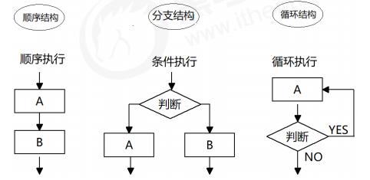

###### 2.2.2 顺序流程控制

顺序结构是程序中最简单、最基本的流程控制，它没有特定的语法结构，程序会按照代码的先后顺序，依次执行，程序中大多数的代码都是这样执行的。

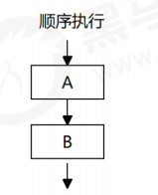

###### 2.2.3 分支流程控制if语句

2.2.3.1 分支结构

由上到下执行代码的过程中，根据不同的条件，执行不同的路径代码（执行代码多选一的过程），从而得到不同的结果。

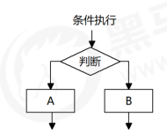

JS 语言提供了两种分支结构语句：

1. if 语句
2. switch 语句

2.2.3.2 if语句

2.2.3.2.1 语法结构

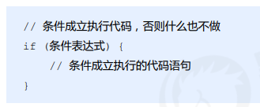

语句可以理解为一个行为，循环语句和分支语句就是典型的语句。一个程序由很多个语句组成，一般情况下，会分割成一个一个的语句。

2.2.3.2.2 执行流程

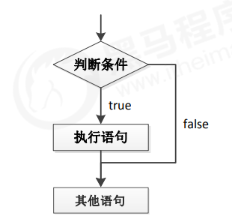

2.2.3.3 if else语句（双分支语句）

2.2.3.3.1 语法结构

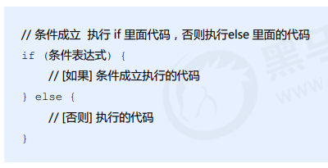

2.2.3.3.2 执行流程

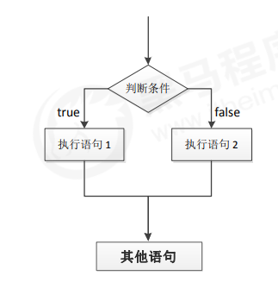

2.2.3.3.3 案例：判断闰年

① 算法：能被4整除且不能整除100的为闰年（如2004年就是闰年，1901年不是闰年）或者能够被

400 整除的就是闰年

② 弹出prompt 输入框，让用户输入年份，把这个值取过来保存到变量中

③ 使用 if 语句来判断是否是闰年，如果是闰年，就执行 if 大括号里面的输出语句，否则就执行 else

里面的输出语句

④ 一定要注意里面的且 && 还有或者 || 的写法，同时注意判断整除的方法是取余为 0

|  |
| --- |
| var year = prompt("请输入年份");          if (year % 4 == 0 && year % 100 != 0 || year % 400 == 0) {              alert("" + year + "是闰年")          } else {              alert("" + year + "是平年");          }      </script> |

2.2.3.4 if else if语句（多分支语句）

2.2.3.4.1 语法结构

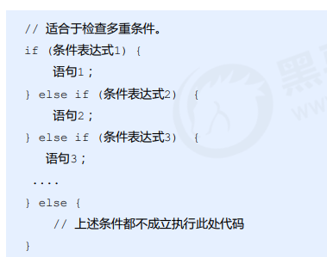

2.2.3.4.2 执行流程

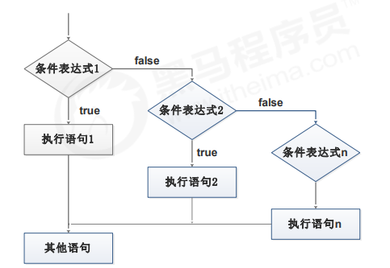

###### 2.2.4 三元表达式

三元表达式也能做一些简单的条件选择。 有三元运算符组成的式子称为三元表达式

2.2.4.1 语法结构

表达式1 ? 表达式2 : 表达式3;

2.2.4.2 执行思路

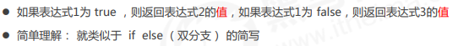

2.2.4.3 案例：数字补0

用户输入数字，如果数字小于10，则在前面补 0 ，比如01，09 ，如果数字大于10，则不需要补，比如 20。

|  |
| --- |
| <script>          var time = prompt("请您输入0~59之间的一个数字");          var result = time < 10 ? "0" + time : time;          alert("结果是：" + result + "");      </script> |

###### 2.2.5 分支流程控制switch语句

2.2.5.1 语法结构

switch 语句也是多分支语句，它用于基于不同的条件来执行不同的代码。当要针对变量设置一系列的特定值的选项时，就可以使用 switch。

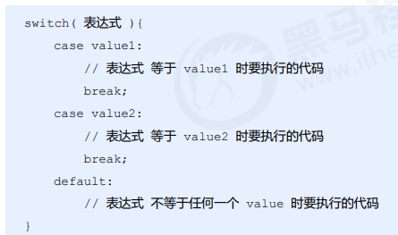

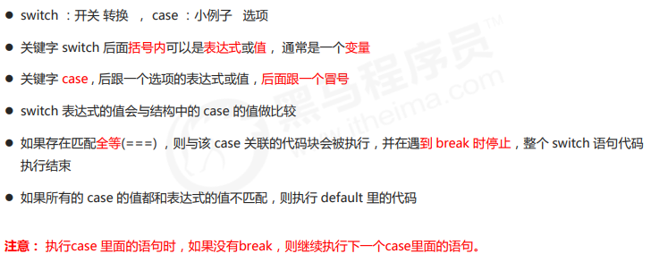

**switch注意事项：**

|  |
| --- |
| <script>          var num = 1;          switch (num) {              case 1:                  console.log(1);                  break;              case 2:                  console.log(2);                  break;              case 3:                  console.log(3);                  break;          }          // 1. 我们开发里面 表达式我们经常写成变量          // 2. 我们num 的值 和 case 里面的值相匹配的时候是 全等 必须是值和数据类型一致才可以 num === 1          // 3. break 如果当前的case里面没有break 则不会退出switch 是继续执行下一个case      </script> |

2.2.5.2 案例：查询水果

用户在弹出框里面输入一个水果，如果有就弹出该水果的价格， 如果没有该水果就弹出“没有此水果”。

|  |
| --- |
| <script>          var fruit = prompt("请输入您查询的水果：");          switch (fruit) {              case "苹果":                  alert("3.5元/斤");                  break;              case "榴莲":                  alert("35元/斤");                  break;              default:                  alert("没有此水果");          }      </script> |

2.2.5.3 switch与和if else if语句的区别

① 一般情况下，它们两个语句可以相互替换

② switch...case 语句通常处理 case为比较确定值的情况， 而 if…else…语句更加灵活，常用于范围判断(大于、等于某个范围)

③ switch 语句进行条件判断后直接执行到程序的条件语句，效率更高。而if…else 语句有几种条件，就得判断多少次。

④ 当分支比较少时，if… else语句的执行效率比 switch语句高。

⑤ 当分支比较多时，switch语句的执行效率比较高，而且结构更清晰。

# 第三章：循环

### 3.1 循环

在js中，主要有三种类型的循环语句

* for循环
* while循环
* do...while循环

### 3.2 for循环

###### 3.2.1 案例：求1-100之间所有整数的累加和

1. 需要循环100次，我们需要一个计数器！
2. 我们需要一个存储结果的sum，但是初始值一定是0
3. 核心算法：1+2+3+4...,sum = sum + i;

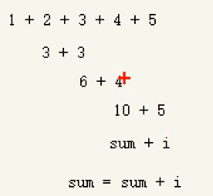

|  |
| --- |
| <script>          var sum = 0;          for (var i = 1; i <= 100; i++) {              sum += i;          }          console.log(sum);      </script> |

###### 3.2.2 三个for循环案例：

1. 求1-100之间所有数的平均值

2. 求1-100之间所有偶数和奇数的和

3. 求1-100之间所有能被3整除的数字的和

|  |
| --- |
| <script>          //1. 求1-100之间所有数的平均值          //思路：先把1-100的和求出来          var sum = 0;          for (var i = 1; i <= 100; i++) {              sum += i;          }          var average = sum / 100;          console.log("1-100之间的平均值是：" + average);          //2. 求1-100之间所有偶数和奇数的和 我们需要一个偶数的和变量even 还需要奇数和变量odd          //3. 求1-100之间所有能被3整除的数字的和          var even = 0;          var odd = 0;          for (var i = 1; i <= 100; i++) {              //能够被2整除的是偶数              if (i % 2 == 0) {                  even = even + i;              } else {                  odd = odd + i;              }          }          console.log('1-100之间所有的偶数和是' + even);          console.log('1-100之间所有的奇数和是' + odd);          // 3. 求1-100之间所有能被3整除的数字的和          var sumthree = 0;          for (var i = 1; i <= 100; i++) {              if (i % 3 == 0) {                  sumthree += i;              }          }          console.log("1-100之间所有能被3整除的数字的和是：" + sumthree);      </script> |

###### 3.2.3 案例：求学生成绩案例

要求用户输入班级人数，之后依次输入每个学生的成绩，最后打印出该班级的总成绩以及平均成绩

|  |
| --- |
| <script>          var num = prompt("请输入总人数：");          var sum = 0;          var average = 0;          for (var i = 1; i <= num; i++) {              var score = prompt("请输入第" + i + "个人的成绩");              sum += parseFloat(score);          }          average = sum / num;          alert("班级总成绩是：" + sum);          alert("班级总的平均成绩是：" + average);      </script> |

###### 3.2.4 案例：一行打印五个星星

我们采用追加字符串的方式，这样可以打印到控制台上。

|  |
| --- |
| <script>          var num = prompt("请输入星星的个数：");          var str = '';          for (var i = 1; i <= num; i++) {              str = str + '☆';          }          console.log(str);      </script> |

### 3.3 双重for循环

###### 3.3.1 双重for循环概述

很多情况下，单层for循环并不能满足我们的需求，比如我们要打印一个5行5列的图形、打印一个倒三角形等，此时就可以通过循环嵌套来实现。

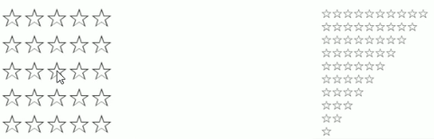

循环嵌套是指在一个循环语句中再定义一个循环语句的语法结构，例如在for循环语句中，可以再嵌套一个for循环，这样的for循环语句我们称之为双重for循环。

|  |
| --- |
| <script>          //1. 双重for循环 语法结构          //2. 我们可以把里面的循环看做是外层循环的语句          //3. **外层循环一次， 里面的循环执行全部**          //4. 代码验证          for (var i = 1; i <= 3; i++) {              console.log('这是外层循环第' + i + '次');              for (var j = 1; j <= 3; j++) {                  console.log('这是里层循环第' + i + '次');              }          }      </script> |

###### 3.3.2 打印五行五列星星

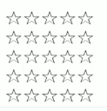

|  |
| --- |
| <script>          var str = '';          for (var i = 1; i <= 5; i++) { //外层循环负责打印五行              for (var j = 1; j <= 5; j++) { //里层循环负责一行打印五个星星                  str += '☆';              }              //如果一行打印完毕5个星星就要另起一行              str += '\n';          }          console.log(str);      </script> |

###### 3.3.3 打印倒三角形

案例分析：

1. 一共有10行，但是每行的星星个数不一样，因此需要用到双重for循环
2. 外层的for控制行数i，循环10次可以打印10行
3. 内层的for控制每行的星星个数j

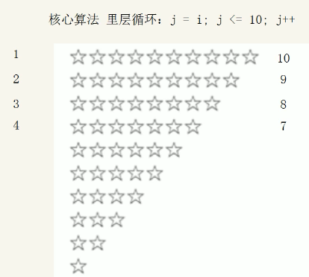

|  |
| --- |
| <script>          var str = '';          for (var i = 1; i <= 10; i++) { //外层循环控制行数              for (var j = i; j <= 10; j++) { // 里层循环打印的个数不一样 j=1                  str += '☆';              }              str += '\n';          }          console.log(str);      </script> |

###### 3.3.4 打印九九乘法表

案例分析：

1. 一共有9行，但是每行的个数不一样，因此需要用到双重for循环
2. 外层的for循环控制行数i，循环9次，可以打印9行
3. 内层的for循环控制每行公式j
4. 核心算法：每一行公式的个数正好和行数一致，j<=i
5. 每行打印完毕，都需要重新换行

|  |
| --- |
| <script>          var str = '';          for (var i = 1; i <= 9; i++) { //外层循环控制行数              for (var j = 1; j <= i; j++) { //里层循环控制每一行的个数 j<=i                  // 1 x 2 = 2                  str += j + 'x' + i + '=' + j * i + '\t';              }              str += '\n';          }          console.log(str);      </script> |

### 3.4 while循环

while语句可以在条件表达式为真的前提下，循环执行指定的一段代码，直到表达式不为真时结束循环。

|  |
| --- |
| <script>  //执行思路 当条件表达式结果为true 则执行循环体 否则 退出循环  var num = 1;  while (num <= 100) {  console.log('好啊有');  num++;  }  // 里面应该也有计数器 初始化变量  // 里面应该也有操作表达式 完成计数器更新 防止死循环  </script> |

###### 3.4.1 while循环的三个案例

|  |
| --- |
| <script>  //1. 打印人的一生，从1岁到100岁  var num = 1;  while (num <= 100) {  console.log('这个人今天' + num + '岁了');  num++;  }  //2. 计算 1~100之间所有整数的和  var sum = 0;  var num1 = 1;  while (num1 <= 100) {  sum = sum + num1;  num1++;  }  console.log(sum);  //3. 弹出一个提示框：你爱我吗？如果输入我爱你，就提示结束，否则，一直询问  var str = '';  while (str != '我爱你') {  str = prompt('你爱我吗？');  }  alert('我也爱你啊！');  </script> |

### 3.5 do while循环

do..while语句其实是while语句的一个变体。该循环体会先执行一次代码块，然后对条件表达式进行判断，如果条件为真，就会重复执行循环体，否则退出循环。

|  |
| --- |
| <script>  var i = 1;  do {  console.log('hao are you');  i++;  } while (i <= 100)  </script> |

###### 3.5.1 do...while的三个案例

|  |
| --- |
| <script>  //1. 打印人的一生，从1岁到100岁  var num = 1;  do {  console.log('这个人今年' + num + '岁了');  num++;  } while (num <= 100)  //2. 计算 1~100之间所有整数的和  var i = 1;  var sum = 0;  do {  sum += i;  i++;  } while (i <= 100)  console.log(sum);  //3. 弹出一个提示框：你爱我吗？如果输入我爱你，就提示结束，否则，一直询问  do {  var str = prompt('你爱我吗？');  } while (str !== '我爱你')  alert('我也爱你啊');  </script> |

### 3.6 continue和break

###### 3.6.1 continue关键字

continue关键字用于立即**跳出本次循环，继续下一次循环**（本次循环体中continue之后代码就会少执行一次）

|  |
| --- |
| <script>  //continue关键字 退出本次循环 继续执行剩余次数循环  for (var i = 1; i <= 5; i++) {  if (i == 3) {  continue; // 只要遇见 continue就退出本次循环 直接跳到 i++  }  console.log('我正在吃第' + i + '个包子');  }  //求1-100之间，除了能被7整除之外的整数和  var sum = 0;  for (var i = 1; i <= 100; i++) {  if (i % 7 == 0) {  continue;  }  sum += i;  }  console.log(sum);  </script> |

###### 3.6.2 break关键字

break关键字用于立即跳出整个循环（循环结束）

|  |
| --- |
| <script>  // break跳出整个循环  for (var i = 1; i <= 5; i++) {  if (i == 3) {  break;  }  console.log('我正在吃第' + i + '个包子');  }  </script> |

### 3.7 JavaScript命名规范

###### 3.7.1 标识符命名规范

* 变量、函数命名必须要有意义
* 变量名称一般用名词 如：sum average
* 函数的名称一般用动词 如：getSum

###### 3.7.2 操作符规范

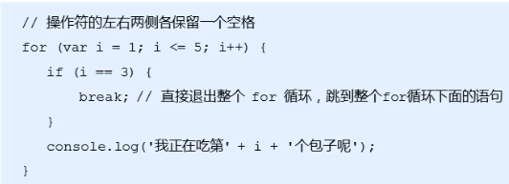

###### 3.7.3 单行注释规范

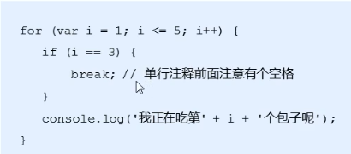

###### 3.7.4 其他规范

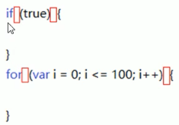

# 第四章：JavaScript数组

### 4.1 数组的概念

（1）问：之前学习的数据类型，只能存储一个值。如果我们想存储班级中所有学生的姓名，那么该如何存储呢？

答：可以用数组（Array）。数组可以把一组相关的数据一起存放，并提供方便的访问（获取）方式。

（2）什么是数组呢？

答：数组是指一组数据的集合，其中的每个数据被称为元素，在数组中可以存放任意类型的元素。数组是一种将一组数据存储在单个变量名下的优雅方式。

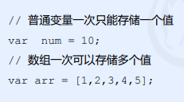

### 4.2 创建数组

###### 4.2.1 数组的创建方式

JS中创建数组有两种方式：

* 利用new创建数组
* 利用数组字面量创建数组

###### 4.2.2 利用new创建数组

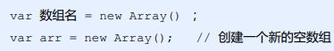

* 这种方式暂且了解，等学完对象再看
* 注意Array(), A 要大写

###### 4.2.3 利用数组字面量创建数组

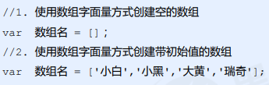

* 数组的字面量是方括号[]
* 声明数组并赋值称为数组的初始化
* 这种字面量方式也是我们以后最多使用的方式

|  |
| --- |
| <script>          //1. 数组(Array)：就是一组数据的集合 存储在单个变量下的优雅方式          //2. 利用new 创建数组          var arr = new Array(); // 创建了一个空的数组          //3. 利用数组字面量创建数组          var arr = []; // 创建了一个空的数组          var arr1 = [1, 2, 'pink老师', true];          //4. 我们数组里面的数据一定用逗号分隔          //5. 数组里面的数组 比如1,2 我们称为数组元素      </script> |

###### 4.2.4 数组元素的类型

数组中可以存放任意类型的数据，例如字符串，数字，布尔值等。



### 4.3 获取数组中的元素

索引 (下标) ：用来访问数组元素的序号（数组下标从 0 开始）。

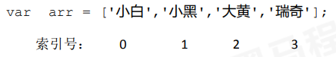

数组可以通过索引来访问、设置、修改对应的数组元素，我们可以通过“数组名[索引]”的形式来获取数组中的

元素。

### 4.4 遍历数组

遍历: 就是把数组中的每个元素从头到尾都访问一次（类似我们每天早上学生的点名）。

我们可以通过 for 循环索引遍历数组中的每一项

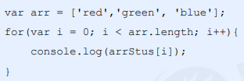

###### 4.4.1 数组的长度

使用“数组名.length”可以访问数组元素的数量（数组长度）。

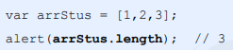

注意：

1. 此处数组的长度是数组的个数，不要和数组的索引号混淆
2. 当我们数组里面的元素个数发生了变化，这个length属性跟着一起变化。

###### 4.4.2 课堂案例

4.4.2.1 求数组 [2,6,1,7, 4] 里面所有元素的和以及平均值。

|  |
| --- |
| <script>          var arr = [2, 6, 1, 7, 4];          var sum = 0;          var average = 0;          for (var i = 0; i < arr.length; i++) {              sum += arr[i];          }          average = sum / arr.length;          console.log(sum, average); // 20, 4      </script> |

4.4.2.2 求数组最大值（经典算法）

求数组[2,6,1,77,52,25,7]中的最大值。

案例分析：

1. 声明一个保存最大元素的变量max
2. 默认最大值可以取数组中的第一个元素
3. 遍历这个数组，把里面每个数组元素和max相比较
4. 如果这个数组元素大于max就把这个数组元素存到max里面，否则继续下一轮比较。
5. 最后输出这个max

|  |
| --- |
| <script>          var arr = [2, 6, 1, 77, 52, 25, 7];          //max等于多少都不合适，把第一个值赋给max          var max = arr[0];          // var i=1  因为第一个值已经给了max了， 不需要比较了          for (var i = 1; i < arr.length; i++) {              if (max < arr[i]) {                  max = arr[i];              }          }          console.log('该数组里面的最大值是：' + max);      </script> |

### 4.5 数组中新增元素

###### 4.5.1 通过修改 length 长度新增数组元素

* 可以通过修改 length 长度来实现数组扩容的目的
* length 属性是可读写的

其中索引号是 4，5，6 的空间没有给值，就是声明变量未给值，默认值就是 undefined。

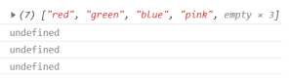

###### 4.5.2 通过修改数组索引新增数组元素

*  可以通过修改数组索引的方式追加数组元素
*  不能直接给数组名赋值，否则会覆盖掉以前的数据

###### 4.5.3 数组新增案例

案例1：新建一个数组，里面存放10个整数（ 1~10）， 要求使用循环追加的方式输出： [1,2,3,4,5,6,7,8,9,10]

|  |
| --- |
| <script>  var arr = [];  for (var i = 0; i < 10; i++) {  arr[i] = i + 1;  }  console.log(arr);  </script> |

案例2：要求：将数组 [2, 0, 6, 1, 77, 0, 52, 0, 25, 7] 中大于等于 10 的元素选出来，放入新数组。

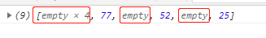

解决新数组索引从0开始问题方法一：

|  |
| --- |
| <script>          var arr = [2, 0, 6, 1, 77, 0, 52, 0, 25, 7];          var arr1 = [];          var j = 0;          for (var i = 0; i < arr.length; i++) {              if (arr[i] >= 10) {                  // 新数组应该从0开始 因此定义一个新变量 让新数组索引从0开始                  arr1[j] = arr[i];                  j++;              }          }          console.log(arr1);      </script> |

解决新数组索引从0开始问题方法二：

|  |
| --- |
| <script>          var arr = [2, 0, 6, 1, 77, 0, 52, 0, 25, 7];          var arr1 = [];          for (var i = 0; i < arr.length; i++) {              if (arr[i] >= 10) {                  // 新数组应该从0开始 取新数组长度作为索引                  arr1[**arr1.length**] = arr[i];              }          }          console.log(arr1);      </script> |

●

### 4.6 数组案例

###### 4.6.1 翻转数组

要求: 将数组 ['red', 'green', 'blue', 'pink', 'purple'] 的内容反过来存放。

输出： ['purple', 'pink', 'blue', 'green', 'red']

案例分析：

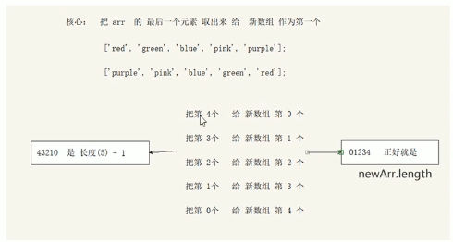

|  |
| --- |
| <script>          var arr = ['red', 'green', 'blue', 'pink', 'purple'];          var arr1 = [];          for (var i = arr.length - 1; **i >= 0**; i--) {              arr1[**arr1.length**] = arr[i]          }          console.log(arr1);      </script> |

###### 4.6.2 冒泡排序

冒泡排序：是一种算法，把一系列的数据按照一定的顺序进行排列显示(从小到大或从大到小）。

例如，我们可以将数组 [5, 4, 3, 2, 1]中的元素按照从小到大的顺序排序，输出： 1，2，3，4，5

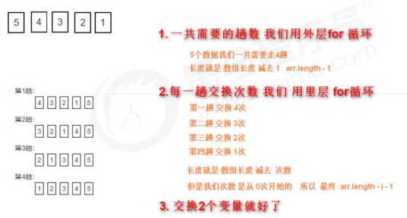

|  |
| --- |
| <script>          var arr = [5, 4, 3, 2, 1];          for (var i = 0; i <= arr.length - 1; i++) { //外层控制趟数              for (var j = 0; j <= arr.length - i - 1; j++) { //里层里面的循环管 每一趟的交换次数                  if (arr[j] > arr[j + 1]) {                      var temp;                      temp = arr[j];                      arr[j] = arr[j + 1];                      arr[j + 1] = temp;                  }              }          }          console.log(arr);      </script> |

# 第五章：函数

### 5.1 函数的概念

在 JS 里面，可能会定义非常多的相同代码或者功能相似的代码，这些代码可能需要大量重复使用。

虽然 for循环语句也能实现一些简单的重复操作，但是比较具有局限性，此时我们就可以使用 JS 中的函数。

函数：就是封装了一段可被重复调用执行的代码块。通过此代码块可以实现大量代码的重复使用。

### 5.2 函数的使用

函数在使用时分为两步：声明函数和调用函数。

###### 5.2.1 声明函数

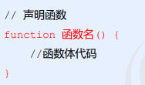

1. function 是声明函数的关键字,必须小写
2. 由于函数一般是为了实现某个功能才定义的， 所以通常我们将函数名命名为动词，比如 getSum

###### 5.2.2 调用函数

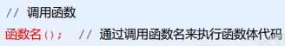

1. 调用的时候千万不要忘记添加小括号
2. 口诀：函数不调用，自己不执行。

注意：声明函数本身并不会执行代码，只有调用函数时才会执行函数体代码。

###### 5.2.3 函数的封装

1. 函数的封装是把一个或者多个功能通过函数的方式封装起来，对外只提供一个简单的函数接口
2. 简单理解：封装类似于将电脑配件整合组装到机箱中 ( 类似快递打包）

|  |
| --- |
| <script>          //1. 声明函数          function sayHi() {              console.log('hi~');          }          //(1) function 声明函数的关键字 全部小写          //(2) 函数是做某件事情，函数名一般是动词 sayHi          //(3) **函数不调用自己不执行**          //2. 调用函数          sayHi();          //调用函数的时候千万不要忘记加小括号      </script> |

### 5.3 函数的参数

###### 5.3.1 形参和实参

在声明函数时，可以在函数名称后面的小括号中添加一些参数，这些参数被称为形参，而在调用该函数时，同样也需要传递相应的参数，这些参数被称为实参。

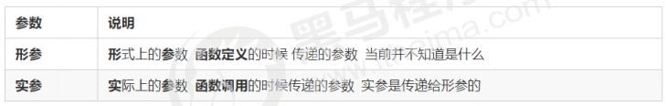

**参数的作用** : 在函数内部某些值不能固定，我们可以通过参数在调用函数时传递不同的值进去。

###### 5.3.2 函数形参和实参个数不匹配问题

|  |  |
| --- | --- |
| 参数个数 | 说明 |
| 实参个数等于形参个数 | 输出正确结果 |
| 实参个数多于形参个数 | 只取到形参的个数 |
| 实参个数小于形参个数 | 多的形参定义为undefined，加上数字为NaN |

注意：在JavaScript中，形参的默认值是undefined。

|  |
| --- |
| <script>          function getSum(num1, num2) {              console.log(num1 + num2);          }          //1. 如果实参的个数和形参的个数一致 则正常输出结果          getSum(1, 2); // 3          //2. 如果实参的个数多于形参的个数， 会取到形参的个数          getSum(1, 2, 3); // 3          //3. 如果实参的个数小于形参的个数，多的形参定义为undefined          //形参可以看做是不用声明的变量 num2 是一个变量但是没有接收值 结果就是undefined          getSum(1); // 1 + undefined = NaN          //建议 实参和形参个数相匹配      </script> |

###### 5.3.3 小结

* 函数**可以带参数也可以不带参数**
* 声明函数的时候，函数名括号里面的是形参，**形参的默认值为undefined**
* 调用函数的时候，函数名括号里面的是实参
* 多个参数中间用逗号分隔
* 形参的个数可以和实参的个数不匹配，但是结果不可预计，我们尽量匹配。

### 5.4 函数的返回值

###### 5.4.1 return 语句

有的时候，我们会希望函数将值返回给调用者，此时通过使用 return 语句就可以实现。

* 在使用 return 语句时，函数会停止执行，并返回指定的值
* 如果函数没有 return ，返回的值是 undefined

|  |
| --- |
| <script>          // (1) 我们函数只是实现某种功能，最终结果需要返回给函数的调用者          // (2) 只要函数遇到return 就把后面的结果 返回给函数的调用者 函数名() = return 后面的结果。          function getResult() {              return 666;          }          getResult(); // 相当于 getResult() = 666          console.log(getResult());          //求任意两个数之间的和          function getSum(num1, num2) {              return num1 + num2;          }          console.log(getSum(1, 2));      </script> |

###### 5.4.2 案例：求数组的最大值

求数组 [5,2,99,101,67,77] 中的最大数值。

|  |
| --- |
| <script>          function getMax(arr) {              var max = arr[0];              for (var i = 1; i <= arr.length; i++) {                  if (max < arr[i]) {                      max = arr[i];                  }              }              return max;          }          //在我们实际开发里面，我们经常用一个变量来接受 函数的返回结果 使用更简单          var re = getMax([5, 2, 99, 101, 67, 77])          console.log(re);      </script> |

###### 5.4.3 return 终止函数

1. return 语句之后的代码不被执行。
2. return 只能返回一个值。如果用逗号隔开多个值，以最后一个为准。

|  |
| --- |
| <script>          // 1. return终止函数          function getSum(num1, num2) {              return num1 + num2; //return 后面的代码不会被执行              console.log('我不会被执行');          }          console.log(getSum(1, 2));          // 2. return 只能返回一个值          function fn(num1, num2) {              return num1, num2;          }          console.log(fn(1, 2)); //返回的结果是最后一个值          // 3. 我们求任意两个数的 加减乘除结果          function getResult(num1, num2) {              return [num1 + num2, num1 - num2, num1 * num2, num1 / num2];          }          var re = getResult(1, 2); // 返回的是一个数组          console.log(re);      </script> |

###### 5.4.4 函数没有return 返回 undefined

函数都是有返回值的

1. 如果有return则返回return后面的值
2. 如果没有return则返回undefined

|  |
| --- |
| <script>          // 4. 我们的函数如果有return 则返回的是 return 后面的值，如果函数没有 return 则返回undefined          function fn1() {              return 666;          }          console.log(fn1()); // 返回 666          function fn2() {          }          console.log(fn2()); // undefined      </script> |

###### 5.4.5 break，continue，return的区别

* break：结束当前的循环体（如for、while）
* continue：跳出本次循环，继续执行下次循环（如for、while）
* return：不仅可以退出循环，还能够返回return语句中的值，同时还可以结束当前的函数体内的代码。

### 5.5 arguments的使用

当我们不确定有多少个参数传递的时候，可以用 arguments 来获取。在 JavaScript 中，arguments 实际上它是当前函数的一个内置对象。所有函数都内置了一个 arguments 对象，arguments 对象中存储了传递的所有实参。

arguments展示形式是一个伪数组，因此可以进行遍历。伪数组具有以下特点：

1. 具有length属性
2. 按索引方式存储数据
3. 不具有数组的push，pop等方法

|  |
| --- |
| <script>          // arguments 的使用 只有函数才有 argument对象 而且是每个函数都内置好了这个arguments          function fn() {              console.log(arguments); // 里面存储了所有传递过来的实参 arguments = [1, 2, 3]              console.log(arguments.length);              console.log(arguments[0]);              console.log('--------------------');              for (var i = 0; i < arguments.length; i++) {                  console.log(arguments[i]);              }          }          fn(1, 2);          // 伪数组 并不是真正意义上的数组          // 1. 具有数组的 length属性          // 2. 按照索引的方式进行存储的          // 3. 它没有真正数组的一些方法 pop() push()等等      </script> |

### 5.6 函数案例

###### 5.6.1 案例一

利用函数封装方式，翻转任意一个数组

|  |
| --- |
| <script>          function getReserve(arr) {              var arr1 = [];              for (var **i = arr.length - 1**; i >= 0; i--) {                  arr1[arr1.length] = arr[i];              }              return arr1;          }          var newArr = getReserve([11, 22, 33, 44, 55]);          console.log(newArr);      </script> |

###### 5.6.2 案例二

利用函数封装方式，实现冒泡排序

|  |
| --- |
| <script>          function sort(arr) {              for (var i = 0; i < arr.length; i++) {                  for (var j = 0; j < arr.length - i - 1; j++) {                      if (arr[j] > arr[j + 1]) {                          var temp = arr[j];                          arr[j] = arr[j + 1];                          arr[j + 1] = temp;                      }                  }              }              return arr;          }          var newArr = sort([1, 5, 2, 8, 9]);          console.log(newArr);      </script> |

###### 5.6.3 案例三：判断闰年

**注意flag用法 简洁写法**

|  |
| --- |
| <script>          // 利用函数判断闰年          function isRunYear(year) {              // 如果是闰年我们返回 true 否则 返回 false  **var flag = false**;              if (year % 4 == 0 && year % 100 !== 0 || year % 400 == 0) {  **flag = true;**              }  **return flag;**          }          console.log(isRunYear(2000)); // true          console.log(isRunYear(1999));      </script> |

###### 5.6.4 函数可以调用另外一个函数

因为每个函数都是独立的代码块，用于完成特殊任务，因此经常会用到函数相互调用的情况。

|  |
| --- |
| <script>          function fn1() {              console.log(111);              fn2();              console.log('fn1');          }          function fn2() {              console.log(222);              console.log('fn2');          }          fn1();          //输出结果为：111 222 fn2 fn1      </script> |

###### 5.6.5 函数调用案例

用户输入年份，输出当前年份2月份的天数。如果是闰年，则2月份是 29天， 如果是平年，则2月份是 28天。

|  |
| --- |
| <script>          function backYear() {              var year = prompt('请输入年份：');              if (isRunYear(year)) {                  alert('当前年份是闰年，2月份有29天')              } else {                  alert('当前年份是平年，2月份有28天')              }          }          function isRunYear(year) {              var flag = false;              if (year % 4 == 0 && year % 100 != 0 || year % 400 == 0) {                  flag = true;              }              return flag;          }          backYear();      </script> |

### 5.7 函数的两种声明方式

###### 5.7.1 自定义函数方式（命名函数）

利用函数关键字function自定义函数方式

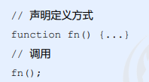

1. 因为有名字，所以被称为命名函数
2. 调用函数的代码既可以放到声明函数前面，也可以放到声明函数的后面

###### 5.7.2 函数表达式方式（匿名函数）

利用函数表达式方式写法如下：

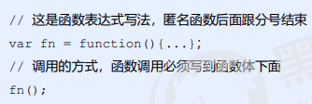

1. 因为函数没有名字，所以也被称为匿名函数
2. 这个fn里面存储的是一个函数
3. 函数表达式方式原理跟声明变量方式是一致的
4. 函数调用的代码必须写到函数体后面

|  |
| --- |
| <script>          //1. 利用函数关键字自定义函数（命名函数）          function fn() {          }          fn();          //2. 函数表达式（匿名函数）          var fun = function(aru) {              console.log('我是函数表达式');              console.log(aru);          }          fun('pink老师');          //(1) fun是变量名 不是函数名 变量名里面存的是函数          //(2) 函数表达式声明方式跟声明变量差不多，只不过变量里面存的是值，而 函数表达式里面存的是函数          //(3) 函数表达式也可以进行传递参数      </script> |

# 第六章：作用域

### 6.1 JavaScript作用域

###### 6.1.1 作用域

6.1.1.1 作用域概述

通常来说，一段程序代码中所用到的名字并不总是有效和可用的，而限定这个名字的可用性的代码范围就是这个名字的作用域。作用域的使用提高了程序逻辑的局部性，增强了程序的可靠性，减少了名字冲突。

JavaScript（es6前）中的作用域有两种：

1. 全局作用域
2. 局部作用域（函数作用域）

6.1.1.2 全局作用域

作用于所有代码执行的环境(整个 script 标签内部)或者一个独立的 js 文件。

6.1.1.3 局部作用域

作用于函数内的代码环境，就是局部作用域。 因为跟函数有关系，所以也称为函数作用域。

|  |
| --- |
| <script>          //1. JavaScript作用域：就是代码名字（变量）在某个范围内起作用和效果          //目的是为了提高程序的可靠性更重要的是减少命名冲突          //2. js的作用域（es6）之前：全局作用域 局部作用域          //3. 全局作用域：整个script标签 或者是一个单独的js文件          var num = 10;          console.log(num);          //4.局部作用域（函数作用域）在函数内部就是局部作用域 这个代码的名字只在函数内部起作用          function fn() {              //局部作用域              var num = 20;              console.log(num);          }          fn();      </script> |

###### 6.1.2 变量的作用域

6.1.2.1 变量作用域的分类

在JavaScript中，根据作用域的不同，变量可以分为两种：

1. 全局变量
2. 局部变量

6.1.2.2 全局变量

在全局作用域下声明的变量叫做全局变量（在函数外部定义的变量）。

1. 全局变量在代码的任何位置都可以使用
2. 在全局作用域下 var 声明的变量 是全局变量
3. 特殊情况下，在函数内不使用 var 声明的变量也是全局变量（不建议使用）

6.1.2.3 局部变量

在局部作用域下声明的变量叫做局部变量（在函数内部定义的变量）

1. 局部变量只能在该函数内部使用
2. 在函数内部 var 声明的变量是局部变量
3. 函数的形参实际上就是局部变量

6.1.2.4 全局变量和局部变量的区别

1. 全局变量：在任何一个地方都可以使用，只有在浏览器关闭时才会被销毁，因此比较占内存
2. 局部变量：只在函数内部使用，当其所在的代码块被执行时，会被初始化；当代码块运行结束后，就会被销毁，因此更节省内存空间

|  |
| --- |
| <script>          //变量的作用域: 根据作用域的不同我们变量分为全局变量和局部变量          //1. 全局变量：在全局作用域下的变量 在全局下都可以使用          //注意：如果在函数内部 没有声明直接赋值的变量也属于全局变量          var num = 10;          console.log(num); //num就是一个全局变量          function fn() {              console.log(num); //num在函数内部可以使用          }          fn();          //2. 局部变量 在局部作用域下的变量 后者在函数内部的变量就是 局部变量          //注意： 函数的形参也可以看作是局部变量          function fun() {              var num1 = 10; // num1就是局部变量 只能在函数内部使用              num2 = 20; //全局变量          }          fun();          console.log(num1); //num1 is not defined          console.log(num2); // 20          //3. 从执行效率来看全局变量和局部变量          //(1) 全局变量只有浏览器关闭的时候才会销毁，比较占用内存资源          //(2) 局部变量 当我们程序执行完毕就会销毁      </script> |

###### 6.1.3 作用域链

6.1.3.1 介绍

1. 只要是代码，就至少有一个作用域
2. 写在函数内部的叫 局部作用域
3. 如果函数中还有函数，那么在这个作用域中就又可以诞生一个作用域
4. 根据在函数内部可以访问外部函数变量的这种机制，用链式查找决定哪些数据能被内部函数访问，就称作作用域链。

|  |
| --- |
| <script>          //作用域链：内部函数访问外部函数的变量，采取的是链式查找的方式来决定取哪个值，这种结构我们称为作用域链 就近原则          var num = 10; // 全局作用域          function fn() { // 外部函数              var num = 20;              function fun() { //内部函数                  console.log(num); // 20              }              fun();          }          fn();      </script> |

6.1.3.2 案例

（1）

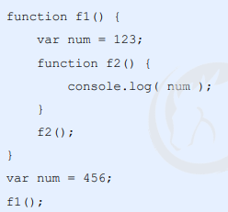

结果为123

（2）

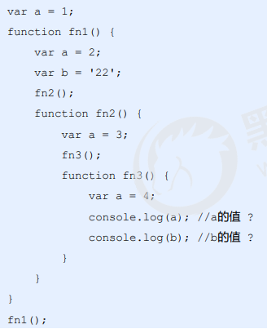

结果：a=4 b=’22’

### 6.2 JavaScript 预解析（重要）

###### 6.2.1 预解析

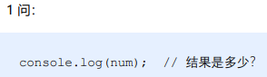

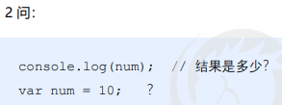

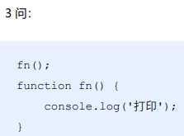

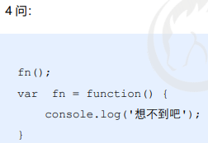

JavaScript代码由浏览器中的JavaScript解析器来执行的。JavaScript解析器在运行JavaScript代码的时候分为两步：预解析和代码执行

1. 预解析：在当前作用域下，js代码执行之前，浏览器会默认把带有var和function声明的变量在内存中进行提前声明或者定义。
2. 代码执行：从上到下执行js语句

预解析只会发生在通过var定义变量和function上。学习预解析能够让我们知道为什么在变量声明之前访问变量的值是undefined，为什么在函数声明之前就可以调用函数。

###### 6.2.2 变量预解析和函数预解析

6.2.2.1 变量预解析（变量提升）

预解析也叫做变量、函数提升。

**变量提升**：变量的声明会被提升到**当前作用域**的最上面，变量的赋值不会提升。

6.2.2.2 函数预解析（函数提升）

**函数提升**：函数的声明会被提升到**当前作用域**的最上面，但是不会调用函数。

|  |
| --- |
| <script>          //1. 要注释掉 不然报错后面代码不执行          // console.log(num); // 报错 num is not defined          //2. 坑1          console.log(num1); // undefined          var num1 = 10;          //相当于执行了以下代码          // var num1;          // console.log(num1);          // num1 = 10;          //3. 坑2          fn();          function fn() {              console.log(111);          }          //4. 坑3          fun();          var fun = function() {              console.log(222); // 报错 fun is not a function          }          //相当于执行了以下代码          // var fun;          // fun();          // fun = function() {          //         console.log(222); // 报错 fun is not a function          //     }          //1. 我们js引擎运行js 分为两步： 预解析 和 代码执行          //(1) 预解析：js引擎会把js 里面所有的 var 还有 function 提升到当前作用域的最前面          //(2) 代码执行：按照代码书写顺序从上往下执行          //2. 预解析分为 变量预解析（变量提升） 和 函数预解析（函数提升）          //(1) 变量提升 就是把所有的变量的“声明”提升到当前的作用域最前面 只提升变量声明不提升 赋值          //(2) 函数提升 就是把所有函数的声明提升到当前作用域的最前面 不调用函数      </script> |

###### 6.2.3 预解析案例

案例一：num=undefined

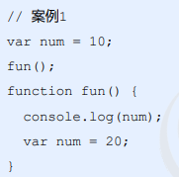

案例二：num=undefined num=20

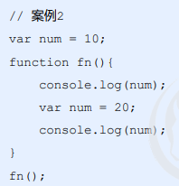

案例三：a=undefined b=9

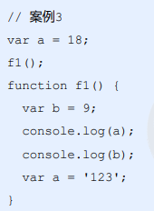

案例四：

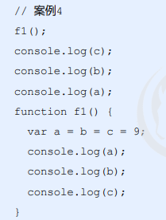

|  |
| --- |
| <script>          f1();          console.log(c);          console.log(b);          console.log(a);          function f1() {              var a = b = c = 9;              console.log(a);              console.log(b);              console.log(c);          }          //相当于执行以下代码          function f1() {              var a = b = c = 9; //相当于 var a=9; b=9;c=9; b和c直接赋值 没有var声明 当 全局变量看              //集体声明 var a=9,b=9,c=9              console.log(a);              console.log(b);              console.log(c);              //相当于以下代码              var a;              a = b = c = 9;              console.log(a); // 9              console.log(b); // 9              console.log(c); // 9          }          f1();          console.log(c); // 9          console.log(b); // 9 b和c是全局变量          console.log(a); // a属于局部变量 外部不能调用 报错      </script> |

### 6.3 JavaScript 对象

###### 6.3.1 对象

6.3.1.1 什么是对象？

现实生活中：万物皆对象，对象是一个具体的事物，看得见摸得着的实物。例如，一本书、一辆汽车、一个人可以是“对象”，一个数据库、一张网页、一个与远程服务器的连接也可以是“对象”。

在JavaScript中，对象是一组无序的**相关属性**和**方法**的集合，所有的事物都是对象，例如字符串、数值、数组、函数等。

对象是由**属性**和**方法**组成的。

1. 属性：事物的**特征**，在对象中用属性来表示（常用名词）
2. 方法：事物的**行为**，在对象中用方法来表示（常用动词）

6.3.1.2 为什么需要对象？

保存一个值，可以使用变量，保存多个值（一组值）时，可以使用数组。如果要保存一个人的完整信息呢？

例如，将“张三疯”的个人信息保存在数组的方式为：

（128和154是啥？？？）

js中的对象表达结构更清晰，更强大。张三疯的个人信息在对象中的表达结构如下：

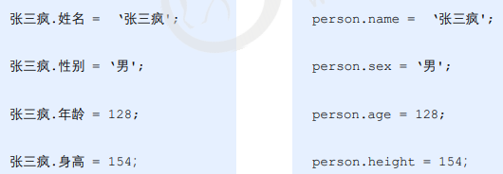

###### 6.3.2 创建对象的三种方式

在JavaScript中，现阶段我们可以采用三种方式创建对象（object）

1. 利用字面量创建对象
2. 利用new Object创建对象
3. 利用构造函数创建对象

6.3.2.1 利用字面量创建对象

**对象字面量**：就是花括号{}里面包含了表达这个具体事物（对象）的属性和方法。

{}里面采用**键值对**的形式表示。

* 键：相当于属性名
* 值：相当于属性值，可以是任意类型的值（数字类型、字符串类型、布尔值类型、函数类型）

**对象调用**

1. 对象里面的属性调用：**对象.属性名**，这个点，就理解为“**的**”
2. 对象里面的属性的另一种调用方式：**对象[‘属性名’]**，注意方括号里面的属性**必须加引号**，我们后面会用
3. 对象里面的方法调用：**对象.方法名()**，注意这个方法名字后面**一定加括号**

|  |
| --- |
| <script>          //1. 利用字面量创建对象          // var obj = {}; // 创建了一个空对象          var obj = {                  uname: '张三疯',                  age: 18,                  sex: '男',                  sayHi: function() {                      console.log('Hi~');                  }              }              // (1) 里面的属性或者方法我们采用键值对的形式              // (2) 多个属性或者方法中间用逗号隔开              // (3) 方法冒号后面跟的是一个匿名函数              // 2. 使用对象              // (1) 调用对象的属性 我们采取 对象名.属性名 .我们可以理解为的          console.log(obj.uname);          // (2) .调用属性还有一种方法 对象名['属性名']          console.log(obj['age']);          // (3) 调用对象的方法 sayHi   对象名.方法名() 千万别忘记添加小括号          obj.sayHi();      </script> |

**变量、属性、函数、方法总结：**

1. 变量：单独声明赋值，单独存在
2. 属性：对象里面的变量称为属性，不需要声明，用来描述该对象的特征
3. 函数：单独存在的，通过“函数名()”的方式就可以调用
4. 方法：对象里面的函数称为方法，方法不需要声明，使用“对象.方法名()”的方式就可以调用，方法用来描述该对象的行为和功能。

|  |
| --- |
| <script>          // 变量、属性、函数、方法的区别          //1.变量和属性的相同点：都是用来存储数据的          //  变量和属性的不同点：变量单独声明并赋值 使用的时候直接写变量名          //                    属性在对象里面不需要声明 使用时候必须是 对象.属性          var num = 10;          var obu = {              age: 18,              fn: function() { // 方法              }          }          function fn() { // 函数          }          console.log(obj.age);          // 2. 函数和方法的相同点：都是实现某种功能 做某件事          // 函数是单独声明 并且调用的 函数名() 单独存在的          // 方法 在对象里面 调用的时候 对象.方法()      </script> |

6.3.2.2 利用new Object创建对象

跟前面学的 new Array() 原理一致

1. Object() ：第一个字母大写
2. new Object() ：需要 new 关键字
3. 使用的格式：对象.属性 = 值;

|  |
| --- |
| <script>          var obj = new Object(); //创建了一个空对象          obj.uname = '张三';          obj.age = 18;          obj.sex = '男';          obj.sayHi = function() {              console.log('Hi~');          }          console.log(obj.uname);          console.log(obj['sex']);          console.log(obj.sayHi());          // (1)我们是利用等号 = 赋值的方法 添加对象的属性和方法          // (2)每个属性和方法之间用 分号结束      </script> |

6.3.2.3 利用构造函数创建对象

6.3.2.3.1 介绍

构造函数 ：是一种特殊的函数，主要用来初始化对象，即为对象成员变量赋初始值，它总与 new 运算符一起使用。我们可以把对象中一些公共的属性和方法抽取出来，然后封装到这个函数里面。

在 js 中，使用构造函数要时要注意以下两点：

1. 构造函数用于创建某一类对象，其首字母要大写
2. 构造函数要和 new 一起使用才有意义

**注意**：

1. 构造函数约定首字母大写。
2. 函数内的属性和方法前面需要添加 this ，表示当前对象的属性和方法。
3. 构造函数中不需要 return 返回结果。
4. 当我们创建对象的时候，必须用 new 来调用构造函数。

|  |
| --- |
| <script>          function Star(uname, age, sex) {              this.uname = uname;              this.age = age;              this.sex = sex;              this.sing = function(sang) {                  console.log(sang);              }          }          var ldh = new Star('刘德华', 30, '男');          var zxy = new Star('张学友', 33, '男');          ldh.sing('冰雨');          zxy.sing('李香兰');          console.log(ldh.uname);          console.log(ldh['sex']);          console.log(zxy.uname);          //1. 构造函数名字首字母要大写          //2. 我们构造函数不需要return 就可以返回结果          //3. 我们调用构造函数 必须使用 new          //4. 我们只要new Star() 调用函数就创建一个对象 ldh{}          //5. 我们的属性和方法前面必须添加this      </script> |

6.3.2.3.2 构造函数和对象

1. 构造函数，如 Stars()，抽象了对象的公共部分，封装到了函数里面，它泛指某一大类（class）
2. 创建对象，如 new Stars()，特指某一个，通过 new 关键字创建对象的过程我们也称为对象实例化

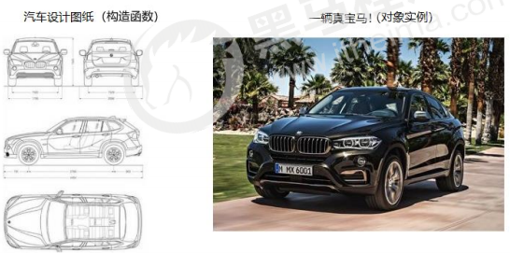

###### 6.3.3 new关键字

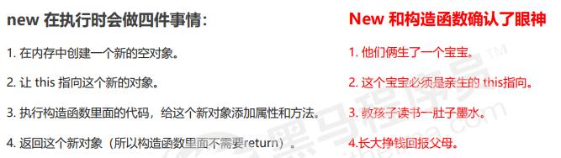

###### 6.3.4 遍历对象属性

for...in 语句用于对数组或者对象的属性进行循环操作。

其语法如下：

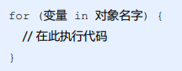

语法中的变量是自定义的，它需要符合命名规范，通常我们会将这个变量写为 k 或者 key。

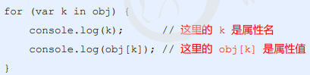

|  |
| --- |
| <script>          var obj = {              name: 'pink老师',              age: 30,              sex: '男',              fn: function() {}          }          for (var k in obj) {              console.log(k); // k变量 输出的是 属性名              console.log(obj[k]); //obj[k] 得到的是 属性值          }          // 我们使用 for in 里面的变量 我们喜欢写 K 或者 key      </script> |

###### 6.3.5 对象小结：

1. 对象可以让代码结构更清晰
2. 对象复杂数据类型object
3. 本质：对象就是一组无序的相关属性和方法的集合
4. 构造函数泛指一大类，比如苹果，不管红色苹果还是绿色苹果，都统称为苹果。
5. 对象实例特指一个事物，比如这个苹果、正在给你们讲课的pink老师等
6. for...in语句用于对对象的属性进行循环操作。

### 6.4 JavaScript 内置对象

###### 6.4.1 内置对象

1. JavaScript 中的对象分为3种：自定义对象 、内置对象、 浏览器对象
2. 前面两种对象是JS 基础 内容，属于 ECMAScript； 第三个浏览器对象属于我们JS 独有的， 我们JS API 讲解
3. 内置对象就是指 JS 语言自带的一些对象，这些对象供开发者使用，并提供了一些常用的或是最基本而必要的功能（属性和方法）
4. 内置对象最大的优点就是帮助我们快速开发
5. JavaScript 提供了多个内置对象：Math、 Date 、Array、String等

###### 6.4.2 查文档

6.4.2.1 MDN

学习一个内置对象的使用，只要学会其常用成员的使用即可，我们可以通过查文档学习，可以通过MDN/W3C来查询。

Mozilla 开发者网络（MDN）提供了有关开放网络技术（Open Web）的信息，包括 HTML、CSS 和万维网及HTML5 应用的 API。

MDN: https://developer.mozilla.org/zh-CN/

6.4.2.2 如何学习对象中的方法

1. 查阅该方法的功能。
2. 查看里面参数的意义和类型。注意参数里面带有[]表示可以有 也可以没有
3. 查看返回值的意义和类型
4. 通过 demo 进行测试

###### 6.4.3 Math对象

6.4.3.1 介绍

Math 对象不是构造函数，它具有数学常数和函数的属性和方法。跟数学相关的运算（求绝对值，取整、最大值等）可以使用 Math 中的成员。

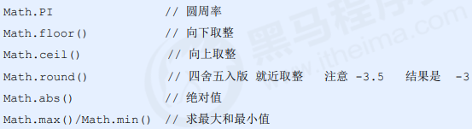

注意：**上面的方法必须带括号**

|  |
| --- |
| <script>          //1. Math数学对象 不是一个构造函数，所以我们不需要new来调用 而是直接使用里面的属性和方法          console.log(Math.PI); // 3.141592653589793          console.log(Math.max()); // -Infinity          console.log(Math.max(1, 99, 34)); // 99          console.log(Math.max(-1, -10)); // -1          console.log(Math.max(1, 99, 'pink老师')); //NaN          console.log('-------------------------------');          //2. 绝对值方法          console.log(Math.abs(-1)); // 1          console.log(Math.abs(1)); // 1          console.log(Math.abs('-1')); // 1  隐式转换 会把字符串型-1 转换为数字型          console.log(Math.abs('pink')); //NaN          console.log('-------------------------------');          //3. 三个取整方法          //(1)Math.floor() 向下取整 往小了取   地板          console.log(Math.floor(1.1)); // 1          console.log(Math.floor(1.9)); // 1          //(2)Math.ceil() 向上取整 往上了取    天花板          console.log(Math.ceil(1.1)); // 2          console.log(Math.ceil(1.9)); // 2          //(3)Math.round() 四舍五入 其他数字都是四舍五入 但是.5特殊 它往大了取          console.log(Math.round(1.1)); // 1          console.log(Math.round(1.5)); // 2          console.log(Math.round(1.9)); // 2          console.log(Math.round(-1.1)); // -1          console.log(Math.round(-1.5)); // -1  注意：-1大于-2取-1      </script> |

6.4.3.2 案例：封装自己的数学对象

利用对象封装自己的数学对象 里面有 PI 最大值和最小值

|  |
| --- |
| <script>          var myMath = {              PI: 3.141592653589793,              //以前我们封装函数，现在把函数放在对象里面 成了方法 一样              max: function() {                  var max = arguments[0];                  for (var i = 1; i < arguments.length; i++) {                      if (max < arguments[i]) {                          max = arguments[i]                      }                  }                  return max;              },              min: function() {                  var min = arguments[0];                  for (var i = 1; i < arguments.length; i++) {                      if (min > arguments[i]) {                          min = arguments[i]                      }                  }                  return min;              }          }          console.log(myMath.PI);          console.log(myMath.max(1, 5, 9));          console.log(myMath.min(1, 5, 9));      </script> |

6.4.3.3 随机数方法random() （重要）

6.4.3.3.1 random()介绍

random() 方法可以随机返回一个小数，其取值范围是 [0，1)，左闭右开 0 <= x < 1

得到一个两数之间的随机整数，包括两个数在内

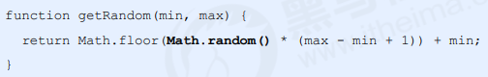

|  |
| --- |
| <script>          // 1. Math对象随机数方法 random() 返回一个随机的小数  0 <= x < 1          // 2. 这个方法里面不跟参数          // 3. 代码验证          console.log(Math.random());          // 4. 我们想要得到两个数之间的随机数 并且 包含这2个整数          //Math.floor(Math.random() * (max - min + 1)) + min          function getRandom(min, max) {              return Math.floor(Math.random() * (max - min + 1)) + min;          }          console.log(getRandom(1, 10)); //得出1-10之间的随机数          // 5. 随机点名          var arr = ['张三', '张三疯', '张三丰', '李四', '李思思', 'pink老师'];          console.log(arr[getRandom(0, arr.length - 1)]);      </script> |

6.4.3.3.2 案例：猜数字游戏

程序随机生成一个 1~ 10 之间的数字，并让用户输入一个数字，

1. 如果大于该数字，就提示，数字大了，继续猜；
2. 如果小于该数字，就提示数字小了，继续猜；
3. 如果等于该数字，就提示猜对了， 结束程序。

|  |
| --- |
| <script>          function getRandom(min, max) {              return Math.floor(Math.random() * (max - min + 1)) + min;          }          var numRandom = getRandom(1, 50);          while (true) { // 死循环  用true没有想到              var num = prompt("请输入一个数字：");              if (num > numRandom) {                  alert('数字大了');              } else if (num < numRandom) {                  alert('数字小了');              } else {                  alert('你猜对了');                  break;              }          }      </script> |

###### 6.4.4 日期对象

6.4.4.1 Date概述

1. Date对象和Math对象不一样，他是一个构造函数，所以我们需要实例化后才能使用。
2. Date实例用来处理日期和时间

6.4.4.2 Date()方法的使用

6.4.4.2.1 获取当前时间必须实例化

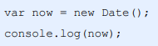

6.4.4.2.2 Date()构造函数的参数

如果括号里面有时间，就返回参数里面的时间。例如日期格式字符串为’2019-05-01’，可以写成new Date(‘2019-05-01’)或者new Date(‘2019/05/01’)

1. 如果Date() 不写参数，就返回当前时间
2. 如果Date()里面写参数，就返回括号里面输入的时间

6.4.4.3 日期格式化

我们想要2019-8-8 8:8:8格式的日期，要怎么办？

需要获取日期指定的部分，所以我们要手动的得到这种格式。

注意：

1. **getMonth() 获取当月(0-11) 需要加1**
2. **getDay() 获取星期几 （周日0，周一到六为1~6）**

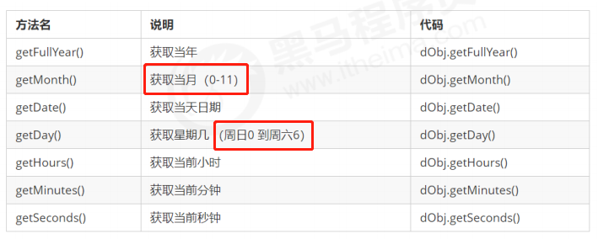

（1）获取年月日

|  |
| --- |
| <script>          var date = new Date();          console.log(date.getFullYear()); // 返回当前日期的年 2021          console.log(date.getMonth() + 1); // 返回月份小1个月 记得+1          console.log(date.getDate()); // 返回几号          console.log(date.getDay()); // 周一返回1 周六返回6 周日返回0          //我们写一个2021年3月7日星期日          var year = date.getFullYear();          var month = date.getMonth() + 1;          var dates = date.getDate();          var day = date.getDay();          var arr = ['星期天', '星期一', '星期二', '星期三', '星期四', '星期五', '星期六'];          console.log('今天是：' + year + '年' + month + '月' + dates + '日 ' + arr[day]);      </script> |

1. 获取时分秒

|  |
| --- |
| <script>          // 格式化时分秒          var date = new Date();          console.log(date.getHours()); //时          console.log(date.getMinutes()); //分          console.log(date.getSeconds()); //秒          // 要求封装一个函数返回当前的时分秒 格式00:00:00          function getTimes() {              var time = new Date();              var h = time.getHours();              h = h < 10 ? '0' + h : h;              var m = time.getMinutes();              m = m < 10 ? '0' + m : m;              var s = time.getSeconds();              s = s < 10 ? '0' + s : s;              return h + ':' + m + ':' + s;          }          console.log(getTimes());      </script> |

6.4.4.4 获取日期的总的毫秒形式

6.4.4.4.1 介绍

Date 对象是基于1970年1月1日（世界标准时间）起的毫秒数

我们经常利用总的毫秒数来计算时间，因为它更精确

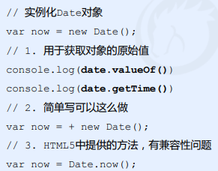

|  |
| --- |
| <script>          //获得Date总的毫秒数（时间戳） 不是当前时间的毫秒数 而是距离1970年1月1日过了多少毫秒数          //1. 通过ValueOf() getTime()          var date = new Date();          console.log(date.valueOf()); // 1615204037211          console.log(date.getTime());          //2. 简单写法（最常用的写法）          var date1 = +new Date(); //+new Date() 返回的就是总的毫秒数          console.log(date1);          //3. H5 新增的 获得总的毫秒数          console.log(Date.now());      </script> |

6.4.4.4.2 案例：倒计时案例

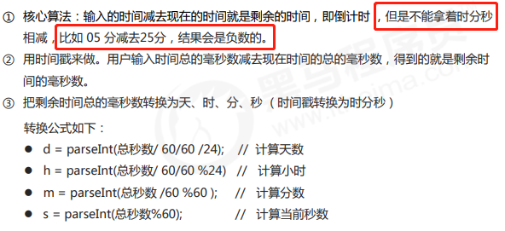

|  |
| --- |
| <script>          function countDown(time) {              var nowTime = +new Date(); // 返回的是当前时间的总的毫秒数              var inputTime = +new Date(time); // 返回的是用户输入的时间的总的毫秒数              var times = (inputTime - nowTime) / 1000; //times是剩余时间总的秒数              var d = parseInt(times / 60 / 60 / 24); // 天              d = d < 10 ? '0' + d : d              var h = parseInt(times / 60 / 60 % 24); // 时              h = h < 10 ? '0' + h : h;              var m = parseInt(times / 60 % 60); // 分              m = m < 10 ? '0' + m : m;              var s = parseInt(times % 60); //当前的秒              s = s < 10 ? '0' + s : s;              return d + '天' + h + '时' + m + '分' + s + '秒';          }          console.log(countDown('2021-03-08 20:16:00'));      </script> |

###### 6.4.5 数组对象

6.4.5.1 数组对象的创建

创建数组对象的两种方式：

1. 字面量方式
2. new Array()

|  |
| --- |
| <script>          //创建数组的两种方式          //1. 利用数组字面量          var arr = [1, 2, 3];          console.log(arr[0]);          //2.利用new Array()          // var arr1 = new Array(); //创建了一个空的数组          // var arr1 = new Array(2); //这个2 表示 数组的长度为2 里面有2个空的数组元素          var arr1 = new Array(2, 3); //等价于 [2,3] 这样写表示 里面有2个数组元素 是 2和3          console.log(arr1);      </script> |

6.4.5.2 检测是否为数组

1. instanceof 运算符，可以判断一个对象是否属于某种类型
2. Array.isArray()用于判断一个对象是否为数组，isArray() 是 HTML5 中提供的方法

|  |
| --- |
| <script>          //翻转数组          function reverse(arr) {              if (arr instanceof Array) {                  var newArray = [];                  for (var i = arr.length - 1; i >= 0; i--) {                      newArray[newArray.length] = arr[i];                  }                  return newArray;              } else {                  return 'error 这个参数要求必须是数组格式[1, 2, 3]';              }          }          console.log(reverse([1, 2, 3]));          //检测是否为数组          //(1) instanceof 运算符 它可以用来检测数组          var arr = [];          var obj = {};          console.log(arr instanceof Array);          console.log(obj instanceof Array);          //(2) Array.isArray(参数) H5新增的方法 ie9以上版本才支持          console.log(Array.isArray(arr));          console.log(Array.isArray(obj));      </script> |

6.4.5.3 添加删除数组元素的方法

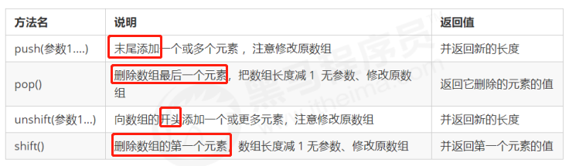

|  |
| --- |
| <script>          //添加数组元素方法          //1. push() 在我们数组的末尾 添加一个或者多个数组元素 push 推          //(1) push 是可以给数组末尾追加新元素          //(2) push参数直接写 数组元素就可以了          //(3) push完毕之后，返回的结果是 新的数组的长度          //(4) 原数组也会发生变化          var arr = [1, 2, 3];          console.log(arr.push(4, 'pink')); // 5 数组的长度          console.log(arr);          //2. unshift() 在数组开头 添加一个或者多个数组元素          //(1) unshift 是可以给数组开头追加新元素          //(2) unshift 参数直接写 数组元素就可以了          //(3) unshift 新的数组的长度          //(4) 原数组也会发生变化          console.log(arr.unshift('red', 'purple')); // 7 数组长度          console.log(arr);          //3. pop() 它可以删除数组的最后一个元素          //(1) pop 可以删除数组的最后一个元素 记住 一次只能删除一个元素          //(2) pop() 没有参数          //(3) pop 完毕后，返回的结果是 删除的那个元素          //(4) 原数组也会发生变化          console.log(arr.pop()); // pink          console.log(arr);          //4. shift() 它可以删除数组的第一个元素          //(1) shift 可以删除数组的第一个元素 记住 一次只能删除一个元素          //(2) shift() 没有参数          //(3) shift 完毕后，返回的结果是 删除的那个元素          //(4) 原数组也会发生变化          console.log(arr.shift()); // red          console.log(arr);      </script> |

6.4.5.4 数组排序

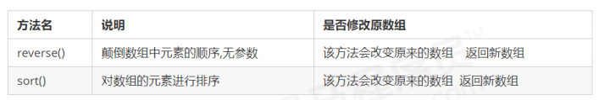

|  |
| --- |
| <script>          //数组排序          //1. **翻转数组**          var arr = ['pink', 'red', 'purple'];          arr.reverse();          console.log(arr);          //2. **数组排序（冒泡排序）**          var arr1 = [13, 4, 77, 1, 7];          arr1.sort(function(a, b) {              // return a - b; // **a-b 升序的顺序排列**              return b - a; // **b-a 降序的顺序排列**          });          console.log(arr1);      </script> |

6.4.5.5 数组索引方法

6.4.5.5.1 介绍

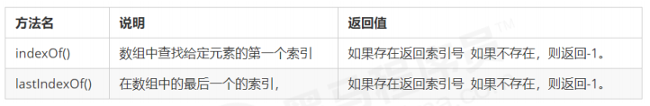

|  |
| --- |
| <script>          //返回数组元素索引号方法          //它只返回第一个满足条件的索引号          //它如果在该数组找不到元素，则返回-1          var arr = ['red', 'blue', 'green', 'blue', 'black'];          console.log(arr.indexOf('blue')); // 1          console.log(arr.indexOf('andy')); // -1          console.log(arr.lastIndexOf('blue')); // 3          console.log(arr.lastIndexOf('andy')); // -1      </script> |

**6.4.5.5.2 数组去重（重点案例）**

案例分析：

1. 目标：把旧数组里面不重复的元素取出来放到新数组中，重复元素只保留一个，放到新数组去重。
2. 核心算法：我们遍历旧数组，然后拿着旧数组元素查询新数组，如果该元素在新数组里面没有出现过，我们就添加，否则不添加。
3. 我们怎么知道该元素没有有存在？利用 新数组.indexOf数组(数组元素) 如果返回是-1 就说明里面没有该元素。

|  |
| --- |
| <script>          function unique(arr) {              var newArr = [];              for (var i = 0; i < arr.length; i++) {  **if (newArr.indexOf(arr[i]) === -1) {**  **newArr.push(arr[i]); // 记得要用push**  **}**              }              return newArr;          }          var demo = unique(['c', 'b', 'c', 'a', 'a', 'e']);          console.log(demo);      </script> |

6.4.5.6 数组转换为字符串

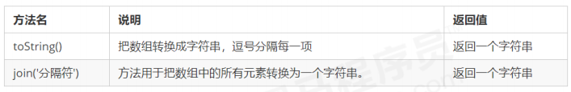

|  |
| --- |
| <script>          // 数组转换为字符串          //1. toString() 将我们的数组转换为字符串          var arr = [1, 2, 3];          console.log(arr.toString()); // 1,2,3          //2. join(分隔符)          var arr1 = ['green', 'blue', 'pink'];          console.log(arr1.join()); // green,blue,pink          console.log(arr1.join('-')); // green-blue-pink      </script> |

6.4.5.7 课下查询

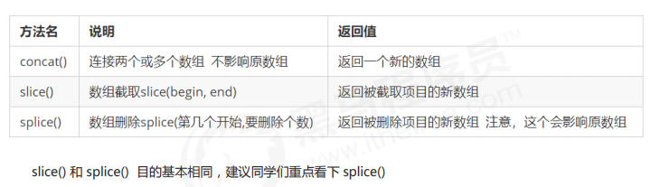

###### 6.4.6 字符串对象

6.4.6.1 基本包装类型

为了方便操作基本数据类型，JavaScript 还提供了三个特殊的引用类型：String、Number和 Boolean。

基本包装类型就是把简单数据类型包装成为复杂数据类型，这样基本数据类型就有了属性和方法。

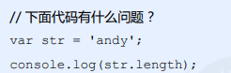

按道理基本数据类型是没有属性和方法的，而对象才有属性和方法，但上面代码却可以执行，这是因为 js 会把基本数据类型包装为复杂数据类型，其执行过程如下 ：

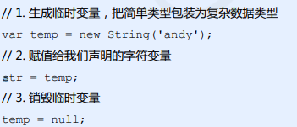

6.4.6.2 字符串的不可变

指的是里面的值不可变，虽然看上去可以改变内容，但其实是地址变了，内存中新开辟了一个内存空间。

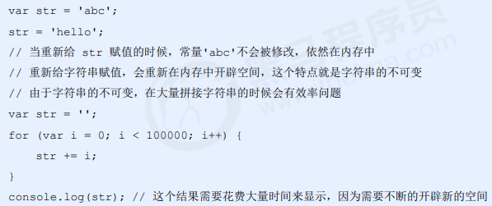

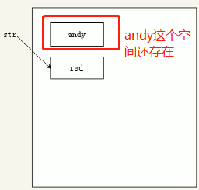

所以不要大量的对字符串进行重新赋值、不要大量进行拼接字符串、因为你一拼接它会产生新的字符、新的字符又开辟一个空间，越开辟越多，内存会特别占资源。

6.4.6.3 根据字符返回位置

6.4.6.4 介绍

字符串所有的方法，都不会修改字符串本身(字符串是不可变的)，操作完成会返回一个新的字符串。

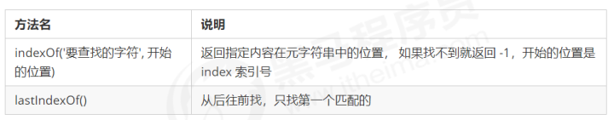

|  |
| --- |
| <script>          // 字符串对象 根据字符返回位置 str.indexOf('要查找的字符',[起始的位置])          var str = '改革春风吹满地，春天来了';          console.log(str.indexOf('春')); // 2          console.log(str.indexOf('春', 3)); // 8 从索引号是3的位置开始往后查找      </script> |

6.4.6.5 案例：返回字符位置（经典面试题）

**查找字符串中所有o出现的位置以及次数**

案例分析：

1. 核心算法：先查找第一个o出现的位置
2. 然后 只要indexOf返回的结果不是-1 就继续往后查找
3. 因为indexOf只能查找到第一个，所以后面的查找，利用第二个参数，当前索引加1，从而继续查找。

|  |
| --- |
| <script>          var str = 'abcoefoxyozzopp';          var num = 0;          var index = str.indexOf('o'); // 3          while (**index != -1**) { //如果等于-1就说明没找到o了              console.log(index);              num++;  **index = str.indexOf('o', index + 1);**          }          console.log('o出现的次数是：' + num);      </script> |

6.4.6.4 根据位置返回字符（重点）

6.4.6.4.1 介绍

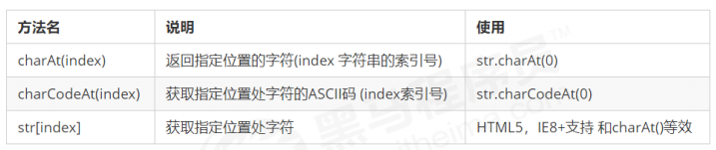

|  |
| --- |
| <script>          //根据位置返回字符          //1. charAt(index) 根据位置返回字符          var str = 'andy';          console.log(str.charAt(3)); // y          //遍历所有的字符          for (var i = 0; i < str.length; i++) {              console.log(str.charAt(i));          }          //2. charCodeAt(index) 返回相应索引号的字符ASCII值 目的：判断用户按下了哪个键          console.log(str.charCodeAt(0)); // 97          //3. str[index] H5新增的          console.log(str[0]);      </script> |

6.4.6.4.2 重点案例：返回字符位置

判断一个字符串 'abcoefoxyozzopp' 中出现次数最多的字符，并统计其次数。

核心算法：

1. 利用charAt() 遍历这个字符串
2. 把每个字符都存给对象，如果对象没有该属性，就为1，如果存在了就+1
3. 遍历对象，得到最大值和该字符

|  |
| --- |
| <script>          // 有一个对象 来判断是否有该属性 对象['属性名']          var obj = {              age: 18          }          if (obj['age']) {              console.log('里面有该属性');          } else {              console.log('里面没有该属性');          }          console.log('--------------');          var str = 'abcoefoxyozzopp';          var o = {};          for (var i = 0; i < str.length; i++) {              var charts = str.charAt(i); // charts 是字符串加引号的 所以不能用o.charts只能有o['a']              if (o[charts]) { // o[charts] 得到的是属性值                  o[charts]++;              } else {                  o[charts] = 1;              }          }          console.log(o);          var max = 0;          var ch = '';          //遍历对象          for (var k in o) {              if (o[k] > max) {                  max = o[k];                  ch = k;              }          }          console.log(max);          console.log('最多的字符是：' + ch);      </script> |

6.4.6.5 字符串操作方法（重点）

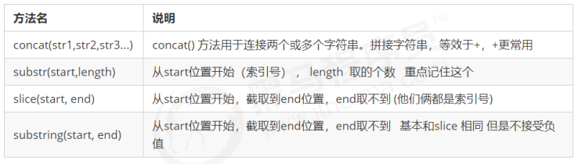

6.4.6.6 replace() 方法

replace() 方法用于在字符串中用一些字符替换另一些字符。

replace(被替换的字符串， 要替换为的字符串)；

|  |
| --- |
| <script>          //1. 替换字符 replace('被替换字符','替换为字符') 它只会替换第一个字符          var str = 'andy';          console.log(str.replace('a', 'b'));          //有一个字符串 'abcoefoxyozzopp' 要求把里面所有的o替换为*          var str1 = 'abcoefoxyozzopp';          while (str1.indexOf('o') !== -1) {              str1 = str1.replace('o', '*');          }          console.log(str1);      </script> |

6.4.6.7 split() 方法

split()方法用于切分字符串，它可以将字符串切分为数组。在切分完毕之后，返回的是一个新数组。

|  |
| --- |
| <script>          //2. 字符串转换为数组 split('分隔符') 前面我们学过 join 把数组转换为字符串          var str2 = 'red,pink,blue';          console.log(str2.split(','));      </script> |

### 6.5 JavaScript 简单类型与复杂类型

###### 6.5.1 简单类型与复杂类型

简单类型又叫基本数据类型或者值类型，复杂类型又叫做引用类型。

1. 值类型：简单数据类型/基本数据类型，在存储时变量中存储的是值本身，因此叫做值类型：string、numer、boolean、undefined、null
2. 引用类型：复杂数据类型，在存储时变量中存储的仅仅是地址（引用），因此叫做引用数据类型通过new关键字创建对象（系统对象、自定义对象），如object、Array、Date等。

###### 6.5.2 堆和栈

堆栈空间分配区别：

1. 栈（操作系统）：由操作系统自动分配释放存放函数的参数值、局部变量的值等。其操作方式类似于数据结构中的栈；简单数据类型存放到栈里面
2. 堆（操作系统）：存储复杂类型（对象），一般由程序员分配释放，若程序员不释放，由垃圾回收机制回收。复杂数据类型存放到堆里面。

注意：JavaScript中没有堆栈的概念，通过堆栈的方式，可以让大家更容易理解代码的一些执行方式，便于将来学习其他语言。

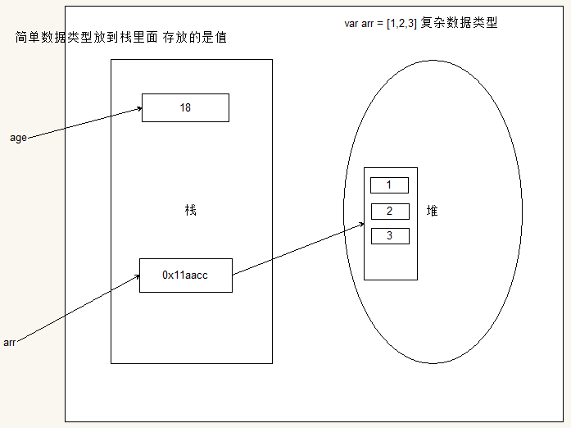

|  |
| --- |
| <script>          // 简单数据类型 null 返回的是一个空的对象 object          var timer = null;          console.log(typeof timer);          //如果有个变量我们以后打算存储为对象，暂时还没想好放啥，这个时候就给 null          //1.简单数据类型 是存放在栈里面 里面直接开辟一个空间存放的是值          //2.复杂数据类型 首先在栈里面存放地址 十六进制表示 然后这个地址指向堆里面的数据      </script> |

###### 6.5.3 简单类型内存分配

1. 值类型（简单数据类型）：string、number、boolean、undefined、null
2. 值类型变量的数据直接存放在变量（栈空间）中

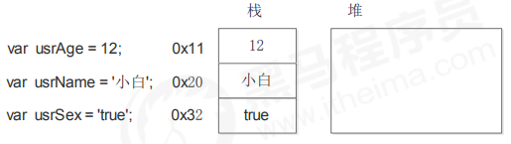

###### 6.5.4 复杂类型内存分配

1. 引用类型（复杂数据类型）：通过new关键字创建的对象（系统对象、自定义对象）如Object、Array、Date等
2. 引用类型变量（栈空间）里面存放的是地址，真正的对象实例存放在堆空间中。

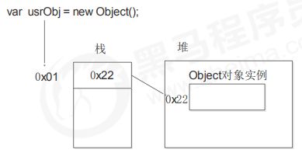

###### 6.5.5 简单类型传参

函数的形参也可以看作是一个变量，当我们把一个值类型变量作为参数传给函数的形参时，其实是把变量在栈空间里的值复制了一份给形参，那么在方法内部对形参做任何修改，都不会影响到外部变量。

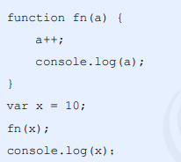

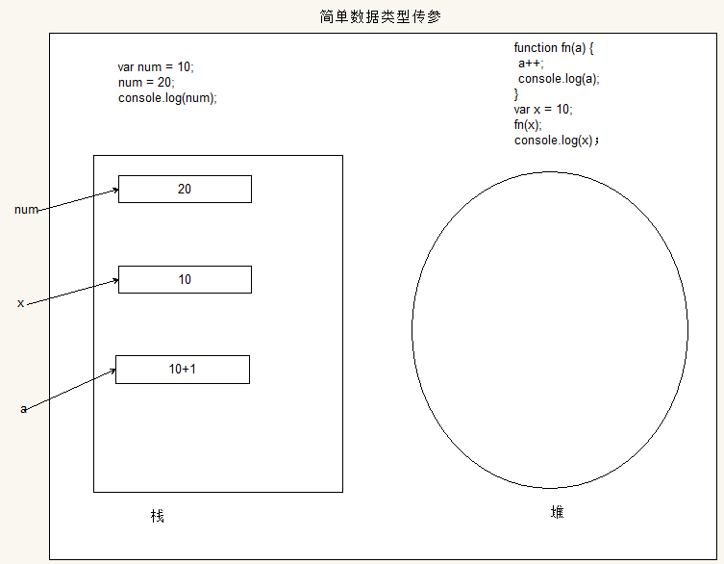

###### 6.5.6 复杂类型传参

函数的形参也可以看做是一个变量，当我们把引用类型变量传给形参时，其实是把变量在栈空间里保存的堆地址复制给了形参，形参和实参其实保存的是同一个堆地址，所以操作的是同一个对象。

|  |
| --- |
| <script>          function Person(name) {              this.name = name;          }          function f1(x) { // x = p              console.log(x.name); // 刘德华              x.name = "张学友";              console.log(x.name); // 张学友          }          var p = new Person("刘德华");          console.log(p.name); // 刘德华          f1(p);          console.log(p.name); // 张学友      </script> |

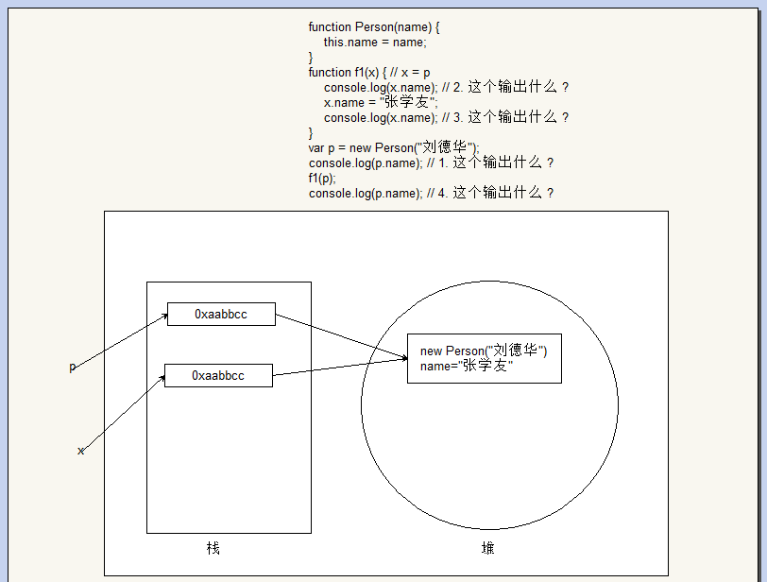

# 第七章：Web APIs简介和DOM

### 7.1 Web APIs简介

###### 7.1.1 Web APIs和JS基础关联性

7.1.1.1 JS的组成

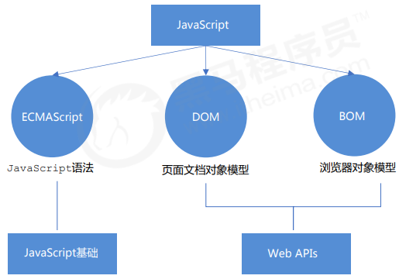

7.1.1.2 JS基础阶段以及Web APIs阶段

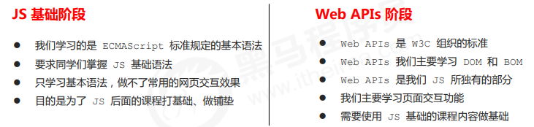

JS基础学习ECMAScript 基础语法为后面做铺垫，Web APIs是JS的应用，大量使用JS基础语法做交互效果。

###### 7.1.2 API和Web API

7.1.2.1 API

API（Application Programming Interface,应用程序编程接口）是一些预先定义的函数，目的是提供应用程序

与开发人员基于某软件或硬件得以访问一组例程的能力，而又无需访问源码，或理解内部工作机制的细节。

简单理解： API 是给程序员提供的一种工具，以便能更轻松的实现想要完成的功能。

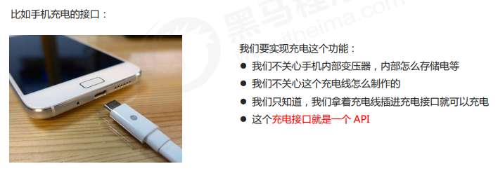

7.1.2.2 Web API

Web API 是浏览器提供的一套操作浏览器功能和页面元素的 API ( BOM 和 DOM )。

现阶段我们主要针对于浏览器讲解常用的 API , 主要针对浏览器做交互效果。

比如我们想要浏览器弹出一个警示框， 直接使用 alert(‘弹出’)

MDN 详细 API : https://developer.mozilla.org/zh-CN/docs/Web/API

因为 Web API 很多，所以我们将这个阶段称为 Web APIs

7.1.2.3 API和Web API总结

（1）API 是为我们程序员提供的一个接口，帮助我们实现某种功能，我们会使用就可以了，不必纠结内部如何实现

（2）Web API 主要是针对于浏览器提供的接口，主要针对于浏览器做交互效果。

（3）Web API 一般都有输入和输出（函数的传参和返回值），Web API 很多都是方法（函数）

（4）学习 Web API 可以结合前面学习内置对象方法的思路学习

### 7.2 DOM

###### 7.2.1 DOM简介

7.2.1.1 什么是DOM

文档对象模型（Document Object Model，简称 DOM），是 W3C 组织推荐的处理可扩展标记语言（HTML或者XML）的标准编程接口。

W3C 已经定义了一系列的 DOM 接口，通过这些 DOM 接口可以改变网页的内容、结构和样式。

7.2.1.2 DOM树

1. 文档：一个页面就是一个文档，DOM中使用document表示
2. 元素：页面中的所有标签都是元素，DOM中使用element表示
3. 节点：网页中的所有内容都是节点（标签、属性、文本、注释），DOM中使用node表示

**DOM把以上内容都看作是对象**

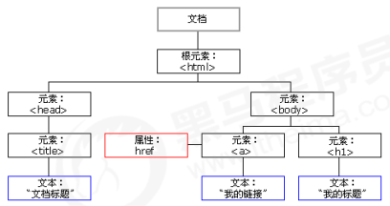

###### 7.2.2 获取元素

7.2.2.1 如何获取页面元素

DOM在我们实际开发中主要用来操作元素。

我们如何来获取页面中的元素呢?

获取页面中的元素可以使用以下几种方式:

● （1）根据 ID 获取

● （2）根据标签名获取

● （3）通过 HTML5 新增的方法获取

● （4）特殊元素获取

7.2.2.2 根据ID获取

使用 getElementById() 方法可以获取带有 ID 的元素对象。



**使用 console.dir() 可以打印我们获取的元素对象，更好的查看对象里面的属性和方法。**

|  |
| --- |
| <div id="time">2020-07-04</div>      <script>          //1. 因为我们文档页面从上往下加载，所以先得有标签 所以我们script写到标签的下面          //2. get 获得 element 元素 by 通过 驼峰命名法          //3. 参数id是大小写敏感的字符串          //4. 返回的是一个 元素对象          var timer = document.getElementById('time');          console.log(timer); //<div id="time">2020-07-04</div>          console.log(typeof timer); //object          //5. console.dir() 打印我们返回的元素对象 更好的查看里面的属性和方法          console.dir(timer);      </script> |

7.2.2.3 根据标签名获取

7.2.2.3.1 使用 getElementsByTagName() 方法可以返回带有指定标签名的对象的集合。



注意：

1. 因为得到的是一个**对象的集合**，所以我们想要操作里面的元素就需要遍历。
2. 得到元素对象是动态的。
3. 如果获取不到元素，则返回为空的伪数组（因为获取不到对象）

7.2.2.3.2 还可以获取某个元素（父元素）内部所有指定标签名的子元素



注意：父元素必须是单个对象（必须指明是哪一个元素对象）获取的时候不包括父元素自己。

|  |
| --- |
| <ul>          <li>知否知否，应是等你好久</li>          <li>知否知否，应是等你好久</li>          <li>知否知否，应是等你好久</li>          <li>知否知否，应是等你好久</li>          <li>知否知否，应是等你好久</li>      </ul>      <ul id="nav">          <li>生僻字</li>          <li>生僻字</li>          <li>生僻字</li>          <li>生僻字</li>          <li>生僻字</li>      </ul>      <script>          //1. 返回的是 获取过来元素对象的集合 以伪数组的形式存储的          var lis = document.getElementsByTagName('li');          console.log(lis); //HTMLCollection(5) [li, li, li, li, li]          console.log(lis[0]); //<li>知否知否，应是等你好久</li>          //2. 我们想要依次打印里面的元素对象 我们可以采取遍历的方式          for (var i = 0; i < lis.length; i++) {              console.log(lis[i]);          }          //3. element.getElementsByTagName() 可以得到这个元素里面的某些标签          var nav = document.getElementById('nav'); //这个获取nav 元素          var navLis = nav.getElementsByTagName('li');          console.log(navLis); //HTMLCollection(5) [li, li, li, li, li]      </script> |

7.2.2.4 通过HTML5新增的方法获取

1. getElementsByClassName



1. querySelctor



1. querySelectorAll



注意：

querySelector和querySelectorAll里面的选择器需要加符号，比如document.querySelector(‘#nav’)

|  |
| --- |
| <div class="box">盒子</div>      <div class="box">盒子</div>      <div id="nav">          <ul>              <li>首页</li>              <li>产品</li>          </ul>      </div>      <script>          //1. getElementsByClassName 根据类名获取某些元素集合          var boxs = document.getElementsByClassName('box');          console.log(boxs);          //2. querySelector 返回指定选择器的第一个元素对象 切记 里面的选择器需要加符号 .box #nav          var firstBox = document.querySelector('.box');          console.log(firstBox);          var nav = document.querySelector('#nav');          console.log(nav);          var li = document.querySelector('li');          console.log(li);          // 3. querySelectorAll() 返回指定选择器的所有元素对象的集合          var allBox = document.querySelectorAll('.box');          console.log(allBox);          var lis = document.querySelectorAll('li');          console.log(lis);      </script> |

7.2.2.5 获取特殊元素（body、html）

1. 获取body元素

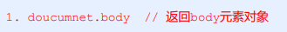

1. 获取html元素



###### 7.2.3 事件基础

7.2.3.1 事件概述

JavaScript 使我们有能力创建动态页面，而事件是可以被 JavaScript 侦测到的行为。

简单理解： 触发--- 响应机制。

网页中的每个元素都可以产生某些可以触发 JavaScript 的事件，例如，我们可以在用户点击某按钮时产生一个事件，然后去执行某些操作。

7.2.3.2 事件三要素

1. 事件源 （谁）
2. 事件类型 （什么事件）
3. 事件处理程序 （做啥）

|  |
| --- |
| <button id="btn">唐伯虎</button>      <script>          //点击一个按钮，弹出对话框          //1. 事件是有三部分组成 事件源 事件类型 事件处理程序 我们也称为事件三要素          //(1) 事件源 事件被触发对象 谁 按钮          var btn = document.getElementById('btn');          //(2) 事件类型 如何触发 什么事件 比如鼠标点击(onclick) 还是鼠标经过 还是键盘按下          //(3) 事件处理程序 通过一个函数赋值的方式 完成          btn.onclick = function() {              alert('点秋香');          }      </script> |

7.2.3.3 事件执行的步骤

1. 获取事件源
2. 注册事件（绑定事件）
3. 添加事件处理程序（采取函数赋值形式）

7.2.3.4 常见的鼠标事件

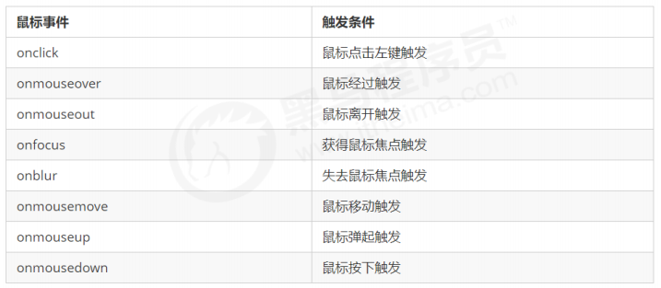

###### 7.2.4 操作元素

JavaScript 的 DOM 操作可以改变网页内容、结构和样式，我们可以利用 DOM 操作元素来改变元素里面的内容 、属性等。注意以下都是属性

7.2.4.1 改变元素内容

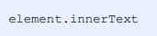

从起始位置到终止位置内容，但它去除html标签，同时空格和换行也去掉

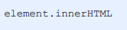

起始位置到终止位置的全部内容，包括 html 标签，同时保留空格和换行

|  |
| --- |
| <head>      <style>          div,          p {              width: 300px;              height: 30px;              line-height: 30px;              color: #fff;              background-color: pink;          }      </style>  </head>      <button>显示当前系统时间</button>      <div>某个时间</div>      <p>1123</p>      <script>          //当我们点击了按钮， div里面的文字会发生变化          //1. 获取元素          var btn = document.querySelector('button');          var div = document.querySelector('div');          //2. 注册事件          btn.onclick = function() {              div.innerText = getDate();          }          //返回当前时间函数          function getDate() {              var date = new Date();              var year = date.getFullYear();              var month = date.getMonth() + 1;              var dates = date.getDate();              var day = date.getDay();              var days = ['星期天', '星期一', '星期二', '星期三', '星期四', '星期五', '星期六']              return '今天是：' + year + '年' + month + '月' + dates + '日' + days[day];          }          //我们元素可以不用添加事件          var p = document.querySelector('p');          p.innerText = getDate();      </script> |

**innerText和innerHTML的区别：**

|  |
| --- |
| <div></div>      <p>          我是文字          <span>123</span>      </p>      <script>          //innerText 和 innerHTML的区别          //1. innerText 不识别html标签 非标准  去除空格和换行          var div = document.querySelector('div');          //div.innerText = '<strong>今天是：</strong>2020'; //<strong>今天是：</strong>2020          //2. innerHTML 识别html标签 W3C标准 保留空格和换行          div.innerHTML = '<strong>今天是：</strong>2020';          //3. 这两个属性是可读写的 可以获取元素里面的内容          var p = document.querySelector('p');          console.log(p.innerText); //我是文字 123 去除换行          console.log(p.innerHTML);      </script> |

7.2.4.2 常用元素的属性操作

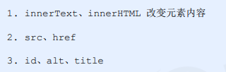

|  |
| --- |
| <head>      <style>          img {              width: 300px;          }      </style>  </head>      <button id="ldh">刘德华</button>      <button id="zxy">张学友</button>      <img src="images/ldh.jpg">      <script>          //修改元素属性 src          //1. 获取元素          var ldh = document.getElementById('ldh');          var zxy = document.getElementById('zxy');          var img = document.querySelector('img');          //2. 注册事件 处理程序          ldh.onclick = function() {              img.src = 'images/ldh.jpg';              img.title = '刘德华';          }          zxy.onclick = function() {              img.src = 'images/zxy.jpg';              img.title = '张学友';          }      </script> |

案例：分时显示不同图片，显示不同问候语

|  |
| --- |
| <head>      <style>          img {              width: 300px;          }      </style>  </head>  <body>      <img src="images/s.gif" alt="">      <div>上午好</div>      <script>          //1. 获取元素          var img = document.querySelector('img');          var div = document.querySelector('div');          //2.获取当前小时          var date = new Date();          var h = date.getHours();          //3.根据当前时间来判断          if (h < 12) {              img.src = 'images/s.gif'              div.innerHTML = '上午好';          } else if (h < 18) {              img.src = 'images/x.gif'              div.innerHTML = '下午好';          } else {              img.src = 'images/w.gif'              div.innerHTML = '晚上好';          }      </script> |

7.2.4.3 表单元素的属性操作

利用DOM可以操作如下表单元素的属性

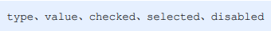

|  |
| --- |
| <button>按钮</button>      <input type="text" value="">      <script>          //获取元素          var btn = document.querySelector('button');          var input = document.querySelector('input');          //注册事件，处理程序          btn.onclick = function() {              //input.innerHtml = '被点击了'; 这个是 普通盒子 比如div 标签里面的内容              //表单里面的值 文字内容是通过value修改的              input.value = '被点击了';              //btn.disabled = true;              //**this 指向的是事件函数的 调用者(btn调用的)**              this.disabled = true;          }      </script> |

重点案例：仿京东显示密码

案例分析

1. 核心思路：点击眼睛按钮，把密码框类型改为文本框就可以看见里面的密码
2. 一个按钮两个状态，点击一次，切换为文本框，继续点击一次切换为密码框
3. 算法：利用一个flag变量，来判断flag的值，如果是1就切换为文本框，flag设置为0，如果是0就切换为密码框，flag设置为1

|  |
| --- |
| <head>      <style>          .nav {              position: relative;              width: 400px;              margin: 100px auto;              border-bottom: 1px solid #ccc;          }          .nav input {              width: 370px;              height: 30px;              border: 0;              outline: none;          }          .nav img {              position: absolute;              top: 2px;              right: 2px;              width: 20px;          }      </style>  </head>  <body>      <div class="nav">          <lable>              <img src="images/close.png" id="eye">          </lable>          <input type="password" id="pwd">      </div>      <script>          //1. 获取元素          var eye = document.getElementById('eye');          var pwd = document.getElementById('pwd');          //以后只要遇到一个按钮点多次就通过这个flag变量来解决  **var flag = 0;**          eye.onclick = function() {              //点击一次之后，flag一定要变化              if (**flag == 0**) {                  pwd.type = 'text';                  eye.src = './images/open.png';  **flag = 1**; //赋值操作              } else {                  pwd.type = 'password';                  eye.src = './images/close.png';  **flag = 0;**              }          }      </script> |

7.2.4.4 样式属性操作

我们可以通过JS修改元素的大小、颜色、位置等样式

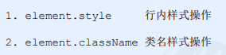

注意：

1. JS里面的样式采取驼峰命名法 比如 fontSize、backgroundColor
2. **JS修改style样式操作，产生的是行内样式，CSS 权重比较高**
3. className 会直接更改元素的类名，会覆盖原先的类名

修改样式方法一：element.style

|  |
| --- |
| <head>      <style>          div {              width: 200px;              height: 200px;              background-color: pink;          }      </style>  </head>  <body>      <div></div>      <script>          //1.获取元素          var div = document.querySelector('div');          //2.注册事件 处理程序          div.onclick = function() {              //div.style里面的属性 采取驼峰命名法              div.style.backgroundColor = 'purple';              div.style.width = '250px';          }      </script> |

修改样式方法二：element.className

|  |
| --- |
| <style>      div {          width: 200px;          height: 200px;          background-color: pink;      }      .change {          background-color: purple;          margin-top: 50px;          font-size: 30px;      }  </style>  <body>      <div class="first">文本</div>      <script>          var div = document.querySelector('div');          div.onclick = function() {                  //我们通过 修改元素的className更改元素样式                  div.className = 'change';              }              //如果想要保留原先的类名，我们可以这么做              // div.className = 'first change'      </script> |

7.2.4.4.1 案例：淘宝点击关闭二维码

|  |
| --- |
| <style>          .box {              position: relative;              width: 74px;              height: 88px;              border: 1px solid #ccc;              margin: 100px auto;              font-size: 12px;              text-align: center;              color: #f40;          }          .box img {              width: 60px;              margin-top: 5px;          }          .box .close-btn {              position: absolute;              top: -1px;              left: -16px;              width: 14px;              height: 14px;              line-height: 14px;              border: 1px solid #ccc;              font-family: Arial, Helvetica, sans-serif;              cursor: pointer;          }      </style>  </head>  <body>      <div class="box">          淘宝二维码          <img src="images/tao.png" alt="">          <i class="close-btn">×</i>      </div>      <script>          //1. 获取元素          var btn = document.querySelector('.close-btn');          var box = document.querySelector('.box');          btn.onclick = function() {              box.style.display = 'none';          }      </script> |

7.2.4.4.2 案例：循环精灵图

1. 首先精灵图图片排列有规律的
2. 核心思路：利用for循环 修改精灵图片的 背景位置background-position
3. 剩下的就是考验你的数学功底了
4. 让循环里面的i索引号*44就是每个图片的坐标

|  |
| --- |
| <head>      <style>          * {              margin: 0px;              padding: 0px;          }          .box li {              margin: 15px;              float: left;              list-style: none;              width: 24px;              height: 24px;              background-color: pink;              background: url(images/sprite.png) no-repeat;          }          .box {              width: 250px;              margin: 100px auto;          }      </style>  </head>  <body>      <div class="box">          <ul>              <li></li>              <li></li>              <li></li>              <li></li>              <li></li>              <li></li>              <li></li>              <li></li>              <li></li>              <li></li>              <li></li>              <li></li>          </ul>      </div>      <script>          //1. 获取元素          var lis = document.querySelectorAll('li');          for (var i = 0; i < lis.length; i++) {              //让索引号 乘以 44 就是每个li 的背景y坐标              var index = i * 44;              lis[i].style.backgroundPosition = '0 -' + index + 'px'; // x坐标 y坐标 因为往上走 是负的          }      </script> |

7.2.4.4.3 案例：显示隐藏文本框内容 仿京东

① 首先表单需要2个新事件，获得焦点 onfocus 失去焦点 onblur

② 如果获得焦点， 判断表单里面内容是否为默认文字，如果是默认文字，就清空表单内容

③ 如果失去焦点， 判断表单内容是否为空，如果为空，则表单内容改为默认文字

|  |
| --- |
| <head>      <style>          input {              color: #999;          }      </style>  </head>  <body>      <input type="text" value="手机">      <script>          //1. 获取元素          var text = document.querySelector('input');          //2.注册事件 获得焦点事件 onfocus          text.onfocus = function() {              if (text.value === '手机') {                  text.value = '';              }              //获得焦点需要把文本框里面的文字颜色变黑              text.style.color = '#333';          }          //3.注册事件 失去焦点事件 onblur          text.onblur = function() {              if (text.value === '') {                  text.value = '手机';              }              //失去焦点需要把文本框里面的文字颜色变浅色              text.style.color = '#999';          }      </script> |

7.2.4.4.4 案例：密码框格式提示错误信息

看下样式 有很多不太理解

|  |
| --- |
| <head>      <style>          .register {              width: 600px;              margin: 100px auto;          }          .message {              /* 行内块 一行显示多个  */              display: inline-block;              /* 图片是通过背景插入的 */              background: url(images/mess.png) no-repeat center left;              font-size: 12px;              color: #999;              padding-left: 20px;          }          .wrong {              color: red;              background-image: url(images/wrong.png);          }            .right {              color: green;              background-image: url(images/right.png);          }      </style>  </head>      <div class="register">          <input type="password" class="pwd">          <p class="message">请输入6~16位密码</p>      </div>      <script>          var pwd = document.querySelector('.pwd');          var message = document.querySelector('.message');          pwd.onblur = function() {              if (pwd.value.length < 6 || pwd.value.length > 16) {                  message.className = 'message wrong';                  message.innerHTML = '您输入的位数不对，要求6~16位';              } else {                  message.className = 'message right';                  message.innerHTML = '您输入正确';              }          }      </script> |

7.2.4.4.5 操作元素总结：

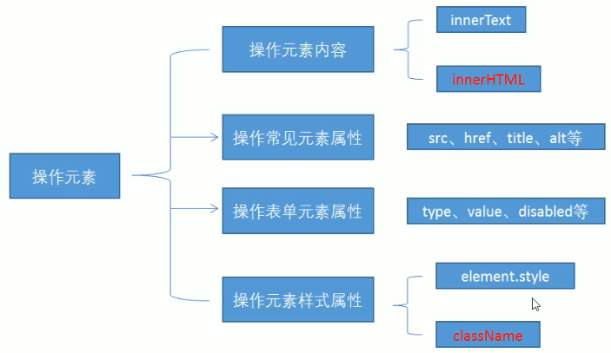

7.2.4.5 排它思想

如果有同一组元素，我们想要某一个元素实现某种样式， 需要用到循环的排他思想算法：

1. 所有元素全部清除样式（干掉其他人）

2. 给当前元素设置样式 （留下我自己）

3. 注意顺序不能颠倒，首先干掉其他人，再设置自己

|  |
| --- |
| <button>按钮1</button>      <button>按钮2</button>      <button>按钮3</button>      <button>按钮4</button>      <button>按钮5</button>      <script>          //1. 获取所有按钮元素          var btn = document.getElementsByTagName('button');          //btn得到的是伪数组 里面每一个元素btn[i]          for (var i = 0; i < btn.length; i++) {              btn[i].onclick = function() {                  //重点1：我们先把所有的按钮背景颜色去掉，干掉所有人                  for (var i = 0; i < btn.length; i++) {                      btn[i].style.backgroundColor = '';                  }                  //重点2：然后才让当前的元素背景颜色为pink 留下我们自己                  this.style.backgroundColor = 'pink';              }          }      </script> |

7.2.4.5.1 案例：百度换肤效果

① 这个案例练习的是给一组元素注册事件

② 给4个小图片利用循环注册点击事件

③ 当我们点击了这个图片，让我们页面背景改为当前的图片

④ 核心算法： 把当前图片的src 路径取过来，给 body 做为背景即可

|  |
| --- |
| <head>      <style>          * {              margin: 0;              padding: 0;          }            body {              background: url(images/1.jpg) no-repeat center top;          }            li {              list-style: none;          }            .baidu {              overflow: hidden;              background-color: #fff;              width: 410px;              margin: 100px auto;              padding-top: 3px;          }            .baidu li {              float: left;              margin: 0px 1px;              cursor: pointer;          }            .baidu img {              width: 100px;          }      </style>  </head>  <body>      <ul class="baidu">          <li><img src="images/1.jpg"></li>          <li><img src="images/2.jpg"></li>          <li><img src="images/3.jpg"></li>          <li><img src="images/4.jpg"></li>      </ul>      <script>          //1. 获取元素          var imgs = document.querySelector('ul').querySelectorAll('img');          //console.log(imgs);          //2. 利用for循环依次给四个图片 注册事件          for (var i = 0; i < imgs.length; i++) {              imgs[i].onclick = function() {                  // this.src 就是我们点击图片的路径 images/2.jpg                  //把这个路径 this.src 给body 就可以了                  // 因为不平铺 居中对齐 样式都需要  所以给backgroundImage 只换图                  document.body.style.backgroundImage = 'url(' + this.src + ')';              }          }      </script> |

7.2.4.5.2 案例：表格隔行变色（新浪）工作中会用到

① 用到新的鼠标事件 鼠标经过 onmouseover 鼠标离开 onmouseout

② 核心思路：鼠标经过 tr 行，当前的行变背景颜色， 鼠标离开去掉当前的背景颜色

③ 注意： 第一行（thead里面的行）不需要变换颜色，因此我们获取的是 tbody 里面的行

|  |
| --- |
| <head>      <style>          table {              width: 800px;              margin: 100px auto;              text-align: center;              border-collapse: collapse;              font-size: 14px;          }            thead tr {              height: 30px;              background-color: skyblue;          }            tbody tr {              height: 30px;          }            tbody td {              border-bottom: 1px solid #d7d7d7;              font-size: 12px;              color: blue;          }            .bg {              background-color: pink;          }      </style>  </head>  <body>      <table>          <thead>              <tr>                  <th>代码</th>                  <th>名称</th>                  <th>最新公布净值</th>                  <th>累计净值</th>                  <th>前单位净值</th>                  <th>净值增长率</th>              </tr>          </thead>          <tbody>              <tr>                  <td>003526</td>                  <td>农银金穗3个月定期开放债券</td>                  <td>1.075</td>                  <td>1.079</td>                  <td>1.074</td>                  <td>+0.047%</td>              </tr>              <tr>                  <td>003526</td>                  <td>农银金穗3个月定期开放债券</td>                  <td>1.075</td>                  <td>1.079</td>                  <td>1.074</td>                  <td>+0.047%</td>              </tr>              <tr>                  <td>003526</td>                  <td>农银金穗3个月定期开放债券</td>                  <td>1.075</td>                  <td>1.079</td>                  <td>1.074</td>                  <td>+0.047%</td>              </tr>              <tr>                  <td>003526</td>                  <td>农银金穗3个月定期开放债券</td>                  <td>1.075</td>                  <td>1.079</td>                  <td>1.074</td>                  <td>+0.047%</td>              </tr>              <tr>                  <td>003526</td>                  <td>农银金穗3个月定期开放债券</td>                  <td>1.075</td>                  <td>1.079</td>                  <td>1.074</td>                  <td>+0.047%</td>              </tr>              <tr>                  <td>003526</td>                  <td>农银金穗3个月定期开放债券</td>                  <td>1.075</td>                  <td>1.079</td>                  <td>1.074</td>                  <td>+0.047%</td>              </tr>          </tbody>      </table>      <script>          //1. 获取元素 获取的是 tbody里面所有的行          var trs = document.querySelector('tbody').querySelectorAll('tr');          console.log(trs);          //2. 利用循环绑定注册事件 每一行都要添加事件          for (var i = 0; i < trs.length; i++) {              //鼠标经过事件 onmouseover              trs[i].onmouseover = function() {                      //console.log(111);                      this.className = 'bg';                  }                  //4. 鼠标离开事件 onmouseout              trs[i].onmouseout = function() {                  this.className = '';              }          }      </script>  </body> |

7.2.4.5.3 案例：表单全选取消全选（比较重要）

案例分析：

① 全选和取消全选做法： 让下面所有复选框的checked属性（选中状态） 跟随 全选按钮即可

② 下面复选框需要全部选中， 上面全选才能选中做法： 给下面所有复选框绑定点击事件，每次点击，都要循环查看下面所有的复选框是否有没选中的，如果有一个没选中的， 上面全选就不选中。

③ 可以设置一个变量，来控制全选是否选中

|  |
| --- |
| <style>          * {              padding: 0;              margin: 0;          }          .wrap {              width: 300px;              margin: 100px auto 0;          }          table {              border-collapse: collapse;              border-spacing: 0;              border: 1px solid #c0c0c0;              width: 300px;          }          th,          td {              border: 1px solid #d0d0d0;              color: #404060;              padding: 10px;          }          th {              background-color: #09c;              font: bold 16px "微软雅黑";              color: #fff;          }            td {              font: 14px "微软雅黑";          }          tbody tr {              background-color: #f0f0f0;          }          tbody tr:hover {              cursor: pointer;              background-color: #fafafa;          }      </style>  </head>  <body>      <div class="wrap">          <table>              <thead>                  <tr>                      <th>                          <input type="checkbox" id="j_cbAll" />                      </th>                      <th>商品</th>                      <th>价钱</th>                  </tr>              </thead>              <tbody id="j_tb">                  <tr>                      <td>                          <input type="checkbox" />                      </td>                      <td>iPhone8</td>                      <td>8000</td>                  </tr>                  <tr>                      <td>                          <input type="checkbox" />                      </td>                      <td>iPad Pro</td>                      <td>5000</td>                  </tr>                  <tr>                      <td>                          <input type="checkbox" />                      </td>                      <td>iPad Air</td>                      <td>2000</td>                  </tr>                  <tr>                      <td>                          <input type="checkbox" />                      </td>                      <td>Apple Watch</td>                      <td>2000</td>                  </tr>              </tbody>          </table>      </div>      <script>          //1. 全选和取消全选做法：让下面所有复选框的checked属性（选中状态） 跟随 全选按钮即可          //获取元素          var j_cbAll = document.getElementById('j_cbAll'); //全选按钮          var j_tbs = document.getElementById('j_tb').getElementsByTagName('input'); //下面所有的复选框          console.log(j_tbs);          //注册事件          j_cbAll.onclick = function() {              //this.checked 它可以得到当前复选框的选中状态 如果是true 就是选中，如果false 就是未选中              //把得到的选中状态循环赋值给下面的复选框              for (var i = 0; i < j_tbs.length; i++) {                  j_tbs[i].checked = this.checked;              }              //console.log(this.checked);          }          //2.利用循环给下面所有复选框添加点击事件          for (var i = 0; i < j_tbs.length; i++) {              j_tbs[i].onclick = function() {                  //flag 控制全选按钮是否选中（flag小算法 记住）                  var flag = true;                  //每次点击下面的复选框都要循环检查4个小按钮是否全被选中 再来一个for循环                  for (var i = 0; i < j_tbs.length; i++) {                      if (!j_tbs[i].checked) { //某个复选框没有被选中                          //里面只要有一个没有被选中 那就取反 如果选中就不会执行这个if语句                          flag = false;                          //只要有一个没有选中，剩下的就无需循环判断了                          break;                      }                  }                  j_cbAll.checked = flag;              }          }      </script> |

7.2.4.6 自定义属性的操作

7.2.4.6.1 获取属性值

（1） element.属性 获取属性值。

（2）element.getAttribute('属性');

区别：

（1） element.属性 获取**内置属性值**（元素本身自带的属性）

（2） element.getAttribute(‘属性’); 主要获得**自定义的属性** （标准） 我们程序员自定义的属性

|  |
| --- |
| <body>      <div id="demo" index="1" class="nav"></div>      <script>          var div = document.querySelector("div");          //1. 获取元素属性值          //(1) element.属性          console.log(div.id); // demo          //(2) element.getAttribute('属性')          console.log(div.getAttribute("id")); // demo          console.log(div.getAttribute("index")); // 1      </script> |

7.2.4.6.2 设置属性值

（1） element.属性 = ‘值’ 设置**内置**属性值。

（2）element.setAttribute('属性', '值');

区别：

（1） element.属性 设置内置属性值

（2）element.setAttribute(‘属性’); 主要设置自定义的属性 （标准）

|  |
| --- |
| <div id="demo" index="1" class="nav"></div>      <script>          var div = document.querySelector("div");          //2. 设置属性值          //(1) element.属性          div.id = "test";          //设置class属性 必须用className          div.className = 'navs';          //(2) element.setAttribute('属性')          div.setAttribute('index', 2);          div.setAttribute('class', 'footer'); // class特殊 这里面写的就是class 不是className      </script> |

7.2.4.6.3 移除属性

element.removeAttribute('属性');

|  |
| --- |
| <div id="demo" index="1" class="nav"></div>      <script>          var div = document.querySelector("div");          //3. 移除属性          div.removeAttribute('index');      </script> |

7.2.4.6.4 重点案例：tab栏切换

① Tab栏切换有2个大的模块

② 上的模块选项卡，点击某一个，当前这一个底色会是红色，其余不变（排他思想） 修改类名的方式

③ 下面的模块内容，会跟随上面的选项卡变化。所以下面模块变化写到点击事件里面。

④ 规律：下面的模块显示内容和上面的选项卡一一对应，相匹配。

⑤ 核心思路： 给上面的tab_list 里面的所有小li 添加自定义属性，属性值从0开始编号。

⑥ 当我们点击tab_list 里面的某个小li，让tab_con 里面对应序号的 内容显示，其余隐藏（排他思想）

|  |
| --- |
| <head>      <style>          * {              margin: 0px;              padding: 0px;          }            .tab_list {              height: 39px;              border: 1px solid #ccc;              background-color: #f1f1f1;          }            .tab_list li {              float: left;              height: 39px;              line-height: 39px;              /* 记住padding的作用 别老想着宽度 */              padding: 0 20px;              text-align: center;              list-style: none;              cursor: pointer;          }            .tab_list .current {              background-color: #c81623;              color: #fff;          }            .tab {              margin: 50px auto;              width: 800px;              height: 300px;          }            .item {              display: none;          }      </style>  </head>  <body>      <div class="tab">          <div class="tab_list">              <ul>                  <li class="current">商品介绍</li>                  <li>规格与包装</li>                  <li>售后保障</li>                  <li>商品评价(50000)</li>                  <li>手机社区</li>              </ul>          </div>          <div class="tab_con">              <div class="item" style="display: block;">商品介绍模块内容</div>              <div class="item">规格与包装模块内容</div>              <div class="item">售后保障模块内容</div>              <div class="item">商品评价模块内容</div>              <div class="item">手机社区模块内容</div>          </div>      </div>      <script>          //获取元素          var tab_list = document.querySelector('.tab_list');          var lis = tab_list.querySelectorAll('li');          var items = document.querySelectorAll('.item');          //给所以li添加点击事件          for (var i = 0; i < lis.length; i++) {              // 下面显示内容部分：给上面选项卡增加自定义属性              lis[i].setAttribute('index', i);              // 先点击 再干掉所有人              lis[i].onclick = function() {                  //1.上面选项卡                  //排他思想 干掉所有人                  for (var i = 0; i < lis.length; i++) {                      //这个地方不能用this 因为要循环把所有li去掉class                      lis[i].className = '';                  }                  //留下我自己                  this.className = 'current';                  //2.下面显示内容部分                  //获取点击的那个index索引号                  var index = this.getAttribute('index')                      //排他思想 干掉所有人 让其余的item 这些div隐藏                  for (var i = 0; i < lis.length; i++) {                      items[i].style.display = 'none';                  }                  //留下我自己 让对应的item 显示出来                  items[index].style.display = 'block';              }          }      </script> |

7.2.4.7 H5自定义属性

**自定义属性目的：是为了保存并使用数据。有些数据可以保存到页面中而不用保存到数据库中。**

自定义属性获取是通过getAttribute(‘属性’) 获取。

但是有些自定义属性很容易引起歧义，不容易判断是元素的内置属性还是自定义属性。

H5给我们新增了自定义属性：

1. 设置H5自定义属性

H5规定自定义属性data-开头做为属性名并且赋值。

比如 <div data-index=“1”></div>

或者使用 JS 设置

element.setAttribute(‘data-index’, 2)

1. 获取H5自定义属性

* 兼容性获取 element.getAttribute(‘data-index’);
* H5新增 element.dataset.index 或者 element.dataset[‘index’] ie 11才开始支持

|  |
| --- |
| <div getTime="20" data-index="2" data-list-name="andy"></div>      <script>          var div = document.querySelector('div');          console.log(div.getAttribute('getTime')); // 20          div.setAttribute('data-index', 20);          console.log(div.getAttribute('data-index')); // 20          console.log(div.getAttribute('data-list-name')); // andy          //H5新增的获取自定义属性方法 它只能获取data-开头的          //dataset 是一个集合里面存放了所有以data开头的自定义属性          console.log(div.dataset);          console.log(div.dataset.index);          //如果自定义属性里面有多个-连接的单词 我们获取的时候采取 驼峰命名法          console.log(div.dataset.listName); //andy          console.log(div.dataset['listName']);          andy      </script> |

###### 7.2.5 节点操作

7.2.5.1 为什么学节点操作

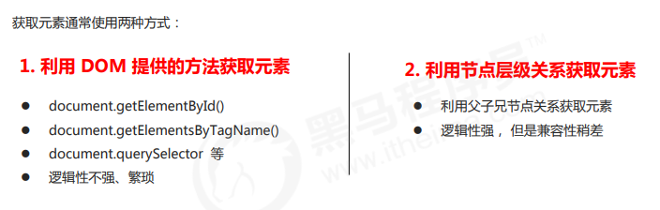

这两种方式都可以获取元素节点，我们后面都会使用，但是节点操作更简单

7.2.5.2 节点概述

网页中的所有内容都是节点（标签、属性、文本、注释等），在DOM 中，节点使用 node 来表示。

HTML DOM 树中的所有节点均可通过 JavaScript 进行访问，所有 HTML 元素（节点）均可被修改，也可以创建或删除。

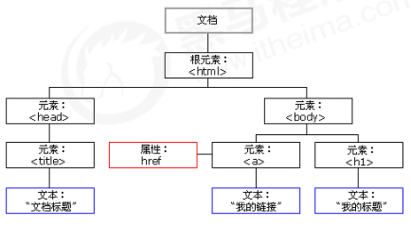

一般地，节点至少拥有nodeType（节点类型）、nodeName（节点名称）和nodeValue（节点值）这三个基本属性。

● （1）元素节点 nodeType 为 1

● （2）属性节点 nodeType 为 2

● （3）文本节点 nodeType 为 3 （文本节点包含文字、空格、换行等）

我们在实际开发中，节点操作主要操作的是元素节点

7.2.5.3 节点层级

利用 DOM 树可以把节点划分为不同的层级关系，常见的是父子兄层级关系。

7.2.5.3.1 父级节点

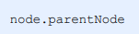

（1）parentNode 属性可返回某节点的父节点，注意是最近的一个父节点

（2）如果指定的节点没有父节点则返回 null

|  |
| --- |
| <div class="demo">          <div class="box">              <span class="erweima">x</span>          </div>      </div>      <script>          //1. 父节点 parentNode          var erweima = document.querySelector('.erweima');          //得到的是离元素最近的父级节点（亲爸爸） 如果找不到父节点就返回null          console.log(erweima.parentNode);      </script> |

7.2.5.3.2 子节点

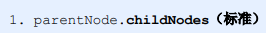

parentNode.childNodes 返回包含指定节点的子节点的集合，该集合为即时更新的集合。

注意：返回值里面包含了所有的子节点，包括元素节点，文本节点等。

如果只想要获得里面的元素节点，则需要专门处理。 所以我们一般不提倡使用childNodes

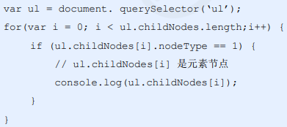

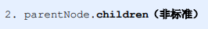

**parentNode.children** 是一个只读属性，返回所有的子元素节点。它只返回子元素节点，其余节点不返回 （**这个是我们重点掌握的**）。

虽然children 是一个非标准，但是得到了各个浏览器的支持，因此我们可以放心使用

|  |
| --- |
| <body>      <ul>          <li>我是li</li>          <li>我是li</li>          <li>我是li</li>          <li>我是li</li>      </ul>      <ol>          <li>我是li</li>          <li>我是li</li>          <li>我是li</li>          <li>我是li</li>      </ol>      <script>          // DOM 提供的方法 （API）获取          var ul = document.querySelector('ul');          var lis = ul.querySelectorAll('li');          //1. 子节点 childNodes 所有的子节点 包含 元素节点 文本节点  不常用          console.log(ul.childNodes);          console.log(ul.childNodes[0].nodeType); // 3 文本节点          console.log(ul.childNodes[1].nodeType); // 1 元素节点          //2. children 获取所有的子元素节点 不包含文本          console.log(ul.children);      </script> |



firstChild 返回第一个子节点，找不到则返回null。同样，也是包含所有的节点。

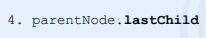

astChild 返回最后一个子节点，找不到则返回null。同样，也是包含所有的节点。

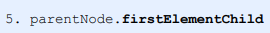

firstElementChild 返回第一个子元素节点，找不到则返回null。

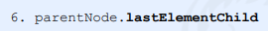

lastElementChild 返回最后一个子元素节点，找不到则返回null。

注意：5/6这两个方法有兼容性问题，IE9 以上才支持。

实际开发中，firstChild 和 lastChild 包含其他节点，操作不方便，而 firstElementChild 和lastElementChild 又有兼容性问题，那么我们如何获取第一个子元素节点或最后一个子元素节点呢？

解决方案：

1. 如果想要第一个子元素节点，可以使用 parentNode.chilren[0]

2. 如果想要最后一个子元素节点，可以使用 parentNode.chilren[parentNode.chilren.length - 1]

|  |
| --- |
| <ol>          <li>我是li1</li>          <li>我是li2</li>          <li>我是li3</li>          <li>我是li4</li>      </ol>      <script>          var ol = document.querySelector('ol');          //1. firstChild 获取第一个子节点 不管是文本节点还是元素节点          console.log(ol.firstChild);          console.log(ol.lastChild);          //2. firstElementChild 返回第一个元素的节点（兼容性问题IE9以上支持）          console.log(ol.firstElementChild);          console.log(ol.lastElementChild);          //3. 实际开发的写法， 既没有兼容性问题，又返回第一个子元素          console.log(ol.children[0]);          console.log(ol.children[ol.children.length - 1]);      </script> |

7.2.5.3.3 案例：下拉菜单（**重要的是布局样式**）

下拉菜单一般的布局方式：

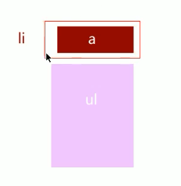

案例分析：

① 导航栏里面的li 都要有鼠标经过效果，所以需要循环注册鼠标事件

② 核心原理： 当鼠标经过li 里面的 第二个孩子 ul 显示， 当鼠标离开，则ul 隐藏

|  |
| --- |
| <head>      <style>          * {              margin: 0;              padding: 0;          }            li {              list-style-type: none;          }            a {              text-decoration: none;              font-size: 14px;          }            .nav {              margin: 100px;          }            .nav>li {              position: relative;              float: left;              width: 80px;              height: 41px;              text-align: center;          }            .nav li a {              display: block;              width: 100%;              height: 100%;              line-height: 41px;              color: #333;          }            .nav>li>a:hover {              background-color: #eee;          }            .nav ul {              display: none;              position: absolute;              top: 41px;              left: 0;              width: 100%;              border-left: 1px solid #FECC5B;              border-right: 1px solid #FECC5B;          }            .nav ul li {              border-bottom: 1px solid #FECC5B;          }            .nav ul li a:hover {              background-color: #FFF5DA;          }      </style>  </head>  <body>      <ul class="nav">          <li>              <a href="#">微博</a>              <ul>                  <li>                      <a href="#">私信</a>                  </li>                  <li>                      <a href="#">评论</a>                  </li>                  <li>                      <a href="#">@我</a>                  </li>              </ul>          </li>          <li>              <a href="#">微博</a>              <ul>                  <li>                      <a href="#">私信</a>                  </li>                  <li>                      <a href="#">评论</a>                  </li>                  <li>                      <a href="#">@我</a>                  </li>              </ul>          </li>          <li>              <a href="#">微博</a>              <ul>                  <li>                      <a href="#">私信</a>                  </li>                  <li>                      <a href="#">评论</a>                  </li>                  <li>                      <a href="#">@我</a>                  </li>              </ul>          </li>          <li>              <a href="#">微博</a>              <ul>                  <li>                      <a href="#">私信</a>                  </li>                  <li>                      <a href="#">评论</a>                  </li>                  <li>                      <a href="#">@我</a>                  </li>              </ul>          </li>      </ul>      <script>          var nav = document.querySelector('.nav');          var lis = nav.children;          for (var i = 0; i < lis.length; i++) {              lis[i].onmouseover = function() {                  //要加style 操作的是样式 不是属性                  this.children[1].style.display = 'block'              }              lis[i].onmouseout = function() {                  this.children[1].style.display = 'none'              }          }      </script> |

7.2.5.3.4 兄弟节点

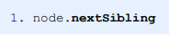

nextSibling 返回当前元素的下一个兄弟元素节点，找不到则返回null。同样，也是包含所有的节点。

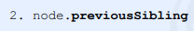

previousSibling 返回当前元素上一个兄弟元素节点，找不到则返回null。同样，也是包含所有的节点



nextElementSibling 返回当前元素下一个兄弟元素节点，找不到则返回null。



previousElementSibling 返回当前元素上一个兄弟节点，找不到则返回null。

注意：这两个方法有兼容性问题， IE9 以上才支持。

|  |
| --- |
| <div>我是div</div>      <span>我是span</span>      <script>          var div = document.querySelector('div');          //nextSibling 下一个兄弟节点 包含元素节点 或者 文本节点   IE9以上支持          console.log(div.nextSibling);          console.log(div.previousSibling);          //nextElementSibling 下一个兄弟元素节点     IE9以上支持          console.log(div.nextElementSibling);          console.log(div.previousElementSibling);      </script> |

7.2.5.4 创建节点

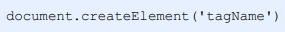

document.createElement() 方法创建由 tagName 指定的 HTML 元素。因为这些元素原先不存在，是根据我们的需求动态生成的，所以我们也称为动态创建元素节点。

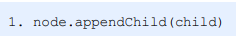

node.appendChild() 方法将一个节点添加到指定父节点的子节点列表末尾。类似于 CSS 里面的after 伪元素。



node.insertBefore() 方法将一个节点添加到父节点的指定子节点前面。类似于 CSS 里面的 before伪元素。

|  |
| --- |
| <ul>          <li>123</li>      </ul>      <script>          var ul = document.querySelector('ul');          //1 创建元素节点          var li = document.createElement('li');          //2 添加节点 node.appendChild(child) node父级    child子级 后面追加元素          ul.appendChild(li);          //3. 添加节点 node.insertBefore(child,指定元素)          var lili = document.createElement('li');          ul.insertBefore(lili, ul.children[0])      </script> |

案例：简单版发布留言案例

|  |
| --- |
| <head>      <style>          * {              margin: 0;              padding: 0;          }            body {              padding: 100px;          }            textarea {              width: 200px;              height: 100px;              border: 1px solid pink;              outline: none;              resize: none;          }            ul {              margin-top: 50px;          }            li {              width: 300px;              padding: 5px;              background-color: rgb(245, 209, 243);              color: red;              font-size: 14px;              margin: 15px 0;          }      </style>  </head>  <body>      <textarea name="" id=""></textarea>      <button>发布</button>      <ul>      </ul>      <script>          var text = document.querySelector('textarea');          var btn = document.querySelector('button');          var ul = document.querySelector('ul');          btn.onclick = function() {              if (text.value == '') {                  alert('请输入内容')              } else {                  var li = document.createElement('li');                  li.innerHTML = text.value;                  ul.insertBefore(li, ul.children[0])              }          }      </script> |

7.2.5.5 删除节点

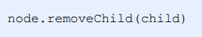

node.removeChild() 方法从 DOM 中删除一个子节点，返回删除的节点。

|  |
| --- |
| <button>删除</button>      <ul>          <li>熊大</li>          <li>熊二</li>          <li>光头强</li>      </ul>      <script>          var btn = document.querySelector('button');          var ul = document.querySelector('ul');          btn.onclick = function() {              if (ul.children.length == 0) {                  this.disabled = true;              } else {                  ul.removeChild(ul.children[0])              }          }      </script> |

案例：删除留言

案例分析：

① 当我们把文本域里面的值赋值给li 的时候，多添加一个删除的链接

② 需要把所有的链接获取过来，当我们点击当前的链接的时候，删除当前链接所在的li

③ 阻止链接跳转需要添加 javascript:void(0); 或者 javascript:;

|  |
| --- |
| <head>      <style>          * {              margin: 0;              padding: 0;          }            body {              padding: 100px;          }            textarea {              width: 200px;              height: 100px;              border: 1px solid pink;              outline: none;              resize: none;          }            ul {              margin-top: 50px;          }            li {              width: 300px;              padding: 5px;              background-color: rgb(245, 209, 243);              color: red;              font-size: 14px;              margin: 15px 0;          }            li a {              float: right;          }      </style>  </head>  <body>      <textarea name="" id=""></textarea>      <button>发布</button>      <ul>      </ul>      <script>          var text = document.querySelector('textarea');          var btn = document.querySelector('button');          var ul = document.querySelector('ul');          btn.onclick = function() {              if (text.value == '') {                  alert('请输入内容')              } else {                  //(1) 创建元素                  var li = document.createElement('li');                  //先有li 才能赋值                  li.innerHTML = text.value + "<a href='javascript:;'>删除</a>";                  //(2) 添加元素                  ul.insertBefore(li, ul.children[0])                      //(3) 删除元素 删除的是当前链接的li  它的父亲                  var as = document.querySelectorAll('a');                  //所有的删除都要有点击事件                  for (var i = 0; i < as.length; i++) {                      as[i].onclick = function() {                          // node.removeChild(child) 删除的是li 当前a所在的li  this.parentNode(当前a所在的li)                          ul.removeChild(this.parentNode)                      }                  }              }          }      </script> |

7.2.5.6 复制节点

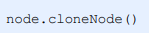

node.cloneNode() 方法返回调用该方法的节点的一个副本。 也称为克隆节点/拷贝节点

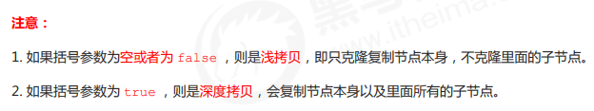

|  |
| --- |
| <ul>          <li>1</li>          <li>2</li>          <li>3</li>      </ul>      <script>          var ul = document.querySelector('ul');          //1. node.cloneNode(); 括号为空或者里面是false 浅拷贝 只复制标签不复制里面的内容          //1. node.cloneNode(); 括号为空或者里面是true 深拷贝 复制标签 复制里面的内容          var lili = ul.children[0].cloneNode(true);          ul.appendChild(lili);      </script> |

7.2.5.6.1 重点案例：动态生成表格

案例分析：

① 因为里面的学生数据都是动态的，我们需要js 动态生成。 这里我们模拟数据，自己定义好数据。 数据我们采取对象形式存储。

② 所有的数据都是放到tbody里面的行里面。

③ 因为行很多，我们需要循环创建多个行（对应多少人）

④ 每个行里面又有很多单元格（对应里面的数据），我们还继续使用循环创建多个单元格，并且把数据存入里面（双重for循环）

⑤ 最后一列单元格是删除，需要单独创建单元格。

⑥ 最后添加删除操作，单击删除，可以删除当前行。

|  |
| --- |
| <head>      <style>          table {              margin: 100px auto;              width: 500px;              border-collapse: collapse;              text-align: center;          }            th,          td {              border: 1px solid #333;          }            thead tr {              height: 40px;              background-color: #ccc;          }      </style>  </head>  <body>      <table>          <thead>              <tr>                  <td>姓名</td>                  <td>科目</td>                  <td>成绩</td>                  <td>操作</td>              </tr>          </thead>          <tbody>          </tbody>      </table>      <script>          //1.准备数据          var datas = [{              name: '张三',              subject: 'JavaScript',              score: '100'          }, {              name: '李四',              subject: 'JavaScript',              score: '80'          }, {              name: '王五',              subject: 'JavaScript',              score: '70'          }];          var tbody = document.querySelector('tbody');          //往tbody 里面创建行： 有几个人（通过数组的长度）我们就创建几行          for (var i = 0; i < datas.length; i++) { // 外面的for循环管行 tr              //2.动态生成tr 根据datas数组的长度生成              var tr = document.createElement('tr');              tbody.appendChild(tr);              //3.动态生成td              for (var k in datas[i]) { // 里面的for循环管列 td                  var td = document.createElement('td');                  //4. 插入数据                  // console.log(datas[i][k]);                  td.innerHTML = datas[i][k];                  tr.appendChild(td);              }              //5. 生成删除列td              var deletetds = document.createElement('td');              deletetds.innerHTML = '<a href="javascript:;">删除</a>'              tr.appendChild(deletetds);          }          //6.删除操作          //(1) 获取所有的a          var as = document.querySelectorAll('a');          //(2)批量给所有的a 添加注册事件          for (var i = 0; i < as.length; i++) {              as[i].onclick = function() {                  //node.removeChild(child)   this.parentNode.parentNode 为当前点击的tr                  // console.log(this.parentNode.parentNode);                  // 点击a 删除 当前a 所在的行(链接的爸爸的爸爸)  node.removeChild(child)                  tbody.removeChild(this.parentNode.parentNode);              }          }      </script> |

7.2.5.7 三种动态创建元素区别

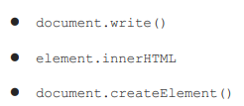

（1）document.write 是直接将内容写入页面的内容流，但是文档流执行完毕，则它会导致页面全部重绘

（2）innerHTML 是将内容写入某个 DOM 节点，不会导致页面全部重绘

（3） innerHTML 创建多个元素效率更高（不要拼接字符串，采取数组形式拼接），结构稍微复杂

（4）createElement() 创建多个元素效率稍低一点点，但是结构更清晰

总结：不同浏览器下，innerHTML 效率要比 creatElement 高

|  |
| --- |
| <head>      <title>三种创建元素方式区别</title>  </head>  <body>      <button>点击</button>      <p>abc</p>      <div class="inner"></div>      <div class="create"></div>      <script>          //1.document.write() 创建元素 如果页面文档流加载完毕，再调用这句话会导致页面重绘          var btn = document.querySelector('button');          // btn.onclick = function() {          //     //页面重绘 导致button和p都没有了          //     document.write('<div>123</div>');          // }          //2. innerHTML 创建元素          var inner = document.querySelector('.inner');          // for (var i = 0; i <= 100; i++) {          //     inner.innerHTML += '<a href="javascript:;">百度</a>'          // }          var arr = [];          for (var i = 0; i <= 100; i++) {              //把100个a全部添加到数组里面              arr.push('<a href="javascript:;">百度</a>');          }          //然后一次性把值给immerHTML          inner.innerHTML += arr.join('');          //3. document.createElement() 创建元素          var create = document.querySelector('.create');          for (var i = 0; i <= 100; i++) {              var a = document.createElement('a');              create.appendChild(a);          }          //2和3单个创建区别不大，创建很多 执行效率就能区别出来了      </script> |

|  |
| --- |
| <head>      <title>innerHTML拼接效率测试</title>  </head>  <body>      <script>          function fn() {              var d1 = +new Date();              var str = '';              for (var i = 0; i <= 1000; i++) {                  document.body.innerHTML += '<div style="width:100px;height:2px;border:1px solid blue;"></div>'              }              var d2 = +new Date();              console.log(d2 - d1); //2567          }          //函数要记得调用          fn();      </script> |

|  |
| --- |
| <head>      <title>innerHTML数组方式效率测试</title>  </head>  <body>      <script>          function fn() {              var d1 = +new Date();              var array = [];              for (var i = 0; i <= 1000; i++) {                  //把1000个div生成完 放到数组中                  array.push('<div style="width:100px; height:2px; border:1px solid blue;"></div>');              }              document.body.innerHTML = array.join('');              var d2 = +new Date();              console.log(d2 - d1); // 8          }          fn();      </script>  </body> |

|  |
| --- |
| <head>      <title>createElement效率测试</title>  </head>  <body>      <script>          function fn() {              var d1 = +new Date();              for (var i = 0; i <= 1000; i++) {                  var div = document.createElement('div');                  div.style.width = '100px';                  div.style.height = '2px';                  div.style.border = '1px solid red';                  document.body.appendChild(div);              }              var d2 = +new Date();              console.log(d2 - d1); //24          }          fn();      </script>  </body> |

###### 7.2.6 DOM重点核心（复习）

文档对象模型（Document Object Model，简称 DOM），是 W3C 组织推荐的处理可扩展标记语言（HTML或者XML）的标准编程接口。

W3C 已经定义了一系列的 DOM 接口，通过这些 DOM 接口可以改变网页的内容、结构和样式。

1. 对于JavaScript，为了能够使JavaScript操作HTML，JavaScript就有了一套自己的dom编程接口。

2. 对于HTML，dom使得html形成一棵dom树. 包含 文档、元素、节点

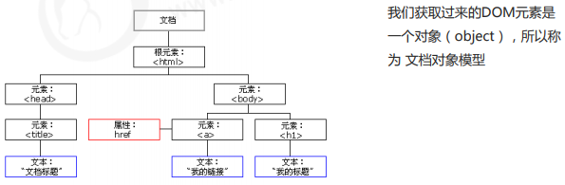

关于dom操作，我们主要针对于元素的操作。主要有创建、增、删、改、查、属性操作、事件操作。

7.2.6.1 创建

（1）document.write

（2） innerHTML

（3）createElement

7.2.6.2 增

（1）appendChild

（2） insertBefore

7.2.6.3 删

（1）removeChild

7.2.6.4 改

（1）修改元素属性： src、href、title等

（2）修改普通元素内容： innerHTML 、innerText

（3）修改表单元素： value、type、disabled等

（4）修改元素样式： style、className

7.2.6.5 查

（1）DOM提供的API 方法： getElementById、getElementsByTagName 古老用法 不太推荐

（2）H5提供的新方法： querySelector、querySelectorAll 提倡

（3）利用节点操作获取元素： 父(parentNode)、子(children)、兄(previousElementSibling、

nextElementSibling) 提倡

7.2.6.6 属性操作

（1）setAttribute：设置dom的属性值

（2）getAttribute：得到dom的属性值

（3）removeAttribute移除属性

7.2.6.7 事件操作

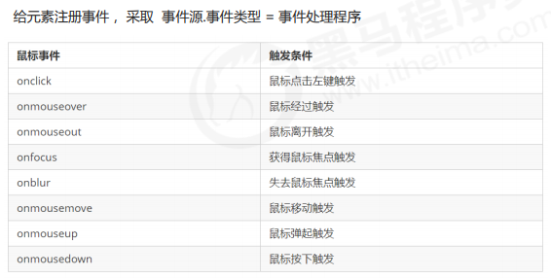

### 7.3 事件高级

###### 7.3.1 注册事件

7.3.1.1 注册事件概述

给元素添加事件，称为注册事件或者绑定事件。

注册事件有两种方式：传统方式和方法监听注册方式

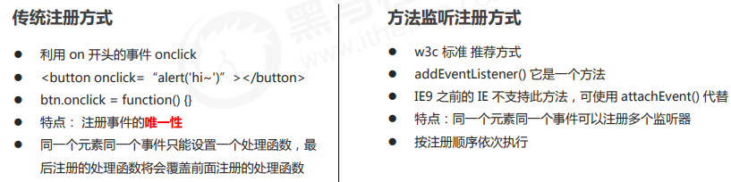

7.3.1.2 addEventListener事件监听方式



eventTarget.addEventListener()方法将指定的监听器注册到 eventTarget（目标对象）上，当该对象触发指定的事件时，就会执行事件处理函数。

该方法接收三个参数：

● type：事件类型字符串，比如 click 、mouseover ，注意这里不要带 on

● listener：事件处理函数，事件发生时，会调用该监听函数

● useCapture：可选参数，是一个布尔值，默认是 false。学完 DOM 事件流后，我们再进一步学习

7.3.1.3 attachEvent事件监听方式（不常用，了解）



eventTarget.attachEvent()方法将指定的监听器注册到 eventTarget（目标对象） 上，当该对象触发指定的事件时，指定的回调函数就会被执行。

该方法接收两个参数：

● eventNameWithOn：事件类型字符串，比如 onclick 、onmouseover ，这里要带 on

● callback： 事件处理函数，当目标触发事件时回调函数被调用

注意：IE8 及早期版本支持

7.3.1.4 注册事件兼容性解决方案

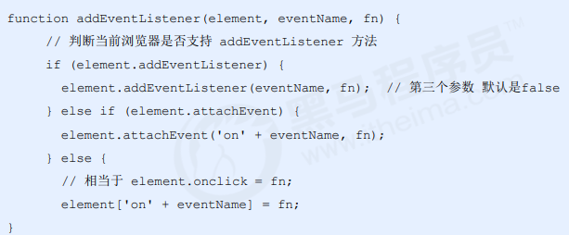

兼容性处理的原则： 首先照顾大多数浏览器，再处理特殊浏览器

|  |
| --- |
| <button>传统注册事件</button>      <button>方法监听注册事件</button>      <script>          //1. 传统方式注册事件          var btns = document.querySelectorAll('button');          btns[0].onclick = function() {              alert(111);          }          btns[0].onclick = function() {              alert(222);          }          //2. 事件侦听注册事件 addEventListener          //(1) 里面的事件类型是字符串 必定加引号 而且不带on          //(2) 同一个元素 同一个事件可以添加多个侦听器（事件处理程序）          btns[1].addEventListener('click', function() {              alert(333);          });          btns[1].addEventListener('click', function() {              alert(444);          });      </script> |

###### 7.3.2 删除事件

7.3.2.1 删除事件的方式

1. 传统注册方式



1. 方法监听注册方式

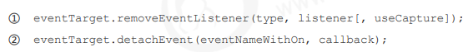

7.3.2.2 删除事件兼容性解决方案

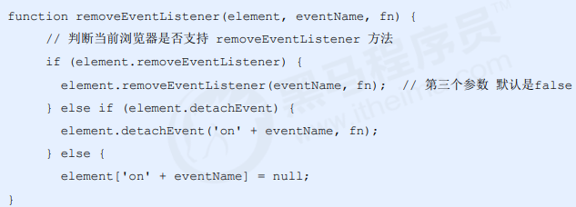

###### 7.3.3 DOM事件流

* 事件流描述的是从页面中接收事件的顺序

事件发生时会在元素节点之间按照特定的顺序传播，这个传播过程即DOM事件流。

比如我们给一个div注册了点击事件：

DOM事件流分为3个阶段：

1. 捕获阶段
2. 当前目标阶段
3. 冒泡阶段

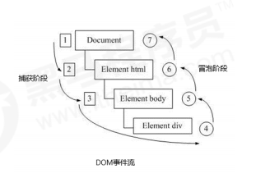

* 事件冒泡：IE最早提出，事件开始时由最具体的元素接收，然后逐级向上传播到DOM最顶层节点的过程。
* 事件捕获：网景最早提出，由DOM最顶层节点开始，然后逐级向下传播到最具体的元素接收的过程。
* 我们向水里面扔一块石头，首先它会有一个下降的过程，这个过程就可以理解为从最顶层向事件发生的最具体元素（目标点）的捕获过程；之后会产生泡泡，会在最低点（ 最具体元素）之后漂浮到水面上，这个过程相当于事件冒泡。

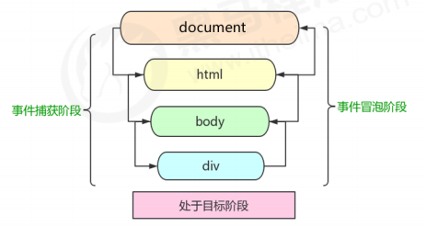

* 事件发生时会在元素节点之间按照特定的顺序传播，这个传播过程即 DOM 事件流。

注意

（1）JS 代码中只能执行捕获或者冒泡其中的一个阶段。

（2） onclick 和 attachEvent 只能得到冒泡阶段。

（3）addEventListener(type, listener[, useCapture])第三个参数如果是 true，表示在事件捕获阶段调用事件处理程序；如果是 false（不写默认就是false），表示在事件冒泡阶段调用事件处理程序。

（4）实际开发中我们很少使用事件捕获，我们更关注事件冒泡。

（5）有些事件是没有冒泡的，比如 onblur、onfocus、onmouseenter、onmouseleave

（6）事件冒泡有时候会带来麻烦，有时候又会帮助很巧妙的做某些事件，我们后面讲解。

|  |
| --- |
| <style>          .father {              overflow: hidden;              margin: 100px auto;              width: 300px;              height: 300px;              background-color: pink;              text-align: center;          }            .son {              width: 200px;              height: 200px;              margin: 50px;              background-color: purple;              line-height: 200px;              color: #fff;          }      </style>  </head>  <body>      <div class="father">          <div class="son">son盒子</div>      </div>      <script>          var father = document.querySelector('.father');          var son = document.querySelector('.son');          //捕获阶段：document->html->body->father->son          son.addEventListener('click', function() {              alert('son')          }, true);          father.addEventListener('click', function() {              alert('father');          }, true);          //冒泡阶段：son->father->body->html->document          son.addEventListener('click', function() {              alert('son')          }, false);          father.addEventListener('click', function() {              alert('father');          }, false);      </script> |

###### 7.3.4 事件对象

7.3.4.1 什么是事件对象

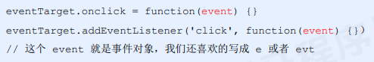

官方解释：event 对象代表事件的状态，比如键盘按键的状态、鼠标的位置、鼠标按钮的状态。

简单理解：事件发生后，跟事件相关的一系列信息数据的集合都放到这个对象里面，这个对象就是事件对象event，它有很多属性和方法。

比如：

（1）谁绑定了这个事件。

（2）鼠标触发事件的话，会得到鼠标的相关信息，如鼠标位置。

（3）键盘触发事件的话，会得到键盘的相关信息，如按了哪个键。

7.3.4.2 事件对象的使用方法

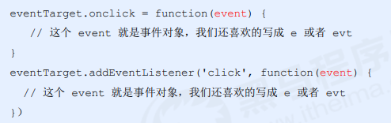

这个 event 是个形参，系统帮我们设定为事件对象，不需要传递实参过去。

当我们注册事件时， event 对象就会被系统自动创建，并依次传递给事件监听器（事件处理函数）。

7.3.4.3 事件对象的兼容性方案

事件对象本身的获取存在兼容问题：

（1）标准浏览器中是浏览器给方法传递的参数，只需要定义形参 e 就可以获取到。

（2）在 IE6~8 中，浏览器不会给方法传递参数，如果需要的话，需要到 window.event 中获取查找。

解决:

e = e || window.event;

|  |
| --- |
| <head>      <style>          div {              width: 200px;              height: 200px;              background-color: pink;          }      </style>  </head>      <div></div>      <script>          var div = document.querySelector('div');          div.onclick = function(e) {                  console.log(e); // undefined IE8不认识                  console.log(window.event);                  e = e || window.event; // 处理兼容性                  console.log(e); //处理后 IE8认识了              }              //1. event 就是一个事件对象 写到我们侦听函数的 小括号里面 当形参来看              //2. 事件对象只有有了事件才会存在，它是系统给我们自动创建的，不需要我们传递参数              //3. 事件对象 是 我们事件的一系列相关数据的集合 跟事件相关的 比如鼠标点击里面就包含              //相关信息，鼠标坐标啊，如果是键盘事件里面就包含键盘事件的信息 比如用户按下哪个键              //4. 这个事件对象我们可以自己命名 比如event、evt、e              //5. 时间对象也有兼容性问题 ie678 通过 window.event 兼容性写法      </script> |

7.3.4.4 事件对象的常见属性和方法

7.3.4.4.1 e.targe和this的区别

e.target 和 this 的区别：

**this 是事件绑定的元素， 这个函数的调用者（绑定这个事件的元素）**

**e.target 是事件触发的元素。**

|  |
| --- |
| <head>      <style>          div {              width: 50px;              height: 50px;              background-color: pink;          }      </style>  </head>  <body>      <div></div>      <ul>          <li>123</li>          <li>123</li>          <li>123</li>      </ul>      <script>          // 常见事件对象的属性和方法          //1. e.target 返回的是触发事件的对象   this返回的是绑定事件的对象          //区别：e.target点击哪个元素，就返回哪个元素          //      this 哪个元素绑定了这个点击事件，那么就返回谁          var div = document.querySelector('div');          div.addEventListener('click', function(e) {              console.log(e.target); // <div></div>              console.log(this); //<div></div> 其实两者不一样          });          var ul = document.querySelector('ul');          ul.addEventListener('click', function(e) {              //我们给ul 绑定了事件 那么this 就指向ul              console.log(this);              //e.target 指向我们点击的那个对象 谁触发了这个事件 我们点击的是li              console.log(e.target); //li          });      </script> |

7.3.4.4.2 常见对象属性和方法

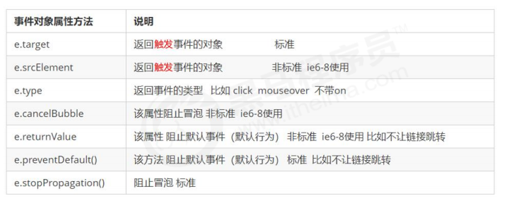

|  |
| --- |
| <div>123</div>      <a href="http://www.baidu.com">百度</a>      <form>          <input type="submit" value="提交" name="sub">      </form>      <script>          //常见事件对象的属性和方法          //1. 返回事件对象          var div = document.querySelector('div');          div.addEventListener('click', fn);          div.addEventListener('mouseover', fn);          div.addEventListener('mouseout', fn);          function fn(e) {              console.log(e.type);          }          //2. 阻止默认行为（事件） 让链接不跳转 或者让提交按钮不提交          var a = document.querySelector('a');          a.addEventListener('click', function(e) {              e.preventDefault(); // dom标准写法          });          //3. 传统注册方式          a.onclick = function(e) {              //普通浏览器 e.preventDefault()  方法              e.preventDefault();              //低版本浏览器ie678 returnValue 属性              e.returnValue;              //我们可以利用return false 也能阻止默认行为 没有兼容性问题              //特点：return 后面的代码不执行了，而且只限于传统注册方式              return false;              alert(111);          }      </script> |

###### 7.3.5 阻止事件冒泡

7.3.5.1 阻止事件冒泡的两种方式

事件冒泡：开始时由最具体的元素接收，然后逐级向上传播到到 DOM 最顶层节点。

事件冒泡本身的特性，会带来的坏处，也会带来的好处，需要我们灵活掌握。

阻止事件冒泡写法：

1. 标准写法：利用事件对象里面的 stopPropagation()方法

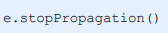

1. 非标准写法：IE 6-8 利用事件对象 cancelBubble 属性

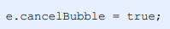

|  |
| --- |
| <head>      <title>Document</title>      <style>          .father {              overflow: hidden;              margin: 50px auto;              width: 300px;              height: 300px;              background-color: pink;              text-align: center;          }            .son {              width: 200px;              height: 200px;              background-color: purple;              margin: 50px;          }      </style>  </head>  <body>      <div class="father">          <div class="son"></div>      </div>      <script>          //阻止冒泡 dom 推荐的标准 stopPropagation()          var son = document.querySelector('.son');          var father = document.querySelector('.father');          son.addEventListener('click', function(e) {              alert('son');              e.stopPropagation(); // stop 停止 Propagation 传播              e.cancelBubble = true; //非标准 cancle 取消 bubble          }, false);          father.addEventListener('click', function() {              alert('father');          }, false);          document.addEventListener('click', function() {              alert('document');          }, false);      </script> |

7.3.5.2 阻止事件冒泡的兼容性解决方案

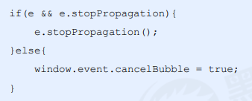

###### 7.3.6 事件委托（代理、委派）

7.3.6.1 事件委托概念举例

事件冒泡本身的特性，会**带来的坏处**，也会带来的好处，需要我们灵活掌握。生活中有如下场景：

咱们班有100个学生， 快递员有100个快递， 如果一个个的送花费时间较长。同时每个学生领取的时候，也需要排队领取，也花费时间较长，何如？

**解决方案**： 快递员把100个快递，委托给班主任，班主任把这些快递放到办公室，同学们下课自行领取即可。

**优势**： 快递员省事，委托给班主任就可以走了。 同学们领取也方便，因为相信班主任。

7.3.6.2 事件委托的场景

事件冒泡本身的特性，会带来的坏处，也会带来的好处，需要我们灵活掌握。程序中也有如此场景：

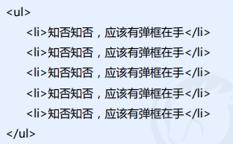

**点击每个 li 都会弹出对话框，以前需要给每个 li 注册事件，是非常辛苦的，而且访问 DOM 的次数越多，这就会延长整个页面的交互就绪时间。**

7.3.6.3 事件委托概念原理及作用

1. 事件委托

事件委托也称为事件代理， 在 jQuery 里面称为事件委派。

1. 事件委托原理

**不是每个子节点单独设置事件监听器，而是事件监听器设置在其父节点上，然后利用冒泡原理影响设置每个子节点。**

以上案例：给 ul 注册点击事件，然后利用事件对象的 target 来找到当前点击的 li，因为点击 li，事件会冒泡到 ul 上，ul 有注册事件，就会触发事件监听器。

1. 事件委托作用

我们只操作了一次 DOM ，提高了程序的性能。

|  |
| --- |
| <ul>          <li>知否知否，点我应有弹框在手！</li>          <li>知否知否，点我应有弹框在手！</li>          <li>知否知否，点我应有弹框在手！</li>          <li>知否知否，点我应有弹框在手！</li>          <li>知否知否，点我应有弹框在手！</li>      </ul>      <script>          // 事件委托的核心原理：给父节点添加侦听器，利用事件冒泡影响每一个子节点          var ul = document.querySelector('ul');          ul.addEventListener('click', function(e) {              // alert(111);              //e.target 这个可以得到我们点击的对象              e.target.style.backgroundColor = 'pink';          });      </script> |

###### 7.3.7 常用的鼠标事件

7.3.7.1 常用的鼠标事件

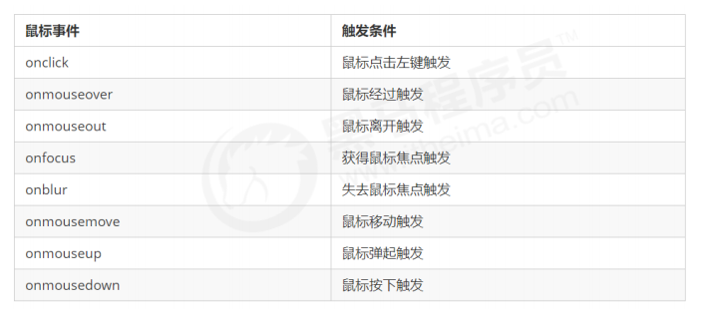

1. 禁止鼠标右键菜单

contextmenu主要控制应该何时显示上下文菜单，主要用于程序员取消默认的上下文菜单

1. 禁止鼠标选中（selectstart 开始选中）

|  |
| --- |
| 我是一段不愿分享的文字      <script>          // document.oncontextmenu = function(e) {          //     e.preventDefault()          // }          // 1. contextmenu 我们可以禁用右键菜单          document.addEventListener('contextmenu', function(e) {              e.preventDefault();          });          // 2. 禁止选中文字 selectstart          document.addEventListener('selectstart', function(e) {              e.preventDefault();          });      </script> |

7.3.7.2 鼠标事件对象

event对象代表事件的状态，跟事件相关的一系列信息的集合。现阶段我们主要是用鼠标事件对象

MouseEvent 和键盘事件对象 KeyboardEvent。

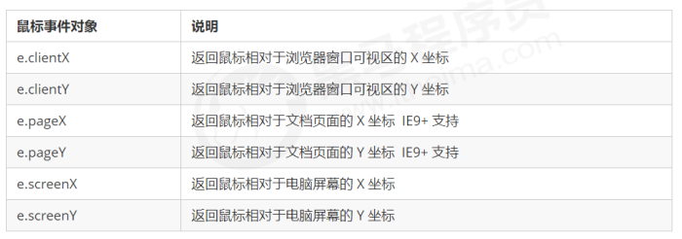

|  |
| --- |
| <head>      <style>          body {              height: 3000px;          }      </style>  </head>      <script>          // 鼠标事件对象 MouseEvent          document.addEventListener('click', function(e) {              //1. client 鼠标在可视区的x和y坐标              console.log(e.clientX);              console.log(e.clientY);              console.log('---------------------');              //2. page  鼠标在页面文档的x和y坐标              console.log(e.pageX);              console.log(e.pageY);              //3. screen 鼠标在电脑屏幕的x和y坐标              console.log(e.screenX);              console.log(e.screenY);          });      </script> |

7.3.7.3 案例：跟随鼠标移动天使

案例分析：

① 鼠标不断的移动，使用鼠标移动事件： mousemove

② 在页面中移动，给document注册事件

③ 图片要移动距离，而且不占位置，我们使用绝对定位即可

④ 核心原理： 每次鼠标移动，我们都会获得最新的鼠标坐标， 把这个x和y坐标做为图片的top和left 值就可以移动图片

|  |
| --- |
| <head>      <style>          img {              position: absolute;          }      </style>  </head>      <img src="./images/angel.gif" alt="">      <script>          var img = document.querySelector('img');          document.addEventListener('mousemove', function(e) {              //1. mousemove只有我们鼠标移动1px 就会触发这个事件              var x = e.pageX;              var y = e.pageY;              console.log('x的坐标是：' + x + ' y的坐标是：' + y);              //2.核心原理： 每次鼠标移动，我们都会获得最新的鼠标坐标， 把这个x和y坐标做为图片的top和left 值就可以移动图片              //图片向上移动负的 和 向左移动负的 让鼠标居中图片 不能忘记添加px单位              img.style.left = x - 50 + 'px';              img.style.top = y - 40 + 'px';          });      </script> |

###### 7.3.8 常用的键盘事件

7.3.8.1 常用键盘事件

事件除了使用鼠标触发，还可以使用键盘触发， 注意给文档 document 添加键盘事件

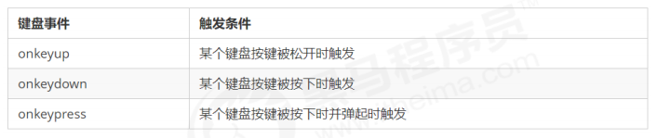

注意：

（1）如果使用addEventListener 不需要加 on

（2）**onkeypress 和前面2个的区别是，它不识别功能键，比如左右箭头，shift 等**。

（3）三个事件的执行顺序是： keydown -- keypress --- keyup

|  |
| --- |
| <body>      <script>          //常用的键盘事件          //1.keyup 按键弹起的时候触发          document.addEventListener('keyup', function() {              console.log('up我弹起了');          });          //3.keypress 按键按下的时候触发 不能识别功能键 比如ctrl shift 左右箭头          document.addEventListener('keypress', function() {              console.log('press按下了');          });          //2. keydown 按键按下的时候触发 能识别功能键 比如 ctrl shif 左右箭头          document.addEventListener('keydown', function() {              console.log('down按下了');          });          //4. 三个事件的执行顺序 keydown->keypress->keyup      </script>  </body> |

7.3.8.2 键盘事件对象

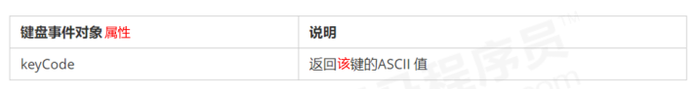

注意： onkeydown 和 onkeyup 不区分字母大小写，onkeypress 区分字母大小写。

在我们实际开发中，我们更多的使用keydown和keyup， 它能识别所有的键（包括功能键）

Keypress 不识别功能键，但是keyCode属性能区分大小写，返回不同的ASCII值

|  |
| --- |
| <script>          // 键盘事件对象中的keyCode属性可以得到相应键的ASCII码值          //1. 我们的keyup 和 keydown事件不区分字母大小写 a和A得到的都是65          //2. 我们的keypress 事件 区分字母大小写          document.addEventListener('keydown', function(e) {              // 我们可以利用keyCode返回的ASCII码值来判断用户按下了哪个键              console.log('keydown:' + e.keyCode);              if (e.keyCode === 65) {                  alert('您按下的是a键');              } else {                  alert('您没有按下a键');              }          });          document.addEventListener('keypress', function(e) {              console.log('keypress:' + e.keyCode);          });      </script> |

7.3.8.3 ASCII表

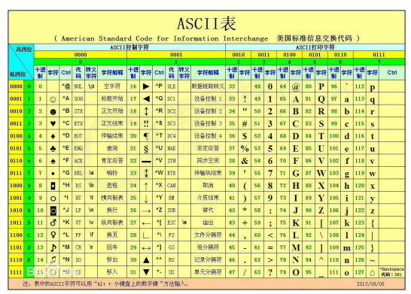

7.3.8.4 案例：模拟京东按键输入内容

|  |
| --- |
| <body>      <input type="text">      <script>          var input = document.querySelector('input');          //这个地方用keyup比较好 keydown按下后会把s写入到input里          document.addEventListener('keyup', function(e) {              console.log(e.keyCode);              if (e.keyCode === 83) {                  input.focus(); // 是focus 不是onfocus              }          });      </script> |

7.3.8.5 案例：模拟京东快递单号查询（重点是样式）

① 快递单号输入内容时， 上面的大号字体盒子（con）显示(这里面的文字

② 同时把快递单号里面的值（value）获取过来赋值给 con盒子（innerText）做为内容

③ 如果快递单号里面内容为空，则隐藏大号字体盒子(con)盒子

④ 注意： keydown 和 keypress 在文本框里面的特点： 他们两个事件触发的时候，文字还

没有落入文本框中。

⑤ keyup事件触发的时候， 文字已经落入文本框里面了

⑥ 当我们失去焦点，就隐藏这个con盒子

⑦ 当我们获得焦点，并且文本框内容不为空，就显示这个con盒子

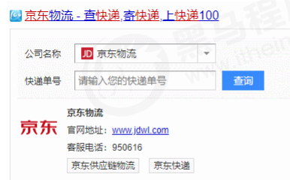

|  |
| --- |
| <head>      <style>          * {              margin: 0;              padding: 0;          }          .search {              position: relative;              width: 178px;              margin: 100px;          }          .con {              display: none;              position: absolute;              top: -40px;              width: 171px;              border: 1px solid rgba(0, 0, 0, .2);              box-shadow: 0 2px 4px rgba(0, 0, 0, .2);              padding: 5px 0;              font-size: 18px;              line-height: 20px;              color: #333;          }          .con::before {              content: '';              width: 0;              height: 0;              position: absolute;              top: 28px;              left: 18px;              border: 8px solid #000;              border-style: solid dashed dashed;              border-color: #fff transparent transparent;          }      </style>  </head>  <body>      <div class="search">          <div class="con">123</div>          <input type="text" placeholder="请输入您的快递单号" class="jd">      </div>      <script>          var input = document.querySelector('input');          var con = document.querySelector('.con');          //keydown 按下 手指没有离开键盘 就已经触发事件了  但是文字还没有落入文本框中          input.addEventListener('keyup', function(e) {              if (this.value == '') {                  con.style.display = 'none';              } else {                  con.style.display = 'block';                  con.innerHTML = this.value;              }          });          //当我们失去焦点，就隐藏这个con盒子          input.addEventListener('blur', function() {              con.style.display = 'none';          });          input.addEventListener('focus', function() {              if (this.value !== '') {                  con.style.display = 'block';              }          });      </script> |

# 第八章BOM浏览器对象模型

### 8.1 BOM概述

###### 8.1.1 什么是BOM

BOM（Browser Object Model）即浏览器对象模型，它提供了独立于内容而与浏览器窗口进行交互的对象，其核心对象是 window。

BOM 由一系列相关的对象构成，并且每个对象都提供了很多方法与属性。

BOM 缺乏标准，JavaScript 语法的标准化组织是 ECMA，DOM 的标准化组织是 W3C，BOM 最初是Netscape 浏览器标准的一部分。

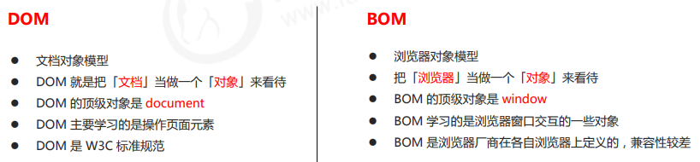

因为BOM是每个浏览器厂商自己定义的，所以每个浏览器的alert弹出框都不同

###### 8.1.2 BOM的构成

BOM 比 DOM 更大，它包含 DOM。

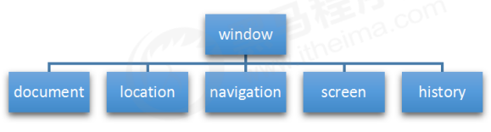

**window 对象是浏览器的顶级对象**，它具有双重角色。

（1）它是 JS 访问浏览器窗口的一个接口。

（2）它是一个全局对象。定义在全局作用域中的变量、函数都会变成 window 对象的属性和方法。

在调用的时候可以省略 window，前面学习的对话框都属于 window 对象方法，如 alert()、prompt() 等。

注意：**window下的一个特殊属性 window.name**

|  |
| --- |
| <body>      <script>          var num = 10;          console.log(num); // 10          console.log(window.num); // 10          function fn() {              console.log('我是函数fn');          }          fn();          window.fn();          alert(111);          window.alert(222);          console.log(window.name); //空          var name = 10; //之前讲过不建议这么写 因为window对象里面有name属性      </script> |

### 8.2 window对象的常见事件

###### 8.2.1 窗口加载事件

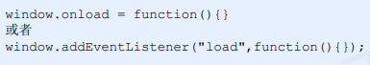

window.onload 是窗口 (页面）加载事件,当文档内容完全加载完成会触发该事件(包括图像、脚本文件、CSS文件等), 就调用的处理函数。

注意：

（1）有了 window.onload 就可以把 JS 代码写到页面元素的上方，因为 onload 是等页面内容全部加载完毕，再去执行处理函数。

（2）window.onload 传统注册事件方式 只能写一次，如果有多个，会以最后一个 window.onload 为准。

（3）如果使用 addEventListener 则没有限制

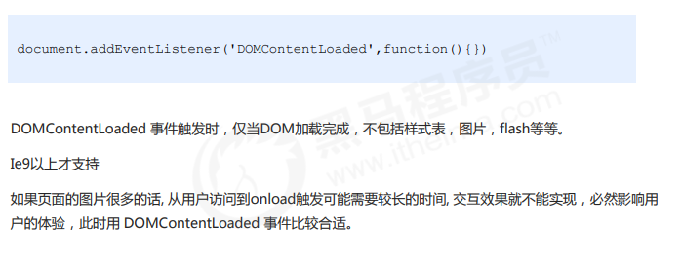

|  |
| --- |
| <head>      <script>          //等页面所有元素全部加载完毕 再去执行里面的代码          window.addEventListener('load', function() {              var btn = document.querySelector('button');              btn.addEventListener('click', function() {                  alert('点击我');              });          });          window.addEventListener('load', function() {              alert(22);          });          //load 等页面内容全部加载完毕，包含页面dom元素 图片 flash css等          //DOMContentLoaded 是DOM 加载完毕，不包含图片 flash css等就可以执行，加载速度比load更快          document.addEventListener('DOMContentLoaded', function() {              alert(33);          });      </script>  </head>  <body>      <button>点击</button>  </body> |

###### 8.2.2 调整窗口大小事件

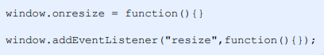

window.onresize 是调整窗口大小加载事件, 当触发时就调用的处理函数。

**注意：**

（1）只要窗口大小发生像素变化，就会触发这个事件。

（2）我们经常利用这个事件完成响应式布局。 **window.innerWidth 当前屏幕的宽度**

|  |
| --- |
| <head>      <style>          div {              width: 200px;              height: 200px;              background-color: pink;          }      </style>  </head>  <body>      <script>          window.addEventListener('load', function() {              var div = document.querySelector('div');              window.addEventListener('resize', function() {                  // 获取屏幕宽度                  console.log(window.innerWidth);                  //屏幕宽度小于800 就把div隐藏                  if (window.innerWidth <= 800) {                      div.style.display = 'none';                  } else {                      div.style.display = 'block';                  }              });          });      </script>      <div></div>  </body> |

### 8.3 定时器

###### 8.3.1 两种定时器

window对象给我们提供了2个非常好用的方法-定时器

1. setTimeout()
2. setInterval()

###### 8.3.2 setTimeout() 定时器

8.3.2.1 setTimeout()介绍



setTimeout() 方法用于设置一个定时器，该定时器在定时器到期后执行调用函数。

**注意：**

（1）window 可以省略。

（2）这个调用函数可以直接写函数，或者写函数名或者采取字符串‘函数名()'三种形式。第三种不推荐

（3）延迟的毫秒数省略默认是 0，如果写，必须是毫秒。

（4）因为定时器可能有很多，所以我们经常给定时器赋值一个标识符。

|  |
| --- |
| <body>      <script>          //1. setTimeout          //语法规范： window.setTimeout(调用函数，延长时间)          //1. 这个window在调用的时候可以省略          //2. 这个延时时间单位是毫秒 但是可以省略，如果省略默认的是0          //3. 这个调用函数可以直接写函数 还可以写 函数名          // setTimeout(function() {          //     console.log('时间到了');          // }, 3000);          function callback() {              console.log('时间到了');          }          var time1 = setTimeout(callback, 3000);          var time2 = setTimeout(callback, 5000);          // setTimeout('callback()', 3000); 我们不提倡这个写法      </script>  </body> |

8.3.2.2 回调函数的概念

setTimeout() 这个调用函数我们也称为回调函数 callback

普通函数是按照代码顺序直接调用。

而这个函数，需要等待时间，时间到了才去调用这个函数，因此称为回调函数。

简单理解： 回调，就是回头调用的意思。上一件事干完，再回头再调用这个函数。

以前我们讲的 element.onclick = function(){} 或者 element.addEventListener(“click”, fn); 里面的 函数也是回调函数。

8.3.2.3 案例：5秒关闭广告

|  |
| --- |
| <body>      <img src="./images/ad.jpg" alt="">      <script>          var img = document.querySelector('img');          setTimeout(function() {              img.style.display = 'none';          }, 5000);      </script>  </body> |

###### 8.3.3 停止setTimeout() 定时器



clearTimeout()方法取消了先前通过调用 setTimeout() 建立的定时器。

注意：

（1）window 可以省略。

（2）里面的参数就是定时器的标识符 。

|  |
| --- |
| <body>      <button>停止定时器</button>      <script>          var btn = document.querySelector('button');          var timer = setTimeout(function() {              console.log('爆炸了');          }, 5000);          btn.addEventListener('click', function() {              //停止定时器              clearTimeout(timer);          });      </script>  </body> |

###### 8.3.4 setInterval() 定时器



setInterval() 方法重复调用一个函数，每隔这个时间，就去调用一次回调函数。

**注意：**

（1）window 可以省略。

（2）这个调用函数可以直接写函数，或者写函数名或者采取字符串 '函数名()' 三种形式。

（3）间隔的毫秒数省略默认是 0，如果写，必须是毫秒，表示每隔多少毫秒就自动调用这个函数。

（4）因为定时器可能有很多，所以我们经常给定时器赋值一个标识符。

（5）第一次执行也是间隔毫秒数之后执行，之后每隔毫秒数就执行一次。

|  |
| --- |
| <body>      <script>          //setInterval          //语法规范： window.setInterval(调用函数，延时时间)          setInterval(function() {              console.log('继续输出');          }, 1000);          //2. setTimeout 延时时间到了，就去调用这个回调函数，只调用一次 就结束了这个定时器          //3. setInterval 每隔这个延时时间，就去调用这个回调函数，会调用很多次，重复调用这个函数      </script>  </body> |

8.3.4.1 案例：京东倒计时

案例分析：

① 这个倒计时是不断变化的，因此需要定时器来自动变化（setInterval）

② 三个黑色盒子里面分别存放时分秒

③ 三个黑色盒子利用innerHTML 放入计算的小时分钟秒数

④ 第一次执行也是间隔毫秒数，因此刚刷新页面会有空白

⑤ 最好采取封装函数的方式， 这样可以先调用一次这个函数，防止刚开始刷新页面有空白问题

|  |
| --- |
| <head>      <style>          div {              margin: 100px auto;          }          span {              display: inline-block;              width: 40px;              height: 40px;              line-height: 40px;              background-color: #333;              font-size: 20px;              color: #fff;              text-align: center;          }      </style>  </head>  <body>      <div>          <span class="hour">1</span>          <span class="minute">2</span>          <span class="second">3</span>      </div>      <script>          //1. 获取元素          var hour = document.querySelector('.hour'); //小时的黑色盒子          var minute = document.querySelector('.minute'); //分钟的黑色盒子          var second = document.querySelector('.second');          var inputTime = +new Date('2021-04-03 19:30:00'); // 返回的是用户输入时间总的毫秒数          countDown(); // 我们先调用一次这个函数，防止第一次刷新页面有空白          // 开启定时器          setInterval(countDown, 1000);          function countDown() {              var nowTime = +new Date();              var times = (inputTime - nowTime) / 1000;              var h = parseInt(times / 60 / 60 % 24); //时              h = h < 10 ? '0' + h : h;              hour.innerHTML = h; // 把剩余的小时给 小时黑色盒子              var m = parseInt(times / 60 % 60); // 分              m = m < 10 ? '0' + m : m;              minute.innerHTML = m;              var s = parseInt(times % 60); // 当前的秒              s = s < 10 ? '0' + s : s;              second.innerHTML = s;          }      </script>  </body> |

###### 8.3.5 停止setInterval() 定时器



clearInterval()方法取消了先前通过调用 setInterval()建立的定时器。

**注意：**

（1）window 可以省略。

（2） 里面的参数就是定时器的标识符 。

|  |
| --- |
| <button class="begin">开启定时器</button>      <button class="stop">清除定时器</button>      <script>          var begin = document.querySelector('.begin');          var stop = document.querySelector('.stop');          var timer = null; // 全局变量 null是一个空对象          begin.addEventListener('click', function() {              timer = setInterval(function() {                  console.log('开启定时器');              }, 1000);          });          stop.addEventListener('click', function() {              clearInterval(timer);          });      </script> |

8.3.5.1 案例：发送短信

案例分析：

① 按钮点击之后，会禁用 disabled 为true

② 同时按钮里面的内容会变化， 注意 button 里面的内容通过 innerHTML修改

③ 里面秒数是有变化的，因此需要用到定时器

④ 定义一个变量，在定时器里面，不断递减

⑤ 如果变量为0 说明到了时间，我们需要停止定时器，并且复原按钮初始状态。

|  |
| --- |
| <input type="text"> <button>发送</button>      <script>          var btn = document.querySelector('button');          var num = 3; // 定义剩下的秒数          btn.addEventListener('click', function() {              btn.disabled = true;              var timer = setInterval(function() {                  if (num == 0) {                      //清除定时器和复原按钮                      clearInterval(timer);                      btn.innerHTML = '发送';                      num = 3; //这个3需要从新开始                      btn.disabled = false;                  } else {                      btn.innerHTML = '还剩下' + num + '秒';                      num--;                  }              }, 1000);          });      </script> |

###### 8.3.6 this

this的指向在函数定义的时候是确定不了的，只有函数执行的时候才能确定this到底指向谁，一般情况下this的最终指向的是那个调用它的对象

现阶段，我们先了解一下几个this指向

（1）全局作用域或者普通函数中this指向全局对象window（注意定时器里面的this指向window）

（2）方法调用中谁调用this指向谁

（3）构造函数中this指向构造函数的实例

|  |
| --- |
| <body>      <button>点击</button>      <script>          //this指向问题 一般情况下this的最终指向的是那个调用他的对象          //1. 全局作用域或者普通函数中的this指向全局对象window（注意定时器里面的this指向window）          console.log(this); // Window          function fn() {              console.log(this); // Window          }          window.fn(); // 相当于window.fn = fn   window可以省略          window.setTimeout(function() {              console.log(this); // Window          }, 1000);          //2. 方法调用中谁调用this指向谁          var o = {              sayHi: function() {                  console.log(this); // this指向的是 o 这个对象              }          };          o.sayHi();          var btn = document.querySelector('button');          btn.onclick = function() {              // this指向的是btn这个按钮对象              console.log(this); // <button>点击</button>          };          //3. 构造函数中this指向构造函数的实例          function Fun() {              console.log(this); // this 指向的是fun 实例对象          }          var fun = new Fun();      </script>  </body> |

### 8.4 JS执行机制

###### 8.4.1 JS是单线程

JavaScript 语言的一大特点就是单线程，也就是说，同一个时间只能做一件事。这是因为 Javascript 这门脚本语言诞生的使命所致——JavaScript 是为处理页面中用户的交互，以及操作 DOM 而诞生的。比如我们对某个 DOM 元素进行添加和删除操作，不能同时进行。 应该先进行添加，之后再删除。

单线程就意味着，所有任务需要排队，前一个任务结束，才会执行后一个任务。这样所导致的问题是： 如果JS 执行的时间过长，这样就会造成页面的渲染不连贯，导致页面渲染加载阻塞的感觉。

8.4.1.1 一个问题

这段代码执行的结果是什么？

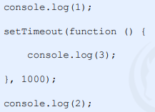

//顺序是：1->2->3

###### 8.4.3 同步和异步

为了解决这个问题，利用多核 CPU 的计算能力，HTML5 提出 Web Worker 标准，允许 JavaScript 脚本创建多个线程。于是，JS 中出现了同步和异步。

**同步**

前一个任务结束后再执行后一个任务，程序的执行顺序与任务的排列顺序是一致的、同步的。比如做饭的同步做法：我们要烧水煮饭，等水开了（10分钟之后），再去切菜，炒菜。

**异步**

你在做一件事情时，因为这件事情会花费很长时间，在做这件事的同时，你还可以去处理其他事情。比如做饭的异步做法，我们在烧水的同时，利用这10分钟，去切菜，炒菜。

**他们的本质区别： 这条流水线上各个流程的执行顺序不同**

8.4.3.1 又一个问题

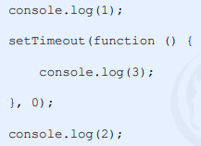

//第二个问题：顺序是：1->2->3

###### 8.4.4 同步任务和异步任务

（1）同步任务

同步任务都在主线程上执行，形成一个**执行栈**

（2）异步任务

JS的异步是通过回调函数实现的。

一般而言，异步任务有以下三种类型：

1. 普通事件，如click、resize等
2. 资源加载，如load、error
3. 定时器，包括setInterval、setTimeout等

异步任务相关**回调函数**添加到**任务队列**中（任务队列也称为消息队列）

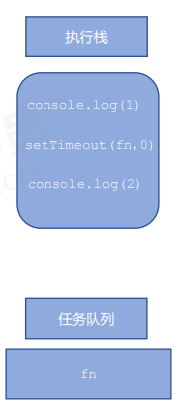

###### 8.4.6 JS执行机制

（1）先执行执行栈中的同步任务

（2）异步任务（回调函数）放入任务队列中

（3）一旦执行栈中的所有同步任务执行完毕，系统就会按次序读取任务队列中的异步任务，于是被读取的异步任务结束等待，进入执行栈，开始执行。

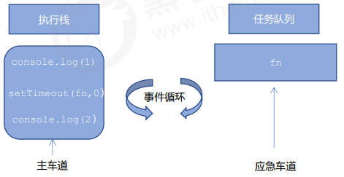

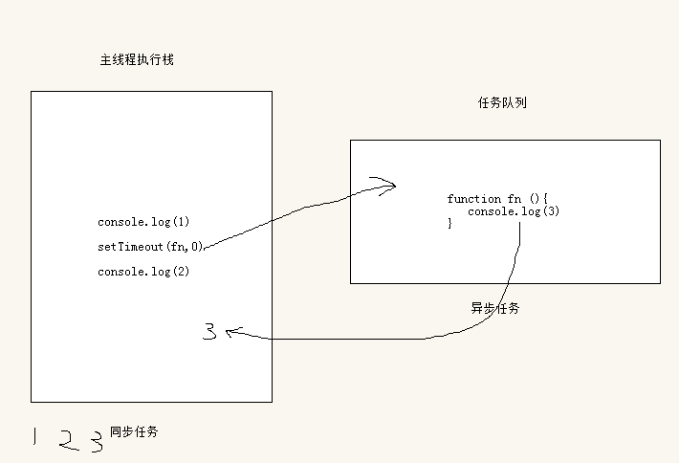

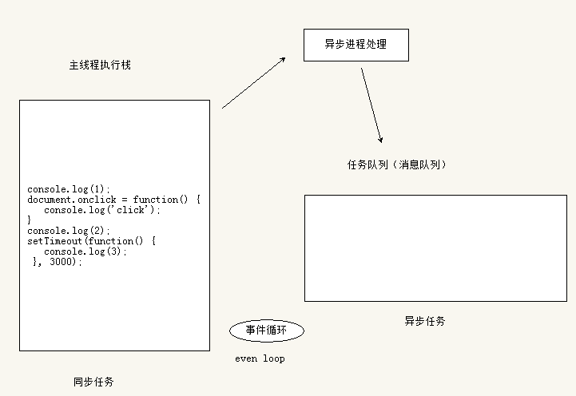

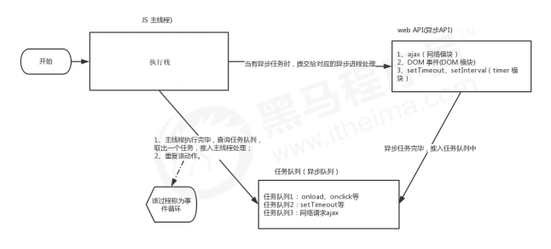

由于主线程不断的重复获得任务、执行任务、再获取任务、再执行，所以这种机制被称为事件循环（ event loop）。

### 8.5 location对象

###### 8.5.1 什么是location对象

window 对象给我们提供了一个 location 属性用于获取或设置窗体的 URL，并且可以用于解析 URL 。 因为这个属性返回的是一个对象，所以我们将这个属性也称为 location 对象。

###### 8.5.2 URL

统一资源定位符 (Uniform Resource Locator, URL) 是互联网上标准资源的地址。互联网上的每个文件都有一个唯一的 URL，它包含的信息指出文件的位置以及浏览器应该怎么处理它。

URL 的一般语法格式为：

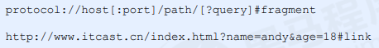

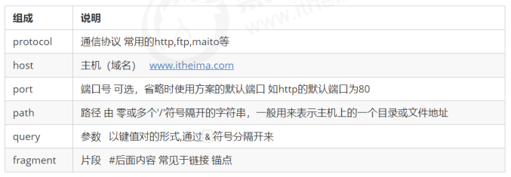

###### 8.5.3 location对象的属性

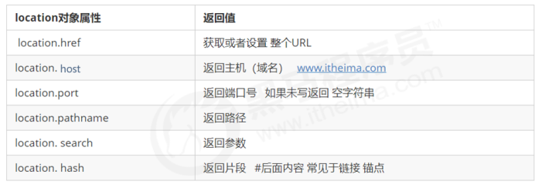

**重点记住：href和search**

8.5.3.1 案例5秒后自动跳转页面

|  |
| --- |
| <div></div>      <script>          var div = document.querySelector('div');          var timer = 5;          setInterval(function() {              if (timer == 0) {                  location.href = 'http://www.itcast.cn/';              } else {                  div.innerHTML = '您还有' + timer + '秒跳转到首页';                  timer--;              }          }, 1000);      </script> |

8.5.3.2 获取URL参数数据

案例分析：

① 第一个登录页面，里面有提交表单， action 提交到 index.html页面

② 第二个页面，可以使用第一个页面的参数，这样实现了一个数据不同页面之间的传递效果

③ 第二个页面之所以可以使用第一个页面的数据，是利用了URL 里面的 location.search参数

④ 在第二个页面中，需要把这个参数提取。

⑤ 第一步去掉？ 利用 substr

⑥ 第二步 利用=号分割 键 和 值 split(‘=‘)

⑦ 第一个数组就是键 第二个数组就是值

（1）login.html

|  |
| --- |
| <body>      <form action="index.html">          用户名：<input type="text" name="uname">          <input type="submit" value="提交">      </form>  </body> |

（2）index.html

|  |
| --- |
| <div></div>      <script>          var params = location.search;          console.log(params);          //1.先去掉?          //substr 第二个参数不写 默认截取到最后          //substr('起始的位置','截取的字符')          params = params.substr(1);          //2.利用=把字符串分割为数组          var arr = params.split('=')          var div = document.querySelector('div');          //3.把数据写入到div中          div.innerHTML = arr[1] + '欢迎您';      </script> |

###### 8.5.4 location对象的方法

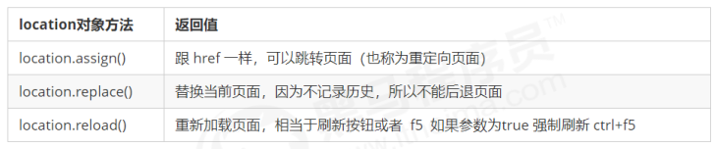

|  |
| --- |
| <button>点击</button>      <script>          var div = document.querySelector('button');          div.addEventListener('click', function() {              //记录浏览历史，所以可以实现后退功能              location.assign('http://www.itcast.cn');              //不记录浏览历史，所以不可以实现后退功能              location.replace('http://www.itcast.cn');              location.reload();          });      </script> |

### 8.6 navigator对象

navigator 对象包含有关浏览器的信息，它有很多属性，我们最常用的是 userAgent，该属性可以返回由客户机发送服务器的 user-agent 头部的值。

下面前端代码可以判断用户那个终端打开页面，实现跳转

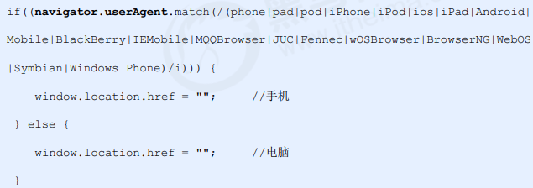

### 8.7 history对象

window 对象给我们提供了一个 history 对象，与浏览器历史记录进行交互。该对象包含用户（在浏览器窗口中）访问过的 URL。

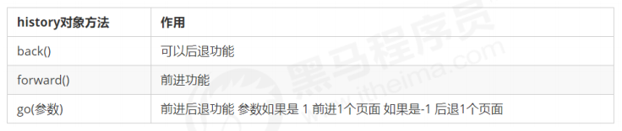

# 第九章：网页特效（PC端）

### 9.1 元素偏移量offset系列

###### 9.1.1 offset概述

offset 翻译过来就是偏移量， 我们使用 offset 系列相关属性可以动态的得到该元素的位置（偏移）、大小等。

● （1）获得元素距离带有定位父元素的位置

● （2）获得元素自身的大小（宽度高度）

● （3）注意： 返回的数值都不带单位

offset系列常用属性：

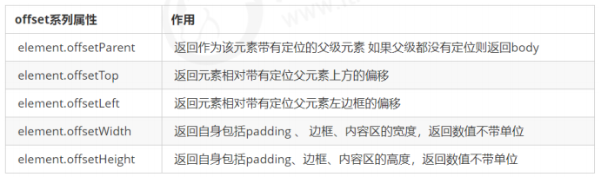

offset 翻译过来就是偏移量， 我们使用 offset 系列相关属性可以动态的得到该元素的位置（偏移）、大小等。

● （1）获得元素距离带有定位父元素的位置

● （2）获得元素自身的大小（宽度高度）

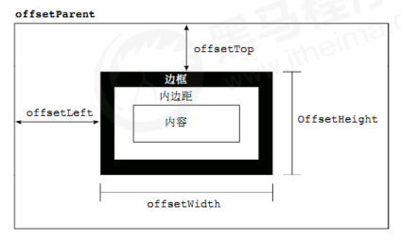

|  |
| --- |
| <head>      <style>          * {              margin: 0;              padding: 0;          }            .father {              position: relative;              width: 200px;              height: 200px;              background-color: pink;              margin: 100px;          }            .son {              width: 100px;              height: 100px;              background-color: purple;              margin-left: 40px;          }            .w {              width: 200px;              height: 200px;              margin: 100px;              background-color: skyblue;              border: 10px solid red;              padding: 10px;          }      </style>  </head>  <body>      <div class="father">          <div class="son">          </div>      </div>      <div class="w"></div>      <script>          //offset系列          var father = document.querySelector('.father');          var son = document.querySelector('.son');          var w = document.querySelector('.w');          //1. 可以得到元素偏移 位置 返回的不带单位的数值          console.log(father.offsetTop); // 100          console.log(father.offsetLeft); //100          //它以带有定位的父亲为准 如果没有父亲或者父亲没有定位 则以body为准          console.log(son.offsetLeft); // 40          //2. 可以得到元素的大小 宽度和高度 是包含padding+border+width          console.log(w.offsetWidth);          console.log(w.offsetHeight);          //3. 返回带有定位的父亲 否则返回的是body 获取的是元素          console.log(son.offsetParent);          console.log(son.parentNode); //返回父亲 最近一级的父亲  亲爸爸 不管父亲有没有定位      </script>  </body> |

###### 9.1.2 offset与style区别

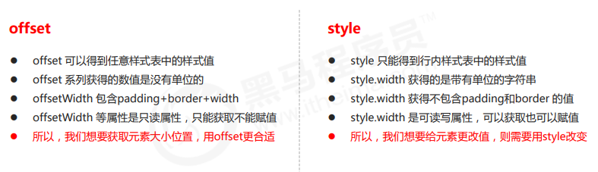

|  |
| --- |
| <head>      <style>          .box {              width: 200px;              height: 200px;              background-color: pink;          }      </style>  </head>  <body>      <div class="box"></div>      <script>          var box = document.querySelector('.box');          console.log(box.offsetWidth); // 200          console.log(box.style.width); // 空 因为style只能得到行内样式表的值          box.offsetWidth = '300px'; // 不生效 offset系列只读 不可赋值          box.style.width = '300px'; // 生效      </script> |

###### 9.1.3 案例

9.1.3.1 案例一：获取鼠标在盒子内的坐标

案例分析：

① 我们在盒子内点击，想要得到鼠标距离盒子左右的距离。

② 首先得到鼠标在页面中的坐标（e.pageX, e.pageY）

③ 其次得到盒子在页面中的距离 ( box.offsetLeft, box.offsetTop)

④ 用鼠标距离页面的坐标减去盒子在页面中的距离，得到 鼠标在盒子内的坐标

⑤ 如果想要移动一下鼠标，就要获取最新的坐标，使用鼠标移动事件 mousemove

|  |
| --- |
| <head>      <style>          .box {              width: 200px;              height: 200px;              margin: 200px;              background-color: pink;          }      </style>  </head>  <body>      <div class="box"></div>      <script>          var box = document.querySelector('.box');          box.addEventListener('mousemove', function(e) {              console.log(e.pageX);              var x = e.pageX - this.offsetLeft;              var y = e.pageY - this.offsetTop;              console.log('x的坐标是：' + x + ' y的坐标是：' + y);          });      </script>  </body> |

9.1.3.2 案例二：模态框拖拽

案例分析：

① 点击弹出层， 模态框和遮挡层就会显示出来 display:block;

② 点击关闭按钮，模态框和遮挡层就会隐藏起来 display:none;

③ 在页面中拖拽的原理： 鼠标按下并且移动， 之后松开鼠标

④ 触发事件是鼠标按下 mousedown， 鼠标移动mousemove 鼠标松开 mouseup

⑤ 拖拽过程: 鼠标移动过程中，获得最新的值赋值给模态框的left和top值， 这样模态框可以跟着鼠标走了

⑥ 鼠标按下触发的事件源是 最上面一行，就是 id 为 title

⑦ 鼠标的坐标 减去 鼠标在盒子内的坐标， 才是模态框真正的位置。

⑧ 鼠标按下，我们要得到鼠标在盒子的坐标。

⑨ 鼠标移动，就让模态框的坐标 设置为 ： 鼠标坐标 减去盒子坐标即可，注意移动事件写到按下事件里面。

⑩ 鼠标松开，就停止拖拽，就是可以让鼠标移动事件解除

|  |
| --- |
| <head>      <style>          .login-header {              width: 100%;              text-align: center;              height: 30px;              font-size: 24px;              line-height: 30px;          }            ul,          li,          ol,          dl,          dt,          dd,          div,          p,          span,          h1,          h2,          h3,          h4,          h5,          h6,          a {              padding: 0px;              margin: 0px;          }            .login {              display: none;              width: 512px;              height: 280px;              position: fixed;              border: #ebebeb solid 1px;              left: 50%;              top: 50%;              background: #ffffff;              box-shadow: 0px 0px 20px #ddd;              z-index: 9999;              transform: translate(-50%, -50%);          }            .login-title {              width: 100%;              margin: 10px 0px 0px 0px;              text-align: center;              line-height: 40px;              height: 40px;              font-size: 18px;              position: relative;              cursor: move;          }            .login-input-content {              margin-top: 20px;          }            .login-button {              width: 50%;              margin: 30px auto 0px auto;              line-height: 40px;              font-size: 14px;              border: #ebebeb 1px solid;              text-align: center;          }            .login-bg {              display: none;              width: 100%;              height: 100%;              position: fixed;              top: 0px;              left: 0px;              background: rgba(0, 0, 0, .3);          }            a {              text-decoration: none;              color: #000000;          }            .login-button a {              display: block;          }            .login-input input.list-input {              float: left;              line-height: 35px;              height: 35px;              width: 350px;              border: #ebebeb 1px solid;              text-indent: 5px;          }            .login-input {              overflow: hidden;              margin: 0px 0px 20px 0px;          }            .login-input label {              float: left;              width: 90px;              padding-right: 10px;              text-align: right;              line-height: 35px;              height: 35px;              font-size: 14px;          }            .login-title span {              position: absolute;              font-size: 12px;              right: -20px;              top: -30px;              background: #ffffff;              border: #ebebeb solid 1px;              width: 40px;              height: 40px;              border-radius: 20px;          }      </style>  </head>  <body>      <div class="login-header"><a id="link" href="javascript:;">点击，弹出登录框</a></div>      <div id="login" class="login">          <div id="title" class="login-title">登录会员              <span><a id="closeBtn" href="javascript:void(0);" class="close-login">关闭</a></span>          </div>          <div class="login-input-content">              <div class="login-input">                  <label>用户名：</label>                  <input type="text" placeholder="请输入用户名" name="info[username]" id="username" class="list-input">              </div>              <div class="login-input">                  <label>登录密码：</label>                  <input type="password" placeholder="请输入登录密码" name="info[password]" id="password" class="list-input">              </div>          </div>          <div id="loginBtn" class="login-button"><a href="javascript:void(0);" id="login-button-submit">登录会员</a></div>      </div>      <!-- 遮盖层 -->      <div id="bg" class="login-bg"></div>      <script>          //1. 获取元素          var login_header = document.querySelector('.login-header');          var login_bg = document.querySelector('.login-bg');          var login = document.querySelector('.login');          var close_login = document.querySelector('.close-login');          var title = document.querySelector('#title');          //2. 点击弹出层 显示          login_header.addEventListener('click', function() {              login_bg.style.display = 'block';              login.style.display = 'block';          });          //3. 点击关闭          close_login.addEventListener('click', function() {              login_bg.style.display = 'none';              login.style.display = 'none';          });          //4.开始拖拽 鼠标按下事件mousedown          title.addEventListener('mousedown', function(e) {              //(1)首先求出鼠标到盒子的距离(无论怎么移动都是固定值)              var x = e.pageX - login.offsetLeft;              var y = e.pageY - login.offsetTop;              //(2)鼠标移动事件 求出 鼠标到页面的距离-鼠标到盒子的距离              //并把求出的值 赋值给logo的left和top              //注意：只有你按下了 才能被拖动 ->所以 鼠标移动事件一定要写在鼠标按下事件里面              //因为可以在页面任何地方移动 所以用document              document.addEventListener('mousemove', move);              function move(e) {                  login.style.left = e.pageX - x + 'px';                  login.style.top = e.pageY - y + 'px';              }              //(3)鼠标弹起，移除鼠标移动事件              //也要写在鼠标按下里面              document.addEventListener('mouseup', function() {                  removeEventListener('mousemove', move);              });          });      </script>  </body> |

9.1.3.3 案例三：京东放大镜

案例分析：

**第一部分**：

① 整个案例可以分为三个功能模块

② 鼠标经过小图片盒子， 黄色的遮挡层 和 大图片盒子显示，离开隐藏2个盒子功能

③ 黄色的遮挡层跟随鼠标功能。

④ 移动黄色遮挡层，大图片跟随移动功能。

**第二部分**：

① 鼠标经过小图片盒子， 黄色的遮挡层 和 大图片盒子显示，离开隐藏2个盒子功能

② 就是显示与隐藏

**第三部分**：

① 黄色的遮挡层跟随鼠标功能。

② 把鼠标坐标给遮挡层不合适。因为遮挡层坐标以父盒子为准。

③ 首先是获得鼠标在盒子的坐标。

④ 之后把数值给遮挡层做为left 和top值。

⑤ 此时用到鼠标移动事件，但是还是在小图片盒子内移动。

⑥ 发现，遮挡层位置不对，需要再减去盒子自身高度和宽度的一半。

⑦ 遮挡层不能超出小图片盒子范围。

⑧ 如果小于零，就把坐标设置为0

⑨ 如果大于遮挡层最大的移动距离，就把坐标设置为最大的移动距离

⑩ 遮挡层的最大移动距离： 小图片盒子宽度 减去 遮挡层盒子宽度

**第四部分**：

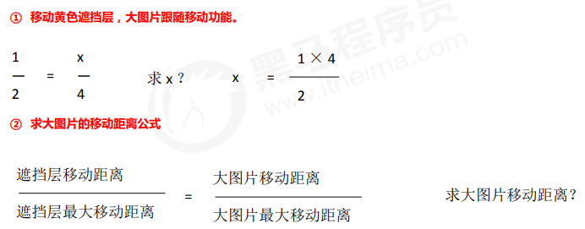

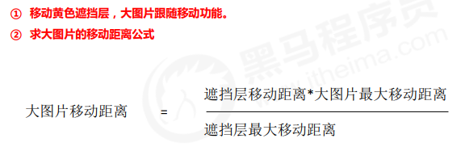

|  |
| --- |
| window.addEventListener('load', function() {      var preview_img = document.querySelector('.preview_img');      var mask = document.querySelector('.mask');      var big = document.querySelector('.big');      // 1. 当我们鼠标经过 preview_img 就显示和隐藏 mask 遮挡层 和 big 大盒子      preview_img.addEventListener('mouseover', function() {          mask.style.display = 'block';          big.style.display = 'block';      })      preview_img.addEventListener('mouseout', function() {              mask.style.display = 'none';              big.style.display = 'none';          })          // 2. 鼠标移动的时候，让黄色的盒子跟着鼠标来走      preview_img.addEventListener('mousemove', function(e) {          // (1). 先计算出鼠标在盒子内的坐标          var x = e.pageX - this.offsetLeft;          var y = e.pageY - this.offsetTop;          // console.log(x, y);          // (2) 减去盒子高度 300的一半 是 150 就是我们mask 的最终 left 和top值了          // (3) 我们mask 移动的距离          var maskX = x - mask.offsetWidth / 2;          var maskY = y - mask.offsetHeight / 2;          // (4) 如果x 坐标小于了0 就让他停在0 的位置          // 遮挡层的最大移动距离          var maskMax = preview_img.offsetWidth - mask.offsetWidth;          if (maskX <= 0) {              maskX = 0;          } else if (maskX >= maskMax) {              maskX = maskMax;          }          if (maskY <= 0) {              maskY = 0;              // 高度最大移动距离：(preview_img.offsetHeight - mask.offsetHeight)          } else if (maskY >= maskMax) {              maskY = maskMax;          }          mask.style.left = maskX + 'px';          mask.style.top = maskY + 'px';          // 3. 大图片的移动距离 = 遮挡层移动距离 * 大图片最大移动距离 / 遮挡层的最大移动距离          // 大图          var bigIMg = document.querySelector('.bigImg');          // 大图片最大移动距离          var bigMax = bigIMg.offsetWidth - big.offsetWidth;          // 大图片的移动距离 X Y          var bigX = maskX * bigMax / maskMax;          var bigY = maskY * bigMax / maskMax;          bigIMg.style.left = -bigX + 'px';          bigIMg.style.top = -bigY + 'px';      })  }) |

### 9.2 元素可视区client系列

client 翻译过来就是客户端，我们使用 client 系列的相关属性来获取元素可视区的相关信息。通过 client 系列的相关属性可以动态的得到该元素的边框大小、元素大小等。

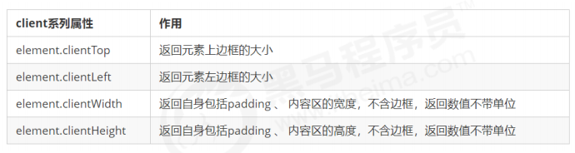

|  |
| --- |
| <head>      <style>          div {              width: 200px;              height: 200px;              background-color: pink;              border: 10px solid red;          }      </style>  </head>  <body>      <div></div>      <script>          //client 宽度 和我们offsetWidth 最大的区别就是 不包含边框          var div = document.querySelector('div');          console.log(div.clientWidth); // 200 不包含边框      </script>  </body> |

###### 9.2.1 淘宝flexible.js源码分析

立即执行函数 (function() {})() 或者 (function(){}())

主要作用： 创建一个独立的作用域。 避免了命名冲突问题

|  |
| --- |
| <script>          //1. 传统函数          function fn() {              console.log(1);          }          fn();          //2. 立即执行函数          //写法          //(function(){})()   或者 (function(){}())          (function(a, b) {              console.log(a + b);              var num = 10;          })(1, 2); // 第二个小括号可以看做是调用函数          //如果有两个立即执行函数 中间要写逗号 不然报错          //也可以给匿名函数起名字 sum 这种写法也没问题          (function sum(a, b) {              console.log(a + b);              var num = 10;          }(2, 3))          //3. 立即执行函数最大的作用就是 独立创建了一个作用域,里面所有的变量          //都是局部变量 不会有命名冲突的情况      </script>  </body> |

下面三种情况都会刷新页面都会触发 load 事件。

（1）a标签的超链接

（2）F5或者刷新按钮（强制刷新）

（3）前进后退按钮

但是 火狐中，有个特点，有个“往返缓存”，这个缓存中不仅保存着页面数据，还保存了DOM和JavaScript的状态；实际上是将整个页面都保存在了内存里。所以此时后退按钮不能刷新页面。

此时可以使用 pageshow事件来触发。，这个事件在页面显示时触发，无论页面是否来自缓存。在重新加载页面中，pageshow会在load事件触发后触发；根据事件对象中的persisted来判断是否是缓存中的页面触发的pageshow事件，注意这个事件给window添加。

|  |
| --- |
| (function flexible(window, document) {      // 获取的html 的根元素      var docEl = document.documentElement          // dpr 物理像素比      var dpr = window.devicePixelRatio || 1      // adjust body font size  设置我们body 的字体大小      function setBodyFontSize() {          // 如果页面中有body 这个元素 就设置body的字体大小          if (document.body) {              document.body.style.fontSize = (12 * dpr) + 'px'          } else {              // 如果页面中没有body 这个元素，则等着 我们页面主要的DOM元素加载完毕再去设置body              // 的字体大小              //DOMContentLoaded等着页面主要标签加载完了再去设置              document.addEventListener('DOMContentLoaded', setBodyFontSize)          }      }      setBodyFontSize();      // set 1rem = viewWidth / 10    设置我们html 元素的文字大小      function setRemUnit() {          var rem = docEl.clientWidth / 10          docEl.style.fontSize = rem + 'px'      }      setRemUnit()      // reset rem unit on page resize  当我们页面尺寸大小发生变化的时候，要重新设置下rem 的大小      window.addEventListener('resize', setRemUnit)          // pageshow 是我们重新加载页面触发的事件      window.addEventListener('pageshow', function(e) {          // e.persisted 返回的是true 就是说如果这个页面是从缓存取过来的页面，也需要从新计算一下rem 的大小          if (e.persisted) {              setRemUnit()          }      })      // detect 0.5px supports  有些移动端的浏览器不支持0.5像素的写法      if (dpr >= 2) {          var fakeBody = document.createElement('body')          var testElement = document.createElement('div')          testElement.style.border = '.5px solid transparent'          fakeBody.appendChild(testElement)          docEl.appendChild(fakeBody)          if (testElement.offsetHeight === 1) {              docEl.classList.add('hairlines')          }          docEl.removeChild(fakeBody)      }  }(window, document)) |

### 9.3 元素滚动scroll系列

###### 9.3.1 元素scroll系列属性

scroll 翻译过来就是滚动的，我们使用 scroll 系列的相关属性可以动态的得到该元素的大小、滚动距离等。

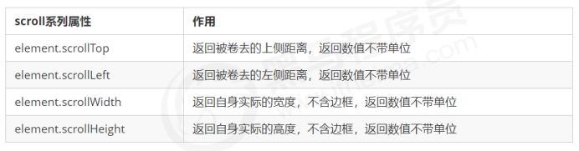

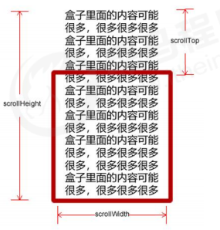

###### 9.3.2 页面被卷去的头部

如果浏览器的高（或宽）度不足以显示整个页面时，会自动出现滚动条。当滚动条向下滚动时，页面上面被隐藏掉的高度，我们就称为页面被卷去的头部。滚动条在滚动时会触发 onscroll 事件。

**页面被卷去的头部：可以通过window.pageYOffset 获得**

|  |
| --- |
| <head>      <style>          div {              width: 50px;              height: 50px;              background-color: pink;              overflow: auto;          }      </style>  </head>  <body>      <div>          我是内容我是内容我是内容我是      </div>      <script>          //scroll系列          var div = document.querySelector('div');          console.log(div.scrollHeight); // 105(内容的长度)          console.log(div.clientHeight); // 50          //scroll滚动事件当我们滚动条发生变化会触发事件          div.addEventListener('scroll', function() {              console.log(div.scrollTop);          });      </script>  </body> |

###### 9.3.3 案例：仿淘宝固定右边侧边栏

案例分析：

① 需要用到页面滚动事件 scroll 因为是页面滚动，所以事件源是 document

② 滚动到某个位置，就是判断页面被卷去的上部值。

③ 页面被卷去的头部：可以通过window.pageYOffset 获得 如果是被卷去的左侧 window.pageXOffset

④ 注意，元素被卷去的头部是 element.scrollTop , 如果是页面被卷去的头部 则是 window.pageYOffset

⑤ 其实这个值 可以通过盒子的 offsetTop 可以得到，如果大于等于这个值，就可以让盒子固定定位了

（1）将170改为 变量

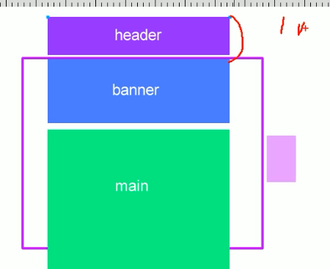

这个就是offsetTop

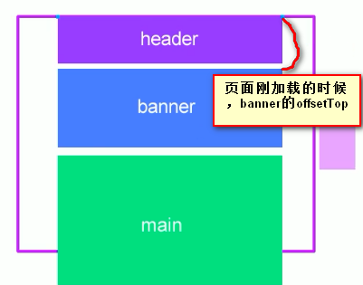

解决：跳跃问题，

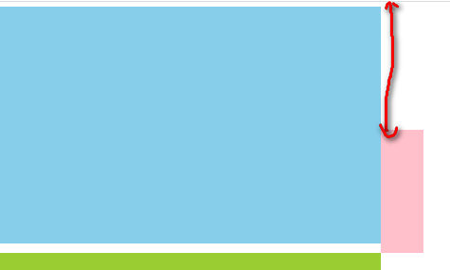

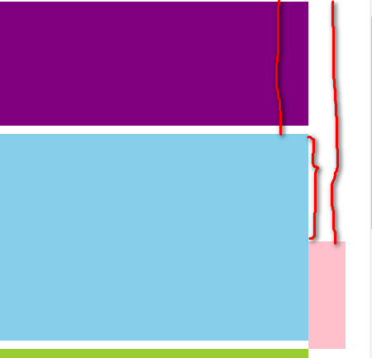

|  |
| --- |
| <head>      <style>          .slider-bar {              position: absolute;              left: 50%;              top: 300px;              margin-left: 600px;              width: 45px;              height: 130px;              background-color: pink;          }            .w {              width: 1200px;              margin: 10px auto;          }            .header {              height: 150px;              background-color: purple;          }            .banner {              height: 250px;              background-color: skyblue;          }            .main {              height: 1000px;              background-color: yellowgreen;          }            span {              display: none;              position: absolute;              bottom: 0;          }      </style>  </head>  <body>      <div class="slider-bar">          <span class="goBack">返回顶部</span>      </div>      <div class="header w">头部区域</div>      <div class="banner w">banner区域</div>      <div class="main w">主体部分</div>      <script>          //1. 获取元素          var sliderbar = document.querySelector('.slider-bar');          var banner = document.querySelector('.banner');          var main = document.querySelector('.main');          var mainTop = main.offsetTop;          var goBack = document.querySelector('.goBack');          var bannerTop = banner.offsetTop;          sliderbarTop = sliderbar.offsetTop;          //当我们侧边栏固定定位之后应该变化的值          var ltop = sliderbarTop - bannerTop;          //2. 页面滚动事件 scroll          document.addEventListener('scroll', function() {              // console.log(111);              console.log(window.pageYOffset);              // 3. 当我们"页面"被卷去的头部大于等于170 此时 侧边栏就要改为固定定位              // "元素"被卷去的头部 scrollTop              if (window.pageYOffset >= bannerTop) {                  sliderbar.style.position = 'fixed';                  sliderbar.style.top = ltop + 'px';              } else {                  sliderbar.style.position = 'absolute';                  sliderbar.style.top = '300px';              }              //4.当我们页面滚动到main盒子，就显示goback模块              if (window.pageYOffset >= mainTop) {                  goBack.style.display = 'block';              } else {                  goBack.style.display = 'none';              }          });          //为什么会跳一下  因为slider-bar改为fixed 它本身有top值的          //我们需要不跳 保持不变      </script> |

###### 9.3.4 页面被卷去的头部兼容性解决方案

需要注意的是，页面被卷去的头部，有兼容性问题，因此被卷去的头部通常有如下几种写法：

（1）声明了 DTD，使用 document.documentElement.scrollTop

（2）未声明 DTD，使用 document.body.scrollTop

（3）新方法 window.pageYOffset 和 window.pageXOffset，IE9 开始支持

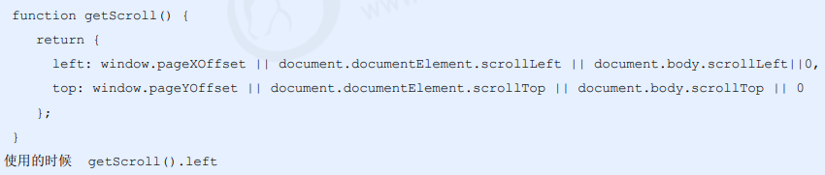

###### 9.3.5 三大系列总结

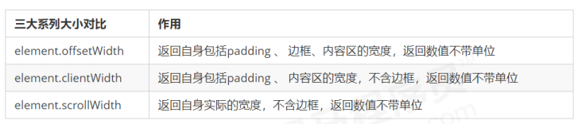

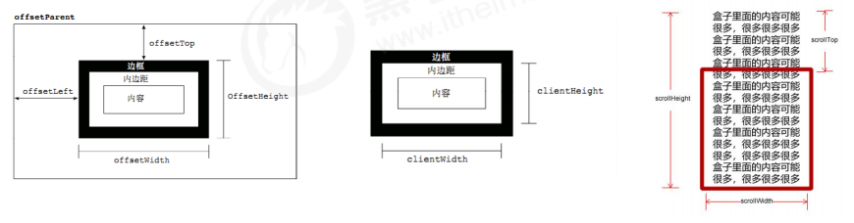

他们主要用法：

（1）offset系列 经常用于获得元素位置 offsetLeft offsetTop

（2）client 经常用于获取元素大小 clientWidth clientHeight

（3）scroll 经常用于获取滚动距离 scrollTop scrollLeft

（4）注意页面滚动的距离通过 window.pageXOffset 获得

###### 9.3.6 mouseenter和mouseover的区别

● （1）当鼠标移动到元素上时就会触发 mouseenter 事件

● （2）类似 mouseover，它们两者之间的差别是

● （3） mouseover 鼠标经过自身盒子会触发，经过子盒子还会触发。 mouseenter 只会经过自身盒子触发

● （4）之所以这样，就是因为mouseenter不会冒泡

● （5）跟mouseenter搭配 鼠标离开 mouseleave 同样不会冒泡

|  |
| --- |
| <head>      <style>          .father {              width: 300px;              height: 300px;              background-color: purple;          }            .son {              width: 200px;              height: 200px;              background-color: pink;          }      </style>  </head>  <body>      <div class="father">          <div class="son">          </div>      </div>      <script>          var father = document.querySelector('.father');          //mouseenter必须经过自己的盒子 才会触发事件          //mouseover 有冒泡          father.addEventListener('mouseover', function() {              console.log(11);          });      </script> |

### 9.4 动画函数封装

###### 9.4.1 动画实现原理

核心原理：通过定时器setInterval()不断移动盒子位置

实现步骤：

（1）获得盒子当前位置

（2）让盒子在当前位置加上1个移动距离

（3）利用定时器不断重复这个操作

（4）加一个结束定时器的条件

（5）注意此元素需要添加定位，才能使用element.style.left

|  |
| --- |
| <head>      <style>          div {              position: absolute;              width: 200px;              height: 200px;              background-color: pink;          }      </style>  </head>  <body>      <div></div>      <script>          // 1. 获得盒子当前位置          // 2. 让盒子在当前位置加上1个移动距离          // 3. 利用定时器不断重复这个操作          // 4. 加一个结束定时器的条件          // 5. 注意此元素需要添加定位，才能使用element.style.left          var div = document.querySelector('div');          var timer = setInterval(function() {              if (div.offsetLeft >= 400) {                  clearInterval(timer);              }              div.style.left = div.offsetLeft + 10 + 'px';          }, 30);      </script> |

###### 9.4.2 动画函数简单封装

注意函数需要传递2个参数，动画对象和移动的距离

|  |
| --- |
| <head>      <style>          div {              position: absolute;              width: 100px;              height: 100px;              background-color: pink;          }            span {              position: absolute;              display: block;              top: 200px;              width: 150px;              height: 150px;              background-color: purple;          }      </style>  </head>  <body>      <div></div>      <span></span>      <script>          var div = document.querySelector('div');          var span = document.querySelector('span');          function animate(obj, target) {              var timer = setInterval(function() {                  if (obj.offsetLeft >= target) {                      clearInterval(timer);                  }                  obj.style.left = obj.offsetLeft + 10 + 'px';              }, 30);          }          //调用函数          animate(div, 300);          animate(span, 400);      </script> |

###### 9.4.3 动画函数给不同元素记录不同定时器

如果多个元素都使用这个动画函数，每次都要var 声明定时器。我们可以给不同的元素使用不同的定时器（自己专门用自己的定时器）。

核心原理：利用 JS 是一门动态语言，可以很方便的给当前对象添加属性。

|  |
| --- |
| <head>      <style>          div {              position: absolute;              width: 100px;              height: 100px;              background-color: pink;          }            span {              position: absolute;              display: block;              top: 200px;              width: 150px;              height: 150px;              background-color: purple;          }      </style>  </head>  <body>      <div></div>      <button>点击</button>      <span></span>      <script>          var div = document.querySelector('div');          var span = document.querySelector('span');          var btn = document.querySelector('button');          function animate(obj, target) {              //1. 不同对象添加不同定时器              //只要加var这个变量 就会到内存中开辟一个空间 div和span各自开辟一个空间。。。              //如果100次调用 那么需要100个空间 浪费内存资源              // var obj = {}              // obj.name = 'andy'              //这样写避免var声明变量 去内存开辟空间              //2.当我们不断点击按钮，这个元素的速度会越来越快，因为开启了太多的定时器              //解决方案就是 让我们元素只有一个定时器执行              //先清除以前的定时器，只保留当前一个定时器执行              clearInterval(obj.timer);              obj.timer = setInterval(function() {                  if (obj.offsetLeft >= target) {                      clearInterval(obj.timer);                  }                  obj.style.left = obj.offsetLeft + 10 + 'px';              }, 30);          }          //调用函数          animate(div, 300);          btn.addEventListener('click', function() {              animate(span, 400);          });      </script>  </body> |

###### 9.4.4 缓动效果原理

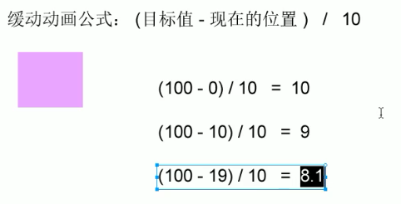

缓动动画就是让元素运动速度有所变化，最常见的是让速度慢慢停下来

思路：

（1）让盒子每次移动的距离慢慢变小，速度就会慢慢落下来。

（2）核心算法： (目标值 - 现在的位置 ) / 10 做为每次移动的距离 步长

（3）停止的条件是： 让当前盒子位置等于目标位置就停止定时器

（4）注意步长值需要取整

|  |
| --- |
| <head>      <style>          span {              position: absolute;              display: block;              top: 200px;              width: 150px;              height: 150px;              background-color: purple;          }      </style>  </head>  <body>      <div></div>      <button>点击</button>      <span></span>      <script>          var span = document.querySelector('span');          var btn = document.querySelector('button');          function animate(obj, target) {              clearInterval(obj.timer);              obj.timer = setInterval(function() {                  var step = (target - span.offsetLeft) / 10;                  if (obj.offsetLeft == target) {                      clearInterval(obj.timer);                  }                  // 把每次加1 这个步长值改为一个慢慢变小的值 步长公式：（目标值 - 现在的位置） / 10                  obj.style.left = obj.offsetLeft + step + 'px';              }, 15);          }          btn.addEventListener('click', function() {              animate(span, 500);          });          //匀速动画 就是 盒子是当前的位置 + 固定的值 10          //缓动动画就是 盒子当前的位置 + 变化的值（目标值 - 现在的位置） / 10      </script>  </body> |

###### 9.4.5 动画函数多个目标值之间移动

可以让动画函数从 800 移动到 500。

当我们点击按钮时候，判断步长是正值还是负值

（1）如果是正值，则步长 往大了取整

（2）如果是负值，则步长 向小了取整

|  |
| --- |
| <head>      <style>          div {              position: absolute;              left: 0;              width: 100px;              height: 100px;              background-color: pink;          }            span {              position: absolute;              left: 0;              top: 200px;              display: block;              width: 150px;              height: 150px;              background-color: purple;          }      </style>  </head>  <body>      <button class="btn500">点击夏雨荷到500</button>      <button class="btn800">点击夏雨荷到800</button>      <span>夏雨荷</span>      <script>          // 缓动动画函数封装obj目标对象 target 目标位置          // 思路：          // 1. 让盒子每次移动的距离慢慢变小， 速度就会慢慢落下来。          // 2. 核心算法：(目标值 - 现在的位置) / 10 做为每次移动的距离 步长          // 3. 停止的条件是： 让当前盒子位置等于目标位置就停止定时器          function animate(obj, target) {              // 先清除以前的定时器，只保留当前的一个定时器执行              clearInterval(obj.timer);              obj.timer = setInterval(function() {                  // 步长值写到定时器的里面                  // 把我们步长值改为整数 不要出现小数的问题                  // var step = Math.ceil((target - obj.offsetLeft) / 10);                  var step = (target - obj.offsetLeft) / 10;                  step = step > 0 ? Math.ceil(step) : Math.floor(step);                  if (obj.offsetLeft == target) {                      // 停止动画 本质是停止定时器                      clearInterval(obj.timer);                  }                  // 把每次加1 这个步长值改为一个慢慢变小的值  步长公式：(目标值 - 现在的位置) / 10                  obj.style.left = obj.offsetLeft + step + 'px';              }, 15);          }          var span = document.querySelector('span');          var btn500 = document.querySelector('.btn500');          var btn800 = document.querySelector('.btn800');          btn500.addEventListener('click', function() {              // 调用函数              animate(span, 500);          })          btn800.addEventListener('click', function() {                  // 调用函数                  animate(span, 800);              })              // 匀速动画 就是 盒子是当前的位置 +  固定的值 10              // 缓动动画就是  盒子当前的位置 + 变化的值(目标值 - 现在的位置) / 10）      </script>  </body> |

###### 9.4.6 动画函数添加回调函数

回调函数原理：函数可以作为一个参数。将这个函数作为参数传到另一个函数里面，当那个函数执行完之后，再执行传进去的这个函数，这个过程就叫做回调。

回调函数写的位置：定时器结束的位置。

|  |
| --- |
| <head>      <title>移动到800后 div背景变为红色</title>      <style>          div {              position: absolute;              left: 0;              width: 100px;              height: 100px;              background-color: pink;          }            span {              position: absolute;              left: 0;              top: 200px;              display: block;              width: 150px;              height: 150px;              background-color: purple;          }      </style>  </head>  <body>      <button class="btn500">点击夏雨荷到500</button>      <button class="btn800">点击夏雨荷到800</button>      <span>夏雨荷</span>      <script>          function animate(obj, target, callback) {              //callback = function() {}              clearInterval(obj.timer);              obj.timer = setInterval(function() {                  var step = (target - obj.offsetLeft) / 10;                  step = step > 0 ? Math.ceil(step) : Math.floor(step);                  if (obj.offsetLeft == target) {                      clearInterval(obj.timer);                      //回调函数写到定时器结束里面                      if (callback) {                          callback();                      }                  }                  obj.style.left = obj.offsetLeft + step + 'px';              }, 15);          }          var span = document.querySelector('span');          var btn500 = document.querySelector('.btn500');          var btn800 = document.querySelector('.btn800');          btn500.addEventListener('click', function() {              animate(span, 500);          })          btn800.addEventListener('click', function() {              animate(span, 800, function() {                  span.style.backgroundColor = 'red';              });          })      </script>  </body> |

###### 9.4.7 动画函数封装到单独JS文件里面

仿京东鼠标经过 滑动

因为以后经常使用这个动画函数，可以单独封装到一个JS文件里面，使用的时候引用这个JS文件即可。

（1）单独新建一个JS文件。

（2）HTML文件引入 JS 文件。

|  |
| --- |
| <head>      <style>          .sliderbar {              position: fixed;              right: 0;              bottom: 100px;              width: 40px;              height: 40px;              text-align: center;              line-height: 40px;              cursor: pointer;              color: #fff;          }            .con {              position: absolute;              left: 0;              top: 0;              width: 200px;              height: 40px;              background-color: purple;              z-index: -1;          }      </style>      <script src="animate.js"></script>  </head>  <body>      <div class="sliderbar">          <span>←</span>          <div class="con">问题反馈</div>      </div>      <script>          // 1. 获取元素          var sliderbar = document.querySelector('.sliderbar');          var con = document.querySelector('.con');          // 当我们鼠标经过 sliderbar 就会让 con这个盒子滑动到左侧          // 当我们鼠标离开 sliderbar 就会让 con这个盒子滑动到右侧          sliderbar.addEventListener('mouseenter', function() {              // animate(obj, target, callback);              animate(con, -160, function() {                  // 当我们动画执行完毕，就把 ← 改为 →                  sliderbar.children[0].innerHTML = '→';              });          })          sliderbar.addEventListener('mouseleave', function() {              // animate(obj, target, callback);              animate(con, 0, function() {                  sliderbar.children[0].innerHTML = '←';              });          })      </script>  </body> |

### 9.5 常见网页特效案例

###### 9.5.1 轮播图案例

**轮播图案例分析一：**

① 因为js较多，我们单独新建js文件夹，再新建js文件， 引入页面中。

② 此时需要添加 load 事件。

③ 鼠标经过轮播图模块，左右按钮显示，离开隐藏左右按钮。

④ 显示隐藏 display 按钮。

**轮播图案例分析二：**

① 动态生成小圆圈

② 核心思路：小圆圈的个数要跟图片张数一致

③ 所以首先先得到ul里面图片的张数（图片放入li里面，所以就是li的个数）

④ 利用循环动态生成小圆圈（这个小圆圈要放入ol里面）

⑤ 创建节点 createElement(‘li’)

⑥ 插入节点 ol. appendChild(li)

⑦ 第一个小圆圈需要添加 current 类

**轮播图案例分析三：**

① 小圆圈的排他思想

② 点击当前小圆圈，就添加current类

③ 其余的小圆圈就移除这个current类

④ 注意： 我们在刚才生成小圆圈的同时，就可以直接绑定这个点击事件了。

**轮播图案例分析四：**

① 点击小圆圈滚动图片

② 此时用到animate动画函数，将js文件引入（注意，因为index.js 依赖 animate.js 所以，animate.js 要写到 index.js 上面）

③ 使用动画函数的前提，该元素必须有定位

④ 注意是ul 移动 而不是小li

⑤ 滚动图片的核心算法： 点击某个小圆圈 ， 就让图片滚动 小圆圈的索引号乘以图片的宽度做为ul移动距离

⑥ 此时需要知道小圆圈的索引号， 我们可以在生成小圆圈的时候，给它设置一个自定义属性，点击的时候获取这个自定义属性即可。

**轮播图案例分析五：**

① 点击右侧按钮一次，就让图片滚动一张。

② 声明一个变量num， 点击一次，自增1， 让这个变量乘以图片宽度，就是 ul 的滚动距离。

③ 图片无缝滚动原理

④ 把ul 第一个li 复制一份，放到ul 的最后面

⑤ 当图片滚动到克隆的最后一张图片时， 让ul 快速的、不做动画的跳到最左侧： left 为0

⑥ 同时num 赋值为0，可以从新开始滚动图片了

**轮播图案例分析六：**

① 克隆第一张图片

② 克隆ul 第一个li cloneNode() 加true 深克隆 复制里面的子节点 false 浅克隆

③ 添加到 ul 最后面 appendChild

**轮播图案例分析七：**

① 点击右侧按钮， 小圆圈跟随变化

② 最简单的做法是再声明一个变量circle，每次点击自增1，注意，左侧按钮也需要这个变量，因此要声明全局变量。

③ 但是图片有5张，我们小圆圈只有4个少一个，必须加一个判断条件

④ 如果circle == 4 就 从新复原为 0

**轮播图案例分析八：**

① 自动播放功能

② 添加一个定时器

③ 自动播放轮播图，实际就类似于点击了右侧按钮

④ 此时我们使用手动调用右侧按钮点击事件 arrow_r.click()

⑤ 鼠标经过focus 就停止定时器

⑥ 鼠标离开focus 就开启定时器

|  |
| --- |
| <head>      <style>          .main {              width: 980px;              height: 455px;              margin-left: 219px;              margin-top: 10px;          }            .focus {              position: relative;              width: 721px;              height: 455px;              background-color: purple;              overflow: hidden;          }            .focus ul {              position: absolute;              top: 0;              left: 0;              width: 600%;          }            .focus ul li {              float: left;          }            .arrow-l,          .arrow-r {              /* display: none; */              position: absolute;              top: 50%;              margin-top: -20px;              width: 24px;              height: 40px;              background: rgba(0, 0, 0, .3);              text-align: center;              line-height: 40px;              color: #fff;              font-family: 'icomoon';              font-size: 18px;              z-index: 2;          }            .arrow-r {              right: 0;          }            .circle {              position: absolute;              bottom: 10px;              left: 50px;          }            .circle li {              float: left;              width: 8px;              height: 8px;              /*background-color: #fff;*/              border: 2px solid rgba(255, 255, 255, 0.5);              margin: 0 3px;              border-radius: 50%;              /*鼠标经过显示小手*/              cursor: pointer;          }            .current {              background-color: #fff;          }          /*清除元素默认的内外边距  */            * {              margin: 0;              padding: 0          }          /*去掉列表前面的小点*/            li {              list-style: none;          }          /*图片没有边框   去掉图片底侧的空白缝隙*/          /*取消链接的下划线*/            a {              color: #666;              text-decoration: none;          }            a:hover {              color: #e33333;          }          /*清除浮动*/            .clearfix:after {              visibility: hidden;              clear: both;              display: block;              content: ".";              height: 0          }            .clearfix {              *zoom: 1          }          /*公共样式*/            .fl {              float: left;          }          /*版心*/            .w {              width: 1200px;              margin: 0 auto;          }      </style>      <script src="./animate.js"></script>  </head>  <body>      <!-- main 模块 -->      <div class="w">          <div class="main">              <div class="focus fl">                  <!-- 左侧按钮 -->                  <a href="javascript:;" class="arrow-l">                      &lt;                   </a>                  <!-- 右侧按钮 -->                  <a href="javascript:;" class="arrow-r"> &gt; </a>                  <!-- 核心的滚动区域 -->                  <ul>                      <li>                          <a href="#"><img src="upload/focus.jpg" alt=""></a>                      </li>                      <li>                          <a href="#"><img src="upload/focus1.jpg" alt=""></a>                      </li>                      <li>                          <a href="#"><img src="upload/focus2.jpg" alt=""></a>                      </li>                      <li>                          <a href="#"><img src="upload/focus3.jpg" alt=""></a>                      </li>                  </ul>                  <!-- 小圆圈 -->                  <ol class="circle">                  </ol>              </div>          </div>      </div>      <script>          //1. 获取元素          var w = document.querySelector('.main');          var arrowLeft = document.querySelector('.arrow-l');          var arrowRight = document.querySelector('.arrow-r');          var focus = document.querySelector('.focus');          var focusWidth = focus.offsetWidth;          //2. 鼠标经过focus 就显示隐藏左右按钮          w.addEventListener('mouseenter', function() {              arrowLeft.style.display = 'block';              arrowRight.style.display = 'block';              //鼠标经过 清除定时器              clearInterval(timer);          });          w.addEventListener('mouseleave', function() {              arrowLeft.style.display = 'none';              arrowRight.style.display = 'none';              //鼠标离开 开启定时器 自动播放              timer = setInterval(function() {                  //手动调用点击事件                  arrowRight.click();              }, 2000);          });          //3. 动态生成小圆圈 有几张图片，我就生成几个小圆圈          var ul = w.querySelector('ul');          var ol = w.querySelector('ol');          console.log(ul.children.length);          for (var i = 0; i < ul.children.length; i++) {              //(1) 创建元素              var li = document.createElement('li');              //动态生成li的自定义属性,方便 点击li展示对应的图片              li.setAttribute('index', i);              //(2) 追加到ol里面              ol.appendChild(li);              //4. 小圆圈的排它思想 我们可以直接在生成小圆圈的同时直接绑定点击事件              li.addEventListener('click', function() {                  //(1) 干点所有人 把所有的小li 清除 current 类名                  for (var i = 0; i < ol.children.length; i++) {                      ol.children[i].className = '';                  }                  //(2) 留下我自己 当前的小li 设置current 类名                  this.className = 'current';                  console.log(this.getAttribute('index'));                  var index = this.getAttribute('index');                  // 当我们点击了某个小li 就要把这个li 的索引号给 num                  num = index;                  // 当我们点击了某个小li 就要把这个li 的索引号给 circle                  circle = index;                  // var focusWidth = focus.offsetWidth; 移动到上面作为全局变量                  //获取图片的大小                  console.log(focus.offsetWidth);                  //5.点击小圆圈，页面滚动                  animate(ul, -index * focusWidth);              });          }          //将第一个小圆圈 设置为默认选中状态 current          ol.children[0].className = 'current';          //6. 克隆第一张图片（li)放到ul最后面          var first = ul.children[0].cloneNode(true);          ul.appendChild(first);          //7.点击右侧按钮，页面滚动          var num = 0;          //circle控制小圆圈的播放          var circle = 0;          //flag 节流阀          var flag = true;          arrowRight.addEventListener('click', function() {              if (flag) {                  flag = false; // 关闭节流阀                  // 如果走到了最后复制的那张图片，此时 我们的ul 要快速复原 left改为 0                  if (num == ul.children.length - 1) {                      ul.style.left = 0;                      num = 0;                  }                  num++;                  animate(ul, -num * focusWidth, function() {                      flag = true;                  });                  //8. 点击右侧按钮，小圆圈跟随一起变化 可以再声明一个变量控制小圆圈播放                  circle++;                  //如果circle == 4 说明走到最后我们克隆的这张图片了 我们就复原                  if (circle == ol.children.length) {                      circle = 0;                  }                  //调用函数                  circleChange();              }          });          //9. 左侧按钮实现          arrowLeft.addEventListener('click', function() {              if (flag) {                  flag = false;                  // 如果走到了第一张图片，我们ul的left要改为 最后一张图片                  if (num == 0) {                      ul.style.left = -(ul.children.length - 1) * focusWidth + 'px'; //(索引号*图片宽度)                      num = ul.children.length - 1; //最后一张图片的 索引号                  }                  num--;                  animate(ul, -num * focusWidth, function() {                      flag = true;                  });                  //点击右侧按钮，小圆圈跟随一起变化 可以再声明一个变量控制小圆圈播放                  circle--;                  //circle-- 会有负数 如果circle < 0                  if (circle < 0) {                      // circle = 3;                      circle = ol.children.length - 1;                  }                  //调用函数                  circleChange();              }          });          function circleChange() {              // 先清除小圆圈的current类名              for (var i = 0; i < ol.children.length; i++) {                  ol.children[i].className = '';              }              // 留下当前的小圆圈的current类名              ol.children[circle].className = 'current';          }          // 10. 自动播放轮播图          var timer = setInterval(function() {              //手动调用点击事件              arrowRight.click();          }, 2000);      </script>  </body> |

###### 9.5.2 节流阀

防止轮播图按钮连续点击造成播放过快。

节流阀目的：当上一个函数动画内容执行完毕，再去执行下一个函数动画，让事件无法连续触发。

核心实现思路：利用回调函数，添加一个变量来控制，锁住函数和解锁函数。

开始设置一个变量 var flag = true;

If(flag) {flag = false; do something} 关闭水龙头

利用回调函数 动画执行完毕， flag = true 打开水龙头

|  |
| --- |
| function animate(obj, target, callback) {      //callback = function() {}      clearInterval(obj.timer);      obj.timer = setInterval(function() {          var step = (target - obj.offsetLeft) / 10;          step = step > 0 ? Math.ceil(step) : Math.floor(step);          if (obj.offsetLeft == target) {              clearInterval(obj.timer);              // if (callback) {              //     callback();              // }              // 善用短路语法              //如果有callback参数传进来吗？如果callback为true 则看下一个              //如果callback为false 不再看右边了 第一个为false后面看都不看              //要求左边和右边都是true的时候 才会去执行  **callback && callback();**          }          obj.style.left = obj.offsetLeft + step + 'px';      }, 15);  } |

###### 9.5.3 仿淘宝返回顶部

滚动窗口至文档中的特定位置。

window.scroll(x, y)

注意，里面的x和y 不跟单位，直接写数字

案例分析：

① 带有动画的返回顶部

② 此时可以继续使用我们封装的动画函数

③ 只需要把所有的left 相关的值 改为 跟 页面垂直滚动距离相关就可以了

④ 页面滚动了多少，可以通过 window.pageYOffset 得到

⑤ 最后是页面滚动，使用 window.scroll(x,y)

|  |
| --- |
| <head>      <style>          .slider-bar {              position: absolute;              left: 50%;              top: 300px;              margin-left: 600px;              width: 45px;              height: 130px;              background-color: pink;          }            .w {              width: 1200px;              margin: 10px auto;          }            .header {              height: 150px;              background-color: purple;          }            .banner {              height: 250px;              background-color: skyblue;          }            .main {              height: 1000px;              background-color: yellowgreen;          }            span {              display: none;              position: absolute;              bottom: 0;          }      </style>  </head>  <body>      <div class="slider-bar">          <span class="goBack">返回顶部</span>      </div>      <div class="header w">头部区域</div>      <div class="banner w">banner区域</div>      <div class="main w">主体部分</div>      <script>          //1. 获取元素          var sliderbar = document.querySelector('.slider-bar');          var banner = document.querySelector('.banner');          var main = document.querySelector('.main');          var mainTop = main.offsetTop;          var goBack = document.querySelector('.goBack');          var bannerTop = banner.offsetTop;          sliderbarTop = sliderbar.offsetTop;          //当我们侧边栏固定定位之后应该变化的值          var ltop = sliderbarTop - bannerTop;          //2. 页面滚动事件 scroll          document.addEventListener('scroll', function() {              // console.log(111);              console.log(window.pageYOffset);              // 3. 当我们"页面"被卷去的头部大于等于170 此时 侧边栏就要改为固定定位              // "元素"被卷去的头部 scrollTop              if (window.pageYOffset >= bannerTop) {                  sliderbar.style.position = 'fixed';                  sliderbar.style.top = ltop + 'px';              } else {                  sliderbar.style.position = 'absolute';                  sliderbar.style.top = '300px';              }              //4.当我们页面滚动到main盒子，就显示goback模块              if (window.pageYOffset >= mainTop) {                  goBack.style.display = 'block';              } else {                  goBack.style.display = 'none';              }          });          // 点击返回顶部          sliderbar.addEventListener('click', function() {              // window.scroll(0, 0);              //因为是窗口滚动 所以对象是window              animate(window, 0);          });          //缓动动画  滚动至顶部          function animate(obj, target, callback) {              clearInterval(obj.timer);              obj.timer = setInterval(function() {                  //页面滚动了多少 通过window.pageYOffset                  var step = (target - window.pageYOffset) / 10;                  step = step > 0 ? Math.ceil(step) : Math.floor(step);                  if (window.pageYOffset == target) {                      clearInterval(obj.timer);                      callback && callback();                  }                  // obj.style.left = window.pageYOffset + step + 'px';                  window.scroll(0, window.pageYOffset + step);              }, 15);          }      </script>  </body> |

###### 9.5.4 筋斗云案例

案例分析：

① 利用动画函数做动画效果

② 原先筋斗云的起始位置是0

③ 鼠标经过某个小li， 把当前小li 的 offsetLeft 位置 做为目标值即可

④ 鼠标离开某个小li， 就把目标值设为 0

⑤ 如果点击了某个小li， 就把li当前的位置存储起来，做为筋斗云的起始位置

|  |
| --- |
| <head lang="en">      <style>          * {              margin: 0;              padding: 0          }            ul {              list-style: none;          }            body {              background-color: black;          }            .c-nav {              width: 900px;              height: 42px;              background: #fff url(images/rss.png) no-repeat right center;              margin: 100px auto;              border-radius: 5px;              position: relative;          }            .c-nav ul {              position: absolute;          }            .c-nav li {              float: left;              width: 83px;              text-align: center;              line-height: 42px;          }            .c-nav li a {              color: #333;              text-decoration: none;              display: inline-block;              height: 42px;          }            .c-nav li a:hover {              color: white;          }            .c-nav li.current a {              color: #0dff1d;          }            .cloud {              position: absolute;              left: 0;              top: 0;              width: 83px;              height: 42px;              background: url(images/cloud.gif) no-repeat;          }      </style>      <script src="animate.js"></script>      <script>          window.addEventListener('load', function() {              //1. 获取元素              var cloud = document.querySelector('.cloud');              var cnav = document.querySelector('.c-nav');              var lis = cnav.querySelectorAll('li');              //存储筋斗云的起始位置              var current = 0;              //2.给所有的小li注册事件              for (var i = 0; i < lis.length; i++) {                  //(1) 鼠标移动到li上面 把li的位置给cloud                  lis[i].addEventListener('mouseover', function() {                      cloud.style.left = this.offsetLeft + 'px';                  });                  //(2) 鼠标离开li 把cloud位置复原                  lis[i].addEventListener('mouseleave', function() {                      cloud.style.left = current + 'px';                  });                  //(3) 点击li 就把当前位置作为目标值                  lis[i].addEventListener('click', function() {                      current = this.offsetLeft;                  });              }          })      </script>  </head>  <body>      <div id="c_nav" class="c-nav">          <span class="cloud"></span>          <ul>              <li class="current"><a href="#">首页新闻</a></li>              <li><a href="#">师资力量</a></li>              <li><a href="#">活动策划</a></li>              <li><a href="#">企业文化</a></li>              <li><a href="#">招聘信息</a></li>              <li><a href="#">公司简介</a></li>              <li><a href="#">我是佩奇</a></li>              <li><a href="#">啥是佩奇</a></li>          </ul>      </div>  </body> |

### 9.6 本地存储

###### 9.6.1 本地存储特性

随着互联网的快速发展，基于网页的应用越来越普遍，同时也变的越来越复杂，为了满足各种各样的需求，会经常性在本地存储大量的数据，HTML5规范提出了相关解决方案。

（1）数据存储在用户浏览器中

（2）设置、读取方便、甚至页面刷新不丢失数据

（3）容量较大，sessionStorage约5M、localStorage约20M

（4）只能存储字符串，可以将对象JSON.stringify() 编码后存储

###### 9.6.2 window.sessionStorage

（1）生命周期为关闭浏览器窗口

（2）在同一个窗口(页面)下数据可以共享

（3）以键值对的形式存储使用

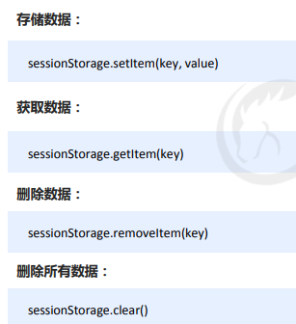

|  |
| --- |
| <body>      <input type="text">      <button class="set">存储数据</button>      <button class="get">获取数据</button>      <button class="remove">删除数据</button>      <button class="del">清空数据</button>      <script>          var ipt = document.querySelector('input');          var set = document.querySelector('.set');          var get = document.querySelector('.get');          var remove = document.querySelector('.remove');          var del = document.querySelector('.del');          set.addEventListener('click', function() {              //当我们点击了之后，就可以把表单里面的值存储起来              var val = ipt.value;              sessionStorage.setItem('uname', val);              sessionStorage.setItem('password', val);          });          get.addEventListener('click', function() {              console.log(sessionStorage.getItem('uname'));          });          remove.addEventListener('click', function() {              console.log(sessionStorage.removeItem('uname'));          });          del.addEventListener('click', function() {              sessionStorage.clear();          });      </script>  </body> |

###### 9.6.3 window.localStorage

（1）声明周期永久生效，除非手动删除 否则关闭页面也会存在

（2）可以多窗口（页面）共享（同一浏览器可以共享）

（3）以键值对的形式存储使用

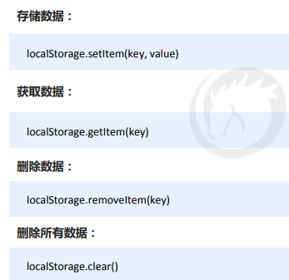

# 第十章：jQuery入门及常用API

### 10.1 jQuery入门

###### 10.1.1 jQuery概述

10.1.1.1 JavaScript库

仓库： 可以把很多东西放到这个仓库里面。找东西只需要到仓库里面查找到就可以了。

JavaScript库：即 library，是一个封装好的特定的集合（方法和函数）。从封装一大堆函数的角度理解库，就是在这个库中，封装了很多预先定义好的函数在里面，比如动画animate、hide、show，比如获取元素等。

简单理解： 就是一个JS 文件，里面对我们原生js代码进行了封装，存放到里面。这样我们可以快速高效的使用这些封装好的功能了。

比如 jQuery，就是为了快速方便的操作DOM，里面基本都是函数（方法）。

**常见的JavaScript 库**

● jQuery、Prototype、YUI、Dojo、Ext JS、移动端的zepto

这些库都是对原生 JavaScript 的封装，内部都是用 JavaScript 实现的，我们主要学习的是 jQuery。

10.1.1.2 jQuery的概念

jQuery 是一个快速、简洁的 JavaScript 库，其设计的宗旨是“write Less，Do More”，即倡导写更少的代码，做更多的事情。

j 就是 JavaScript； Query 查询； 意思就是查询js，把js中的DOM操作做了封装，我们可以快速的查询使用里面的功能。

jQuery 封装了 JavaScript 常用的功能代码，优化了 DOM 操作、事件处理、动画设计和 Ajax 交互。

学习jQuery本质： 就是学习调用这些函数（方法）。

jQuery 出现的目的是加快前端人员的开发速度，我们可以非常方便的调用和使用它，从而提高开发效率。

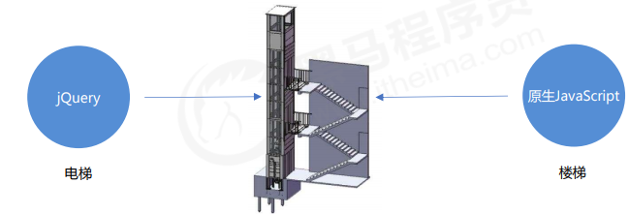

10.1.1.3 jQuery的优点

优点

● （1）轻量级。核心文件才几十kb，不会影响页面加载速度

● （2）跨浏览器兼容。基本兼容了现在主流的浏览器

● （3）链式编程、隐式迭代

● （4）对事件、样式、动画支持，大大简化了DOM操作

● （5）支持插件扩展开发。有着丰富的第三方的插件，例如：

树形菜单、日期控件、轮播图等

● （6）免费、开源

###### 10.1.2 jQuery的基本使用

10.1.2.1 jQuery的下载

官网地址： https://jquery.com/

版本：

● 1x ：兼容 IE 678 等低版本浏览器， 官网不再更新

● 2x ：不兼容 IE 678 等低版本浏览器， 官网不再更新

● 3x ：不兼容 IE 678 等低版本浏览器， 是官方主要更新维护的版本

各个版本的下载：https://code.jquery.com/

10.1.2.2 jQuery的使用步骤

（1）引入 jQuery 文件

（2）使用即可

10.1.2.3 jQuery的入口函数

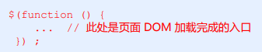

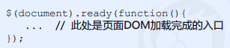

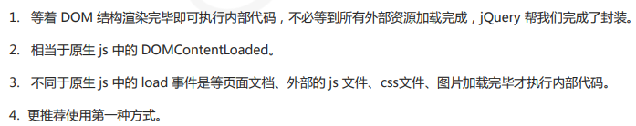

10.1.2.4 jQuery的顶级对象

（1）$ 是 jQuery 的别称，在代码中可以使用 jQuery 代替 $，但一般为了方便，通常都直接使用 $ 。

（2）$ 是jQuery 的顶级对象， 相当于原生JavaScript中的 window。把元素利用$包装成jQuery对象，就可以调用jQuery 的方法。

|  |
| --- |
| <div></div>      <script>          // 1. $ 是jQuery的别称（ 另外的名字）          // $(function() {          //     alert(111)          // })          jQuery(function() {                  alert(111)                  jQuery('div').hide();              })              // 2. $同时也是jQuery的 顶级对象      </script> |

10.1.2.5 jQuery对象和DOM对象

（1）用原生 JS 获取来的对象就是 DOM 对象

（2）jQuery 方法获取的元素就是 jQuery 对象。

（3）jQuery 对象本质是： 利用$对DOM 对象包装后产生的对象（伪数组形式存储）。

注意：

只有 jQuery 对象才能使用 jQuery 方法，DOM 对象则使用原生的 JavaScirpt 方法。

|  |
| --- |
| <head>      <style>          div {              width: 200px;              height: 200px;              background-color: pink;          }      </style>      <script src="./jquery.min.js"></script>  </head>  <body>      <div></div>      <span></span>      <script>          //1. DOM对象 ： 用原生js获取过来的对象就是DOM对象          var myDiv = document.querySelector("div"); // myDiv是DOM对象          var mySpan = document.querySelector('span'); // mySpan是DOM对象          console.dir(myDiv);          //2. jQuery对象： 用jQuery方式获取来的对象就是jQuery对象.          //本质：通过$把DOM元素进行了包装          $('div'); //$('div')是一个jQuery对象          $('span'); // $('span')是一个jQuery对象          console.dir($('div'));          //3. jQuery只能用jQuery方法，DOM对象使用原生的JavaScript属性和方法          myDiv.style.display = 'none'; //dom方法          // $('div').style.display = 'none';  这个$('div')是一个jQuery对象不能使用原生js的属性和方法          $('div').hide(); //jQuery方法      </script>  </body> |

10.1.2.6 jQuery对象和DOM对象相互转换

DOM 对象与 jQuery 对象之间是可以相互转换的。

因为原生js 比 jQuery 更大，原生的一些属性和方法 jQuery没有给我们封装. 要想使用这些属性和方法需要把jQuery对象转换为DOM对象才能使用。

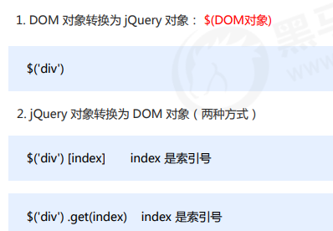

|  |
| --- |
| <head>      <script src="./jquery.min.js"></script>  </head>  <body>      <video src="./mov.mp4" muted></video>      <script>          //1. DOM对象转换为 jQuery对象          // (1) 我们直接获取视频，得到的就是jQuery对象          $('video');          // (2) 我们已经使用原生js 获取过来DOM对象          var myvideo = document.querySelector('video');          //这个地方不需要加引号，因为myvideo就是DOM对象          //$(myvideo).play(); //这会报错的，因为jQuery里面没有play这个方法          //2. jQuery对象转换为DOM对象          //myvideo.play();          //第一种方式          $('video')[0].play();          //第二中方式          $('video').get(0).play();      </script>  </body> |

### 10.2 jQuery常用API

###### 10.2.1 jQuery选择器

10.2.1.1 jQuery基础选择器

原生 JS 获取元素方式很多，很杂，而且兼容性情况不一致，因此 jQuery 给我们做了封装，使获取元素统一标准。



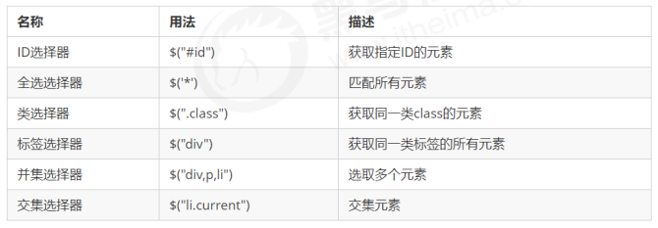

10.2.1.2 jQuery层级选择器

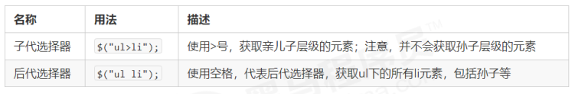

|  |
| --- |
| <head>      <script src="./jquery.min.js"></script>  </head>  <body>      <div>我是div</div>      <div class="nav">我是nav div</div>      <p>我是p</p>      <ol>          <li>我是ol的</li>          <li>我是ol的</li>          <li>我是ol的</li>          <li>我是ol的</li>      </ol>      <ul>          <li>我是ul的</li>          <li>我是ul的</li>          <li>我是ul的</li>          <li>我是ul的</li>      </ul>      <script>          $(function() {              //类选择器              console.log($(".nav"));              //后代选择器 ul里面的li              console.log($("ul li"));          })      </script>  </body> |

10.2.1.3 隐式迭代（重要）

遍历内部 DOM 元素（伪数组形式存储）的过程就叫做**隐式迭代**。

简单理解：给匹配到的所有元素进行循环遍历，执行相应的方法，而不用我们再进行循环，简化我们的操作，方便我们调用。

|  |
| --- |
| <head>      <script src="./jquery.min.js"></script>  </head>  <body>      <div>惊喜不，意外不</div>      <div>惊喜不，意外不</div>      <div>惊喜不，意外不</div>      <div>惊喜不，意外不</div>      <ul>          <li>相同操作</li>          <li>相同操作</li>          <li>相同操作</li>      </ul>      <script>          //1. 获取四个div元素          console.log($("div"));          //2. 给四个div设置背景颜色为粉色 jquery对象不能使用style          $("div").css("background", "pink");          //3. 隐式迭代就是把匹配的所有元素内部进行遍历循环，给每一个元素添加css这个方法          $("ul li").css("color", "red");      </script>  </body> |

10.2.1.4 筛选选择器（非常重要）

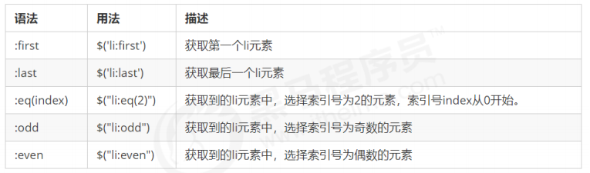

|  |
| --- |
| <head>      <script src="./jquery.min.js"></script>  </head>  <body>      <ul>          <li>多个里面筛选几个</li>          <li>多个里面筛选几个</li>          <li>多个里面筛选几个</li>          <li>多个里面筛选几个</li>          <li>多个里面筛选几个</li>          <li>多个里面筛选几个</li>      </ul>      <ol>          <li>多个里面筛选几个</li>          <li>多个里面筛选几个</li>          <li>多个里面筛选几个</li>          <li>多个里面筛选几个</li>          <li>多个里面筛选几个</li>          <li>多个里面筛选几个</li>      </ol>      <script>          $(function() {              //选第一个小li              $("ul li:first").css("color", "red");              //选下标为2 也就是第三个  **$("ul li:eq(2)").css("color", "blue");**              //选奇数行              $("ol li:odd").css("color", "skyblue");              //选偶数行              $("ol li:even").css("color", "pink");          })      </script>  </body> |

10.2.1.5 jQuery筛选方法（非常重要）

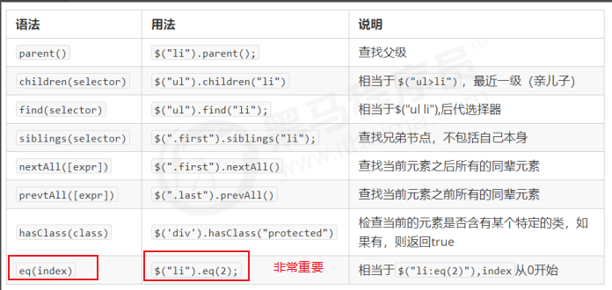

**重点记住： parent() children() find() siblings() eq() index()**

1. **children()、find()、parent()的用法：**

|  |
| --- |
| <head>      <script src="./jquery.min.js"></script>  </head>  <body>      <div class="yeye">          <div class="father">              <div class="son">儿子</div>          </div>      </div>      <div class="nav">          <p>我是屁</p>          <div>              <p>我是p</p>          </div>      </div>      <script>          //注意一下都是方法 带括号          $(function() {              // 1. 父 parent()  返回的是 最近一级的父级元素 亲爸爸              console.log($(".son").parent());              // 2. 子              // (1) 亲儿子 children() 类似于“子代选择器” ul>li              $(".nav").children("p").css("color", "red");              // (2) 可以选里面所有的孩子，包括儿子和孙子 find()   类似于“后代选择器” ul li              $(".nav").find("p").css("color", "blue");          })      </script>  </body> |

1. **sibling()、eq()、hasClass()**

|  |
| --- |
| <head>      <script src="./jquery.min.js"></script>  </head>  <body>      <ol>          <li>我是ol 的li</li>          <li>我是ol 的li</li>          <li class="item">我是ol 的li</li>          <li>我是ol 的li</li>          <li>我是ol 的li</li>          <li>我是ol 的li</li>      </ol>      <ul>          <li>我是ul 的li</li>          <li>我是ul 的li</li>          <li>我是ul 的li</li>          <li>我是ul 的li</li>          <li>我是ul 的li</li>          <li>我是ul 的li</li>      </ul>      <div class="current">俺有current</div>      <div>俺没有current</div>      <script>          $(function() {              // 1. 兄弟元素siblings  除了自身元素之外的所有**亲兄弟**              $("ol .item").siblings("li").css("color", "red");              // 2. 第n个元素              var index = 3;              // (1) 我们可以利用“筛选选择器”的方式              $("ul li:eq(2)").css("color", "blue");              // $("ul li:eq(" + index + ")").css("color", "blue");              // (2) 我们可以利用“筛选选择方法”的方式选择 更推荐这种写法              // $("ul li").eq(3).css("color", "red");              $("ul li").eq(index).css("color", "red");              // 3. 判断是否有某个类名              console.log($("div:first").hasClass("current")); //true              console.log($("div:last").hasClass("current")); //false          });      </script>  </body> |

10.2.1.6 案例：新浪下拉菜单

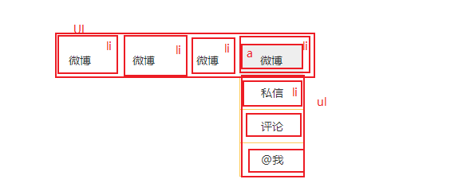

鼠标放到小li上 让ul显示出来

|  |
| --- |
| <head>      <style>          * {              margin: 0;              padding: 0;          }            li {              list-style-type: none;          }            a {              text-decoration: none;              font-size: 14px;          }            .nav {              margin: 100px;          }            .nav>li {              position: relative;              float: left;              width: 80px;              height: 41px;              text-align: center;          }            .nav li a {              display: block;              width: 100%;              height: 100%;              line-height: 41px;              color: #333;          }            .nav>li>a:hover {              background-color: #eee;          }            .nav ul {              display: none;              position: absolute;              top: 41px;              left: 0;              width: 100%;              border-left: 1px solid #FECC5B;              border-right: 1px solid #FECC5B;          }            .nav ul li {              border-bottom: 1px solid #FECC5B;          }            .nav ul li a:hover {              background-color: #FFF5DA;          }      </style>      <script src="./jquery.min.js"></script>  </head>  <body>      <ul class="nav">          <li>              <a href="#">微博</a>              <ul>                  <li>                      <a href="">私信</a>                  </li>                  <li>                      <a href="">评论</a>                  </li>                  <li>                      <a href="">@我</a>                  </li>              </ul>          </li>          <li>              <a href="#">微博</a>              <ul>                  <li>                      <a href="">私信</a>                  </li>                  <li>                      <a href="">评论</a>                  </li>                  <li>                      <a href="">@我</a>                  </li>              </ul>          </li>          <li>              <a href="#">微博</a>              <ul>                  <li>                      <a href="">私信</a>                  </li>                  <li>                      <a href="">评论</a>                  </li>                  <li>                      <a href="">@我</a>                  </li>              </ul>          </li>          <li>              <a href="#">微博</a>              <ul>                  <li>                      <a href="">私信</a>                  </li>                  <li>                      <a href="">评论</a>                  </li>                  <li>                      <a href="">@我</a>                  </li>              </ul>          </li>      </ul>      <script>          // jQuery都封装好了 都是方法          $(".nav>li").mouseover(function() {              //鼠标经过让 li里面的ul显示出来              //$(this) jQuery 当前元素 this不要加引号              //show() 显示元素 hide() 隐藏元素              $(this).children("ul").show();          });          $(".nav>li").mouseout(function() {              $(this).children("ul").hide();          });      </script> |

10.2.1.7 jQuery里面的排它思想

想要多选一的效果，排他思想：当前元素设置样式，其余的兄弟元素清除样式。

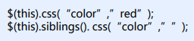

|  |
| --- |
| <head>      <script src="./jquery.min.js"></script>  </head>  <body>      <button>快速</button>      <button>快速</button>      <button>快速</button>      <button>快速</button>      <button>快速</button>      <button>快速</button>      <button>快速</button>      <script>          $(function() {              //1. 隐式迭代 给所有的按钮都绑定了点击事件              $("button").click(function() {                  //2. 当前的元素变化背景颜色                  $(this).css("background", "pink");                  //3. 其余的兄弟去掉背景颜色 这里面还有隐式迭代                  $(this).siblings("button").css("background", "");                  //4. 还可以这么写 链式编程                  // $(this).css("background", "pink").siblings("button").css("background", "");              });          })      </script>  </body> |

10.2.1.8 案例：淘宝服饰精品

**知识点：$(this).index()方法可以获取当前元素的索引号**

① 核心原理：鼠标经过左侧盒子某个小li，就让内容区盒子相对应图片显示，其余的图片隐藏。

② 需要得到当前小li 的索引号，就可以显示对应索引号的图片

③ **jQuery 得到当前元素索引号 $(this).index()**

④ 中间对应的图片，可以通过 eq(index) 方法去选择

⑤ 显示元素 show() 隐藏元素 hide()

|  |
| --- |
| <head lang="en">      <style type="text/css">          * {              margin: 0;              padding: 0;              font-size: 12px;          }            ul {              list-style: none;          }            a {              text-decoration: none;          }            .wrapper {              width: 250px;              height: 248px;              margin: 100px auto 0;              border: 1px solid pink;              border-right: 0;              overflow: hidden;          }            #left,          #content {              float: left;          }            #left li {              background: url(images/lili.jpg) repeat-x;          }            #left li a {              display: block;              width: 48px;              height: 27px;              border-bottom: 1px solid pink;              line-height: 27px;              text-align: center;              color: black;          }            #left li a:hover {              background-image: url(images/abg.gif);          }            #content {              border-left: 1px solid pink;              border-right: 1px solid pink;          }      </style>      <script src="jquery.min.js"></script>      <script>          $(function() {              //1. 鼠标经过左侧的小li              $("#left li").mouseover(function() {                  // console.log($(this).index());                  //2.得到当前小li 的索引号                  var index = $(this).index();                  //3. 让我们右侧的盒子相应索引号的图片显示出来就好了                  $("#content div").eq(index).show();                  //4. 让其余的图片（就是其他的兄弟）隐藏起来                  $("#content div").eq(index).siblings().hide();              });          });      </script>  </head>  <body>      <div class="wrapper">          <ul id="left">              <li><a href="#">女靴</a></li>              <li><a href="#">雪地靴</a></li>              <li><a href="#">冬裙</a></li>              <li><a href="#">呢大衣</a></li>              <li><a href="#">毛衣</a></li>              <li><a href="#">棉服</a></li>              <li><a href="#">女裤</a></li>              <li><a href="#">羽绒服</a></li>              <li><a href="#">牛仔裤</a></li>          </ul>          <div id="content">              <div>                  <a href="#"><img src="images/女靴.jpg" width="200" height="250" /></a>              </div>              <div>                  <a href="#"><img src="images/雪地靴.jpg" width="200" height="250" /></a>              </div>              <div>                  <a href="#"><img src="images/冬裙.jpg" width="200" height="250" /></a>              </div>              <div>                  <a href="#"><img src="images/呢大衣.jpg" width="200" height="250" /></a>              </div>              <div>                  <a href="#"><img src="images/毛衣.jpg" width="200" height="250" /></a>              </div>              <div>                  <a href="#"><img src="images/棉服.jpg" width="200" height="250" /></a>              </div>              <div>                  <a href="#"><img src="images/女裤.jpg" width="200" height="250" /></a>              </div>              <div>                  <a href="#"><img src="images/羽绒服.jpg" width="200" height="250" /></a>              </div>              <div>                  <a href="#"><img src="images/牛仔裤.jpg" width="200" height="250" /></a>              </div>          </div>      </div>  </body> |

10.2.1.9 链式编程

链式编程是为了节省代码量，看起来更优雅。



|  |
| --- |
| <div id="div1"></div>      <script>          $(function() {              $("#div1").html("hello").css("background", "red").click(function() {                  alert(123)              })          })      </script> |

###### 10.2.2 jQuery样式操作

10.2.2.1 操作css方法

jQuery 可以使用 css 方法来修改简单元素样式； 也可以操作类，修改多个样式。

1. 参数只写属性名，则是返回属性值

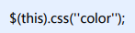

1. 参数是属性名，属性值，逗号分隔，是设置一组样式，属性必须加引号，值如果是数字可以不用跟单位和引号

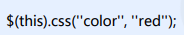

1. 参数可以是对象形式，方便设置多组样式。属性名和属性值用冒号隔开， 属性可以不用加引号



|  |
| --- |
| <head>      <script src="./jquery.min.js"></script>      <style>          div {              width: 200px;              height: 200px;              background-color: pink;          }      </style>  </head>  <body>      <div></div>      <script>          $(function() {              // 1. 参数只写属性名 则返回属性值              console.log($("div").css("width")); //200px  //$(“div”).css(height, “300px”);//属性名一定要要加引号              // 2. 参数是属性名和属性值是设置              // $("div").css("width", "400px");              $("div").css("width", 400); //如果后面的值是数字 可以不用跟单位和引号              // 3. 参数可以是对象形式，设置多组样式，可以不加引号              $("div").css({                  width: 500,                  height: 500,                  backgroundColor: "blue"                      //如果是复合属性必须采取驼峰命名法,如果值不是数字，则需要加引号              });          })      </script>  </body> |

10.2.2.2 设置类样式方法

作用等同于以前的 classList，可以操作类样式， 注意操作类里面的参数不要加点。

1. 添加类

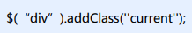

1. 移除类



1. 切换类

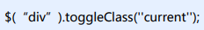

|  |
| --- |
| <head>      <style>          div {              width: 150px;              height: 150px;              background-color: pink;              margin: 100px auto;              transition: all 0.5s;          }            .current {              background-color: red;              transform: rotate(360deg);          }      </style>      <script src="./jquery.min.js"></script>  </head>  <body>      <div class="current"></div>      <script>          $(function() {              //1.添加类              $("div").click(function() {                  $(this).addClass("current");              });              //2.移除类              $("div").click(function() {                  $(this).removeClass("current");              });              //3.切换类              $("div").click(function() {                  $(this).toggleClass("current")              });          })      </script>  </body> |

10.2.2.3 tab栏切换（重要，工作上用到）

案例分析：

① 点击上部的li，当前li 添加current类，其余兄弟移除类。

② 点击的同时，得到当前li 的索引号

③ 让下部里面相应索引号的item显示，其余的item隐藏

|  |
| --- |
| <head>      <style>          * {              margin: 0;              padding: 0;          }            li {              list-style-type: none;          }            .tab {              width: 978px;              margin: 100px auto;          }            .tab_list {              height: 39px;              border: 1px solid #ccc;              background-color: #f1f1f1;          }            .tab_list li {              float: left;              height: 39px;              line-height: 39px;              padding: 0 20px;              text-align: center;              cursor: pointer;          }            .tab_list .current {              background-color: #c81623;              color: #fff;          }            .item_info {              padding: 20px 0 0 20px;          }            .item {              display: none;          }      </style>      <script src="jquery.min.js"></script>  </head>  <body>      <div class="tab">          <div class="tab_list">              <ul>                  <li class="current">商品介绍</li>                  <li>规格与包装</li>                  <li>售后保障</li>                  <li>商品评价（50000）</li>                  <li>手机社区</li>              </ul>          </div>          <div class="tab_con">              <div class="item" style="display: block;">                  商品介绍模块内容              </div>              <div class="item">                  规格与包装模块内容              </div>              <div class="item">                  售后保障模块内容              </div>              <div class="item">                  商品评价（50000）模块内容              </div>              <div class="item">                  手机社区模块内容              </div>          </div>      </div>      <script>          $(function() {              //1. 点击上部的li，当前li 添加current类，其余兄弟移除类              $(".tab_list li").click(function() {                  // 链式编程操作                  $(this).addClass("current").siblings().removeClass("current");                  //2. 点击的同时，得到当前li 的索引号                  var index = $(this).index();                  console.log(index);                  //3. 让下部分里面相应索引号的item显示，其余的item隐藏                  $(".tab_con .item").eq(index).show().siblings().hide();              });          });      </script>  </body> |

10.2.2.4 类操作与className区别

原先JS 中的className会覆盖元素原先里面类名

jQuery里面类操作只是对指定类进行操作，不影响原先类名

|  |
| --- |
| <head>      <style>          .one {              width: 200px;              height: 200px;              background-color: pink;              transition: all .3s;          }            .two {              transform: rotate(720deg);          }      </style>      <script src="jquery.min.js"></script>  </head>  <body>      <div class="one"></div>      <script>          var one = document.querySelector(".one");          // one.className = "two"; //直接覆盖原先类          $(".one").addClass("two");      </script>  </body> |

addClass:

className:

###### 10.2.3 jQuery效果

jQuery给我们封装了很多动画效果，最为常见的如下：

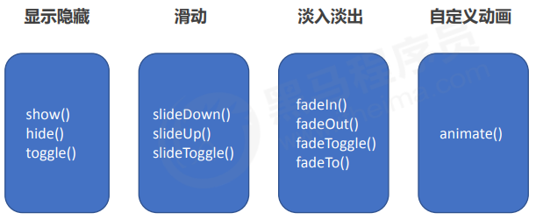

10.2.3.1 显示隐藏切换效果

（1）显示、隐藏、切换语法规范



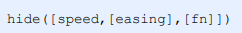



（2）显示、隐藏、切换参数

1. 参数都可以省略， 无动画直接显示。
2. speed：三种预定速度之一的字符串(“slow”,“normal”, or “fast”)或表示动画时长的毫秒数值(如：1000)。
3. easing：(Optional) 用来指定切换效果，默认是“swing（刚开始慢，然后慢慢变快，最后慢慢变慢）”，可用参数“linear（匀速）”。
4. fn: 回调函数，在动画完成时执行的函数，每个元素执行一次。

|  |
| --- |
| <head>      <style>          div {              width: 150px;              height: 300px;              background-color: pink;          }      </style>      <script src="./jquery.min.js"></script>  </head>  <body>      <button>显示</button>      <button>隐藏</button>      <button>切换</button>      <div></div>      <script>          $("button").eq(1).click(function() {              $("div").hide(1000, function() {                  alert(1);              });          });          $("button").eq(0).click(function() {              $("div").show(1000, function() {                  alert(0);              });          });          $("button").eq(2).click(function() {              $("div").toggle(1000);          });          //一般情况下，我们都不加参数直接显示隐藏就可以了      </script>  </body> |

10.2.3.2 滑动效果

（1）下滑、上滑、滑动切换语法规范

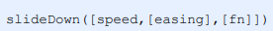

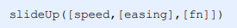



（2）显示、隐藏、滑动切换参数

1. 参数都可以省略， 无动画直接显示。
2. speed：三种预定速度之一的字符串(“slow”,“normal”, or “fast”)或表示动画时长的毫秒数值(如：1000)。
3. easing：(Optional) 用来指定切换效果，默认是“swing（刚开始慢，然后慢慢变快，最后慢慢变慢）”，可用参数“linear（匀速）”。
4. fn: 回调函数，在动画完成时执行的函数，每个元素执行一次。

|  |
| --- |
| <head>      <style>          div {              width: 150px;              height: 300px;              background-color: pink;              display: none;          }      </style>      <script src="./jquery.min.js"></script>  </head>  <body>      <button>下拉滑动</button>      <button>上拉滑动</button>      <button>切换滑动</button>      <div></div>      <script>          $(function() {              //下拉              $("button").eq(0).click(function() {                  $("div").slideDown();              });              //上拉              $("button").eq(1).click(function() {                  $("div").slideUp();              });              $("button").eq(2).click(function() {                  $("div").slideToggle();              });          })      </script> |

10.2.3.3 事件切换



1. over:鼠标移到元素上要触发的函数（相当于mouseenter）
2. out:鼠标移出元素要触发的函数（相当于mouseleave）
3. 如果只写一个函数，则鼠标经过和离开都会触发它

**简洁版滑动下拉菜单：**

|  |
| --- |
| <head>      <style>          * {              margin: 0;              padding: 0;          }            li {              list-style-type: none;          }            a {              text-decoration: none;              font-size: 14px;          }            .nav {              margin: 100px;          }            .nav>li {              position: relative;              float: left;              width: 80px;              height: 41px;              text-align: center;          }            .nav li a {              display: block;              width: 100%;              height: 100%;              line-height: 41px;              color: #333;          }            .nav>li>a:hover {              background-color: #eee;          }            .nav ul {              display: none;              position: absolute;              top: 41px;              left: 0;              width: 100%;              border-left: 1px solid #FECC5B;              border-right: 1px solid #FECC5B;          }            .nav ul li {              border-bottom: 1px solid #FECC5B;          }            .nav ul li a:hover {              background-color: #FFF5DA;          }      </style>      <script src="./jquery.min.js"></script>  </head>  <body>      <ul class="nav">          <li>              <a href="#">微博</a>              <ul>                  <li>                      <a href="">私信</a>                  </li>                  <li>                      <a href="">评论</a>                  </li>                  <li>                      <a href="">@我</a>                  </li>              </ul>          </li>          <li>              <a href="#">微博</a>              <ul>                  <li>                      <a href="">私信</a>                  </li>                  <li>                      <a href="">评论</a>                  </li>                  <li>                      <a href="">@我</a>                  </li>              </ul>          </li>          <li>              <a href="#">微博</a>              <ul>                  <li>                      <a href="">私信</a>                  </li>                  <li>                      <a href="">评论</a>                  </li>                  <li>                      <a href="">@我</a>                  </li>              </ul>          </li>          <li>              <a href="#">微博</a>              <ul>                  <li>                      <a href="">私信</a>                  </li>                  <li>                      <a href="">评论</a>                  </li>                  <li>                      <a href="">@我</a>                  </li>              </ul>          </li>      </ul>      <script>          // 1.事件切换 hover  就是鼠标经过和离开的复合写法          // $(".nav>li").hover(function() {          //     $(this).children("ul").slideDown();          // }, function() {          //     $(this).children("ul").slideUp();          // });          // 2. 事件切换 hover 如果只写一个函数， 那么鼠标经过和离开都会触发这个函数          $(".nav>li").hover(function() {              //**先把你上一次动画给停止，再执行slideToggle(),stop方法必须写到动画前面**              $(this).children("ul").stop().slideToggle();          });      </script>  </body> |

10.2.3.4 动画队列及其停止排队方法

（1）动画或效果队列

动画或者效果一旦触发就会执行，如果多次触发，就造成多个动画或者效果排队执行。

（2）停止排队



1. stop() 方法用于停止动画或效果。
2. 注意： stop() 写到动画或者效果的前面， 相当于停止结束上一次的动画。

10.2.3.5 淡入淡出效果

（1）淡入、淡出、淡入淡出切换语法规范







**修改透明度：speed必须写、opacity必须写**

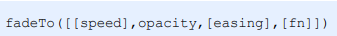

（2）淡入、淡出、淡入淡出切换

1. 参数都可以省略， 无动画直接显示。
2. speed：三种预定速度之一的字符串(“slow”,“normal”, or “fast”)或表示动画时长的毫秒数值(如：1000)。
3. easing：(Optional) 用来指定切换效果，默认是“swing（刚开始慢，然后慢慢变快，最后慢慢变慢）”，可用参数“linear（匀速）”。fn: 回调函数，在动画完成时执行的函数，每个元素执行一次

|  |
| --- |
| <head>      <script src="./jquery.min.js"></script>      <style>          div {              display: none;              width: 200px;              height: 200px;              background-color: pink;          }      </style>  </head>  <body>      <button>淡入</button>      <button>淡出</button>      <button>淡入淡出切换</button>      <button>修改透明度</button>      <div></div>      <script>          //淡入          $("button").eq(0).click(function() {              $("div").fadeIn(1000);          });          //淡出          $("button").eq(1).click(function() {              $("div").fadeOut(1000);          });          //淡入淡出切换          $("button").eq(2).click(function() {              $("div").fadeToggle(1000);          });          //淡入淡出修改透明度 fadeTo() 这个速度和透明度必须写          $("button").eq(3).click(function() {              $("div").fadeTo(1000, 0.5);          });      </script> |

10.2.3.6 案例：高亮显示

|  |
| --- |
| <head lang="en">      <style type="text/css">          * {              margin: 0;              padding: 0;          }            ul {              list-style: none;          }            body {              background: #000;          }            .wrap {              margin: 100px auto 0;              width: 630px;              height: 394px;              padding: 10px 0 0 10px;              background: #000;              overflow: hidden;              border: 1px solid #fff;          }            .wrap li {              float: left;              margin: 0 10px 10px 0;          }            .wrap img {              display: block;              border: 0;          }      </style>      <script src="jquery.min.js"></script>      <script>          $(function() {              //鼠标经过的时候，其他的li标签透明度为：0.5              $(".wrap li").hover(function() {                  $(this).siblings().stop().fadeTo(400, 0.5);              }, function() {                  //鼠标离开，其他li 透明度改为1                  $(this).siblings().stop().fadeTo(400, 1);              });          })      </script>  </head>  <body>      <div class="wrap">          <ul>              <li>                  <a href="#"><img src="images/01.jpg" alt="" /></a>              </li>              <li>                  <a href="#"><img src="images/02.jpg" alt="" /></a>              </li>              <li>                  <a href="#"><img src="images/03.jpg" alt="" /></a>              </li>              <li>                  <a href="#"><img src="images/04.jpg" alt="" /></a>              </li>              <li>                  <a href="#"><img src="images/05.jpg" alt="" /></a>              </li>              <li>                  <a href="#"><img src="images/06.jpg" alt="" /></a>              </li>          </ul>      </div>  </body> |

10.2.3.7 自定义动画animate

（1）语法



（2）参数

1. params: 想要更改的样式属性，以对象形式传递，必须写。 属性名可以不用带引号， 如果是复合属性则需要采取驼峰命名法 borderLeft。其余参数都可以省略。
2. speed：三种预定速度之一的字符串(“slow”,“normal”, or “fast”)或表示动画时长的毫秒数值(如：1000)。
3. easing：(Optional) 用来指定切换效果，默认是“swing”，可用参数“linear”。
4. fn: 回调函数，在动画完成时执行的函数，每个元素执行一次。

|  |
| --- |
| <head>      <style>          div {              position: absolute;              width: 200px;              height: 200px;              background-color: pink;          }      </style>      <script src="./jquery.min.js"></script>  </head>  <body>      <button>按钮</button>      <div></div>      <script>          $("button").click(function() {              $("div").animate({                  left: 500,                  top: 100,                  opacity: .4,                  width: 500              }, 500);          });      </script>  </body> |

10.2.3.8 案例：王者荣耀手风琴（折叠卡片）

① 鼠标经过某个小li 有两步操作：

② 当前小li 宽度变为 224px， 同时里面的小图片淡出，大图片淡入

③ 其余兄弟小li宽度变为69px， 小图片淡入， 大图片淡出

|  |
| --- |
| <head>      <style type="text/css">          * {              margin: 0;              padding: 0;          }            img {              display: block;          }            ul {              list-style: none;          }            .king {              width: 852px;              margin: 100px auto;              background: url(images/bg.png) no-repeat;              overflow: hidden;              padding: 10px;          }            .king ul {              overflow: hidden;          }            .king li {              position: relative;              float: left;              width: 69px;              height: 69px;              margin-right: 10px;          }            .king li.current {              width: 224px;          }            .king li.current .big {              display: block;          }            .king li.current .small {              display: none;          }            .big {              width: 224px;              display: none;          }            .small {              position: absolute;              top: 0;              left: 0;              width: 69px;              height: 69px;              border-radius: 5px;          }      </style>  </head>  <body>      <script src="js/jquery.min.js"></script>      <script type="text/javascript">          $(function() {              //鼠标经过某个小li 有两步操作：              $(".king li").mouseover(function() {                  //1.当前小li 宽度为 224px， 同时里面的小图片淡出，大图片淡入                  $(this).stop().animate({                      width: 224                  }).find(".small").stop().fadeOut().siblings(".big").stop().fadeIn();                  //2.其余兄弟小li宽度为69px， 小图片淡入， 大图片淡出                  $(this).siblings("li").stop().animate({                      width: 69                  }).find(".small").stop().fadeIn().siblings(".big").stop().fadeOut();              });          });      </script>      <div class="king">          <ul>              <li class="current">                  <a href="#">                      <img src="images/m1.jpg" alt="" class="small">                      <img src="images/m.png" alt="" class="big">                  </a>              </li>              <li>                  <a href="#">                      <img src="images/l1.jpg" alt="" class="small">                      <img src="images/l.png" alt="" class="big">                  </a>              </li>              <li>                  <a href="#">                      <img src="images/c1.jpg" alt="" class="small">                      <img src="images/c.png" alt="" class="big">                  </a>              </li>              <li>                  <a href="#">                      <img src="images/w1.jpg" alt="" class="small">                      <img src="images/w.png" alt="" class="big">                  </a>              </li>              <li>                  <a href="#">                      <img src="images/z1.jpg" alt="" class="small">                      <img src="images/z.png" alt="" class="big">                  </a>              </li>              <li>                  <a href="#">                      <img src="images/h1.jpg" alt="" class="small">                      <img src="images/h.png" alt="" class="big">                  </a>              </li>              <li>                  <a href="#">                      <img src="images/t1.jpg" alt="" class="small">                      <img src="images/t.png" alt="" class="big">                  </a>              </li>          </ul>      </div>  </body> |

###### 10.2.4 jQuery 属性操作

10.2.4.1 设置或获取元素固有属性prop()

所谓元素固有属性就是元素本身自带的属性，比如 <a> 元素里面的 href ，比如 <input> 元素里面的 type。

1. 获取属性语法

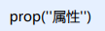

1. 设置属性语法

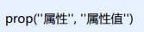

10.2.4.2 设置或获取元素自定义属性attr()

用户自己给元素添加的属性，我们称为自定义属性。 比如给 div 添加 index =“1”。

1. 获取属性语法

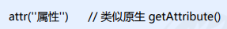

1. 设置属性语法

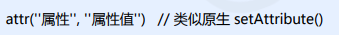

该方法也可以获取 H5 自定义属性

10.2.4.3 数据缓存data()

data() 方法可以在指定的元素上存取数据，并不会修改 DOM 元素结构。一旦页面刷新，之前存放的数据都将被移除。

1. 附加数据语法

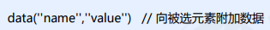

1. 获取数据语法

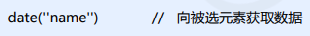

同时，还可以读取 HTML5 自定义属性 data-index ，得到的是数字型

|  |
| --- |
| <head>      <script src="./jquery.min.js"></script>  </head>  <body>      <a href="http://www.itcast.cn" title="都挺好">都挺好</a>      <input type="checkbox" checked>      <div index="1" data-index="2">我是div</div>      <span>123</span>      <script>          // 1. prop获取固有属性          // (1) element.prop("属性名") 获取元素固有的属性值          console.log($("a").prop("href")); //http://www.itcast.cn          // (2) element.prop("属性名","属性值") 设置属性值          $("a").prop("title", "我们都挺好");          $("input").change(function() {              console.log($(this).prop("checked")); // true          });          // 2. attr获取自定义属性 我们通过attr()          // console.log($("div").prop("index")); //undefined          console.log($("div").attr("index")); // 1          $("div").attr("index", 4); //index设置为4          console.log($("div").attr("data-index")); // 2  **// 3. 数据缓存 data() 这个里面的数据是存放在元素的内存/缓存里面的**          $("span").data("uname", "andy");          console.log($("span").data("uname")); // andy          // 这个方法获取data-index h5自定义属性 第一个 不用写data-  而且返回的是数字型          console.log($("div").data("index")); // 2      </script>  </body> |

10.2.4.4 案例：购物车案例模块-全选

案例分析：

① 全选思路：里面3个小的复选框按钮（j-checkbox）选中状态（checked）跟着全选按钮（checkall）走。

② 因为checked 是复选框的固有属性，此时我们需要利用prop()方法获取和设置该属性。

③ 把全选按钮状态赋值给3小复选框就可以了。

④ 当我们每次点击小的复选框按钮，就来判断：

⑤ **如果小复选框被选中的个数等于3 就应该把全选按钮选上**，否则全选按钮不选。

⑥ **:checked 选择器 :checked 查找被选中的表单元素。**

|  |
| --- |
| <head>      <meta charset="UTF-8">      <!-- 引入css 初始化的css 文件 -->      <link rel="stylesheet" href="css/base.css">      <!-- 引入公共样式的css 文件 -->      <link rel="stylesheet" href="css/common.css">      <!-- 引入car css -->      <link rel="stylesheet" href="css/car.css">      <!-- 先引入jquery  -->      <script src="js/jquery.min.js"></script>  </head>  <body>      <div class="c-container">          <div class="w">              <div class="cart-filter-bar">                  <em>全部商品</em>              </div>              <!-- 购物车主要核心区域 -->              <div class="cart-warp">                  <!-- 头部全选模块 -->                  <div class="cart-thead">                      <div class="t-checkbox">                          <input type="checkbox" name="" id="" class="checkall"> 全选                      </div>                      <div class="t-goods">商品</div>                      <div class="t-price">单价</div>                      <div class="t-num">数量</div>                      <div class="t-sum">小计</div>                      <div class="t-action">操作</div>                  </div>                  <!-- 商品详细模块 -->                  <div class="cart-item-list">                      <div class="cart-item check-cart-item">                          <div class="p-checkbox">                              <input type="checkbox" name="" id="" checked class="j-checkbox">                          </div>                          <div class="p-goods">                              <div class="p-img">                                  <img src="upload/p1.jpg" alt="">                              </div>                              <div class="p-msg">【5本26.8元】经典儿童文学彩图青少版八十天环游地球中学生语文教学大纲</div>                          </div>                          <div class="p-price">￥12.60</div>                          <div class="p-num">                              <div class="quantity-form">                                  <a href="javascript:;" class="decrement">-</a>                                  <input type="text" class="itxt" value="1">                                  <a href="javascript:;" class="increment">+</a>                              </div>                          </div>                          <div class="p-sum">￥12.60</div>                          <div class="p-action"><a href="javascript:;">删除</a></div>                      </div>                      <div class="cart-item">                          <div class="p-checkbox">                              <input type="checkbox" name="" id="" class="j-checkbox">                          </div>                          <div class="p-goods">                              <div class="p-img">                                  <img src="upload/p2.jpg" alt="">                              </div>                              <div class="p-msg">【2000张贴纸】贴纸书 3-6岁 贴画儿童 贴画书全套12册 贴画 贴纸儿童 汽</div>                          </div>                          <div class="p-price">￥24.80</div>                          <div class="p-num">                              <div class="quantity-form">                                  <a href="javascript:;" class="decrement">-</a>                                  <input type="text" class="itxt" value="1">                                  <a href="javascript:;" class="increment">+</a>                              </div>                          </div>                          <div class="p-sum">￥24.80</div>                          <div class="p-action"><a href="javascript:;">删除</a></div>                      </div>                      <div class="cart-item">                          <div class="p-checkbox">                              <input type="checkbox" name="" id="" class="j-checkbox">                          </div>                          <div class="p-goods">                              <div class="p-img">                                  <img src="upload/p3.jpg" alt="">                              </div>                              <div class="p-msg">唐诗三百首+成语故事全2册 一年级课外书 精装注音儿童版 小学生二三年级课外阅读书籍</div>                          </div>                          <div class="p-price">￥29.80</div>                          <div class="p-num">                              <div class="quantity-form">                                  <a href="javascript:;" class="decrement">-</a>                                  <input type="text" class="itxt" value="1">                                  <a href="javascript:;" class="increment">+</a>                              </div>                          </div>                          <div class="p-sum">￥29.80</div>                          <div class="p-action"><a href="javascript:;">删除</a></div>                      </div>                  </div>                  <!-- 结算模块 -->                  <div class="cart-floatbar">                      <div class="select-all">                          <input type="checkbox" name="" id="" class="checkall">全选                      </div>                      <div class="operation">                          <a href="javascript:;" class="remove-batch"> 删除选中的商品</a>                          <a href="javascript:;" class="clear-all">清理购物车</a>                      </div>                      <div class="toolbar-right">                          <div class="amount-sum">已经选<em>1</em>件商品</div>                          <div class="price-sum">总价： <em>￥12.60</em></div>                          <div class="btn-area">去结算</div>                      </div>                  </div>              </div>          </div>      </div>      <script>          $(function() {              //1. 全选 全不选：就是把全选(checkall)的状态赋值给 三个小的按钮(j-checkbox)就可以了              //全选,记得获取元素用prop('属性名')              //事件可以用change              $(".checkall").change(function() {                  // console.log($(this).prop("checked"));                  //利用并集选择器 把下面全选也勾选上                  $(".j-checkbox, .checkall").prop("checked", $(this).prop("checked"));              });              //2.如果小复选框被选中的个数等于3 就应该把全选按钮选上，否则全选按钮不选              $(".j-checkbox").change(function() {                  // if(被选中的小的复选框的个数 == 3) {                  //     就要选中全选按钮                  // }else {                  //     不要选中全选按钮                  // }                  // console.log($(".j-checkbox:checked").length); // 3                  //$(".j-checkbox").length这个是所有小的复选框的个数                  //$(".j-checkbox:checked").length 被选中的复选框的个数                  if ($(".j-checkbox:checked").length == $(".j-checkbox").length) {                      $(".checkall").prop("checked", true);                  } else {                      $(".checkall").prop("checked", false);                  }              });          })      </script>  </body> |

###### 10.2.5 jQuery 内容文本属性值

10.2.5.1 普通元素内容html()

相当于原生innerHTML

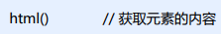



10.2.5.2 普通元素文本内容text()

相当于原生innerText

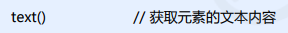

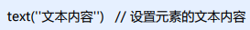

10.2.5.3 表单的值val()

相当于原生value()

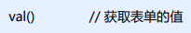

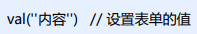

|  |
| --- |
| <head>      <script src="./jquery.min.js"></script>  </head>  <body>      <div>          <span>我是内容</span>      </div>      <input type="text" value="请输入内容">      <script>          // 1. 获取设置元素内容 html()          console.log($("div").html());          //$("div").html("123");          // 2. 获取设置元素文本内容 text()          console.log($("div").text());          $("div").text("123");          // 3. 获取设置表单值 val()          console.log($("input").val());          $("input").val("123");      </script> |

10.2.5.4 案例：购物车案例模块-增减商品数量

（1）增减商品数量分析：

① 核心思路：首先声明一个变量，当我们点击+号（increment），就让这个值++，然后赋值给文本框。

② 注意1： 只能增加本商品的数量， 就是当前+号的兄弟文本框（itxt）的值。

③ 修改表单的值是val() 方法

④ 注意2： 这个变量初始值应该是这个文本框的值，在这个值的基础上++。要获取表单的值

⑤ 减号（decrement）思路同理，但是如果文本框的值是1，就不能再减了。

（2）修改商品小计分析

① 核心思路：每次点击+号或者-号，根据文本框的值 乘以 当前商品的价格 就是 商品的小计

② 注意1： 只能增加本商品的小计， 就是当前商品的小计模块（p-sum）

③ 修改普通元素的内容是text() 方法

④ 注意2： 当前商品的价格，要把￥符号去掉再相乘 截取字符串 substr(1)

⑤ **parents(‘选择器’)** 可以返回指定祖先元素

⑥ 最后计算的结果如果想要**保留2位小数 通过 toFixed(2) 方法**

⑦ 用户也可以直接修改表单里面的值，同样要计算小计。 用表单change事件

⑧ 用最新的表单内的值 乘以 单价即可 但是还是当前商品小计

|  |
| --- |
| <head>      <meta charset="UTF-8">      <!-- 引入css 初始化的css 文件 -->      <link rel="stylesheet" href="css/base.css">      <!-- 引入公共样式的css 文件 -->      <link rel="stylesheet" href="css/common.css">      <!-- 先引入jquery  -->      <script src="js/jquery.min.js"></script>  </head>  <body>      <div class="c-container">          <div class="w">              <div class="cart-filter-bar">                  <em>全部商品</em>              </div>              <!-- 购物车主要核心区域 -->              <div class="cart-warp">                  <!-- 头部全选模块 -->                  <div class="cart-thead">                      <div class="t-checkbox">                          <input type="checkbox" name="" id="" class="checkall"> 全选                      </div>                      <div class="t-goods">商品</div>                      <div class="t-price">单价</div>                      <div class="t-num">数量</div>                      <div class="t-sum">小计</div>                      <div class="t-action">操作</div>                  </div>                  <!-- 商品详细模块 -->                  <div class="cart-item-list">                      <div class="cart-item check-cart-item">                          <div class="p-checkbox">                              <input type="checkbox" name="" id="" checked class="j-checkbox">                          </div>                          <div class="p-goods">                              <div class="p-img">                                  <img src="upload/p1.jpg" alt="">                              </div>                              <div class="p-msg">【5本26.8元】经典儿童文学彩图青少版八十天环游地球中学生语文教学大纲</div>                          </div>                          <div class="p-price">￥12.60</div>                          <div class="p-num">                              <div class="quantity-form">                                  <a href="javascript:;" class="decrement">-</a>                                  <input type="text" class="itxt" value="1">                                  <a href="javascript:;" class="increment">+</a>                              </div>                          </div>                          <div class="p-sum">￥12.60</div>                          <div class="p-action"><a href="javascript:;">删除</a></div>                      </div>                      <div class="cart-item">                          <div class="p-checkbox">                              <input type="checkbox" name="" id="" class="j-checkbox">                          </div>                          <div class="p-goods">                              <div class="p-img">                                  <img src="upload/p2.jpg" alt="">                              </div>                              <div class="p-msg">【2000张贴纸】贴纸书 3-6岁 贴画儿童 贴画书全套12册 贴画 贴纸儿童 汽</div>                          </div>                          <div class="p-price">￥24.80</div>                          <div class="p-num">                              <div class="quantity-form">                                  <a href="javascript:;" class="decrement">-</a>                                  <input type="text" class="itxt" value="1">                                  <a href="javascript:;" class="increment">+</a>                              </div>                          </div>                          <div class="p-sum">￥24.80</div>                          <div class="p-action"><a href="javascript:;">删除</a></div>                      </div>                      <div class="cart-item">                          <div class="p-checkbox">                              <input type="checkbox" name="" id="" class="j-checkbox">                          </div>                          <div class="p-goods">                              <div class="p-img">                                  <img src="upload/p3.jpg" alt="">                              </div>                              <div class="p-msg">唐诗三百首+成语故事全2册 一年级课外书 精装注音儿童版 小学生二三年级课外阅读书籍</div>                          </div>                          <div class="p-price">￥29.80</div>                          <div class="p-num">                              <div class="quantity-form">                                  <a href="javascript:;" class="decrement">-</a>                                  <input type="text" class="itxt" value="1">                                  <a href="javascript:;" class="increment">+</a>                              </div>                          </div>                          <div class="p-sum">￥29.80</div>                          <div class="p-action"><a href="javascript:;">删除</a></div>                      </div>                  </div>                  <!-- 结算模块 -->                  <div class="cart-floatbar">                      <div class="select-all">                          <input type="checkbox" name="" id="" class="checkall">全选                      </div>                      <div class="operation">                          <a href="javascript:;" class="remove-batch"> 删除选中的商品</a>                          <a href="javascript:;" class="clear-all">清理购物车</a>                      </div>                      <div class="toolbar-right">                          <div class="amount-sum">已经选<em>1</em>件商品</div>                          <div class="price-sum">总价： <em>￥12.60</em></div>                          <div class="btn-area">去结算</div>                      </div>                  </div>              </div>          </div>      </div>      <script>          $(function() {              //1. 全选 全不选：就是把全选(checkall)的状态赋值给 三个小的按钮(j-checkbox)就可以了              //全选,记得获取元素用prop('属性名')              //事件可以用change              $(".checkall").change(function() {                  // console.log($(this).prop("checked"));                  //利用并集选择器 把下面全选也勾选上                  $(".j-checkbox, .checkall").prop("checked", $(this).prop("checked"));              });              //2.如果小复选框被选中的个数等于3 就应该把全选按钮选上，否则全选按钮不选              $(".j-checkbox").change(function() {                  // if(被选中的小的复选框的个数 == 3) {                  //     就要选中全选按钮                  // }else {                  //     不要选中全选按钮                  // }                  // console.log($(".j-checkbox:checked").length); // 3                  //$(".j-checkbox").length这个是所有小的复选框的个数                  //$(".j-checkbox:checked").length 被选中的复选框的个数                  if ($(".j-checkbox:checked").length == $(".j-checkbox").length) {                      $(".checkall").prop("checked", true);                  } else {                      $(".checkall").prop("checked", false);                  }              });              //3.增减商品数量模块 首先声明一个变量，当我们点击+号(increment)，就让这个值++，然后赋值给文本框              $(".increment").click(function() {                  // 得到当前兄弟文本框的值                  var n = $(this).siblings(".itxt").val();                  n++;                  $(this).siblings(".itxt").val(n);                  //4. 计算小计模块 根据文本框的值 乘以 当前商品的价格 就是商品的小计                  //获取当前商品的价格 p                  var p = $(this).parents(".p-num").siblings(".p-price").html();                  p = p.substr(1);                  // console.log(p);                  //小计模块                  //toFixed(2) 可以让我们保留2位小数                  $(this).parents(".p-num").siblings(".p-sum").text("￥" + (p * n).toFixed(2));              });              $(".decrement").click(function() {                  var n = $(this).siblings(".itxt").val();                  //等于1不能再减了  return false结束  **if (n == 1) {**  **return false;**  **}**                  n--;                  $(this).siblings(".itxt").val(n);                  //获取单价 $(this).parents(".p-num") 返回指定祖先元素                  var p = $(this).parents(".p-num").siblings(".p-price").html();                  p = p.substr(1);                  // console.log(p);                  $(this).parents(".p-num").siblings(".p-sum").text("￥" + (p * n).toFixed(2));              });              //5. 用户修改文本框的值              $(".itxt").change(function() {                  //先得到文本框的里面的值 乘以 当前商品的单价                  var n = $(this).val();                  var p = $(this).parents(".p-num").siblings(".p-price").html();                  p = p.substr(1);                  $(this).parents(".p-num").siblings(".p-sum").text("￥" + (p * n).toFixed(2));              });          })      </script>  </body> |

###### 10.2.6 jQuery元素操作

主要是遍历、创建、添加、删除元素操作。

10.2.6.1 遍历元素

jQuery 隐式迭代是对同一类元素做了同样的操作。 如果想要给同一类元素做不同操作，就需要用到遍历。

**语法一：**



（1）each() 方法遍历匹配的每一个元素。主要用DOM处理。 each 每一个

（2）里面的回调函数有2个参数： index 是每个元素的索引号; demEle 是每个DOM元素对象，不是jquery对象

（3）所以要想使用jquery方法，需要给这个dom元素转换为jquery对象 $(domEle)

**语法二：**



（1）$.each()方法可用于遍历任何对象。主要用于数据处理，比如数组，对象

（2）里面的函数有2个参数： index 是每个元素的索引号; element 遍历内容

|  |
| --- |
| <head>      <script src="./jquery.min.js"></script>  </head>  <body>      <div>1</div>      <div>2</div>      <div>3</div>      <script>          $(function() {              // $("div").css("color", "red");              // 如果针对于同一类元素做不同操作，需要用到遍历元素（类似for，但是比for强大）              //计算总和定义变量              var sum = 0;              var arr = ["red", "green", "blue"];              // 1. each() 方法遍历元素              $("div").each(function(index, domEle) {                  //回调函数第一个参数一定是索引号 可以自己指定索引号名称                  //回调函数第二个参数一定是 dom元素对象                  $(domEle).css("color", arr[index]);                  // console.log($(domEle).text());                  //计算三个div文字总和                  sum += parseInt($(domEle).text());              });              console.log(sum); //6              console.log('--------------------------------------');              //第二种遍历方式 $.each() 方法遍历 主要用于遍历数据，处理数据              //可以遍历数组              $.each(arr, function(index, ele) {                  console.log(index); // 0 1 2                  console.log(ele); // red green blue              });              console.log('--------------------------------------');              //也可以遍历对象              $.each({                  name: "andy",                  age: 18              }, function(i, ele) {                  console.log(i); // 输出的是 name age 属性名                  console.log(ele); //输出的是 andy 18 属性值              });          })      </script> |

10.2.6.2 案例：计算总计和总额

① 核心思路：把所有文本框里面的值相加就是总计数量。总额同理

② 文本框里面的值不相同，如果想要相加需要用到each遍历。声明一个变量，相加即可

③ 点击+号-号，会改变总计和总额，如果用户修改了文本框里面的值同样会改变总计和总额

④ 因此可以封装一个函数求总计和总额的， 以上2个操作调用这个函数即可。

⑤ 注意1： 总计是文本框里面的值相加用 val() 总额是普通元素的内容用text()

⑥ 要注意普通元素里面的内容要去掉￥并且转换为数字型才能相加

|  |
| --- |
| <head>      <meta charset="UTF-8">      <!-- 引入css 初始化的css 文件 -->      <link rel="stylesheet" href="css/base.css">      <!-- 引入公共样式的css 文件 -->      <link rel="stylesheet" href="css/common.css">      <!-- 引入car css -->      <link rel="stylesheet" href="css/car.css">      <!-- 先引入jquery  -->      <script src="js/jquery.min.js"></script>  </head>  <body>      <div class="c-container">          <div class="w">              <div class="cart-filter-bar">                  <em>全部商品</em>              </div>              <!-- 购物车主要核心区域 -->              <div class="cart-warp">                  <!-- 头部全选模块 -->                  <div class="cart-thead">                      <div class="t-checkbox">                          <input type="checkbox" name="" id="" class="checkall"> 全选                      </div>                      <div class="t-goods">商品</div>                      <div class="t-price">单价</div>                      <div class="t-num">数量</div>                      <div class="t-sum">小计</div>                      <div class="t-action">操作</div>                  </div>                  <!-- 商品详细模块 -->                  <div class="cart-item-list">                      <div class="cart-item check-cart-item">                          <div class="p-checkbox">                              <input type="checkbox" name="" id="" checked class="j-checkbox">                          </div>                          <div class="p-goods">                              <div class="p-img">                                  <img src="upload/p1.jpg" alt="">                              </div>                              <div class="p-msg">【5本26.8元】经典儿童文学彩图青少版八十天环游地球中学生语文教学大纲</div>                          </div>                          <div class="p-price">￥12.60</div>                          <div class="p-num">                              <div class="quantity-form">                                  <a href="javascript:;" class="decrement">-</a>                                  <input type="text" class="itxt" value="1">                                  <a href="javascript:;" class="increment">+</a>                              </div>                          </div>                          <div class="p-sum">￥12.60</div>                          <div class="p-action"><a href="javascript:;">删除</a></div>                      </div>                      <div class="cart-item">                          <div class="p-checkbox">                              <input type="checkbox" name="" id="" class="j-checkbox">                          </div>                          <div class="p-goods">                              <div class="p-img">                                  <img src="upload/p2.jpg" alt="">                              </div>                              <div class="p-msg">【2000张贴纸】贴纸书 3-6岁 贴画儿童 贴画书全套12册 贴画 贴纸儿童 汽</div>                          </div>                          <div class="p-price">￥24.80</div>                          <div class="p-num">                              <div class="quantity-form">                                  <a href="javascript:;" class="decrement">-</a>                                  <input type="text" class="itxt" value="1">                                  <a href="javascript:;" class="increment">+</a>                              </div>                          </div>                          <div class="p-sum">￥24.80</div>                          <div class="p-action"><a href="javascript:;">删除</a></div>                      </div>                      <div class="cart-item">                          <div class="p-checkbox">                              <input type="checkbox" name="" id="" class="j-checkbox">                          </div>                          <div class="p-goods">                              <div class="p-img">                                  <img src="upload/p3.jpg" alt="">                              </div>                              <div class="p-msg">唐诗三百首+成语故事全2册 一年级课外书 精装注音儿童版 小学生二三年级课外阅读书籍</div>                          </div>                          <div class="p-price">￥29.80</div>                          <div class="p-num">                              <div class="quantity-form">                                  <a href="javascript:;" class="decrement">-</a>                                  <input type="text" class="itxt" value="1">                                  <a href="javascript:;" class="increment">+</a>                              </div>                          </div>                          <div class="p-sum">￥29.80</div>                          <div class="p-action"><a href="javascript:;">删除</a></div>                      </div>                  </div>                  <!-- 结算模块 -->                  <div class="cart-floatbar">                      <div class="select-all">                          <input type="checkbox" name="" id="" class="checkall">全选                      </div>                      <div class="operation">                          <a href="javascript:;" class="remove-batch"> 删除选中的商品</a>                          <a href="javascript:;" class="clear-all">清理购物车</a>                      </div>                      <div class="toolbar-right">                          <div class="amount-sum">已经选<em>1</em>件商品</div>                          <div class="price-sum">总价： <em>￥12.60</em></div>                          <div class="btn-area">去结算</div>                      </div>                  </div>              </div>          </div>      </div>      <script>          $(function() {              //1. 全选 全不选：就是把全选(checkall)的状态赋值给 三个小的按钮(j-checkbox)就可以了              //全选,记得获取元素用prop('属性名')              //事件可以用change              $(".checkall").change(function() {                  // console.log($(this).prop("checked"));                  //利用并集选择器 把下面全选也勾选上                  $(".j-checkbox, .checkall").prop("checked", $(this).prop("checked"));              });              //2.如果小复选框被选中的个数等于3 就应该把全选按钮选上，否则全选按钮不选              $(".j-checkbox").change(function() {                  // if(被选中的小的复选框的个数 == 3) {                  //     就要选中全选按钮                  // }else {                  //     不要选中全选按钮                  // }                  // console.log($(".j-checkbox:checked").length); // 3                  //$(".j-checkbox").length这个是所有小的复选框的个数                  //$(".j-checkbox:checked").length 被选中的复选框的个数                  if ($(".j-checkbox:checked").length == $(".j-checkbox").length) {                      $(".checkall").prop("checked", true);                  } else {                      $(".checkall").prop("checked", false);                  }              });              //3.增减商品数量模块 首先声明一个变量，当我们点击+号(increment)，就让这个值++，然后赋值给文本框              $(".increment").click(function() {                  // 得到当前兄弟文本框的值                  var n = $(this).siblings(".itxt").val();                  n++;                  $(this).siblings(".itxt").val(n);                  //4. 计算小计模块 根据文本框的值 乘以 当前商品的价格 就是商品的小计                  //获取当前商品的价格 p                  var p = $(this).parents(".p-num").siblings(".p-price").html();                  p = p.substr(1);                  // console.log(p);                  //小计模块                  //toFixed(2) 可以让我们保留2位小数                  $(this).parents(".p-num").siblings(".p-sum").text("￥" + (p * n).toFixed(2));                  getSum();              });              $(".decrement").click(function() {                  var n = $(this).siblings(".itxt").val();                  //等于1不能再减了  return false结束                  if (n == 1) {                      return false;                  }                  n--;                  $(this).siblings(".itxt").val(n);                  //获取单价 $(this).parents(".p-num") 返回指定祖先元素                  var p = $(this).parents(".p-num").siblings(".p-price").html();                  p = p.substr(1);                  // console.log(p);                  $(this).parents(".p-num").siblings(".p-sum").text("￥" + (p * n).toFixed(2));                  getSum();              });              //5. 用户修改文本框的值              $(".itxt").change(function() {                  //先得到文本框的里面的值 乘以 当前商品的单价                  var n = $(this).val();                  var p = $(this).parents(".p-num").siblings(".p-price").html();                  p = p.substr(1);                  $(this).parents(".p-num").siblings(".p-sum").text("￥" + (p * n).toFixed(2));                  getSum();              });              getSum(); //第一次进入页面 调用计算函数              //6.计算总计和总价钱模块 因为多出需要计算 所以封装一个函数              function getSum() {                  var count = 0; //总数量                  var money = 0; //总价钱                  $(".itxt").each(function(i, ele) {                      count += parseInt($(ele).val());                  });                  $(".amount-sum em").text(count);                  $(".p-sum").each(function(i, ele) {                      money += parseFloat($(ele).text().substr(1));                  });                  //126.80000000000001 因为小数相加减 会出现精度问题 我们给他保留2位小数就可以了                  $(".price-sum em").text("￥" + money.toFixed(2));              }          })      </script>  </body> |

10.2.6.3 创建元素

语法：

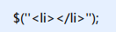

动态的创建了一个<li>

10.2.6.4 添加元素

10.2.6.4.1 内部添加

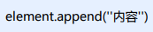

把内容放入匹配内部最后面，类似原生appendChild



把内容放入匹配元素内部的最前面

10.2.6.4.2 外部添加





① 内部添加元素，生成之后，它们是父子关系。

② 外部添加元素，生成之后，他们是兄弟关系。

10.2.6.5 删除元素

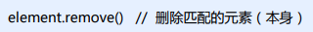



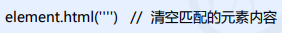

① remove 删除元素本身。

② empt() 和 html('''') 作用等价，都可以删除元素里面的内容，只不过 html 还可以设置内容。

|  |
| --- |
| <head>      <script src="./jquery.min.js"></script>  </head>  <body>      <ul>          <li>原先的li</li>      </ul>      <div class="test">我是原先的div</div>      <script>          $(function() {              // 1. 创建元素              var li = $("<li>我是后来创建的li</li>");              // 2. 添加元素              // (1) 内部添加              $("ul").append(li); //内部添加并且放到内容的最后面              $("ul").prepend(li); //内部添加并且放到内容的最前面              // (2) 外部添加              var div = $("<div>我是后妈生的</div>");              $(".test").after(div); //外部添加并且放到内容的最后面              $(".test").before(div); //外部添加并且放到内容的最前面              // 3. 删除元素              $("ul").remove(); //可以删除匹配的元素 自杀              $("ul").empty(); //可以删除匹配元素的子节点 孩子 ul还存在              //$("ul").html() 不能这么写 这么写返回的是内容              $("ul").html(""); //可以删除匹配元素的子节点 孩子          })      </script>  </body> |

10.2.6.6 案例：删除商品模块

① 核心思路：把商品remove() 删除元素即可

② 有三个地方需要删除： 1. 商品后面的删除按钮 2. 删除选中的商品 3. 清理购物车

③ 商品后面的删除按钮： 一定是删除当前的商品，所以从 $(this) 出发

④ 删除选中的商品： 先判断小的复选框按钮是否选中状态，如果是选中，则删除对应的商品

⑤ 清理购物车： 则是把所有的商品全部删掉

|  |
| --- |
| //7.删除商品模块              //(1) 商品后面的删除按钮              $(".p-action").click(function() {                  //删除的是当前的商品                  $(this).parents(".cart-item").remove();                  getSum();              });              //(2) 删除选中的商品              $(".remove-batch").click(function() {                  //$(".j-checkbox:checked") 获取的是当前勾选的那个对象                  console.log($(".j-checkbox:checked"));                  //删除的是小的复选框选中的商品                  $(".j-checkbox:checked").parents(".cart-item").remove();                  getSum();              });              //(3) 清空购物车 删除全部商品              $(".clear-all").click(function() {                  $(".cart-item").remove();                  getSum();              }); |

10.2.6.7 案例：购物车：选中商品添加背景

|  |
| --- |
| <head>      <meta charset="UTF-8">      <!-- 引入css 初始化的css 文件 -->      <link rel="stylesheet" href="css/base.css">      <!-- 引入公共样式的css 文件 -->      <link rel="stylesheet" href="css/common.css">      <!-- 先引入jquery  -->      <script src="js/jquery.min.js"></script>  </head>  <body>      <div class="c-container">          <div class="w">              <div class="cart-filter-bar">                  <em>全部商品</em>              </div>              <!-- 购物车主要核心区域 -->              <div class="cart-warp">                  <!-- 头部全选模块 -->                  <div class="cart-thead">                      <div class="t-checkbox">                          <input type="checkbox" name="" id="" class="checkall"> 全选                      </div>                      <div class="t-goods">商品</div>                      <div class="t-price">单价</div>                      <div class="t-num">数量</div>                      <div class="t-sum">小计</div>                      <div class="t-action">操作</div>                  </div>                  <!-- 商品详细模块 -->                  <div class="cart-item-list">                      <div class="cart-item check-cart-item">                          <div class="p-checkbox">                              <input type="checkbox" name="" id="" checked class="j-checkbox">                          </div>                          <div class="p-goods">                              <div class="p-img">                                  <img src="upload/p1.jpg" alt="">                              </div>                              <div class="p-msg">【5本26.8元】经典儿童文学彩图青少版八十天环游地球中学生语文教学大纲</div>                          </div>                          <div class="p-price">￥12.60</div>                          <div class="p-num">                              <div class="quantity-form">                                  <a href="javascript:;" class="decrement">-</a>                                  <input type="text" class="itxt" value="1">                                  <a href="javascript:;" class="increment">+</a>                              </div>                          </div>                          <div class="p-sum">￥12.60</div>                          <div class="p-action"><a href="javascript:;">删除</a></div>                      </div>                      <div class="cart-item">                          <div class="p-checkbox">                              <input type="checkbox" name="" id="" class="j-checkbox">                          </div>                          <div class="p-goods">                              <div class="p-img">                                  <img src="upload/p2.jpg" alt="">                              </div>                              <div class="p-msg">【2000张贴纸】贴纸书 3-6岁 贴画儿童 贴画书全套12册 贴画 贴纸儿童 汽</div>                          </div>                          <div class="p-price">￥24.80</div>                          <div class="p-num">                              <div class="quantity-form">                                  <a href="javascript:;" class="decrement">-</a>                                  <input type="text" class="itxt" value="1">                                  <a href="javascript:;" class="increment">+</a>                              </div>                          </div>                          <div class="p-sum">￥24.80</div>                          <div class="p-action"><a href="javascript:;">删除</a></div>                      </div>                      <div class="cart-item">                          <div class="p-checkbox">                              <input type="checkbox" name="" id="" class="j-checkbox">                          </div>                          <div class="p-goods">                              <div class="p-img">                                  <img src="upload/p3.jpg" alt="">                              </div>                              <div class="p-msg">唐诗三百首+成语故事全2册 一年级课外书 精装注音儿童版 小学生二三年级课外阅读书籍</div>                          </div>                          <div class="p-price">￥29.80</div>                          <div class="p-num">                              <div class="quantity-form">                                  <a href="javascript:;" class="decrement">-</a>                                  <input type="text" class="itxt" value="1">                                  <a href="javascript:;" class="increment">+</a>                              </div>                          </div>                          <div class="p-sum">￥29.80</div>                          <div class="p-action"><a href="javascript:;">删除</a></div>                      </div>                  </div>                  <!-- 结算模块 -->                  <div class="cart-floatbar">                      <div class="select-all">                          <input type="checkbox" name="" id="" class="checkall">全选                      </div>                      <div class="operation">                          <a href="javascript:;" class="remove-batch"> 删除选中的商品</a>                          <a href="javascript:;" class="clear-all">清理购物车</a>                      </div>                      <div class="toolbar-right">                          <div class="amount-sum">已经选<em>1</em>件商品</div>                          <div class="price-sum">总价： <em>￥12.60</em></div>                          <div class="btn-area">去结算</div>                      </div>                  </div>              </div>          </div>      </div>      <script>          $(function() {              //1. 全选 全不选：就是把全选(checkall)的状态赋值给 三个小的按钮(j-checkbox)就可以了              //全选,记得获取元素用prop('属性名')              //事件可以用change              $(".checkall").change(function() {                  // console.log($(this).prop("checked"));                  //利用并集选择器 把下面全选也勾选上                  $(".j-checkbox, .checkall").prop("checked", $(this).prop("checked"));                  // 选中 返回true                  if ($(this).prop("checked")) {                      //让所有的商品添加 check-cart-item类名                      $(".cart-item").addClass("check-cart-item");                  } else {                      //让所有的商品移除 check-cart-item类名                      $(".cart-item").removeClass("check-cart-item");                  }              });              //2.如果小复选框被选中的个数等于3 就应该把全选按钮选上，否则全选按钮不选              $(".j-checkbox").change(function() {                  // if(被选中的小的复选框的个数 == 3) {                  //     就要选中全选按钮                  // }else {                  //     不要选中全选按钮                  // }                  // console.log($(".j-checkbox:checked").length); // 3                  //$(".j-checkbox").length这个是所有小的复选框的个数                  //$(".j-checkbox:checked").length 被选中的复选框的个数                  if ($(".j-checkbox:checked").length == $(".j-checkbox").length) {                      $(".checkall").prop("checked", true);                  } else {                      $(".checkall").prop("checked", false);                  }                  // 选中 返回true                  if ($(this).prop("checked")) {                      //让当前商品添加 check-cart-item类名                      $(this).parents(".cart-item").addClass("check-cart-item");                  } else {                      //让当前的商品移除 check-cart-item类名                      $(this).parents(".cart-item").removeClass("check-cart-item");                  }              });              //3.增减商品数量模块 首先声明一个变量，当我们点击+号(increment)，就让这个值++，然后赋值给文本框              $(".increment").click(function() {                  // 得到当前兄弟文本框的值                  var n = $(this).siblings(".itxt").val();                  n++;                  $(this).siblings(".itxt").val(n);                  //4. 计算小计模块 根据文本框的值 乘以 当前商品的价格 就是商品的小计                  //获取当前商品的价格 p                  var p = $(this).parents(".p-num").siblings(".p-price").html();                  p = p.substr(1);                  // console.log(p);                  //小计模块                  //toFixed(2) 可以让我们保留2位小数                  $(this).parents(".p-num").siblings(".p-sum").text("￥" + (p * n).toFixed(2));                  getSum();              });              $(".decrement").click(function() {                  var n = $(this).siblings(".itxt").val();                  //等于1不能再减了  return false结束                  if (n == 1) {                      return false;                  }                  n--;                  $(this).siblings(".itxt").val(n);                  //获取单价 $(this).parents(".p-num") 返回指定祖先元素                  var p = $(this).parents(".p-num").siblings(".p-price").html();                  p = p.substr(1);                  // console.log(p);                  $(this).parents(".p-num").siblings(".p-sum").text("￥" + (p * n).toFixed(2));                  getSum();              });              //5. 用户修改文本框的值              $(".itxt").change(function() {                  //先得到文本框的里面的值 乘以 当前商品的单价                  var n = $(this).val();                  var p = $(this).parents(".p-num").siblings(".p-price").html();                  p = p.substr(1);                  $(this).parents(".p-num").siblings(".p-sum").text("￥" + (p * n).toFixed(2));                  getSum();              });              getSum(); //第一次进入页面 调用计算函数              //6.计算总计和总价钱模块 因为多出需要计算 所以封装一个函数              function getSum() {                  var count = 0; //总数量                  var money = 0; //总价钱                  $(".itxt").each(function(i, ele) {                      count += parseInt($(ele).val());                  });                  $(".amount-sum em").text(count);                  $(".p-sum").each(function(i, ele) {                      money += parseFloat($(ele).text().substr(1));                  });                  //126.80000000000001 因为小数相加减 会出现精度问题 我们给他保留2位小数就可以了                  $(".price-sum em").text("￥" + money.toFixed(2));              }              //7.删除商品模块              //(1) 商品后面的删除按钮              $(".p-action").click(function() {                  //删除的是当前的商品                  $(this).parents(".cart-item").remove();                  getSum();              });              //(2) 删除选中的商品              $(".remove-batch").click(function() {                  //$(".j-checkbox:checked") 获取的是当前勾选的那个对象                  console.log($(".j-checkbox:checked"));                  //删除的是小的复选框选中的商品                  $(".j-checkbox:checked").parents(".cart-item").remove();                  getSum();              });              //(3) 清空购物车 删除全部商品              $(".clear-all").click(function() {                  $(".cart-item").remove();                  getSum();              });          })      </script>  </body> |

###### 10.2.7 jQuery尺寸、位置操作

10.2.7.1 jQuery尺寸

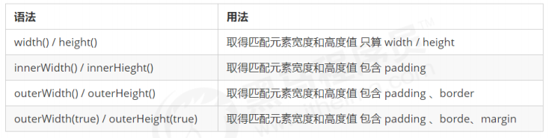

● （1）以上参数为空，则是获取相应值，返回的是数字型。

● （2）如果参数为数字，则是修改相应值。

● （3）参数可以不必写单位。

|  |
| --- |
| <head>      <script src="./jquery.min.js"></script>      <style>          div {              width: 200px;              height: 200px;              background-color: pink;              padding: 10px;              border: 15px solid red;              margin: 20px;          }      </style>  </head>  <body>      <div></div>      <script>          //1. width() / height() 获取设置元素 width和height大小          console.log($("div").width()); // 200          // $("div").width(300); // 设置宽度为300          //2. innerWidth() / innerHeight() 获取设置元素 width和height + padding 大小          console.log($("div").innerWidth()); // 220          //3. outerWidth() / outerHeight() 获取设置元素 width和height + padding + border 大小          console.log($("div").outerWidth()); // 250          //4. outerWidth(true) / outerHeight(true) 获取设置 width和height + padding + border + margin          console.log($("div").outerWidth(true)); // 290      </script>  </body> |

10.2.7.2 jQuery位置

位置主要有三个： offset()、position()、scrollTop()/scrollLeft()

10.2.7.2.1 offset()设置或获取元素偏移

① offset() 方法设置或返回被选元素相对于文档的偏移坐标，跟父级没有关系。

② 该方法有2个属性 left、top 。offset().top 用于获取距离文档顶部的距离，offset().left 用于获取距离文档左侧的距离。

③ 可以设置元素的偏移：offset({ top: 10, left: 30 });

10.2.7.2.2 获取元素偏移

① position() 方法用于返回被选元素相对于带有定位的父级偏移坐标，如果父级都没有定位，则以文档为准。

② 该方法有2个属性 left、top。position().top 用于获取距离定位父级顶部的距离，position().left 用于获取距离定位父级左侧的距离。

③ 该方法只能获取。

|  |
| --- |
| <head>      <script src="./jquery.min.js"></script>      <style>          .father {              width: 400px;              height: 400px;              background-color: pink;              margin: 100px;              overflow: hidden;              position: relative;          }            .son {              width: 150px;              height: 150px;              background-color: purple;              position: absolute;              left: 10px;              top: 10px;          }      </style>  </head>  <body>      <div class="father">          <div class="son"></div>      </div>      <script>          //1. 获取设置距离文档的位置（偏移） offset          console.log($(".son").offset()); // {top: 100, left: 108}          console.log($(".son").offset().top); // 100          //修改位置          // $(".son").offset({          //     top: 200,          //     left: 200          // });          //2. 获取距离带有定位父级位置（偏移） position 如果没有带有定位的父级，则以文档为准          //这个方法只能获取不能设置偏移          console.log($(".son").position()); // {top: 10, left: 10}      </script>  </body> |

10.2.7.2.3 scrollTop() / scrollLeft() 设置或获取被卷去的头部和左侧

① scrollTop() 方法设置或返回被选元素被卷去的头部。

② 不跟参数是获取，参数为不带单位的数字则是设置被卷去的头部。

|  |
| --- |
| <head>      <style>          body {              height: 2000px;          }            .back {              position: fixed;              width: 50px;              height: 50px;              background-color: pink;              right: 30px;              bottom: 100px;              display: none;          }            .container {              width: 900px;              height: 500px;              background-color: skyblue;              margin: 400px auto;          }      </style>      <script src="jquery.min.js"></script>  </head>  <body>      <div class="back">返回顶部</div>      <div class="container">      </div>      <script>          $(function() {              //被卷去的头部 scrollTop() / 被卷去的左侧 scrollLeft()              //页面滚动事件 scroll()              $(document).scrollTop(100); // scrollTop里面有值就是设置被卷去的头部的值              //获取container距离文档顶部的距离 top不要加小括号              var boxTop = $(".container").offset().top;              console.log(boxTop);              $(window).scroll(function() {                  console.log(11);                  console.log($(document).scrollTop()); // 滚动获取被卷去的头部                  if ($(document).scrollTop() >= boxTop) {                      $(".back").fadeIn();                  } else {                      $(".back").fadeOut();                  }              });          })      </script>  </body> |

10.2.7.2.4 带有动画的返回顶部

① 核心原理： 使用animate动画返回顶部。

② **animate动画函数里面有个scrollTop 属性**，可以设置位置

③ 但是是元素做动画，因此 $(“body,html”).animate({scrollTop: 0})

|  |
| --- |
| head>      <style>          body {              height: 2000px;          }            .back {              position: fixed;              width: 50px;              height: 50px;              background-color: pink;              right: 30px;              bottom: 100px;              display: none;          }            .container {              width: 900px;              height: 500px;              background-color: skyblue;              margin: 400px auto;          }      </style>      <script src="jquery.min.js"></script>  </head>  <body>      <div class="back">返回顶部</div>      <div class="container">      </div>      <script>          $(function() {              //被卷去的头部 scrollTop() / 被卷去的左侧 scrollLeft()              //页面滚动事件 scroll()              $(document).scrollTop(100); // scrollTop里面有值就是设置被卷去的头部的值              //获取container距离文档顶部的距离 top不要加小括号              var boxTop = $(".container").offset().top;              console.log(boxTop);              $(window).scroll(function() {                  console.log(11);                  console.log($(document).scrollTop()); // 滚动获取被卷去的头部                  if ($(document).scrollTop() >= boxTop) {                      $(".back").fadeIn();                  } else {                      $(".back").fadeOut();                  }              });              //返回顶部              $(".back").click(function() {                  //注意：不能是文档 必须是body和html元素做动画                  $("body,html").stop().animate({                      scrollTop: 0                  });              });          })      </script>  </body> |

10.2.7.2.5 案例：品优购电梯导航

① 当我们滚动到 今日推荐 模块，就让电梯导航显示出来

② 点击电梯导航页面可以滚动到相应内容区域

③ 核心算法：因为电梯导航模块和内容区模块一一对应的

④ 当我们点击电梯导航某个小模块，就可以拿到当前小模块的索引号

⑤ 就可以把animate要移动的距离求出来：当前索引号内容区模块它的offset().top

⑥ 然后执行动画即可

-----------------------------------------------------------------------------------

① 当我们点击电梯导航某个小li， 当前小li 添加current类，兄弟移除类名

② 当我们页面滚动到内容区域某个模块， 左侧电梯导航，相对应的小li模块，也会添加current类， 兄弟移除current类。

③ 触发的事件是页面滚动，因此这个功能要写到页面滚动事件里面。

④ 需要用到each，遍历内容区域大模块。 each里面能拿到内容区域每一个模块元素和索引号

⑤ 判断的条件： 被卷去的头部 大于等于 内容区域里面每个模块的offset().top

⑥ 就利用这个索引号找到相应的电梯导航小li添加类。

|  |
| --- |
| $(function() {      //当我们点击了小li 此时不需要执行 页面滚动事件里面的li的背景选择添加current      //节流阀 互斥锁      var flag = true;      //1.显示隐藏电梯导航      var toolTop = $(".recommend").offset().top;      toggleTool();      function toggleTool() {          console.log(toolTop);          if ($(document).scrollTop() >= toolTop) {              $(".fixedtool").fadeIn();          } else {              $(".fixedtool").fadeOut();          }      }      $(window).scroll(function() {          toggleTool();          if (flag) {              //3. 页面滚动到某个内容区域，左侧电梯导航小li相应添加和删除current类名              $(".floor .w").each(function(i, ele) {                  //被页面卷去的部分                  if ($(document).scrollTop() >= $(ele).offset().top) {                      console.log(i); // 打印出滚动到区域的索引                      $(".fixedtool li").eq(i).addClass("current").siblings().removeClass("current");                  }              });          }      });      //2. 点击电梯导航页面可以滚动到相应的内容区域      $(".fixedtool li").click(function() {          flag = false;          console.log($(this).index());          //获取到索引后，一定要记得使用eq()方法          //获取floor对应的div到页面顶部的距离          var currentTop = $(".floor .w").eq($(this).index()).offset().top;          //body、html元素滚动到对应的距离          //滚动会调用上面$(window).scroll方法，这样就会再次增加current类          $("body,html").stop().animate({              scrollTop: currentTop          }, function() {              //滚动完了以后 回调函数再次将flag变为true              flag = true;          });          //点击之后，让当前的小li 添加current 类名，兄弟移除current类名          $(this).addClass("current").siblings().removeClass("current");      });  }); |

# 第十一章：jQuery事件及其他方法

### 11.1 jQuery事件

###### 11.1.1 事件注册

单个事件注册

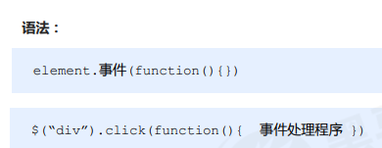

其他事件和原生基本一致。

比如mouseover、mouseout、blur、focus、change、keydown、keyup、resize、scroll 等

###### 11.1.2 事件处理

11.1.2.1 事件处理on() 绑定事件

on() 方法在匹配元素上绑定一个或多个事件的事件处理函数

语法：

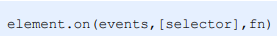

（1）events:一个或多个用空格分隔的事件类型，如"click"或"keydown" 。

（2）selector: 元素的子元素选择器 。

（3）fn:回调函数 即绑定在元素身上的侦听函数。

11.1.2.1.1 on()方法优势1

可以绑定多个事件，多个处理事件处理程序。

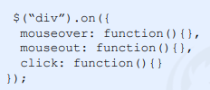

如果事件处理程序相同

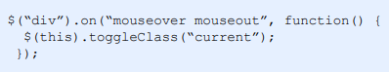

11.1.2.1.2 on()方法优势2

可以事件委派操作 。事件委派的定义就是，把原来加给子元素身上的事件绑定在父元素身上，就是把事件委派给父元素。

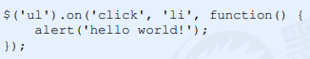

在此之前有bind(), live() delegate()等方法来处理事件绑定或者事件委派，最新版本的请用on替代他们。

11.1.2.1.3 on()方法优势3

动态创建的元素，click() 没有办法绑定事件， on() 可以给动态生成的元素绑定事件

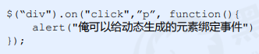

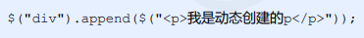

|  |
| --- |
| <head>      <style>          div {              width: 100px;              height: 100px;              background-color: pink;          }            .current {              background-color: purple;          }      </style>      <script src="./jquery.min.js"></script>  </head>  <body>      <div></div>      <ul>          <li>我们都是好孩子</li>          <li>我们都是好孩子</li>          <li>我们都是好孩子</li>          <li>我们都是好孩子</li>          <li>我们都是好孩子</li>      </ul>      <ol>      </ol>      <script>          // 1. 单个事件注册          // $("div").click(function() {          //     $(this).css("background", "skyblue");          // });          // $("div").mouseenter(function() {          //     $(this).css("background", "purple");          // });          // 2. 事件处理on          //(1) on可以绑定1个或者多个事件处理程序          // $("div").on({          //     mouseenter: function() {          //         $(this).css("background", "skyblue");          //     },          //     click: function() {          //         $(this).css("background", "purple");          //     },          //     mouseleave: function() {          //         $(this).css('background', "blue");          //     }          // });          $("div").on("mouseover mouseleave", function() {              $(this).toggleClass("current");          });          //(2) on可以实现事件委托（委派）          //click 是绑定在ul身上的，触发对象是小li，只有点了小li才会触发，事件冒泡          $("ul").on("click", "li", function() {              alert("11");          });          //(3) on可以给未来动态创建的元素绑定事件          //在绑定事件的时候还没有小li 因为小li是后来动态创建的          // $("ol li").click(function() {          //     alert(111);          // });          $("ol").on("click", "li", function() {              alert(111);          });          var li = $("<li>我是后来创建的</li>");          $("ol").append(li);      </script>  </body> |

11.1.2.1.4 案例：发布微博案例

① 点击发布按钮， 动态创建一个小li，放入文本框的内容和删除按钮， 并且添加到ul 中。

② 点击的删除按钮，可以删除当前的微博留言。

|  |
| --- |
| <head lang="en">      <style>          * {              margin: 0;              padding: 0          }            ul {              list-style: none          }            .box {              width: 600px;              margin: 100px auto;              border: 1px solid #000;              padding: 20px;          }            textarea {              width: 450px;              height: 160px;              outline: none;              resize: none;          }            ul {              width: 450px;              padding-left: 80px;          }            ul li {              line-height: 25px;              border-bottom: 1px dashed #cccccc;              display: none;          }            input {              float: right;          }            ul li a {              float: right;          }      </style>      <script src="jquery.min.js"></script>      <script>          $(function() {              // 1.点击发布按钮， 动态创建一个小li，放入文本框的内容和删除按钮， 并且添加到ul 中              $(".btn").on("click", function() {                  var li = $("<li></li>");                  li.html($(".txt").val() + "<a href='javascript:;'>删除</a>");                  $("ul").prepend(li);                  li.slideDown();                  $(".txt").val("");              });              // 2.点击的删除按钮，可以删除当前的微博留言li              // $("ul a").click(function() {  // 此时的click不能给动态创建的a添加事件              //     alert(11);              // })              // on可以给动态创建的元素绑定事件              $("ul").on("click", "a", function() {                  $(this).parent().slideUp(function() {                      //因为$(this).parent()已经是小li了                      $(this).remove();                  });              });          })      </script>  </head>  <body>      <div class="box" id="weibo">          <span>微博发布</span>          <textarea name="" class="txt" cols="30" rows="10"></textarea>          <button class="btn">发布</button>          <ul>          </ul>      </div>  </body> |

11.1.2.2 事件处理off()解绑事件

off() 方法可以移除通过 on() 方法添加的事件处理程序。

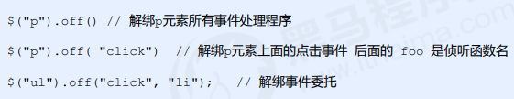

如果有的事件只想触发一次， 可以使用 one() 来绑定事件。

|  |
| --- |
| <head>      <style>          div {              width: 100px;              height: 100px;              background-color: pink;          }      </style>      <script src="./jquery.min.js"></script>      <script>          $(function() {              $("div").on({                  click: function() {                      console.log("我被点击了");                  },                  mouseover: function() {                      console.log("我被鼠标经过了");                  }              });              $("ul").on("click", "li", function() {                  alert("111");              });              //1. 事件解绑              $("div").off(); //这个是解除了div身上的所有事件              $("div").off("click"); //这个是解除了div身上的点击事件              $("ul").off("click", "li"); //解除事件委托              // 2. one() 但是它只能触发事件一次              $("p").one("click", function() {                  alert("111");              });          });      </script>  </head>  <body>      <div></div>      <ul>          <li>我们都是好孩子</li>          <li>我们都是好孩子</li>          <li>我们都是好孩子</li>      </ul>      <p>我是屁</p>  </body> |

11.1.2.3 自动触发事件tigger()

有些事件希望自动触发, 比如轮播图自动播放功能跟点击右侧按钮一致。可以利用定时器自动触发右侧按钮点击事件，不必鼠标点击触发。





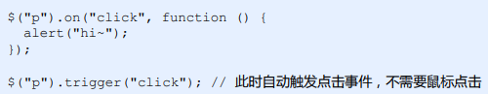



triggerHandler模式不会触发元素的默认行为，这是和前面两种的区别。

|  |
| --- |
| <head>      <style>          div {              width: 100px;              height: 100px;              background-color: pink;          }      </style>      <script src="./jquery.min.js"></script>      <script>          $(function() {              $("div").on("click", function() {                  alert("111")              });              //自动触发事件              // 1. 元素.事件              $("div").click();              // 2. 元素.trigger("事件")              $("div").trigger("click");              // 3. 元素.triggerHandler("事件") 就是不会触发元素的默认行为              $("div").triggerHandler("click");              //默认行为举例：表单获得焦点 里面光标在闪烁              $("input").on("focus", function() {                  $(this).val("你好吗");              });              $("input").triggerHandler("focus"); //没有光标在闪烁，前两个都有光标闪烁          });      </script>  </head>  <body>      <div></div>      <input type="text">  </body> |

###### 11.1.3 事件对象

事件被触发，就会有事件对象的产生。



阻止默认行为：event.preventDefault() 或者 return false

阻止冒泡： event.stopPropagation()

|  |
| --- |
| <head>      <script src="./jquery.min.js"></script>      <style>          div {              width: 200px;              height: 200px;              background-color: pink;          }      </style>  </head>  <body>      <div></div>      <script>          $(document).on("click", function() {              console.log("点击了document");          });          $("div").on("click", function(event) {              console.log("点击了div");              event.stopPropagation(); //阻止了事件冒泡          });      </script>  </body> |

### 11.2 jQuery其他方法

###### 11.2.1 jQuery对象拷贝

如果想要把某个对象拷贝（合并） 给另外一个对象使用，此时可以使用 $.extend() 方法

语法：



（1）deep: 如果设为true 为深拷贝， 默认为false 浅拷贝

（2）target: 要拷贝的目标对象

（3）object1:待拷贝到第一个对象的对象。

（4）objectN:待拷贝到第N个对象的对象。

（5）浅拷贝目标对象引用的被拷贝的对象地址，修改目标对象会影响被拷贝对象。

（6）深拷贝，前面加true， 完全克隆，修改目标对象不会影响被拷贝对象。

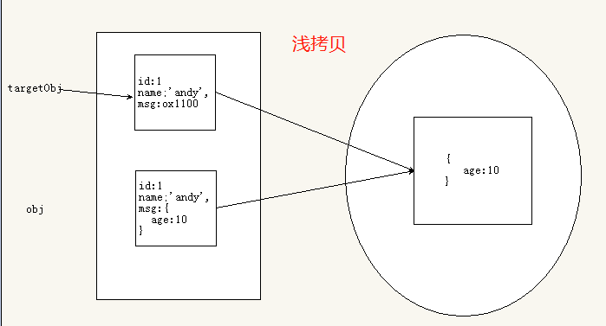

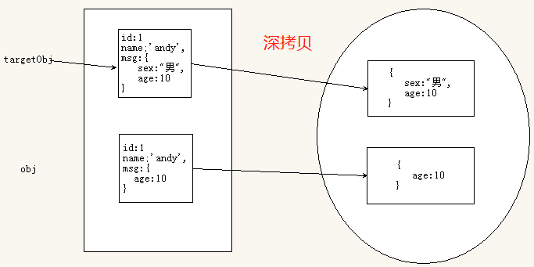

|  |
| --- |
| <head>      <script src="./jquery.min.js"></script>  </head>  <body>      <script>          // 1.第一种情况          // var targetObj = {};          // var obj = {          //     id: 1,          //     name: "andy"          // }          // $.extend(targetObj, obj);          // console.log(targetObj); //{id:1,name:"andy"}          //2.第二种情况          // var targetObj = {          //     id: 0          // };          // var obj = {          //     id: 1,          //     name: "andy"          // }          // $.extend(targetObj, obj);          // //会覆盖targetObj 里面原来的数据          // console.log(targetObj); //{id: 1, name: "andy"}          //3.第三种情况 浅拷贝          var targetObj = {              id: 0,              msg: {                  sex: '男'              }          };          var obj = {                  id: 1,                  name: "andy",                  msg: {                      age: 18                  }              }              // $.extend(targetObj, obj);              // //会覆盖targetObj 里面原来的数据              // console.log(targetObj); //{id: 1, name: "andy", msg: {…}}              // //(1) 浅拷贝把原来对象里面的复杂数据类型地址拷贝给目标对象              // targetObj.msg.age = 20;              // console.log(targetObj); //{id:1,name:"andy",msg:{age:20}}              // console.log(obj); //{id:1,name:"andy",msg:{age:20}}          //(2)深拷贝 把里面的数据完全复制一份给目标对象，如果里面有不冲突的属性，会合并到一起          $.extend(true, targetObj, obj);          console.log(targetObj); //          targetObj.msg.age = 20;          console.log(targetObj); //{id:1,name:"andy",msg:{age:20,sex:'男'}}          console.log(obj); //{id:1,name:"andy",msg:{age:18}}      </script>  </body> |

###### 11.2.2 jQuery多库共存

**问题概述**：

jQuery使用$作为标示符，随着jQuery的流行,其他 js 库也会用这$作为标识符， 这样一起使用会引起冲突。

**客观需求**：

需要一个解决方案，让jQuery 和其他的js库不存在冲突，可以同时存在，这就叫做多库共存。

**jQuery 解决方案**：

（1）把里面的 $ 符号 统一改为 jQuery。 比如 jQuery(''div'')

（2）jQuery 变量规定新的名称：$.noConflict() var xx = $.noConflict();

|  |
| --- |
| <head>      <script src="./jquery.min.js"></script>      <script>          $(function() {              function $(ele) {                  return document.querySelector(ele);              }              console.log($("div")); //div              //$.each()   报错 我们写的代码有$符号  jQuery也有  所以冲突              //1. 如果$ 符号冲突 我们就使用 jQuery              jQuery.each(); //不报错              //2. 让jQuery 释放对$ 控制权 让用户自己决定              var suibian = jQuery.noConflict();              console.log(suibian("span"));              suibian.each();          });      </script>  </head>  <body>      <div></div>      <span></span>  </body> |

###### 11.2.3 jQuery插件

jQuery 功能比较有限，想要更复杂的特效效果，可以借助于 jQuery 插件完成。

注意: 这些插件也是依赖于jQuery来完成的，所以必须要先引入jQuery文件，因此也称为 jQuery 插件。

**jQuery 插件常用的网站：**

（1） jQuery 插件库 http://www.jq22.com/

（2）jQuery 之家 http://www.htmleaf.com/

**jQuery 插件使用步骤：**

（1）引入相关文件。（jQuery 文件 和 插件文件）

（2）复制相关html、css、js (调用插件)。

### 11.2.4 综合案例：toDoList

### 11.2.5 jQuery高级用法

11.2.5.1 jQuery实现文件上传

（1）定义ui结构

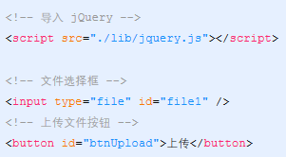

（2）验证是否选择文件

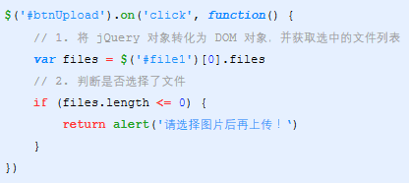

（3）向FormData中追加文件

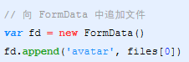

（4）使用jQuery发起上传文件请求

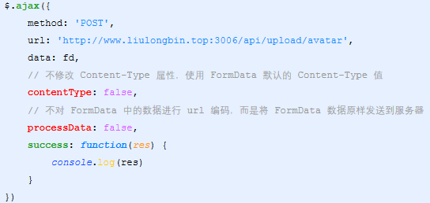

11.2.5.2 jQuery实现loading效果

（1）ajaxStart(callback)

Ajax 请求开始时，执行 ajaxStart 函数。可以在 ajaxStart 的 callback 中显示 loading 效果，示例代码如下：

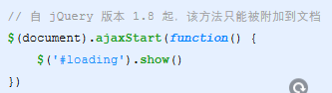

注意： $(document).ajaxStart() 函数会监听当前文档内所有的 Ajax 请求。

（2）ajaxStop(callback)

Ajax 请求结束时，执行 ajaxStop 函数。可以在 ajaxStop 的 callback 中隐藏 loading 效果，示例代码如下：

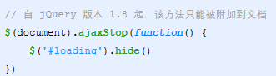

|  |
| --- |
| <head>      <script src="./jquery.min.js"></script>  </head>  <body>      <input type="file" id="file1">      <button id="btnUpload">上传</button><br>      <img src="./loading.gif" alt="" style="display: none;" id="loading">      <script>          $(function() {              //监听到ajax请求被发起了              $(document).ajaxStart(function() {                  $("#loading").show();              });              //监听到ajax请求完成了              $(document).ajaxStop(function() {                  $("#loading").hide();              });              $("#btnUpload").on('click', function() {                  var files = $("#file1")[0].files;                  if (files.length <= 0) {                      return alert("请选择文件后再上传！");                  }                  var fd = new FormData();                  fd.append('avatar', files[0]);                  //发起jQuery 的 ajax请求，上传文件                  $.ajax({                      type: 'POST',                      url: 'http://www.liulongbin.top:3006/api/upload/avatar',                      data: fd,                      processData: false,                      contentType: false,                      success: function(res) {                          console.log(res);                      }                  });              });          })      </script> |

# 第十二章：JavaScript面向对象

### 12.1 面向对象编程介绍

###### 12.1.1 两大编程思想

（1）面向过程

（2）面向对象

###### 12.1.2 面向过程POP(Process-oriented programming)

面向过程就是分析出解决问题所需要的步骤，然后用函数把这些步骤一步一步实现，使用的时候再一个一个的依次调用就可以了。

举个栗子：将大象装进冰箱，面向过程做法。

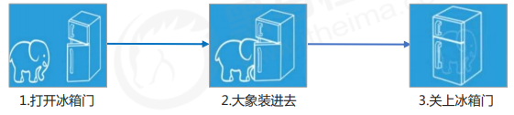

面向过程，就是按照我们分析好了的步骤，按照步骤解决问题。

###### 12.1.3 面向对象编程 OOP (Object Oriented Programming)

面向对象是把事务分解成为一个个对象，然后由对象之间分工与合作。

举个栗子：将大象装进冰箱，面向对象做法。

先找出对象，并写出这些对象的功能：

（1）大象对象

● 进去

（2）冰箱对象

● 打开

● 关闭

（3）使用大象和冰箱的功能

面向对象是以对象功能来划分问题，而不是步骤。

在面向对象程序开发思想中，每一个对象都是功能中心，具有明确分工。

面向对象编程具有灵活、代码可复用、容易维护和开发的优点，更适合多人合作的大型软件项目。

**面向对象的特性**：

1. 封装性
2. 继承性
3. 多态性

###### 12.1.4 面向对象和面向过程的对比

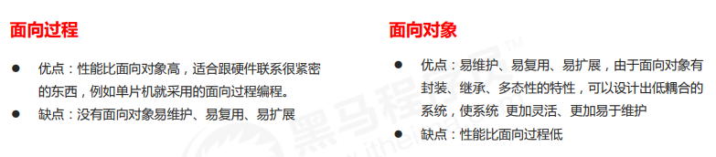

用面向过程的方法写出来的程序是一份蛋炒饭，而用面向对象写出来的程序是一份盖浇饭。

### 12.2 ES6中的类和对象

面向对象

面向对象更贴近我们的实际生活, 可以使用面向对象描述现实世界事物. 但是事物分为具体的事物和抽象的事物

手机 抽象的(泛指的)

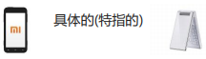

面向对象的思维特点:

（1）抽取（抽象）对象共用的属性和行为组织(封装)成一个类(模板)

（2）对类进行实例化, 获取类的对象

面向对象编程我们考虑的是有哪些对象，按照面向对象的思维特点,不断的创建对象,使用对象,指挥对象做事情.

###### 12.2.1 对象

现实生活中：万物皆对象，对象是一个具体的事物，看得见摸得着的实物。例如，一本书、一辆汽车、一个人可以是“对象”，一个数据库、一张网页、一个与远程服务器的连接也可以是“对象”。

对象是由属性和方法组成的：

● 属性：事物的特征，在对象中用属性来表示（常用名词）

● 方法：事物的行为，在对象中用方法来表示（常用动词）

在 JavaScript 中，对象是一组无序的相关属性和方法的集合，所有的事物都是对象，例如字符串、数值、数组、函数等。

###### 12.2.2 类class

在 ES6 中新增加了类的概念，可以使用 class 关键字声明一个类，之后以这个类来实例化对象。

类抽象了对象的公共部分，它泛指某一大类（class）

对象特指某一个，通过类实例化一个具体的对象

**面向对象的思维特点:**

（1）抽取（抽象）对象共用的属性和行为组织(封装)成一个类(模板)

（2）对类进行实例化, 获取类的对象

###### 12.2.3 创建类

语法：

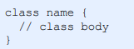

创建实例：

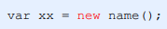

注意：类必须使用new实例化对象

###### 12.2.4 类constructor构造函数

constructor()方法是类的构造函数（默认方法），用于传递参数，返回实例对象，通过new命令生成对象实例时，自动调用该方法。如果没有显示定义，类内部会自动给我们创建一个constructor()

**语法**：

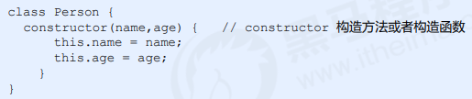

**创建实例**：

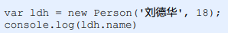

|  |
| --- |
| <body>      <script>          //1. 创建类class  创建一个 明星类          class Star {              constructor(uname, age) {                  this.uname = uname;                  this.age = age;              }          }          //2. 利用类常见对象 new          var ldh = new Star('刘德华', 18);          var zxy = new Star('张学友', 20);          console.log(ldh);          console.log(zxy);          //(1) 通过class 关键字创建类，类名我们还是习惯性定义首字母大写          //(2) 类里面有个constructor 函数，可以接受传递过来的参数，“同时返回实例对象”（不需要return）          //(3) constructor 函数 只要new生成实例时，就会自动调用这个函数，如果我们不写这个函数，类也会自动生成这个函数          //(4) 生成实例new 不能省略          //(5) 最后注意语法规范，创建类 类名后面不要加小括号，生成实例 类名后面加小括号，构造函数不需要加function      </script>  </body> |

###### 12.2.5 类添加方法

**语法**：

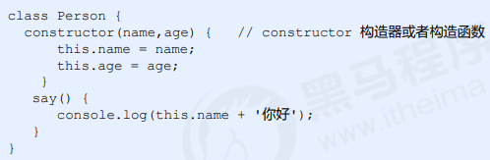

**创建实例**：

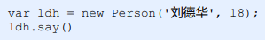

注意： 方法之间不能加逗号分隔，同时方法不需要添加 function 关键字。

|  |
| --- |
| <script>          class Star {              constructor(uname) {                  this.uname = uname;              }              sing(song) {                  console.log(this.uname + song);              }          }          var ldh = new Star('刘德华');          var zxy = new Star('张学友');          console.log(ldh);          //(1) 我们类里面所有的函数不需要写function          //(2) 多个函数方法之间不需要添加逗号分隔          ldh.sing('冰雨');          zxy.sing('李香兰');      </script>  </body> |

### 12.3 类的继承

###### 12.3.1 继承

现实中的继承：子承父业，比如我们都继承了父亲的姓。

程序中的继承：子类可以继承父类的一些属性和方法。

语法：

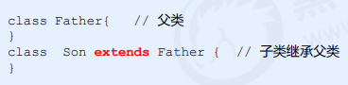

|  |
| --- |
| <script>          //1.类的继承          class Father {              constructor(x, y) {                  this.x = x;                  this.y = y;              }              money() {                  console.log(100);              }              sum() {                  console.log(this.x + this.y);              }          }          class Son extends Father {              constructor(x, y) {                  super(x, y); //调用了父类中的构造函数              }          }          var son = new Son(1, 2); //这个 1和2指向的是子类的xy          son.money(); //100          son.sum(); // 3      </script> |

###### 12.3.2 super关键字

super关键字用于访问和调用对象父类上的函数。可以调用父类的构造函数，也可以调用父类的普通函数

语法：

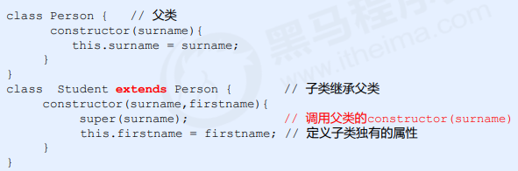

|  |
| --- |
| <script>          class Father {              say() {                  return '我是爸爸';              }          }          class Son extends Father {              say() {                  //console.log('我是儿子');                  console.log(super.say() + '的儿子'); //我是爸爸的儿子                  // super.say() 就是调用父类中的普通函数 say()              }          }          var son = new Son();          son.say();          // 继承中的属性或者方法查找原则：就近原则          //1. 继承中，如果实例化子类输出一个方法，先看子类有没有这个方法，如果有就先执行子类的          //2. 继承中，如果子类里面没有，就去查找父类有没有这个方法，如果有，就执行父类的这个方法（就近原则）      </script> |

注意：子类在构造函数中使用super，必须放到this前面（必须先调用父类的构造方法，再使用子类构造方法）

|  |
| --- |
| <script>          class Father {              constructor(x, y) {                  this.x = x;                  this.y = y;              }              sum() {                  console.log(this.x + this.y);              }          }          // 子类继承父类加法方法 同时 扩展 减法方法          class Son extends Father {              constructor(x, y) {                  // 利用super 调用父类的构造函数                  // 注意：super 必须在子类this之前调用                  super(x, y); //父亲永远放在第一位的                  this.x = x;                  this.y = y;              }              substract() {                  console.log(this.x - this.y);              }          }          var son = new Son(5, 3);          son.substract(); // 2          son.sum();      </script> |

###### 12.2.3 四个注意点：

（1）在 ES6 中类没有变量提升，所以必须先定义类，才能通过类实例化对象.

（2）类里面的共有属性和方法一定要加this使用.

（3）类里面的this指向问题.

（4）constructor 里面的this指向实例对象, 方法里面的this 指向这个方法的调用者

|  |
| --- |
| <body>      <button>点击</button>      <script>          // var ldh = new Star('刘德华'); 没有变量提升 写在上面会报错的          // ldh.sing();          var that;          var _that;          class Star {              constructor(uname, age) {                  // constructor 里面的this 指向的是 创建的实例对象                  console.log(this);                  that = this;                  this.uname = uname;                  this.age = age;                  this.btn = document.querySelector('button');                  this.btn.onclick = this.sing; //方法不加小括号，加了立马就调动了，我们是想着点击后调用              }              sing() {                  // 这个sing方法里面的this 指向的是 btn 这个按钮，因为这个按钮调用了这个函数                  console.log(this); // <button></button>                  console.log(this.uname); //undefined 因为this指向btn btn里面没有uname                  console.log(that.uname); //that里面存储的是constructor里面的this              }              dance() {                  //这个dance里面的this 指向的是实例对象 ldh 因为ldh 调用了这个函数                  _that = this;                  console.log(this);              }          }          var ldh = new Star('刘德华');          ldh.sing();          ldh.dance();          console.log(that === ldh); //true          console.log(_that === ldh); //true          // 1. 在ES6中 类没有变量提升，所以必须先定义类，才能通过类实例化对象          // 2. 类里面的共有的属性和方法一定要加this使用。      </script>  </body> |

### 12.4 面向对象案例

**功能需求:**

（1）点击 tab栏,可以切换效果.

（2）点击 + 号, 可以添加 tab 项和内容项.

（3）点击 x 号, 可以删除当前的tab项和内容项.

（4）双击tab项文字或者内容项文字,可以修改里面的文字内容.

**抽象对象: Tab 对象**

（1）该对象具有切换功能

（2）该对象具有添加功能

（3）该对象具有删除功能

（4）该对象具有修改功能

**面向对象版 tab 栏切换 添加功能**

（1）点击 + 可以实现添加新的选项卡和内容

（2）第一步: 创建新的选项卡li 和 新的 内容 section

（3）第二步: 把创建的两个元素追加到对应的父元素中.

（4）以前的做法: 动态创建元素 createElement , 但是元素里面内容较多, 需要innerHTML赋值,在 appendChild追加到父元素里面.

（5）现在高级做法: 利用 insertAdjacentHTML() 可以直接把字符串格式元素添加到父元素中

（6）appendChild 不支持追加字符串的子元素, insertAdjacentHTML 支持追加字符串的元素

（7）insertAdjacentHTML(追加的位置,‘要追加的字符串元素’)

（8）追加的位置有: beforeend 插入元素内部的最后一个子节点之后

**面向对象版 tab 栏切换 删除功能**

（1）点击 × 可以删除当前的li选项卡和当前的section

（2）X是没有索引号的, 但是它的父亲li 有索引号, 这个索引号正是我们想要的索引号

（3）所以核心思路是: 点击 x 号可以删除这个索引号对应的 li 和 section

（4）但是,当我们动态删除新的li和索引号时,也需要重新获取 x 这个元素. 需要调用init 方法

**面向对象版 tab 栏切换 编辑功能**

（1）双击选项卡li或者 section里面的文字,可以实现修改功能

（2）双击事件是: ondblclick

（3）如果双击文字,会默认选定文字,此时需要双击禁止选中文字

（4）window.getSelection ? window.getSelection().removeAllRanges() : document.selection.empty();

（5）核心思路: 双击文字的时候, 在 里面生成一个文本框, 当失去焦点或者按下回车然后把文本框输入的值给原先元素即可.

|  |
| --- |
| <head>      <title>面向对象 Tab</title>      <link rel="stylesheet" href="./styles/tab.css">      <link rel="stylesheet" href="./styles/style.css">  </head>  <body>      <main>          <h4>              Js 面向对象 动态添加标签页          </h4>          <div class="tabsbox" id="tab">              <!-- tab 标签 -->              <nav class="fisrstnav">                  <ul>                      <li class="liactive"><span>测试1</span><span class="iconfont icon-guanbi"></span></li>                      <li><span>测试2</span><span class="iconfont icon-guanbi"></span></li>                      <li><span>测试3</span><span class="iconfont icon-guanbi"></span></li>                  </ul>                  <div class="tabadd">                      <span>+</span>                  </div>              </nav>              <!-- tab 内容 -->              <div class="tabscon">                  <section class="conactive">测试1</section>                  <section>测试2</section>                  <section>测试3</section>              </div>          </div>      </main>      <script src="js/tab.js"></script> |

|  |
| --- |
| var that;  class Tab {      constructor(id) {          //获取元素          that = this;          this.main = document.querySelector(id);          this.add = this.main.querySelector(".tabadd span");          //获取li的父元素          this.ul = this.main.querySelector(".fisrstnav ul");          this.fsection = this.main.querySelector(".tabscon");          this.init();      }      //init 初始化操作让相关的元素绑定事件      init() {          this.updateNode();          this.add.onclick = this.addTab;          for (var i = 0; i < this.lis.length; i++) {              //给每个小li添加index属性 里面存着索引号              this.lis[i].index = i;              this.lis[i].onclick = this.toggleTab;              //给每个删除按钮都要绑定事件              this.remove[i].onclick = this.removeTab;              this.spans[i].ondblclick = this.editTab;              this.section[i].ondblclick = this.editTab;          }      }      //因为我们动态添加元素，需要从新获取对应的元素      updateNode() {              this.lis = this.main.querySelectorAll("li");              this.section = this.main.querySelectorAll("section");              this.remove = this.main.querySelectorAll(".icon-guanbi");              this.spans = this.main.querySelectorAll(".fisrstnav li span:first-child");          }          //1.切换功能      toggleTab() {              // console.log(this.index);              // console.log(this);              that.clearClass();              this.className = 'liactive';              // console.log(that.section[this.index]);              that.section[this.index].className = 'conactive';          }          //清除所有li 和 section 的类      clearClass() {          for (var i = 0; i < this.lis.length; i++) {              this.lis[i].className = "";              this.section[i].className = "";          }      }      //2.新增功能      addTab() {          var random = Math.random();          that.clearClass();          //(1) 创建li元素和section元素          var li = '<li class="liactive"><span>新的tab</span><span class="iconfont icon-guanbi"></span></li>';          var section = '<section class="conactive">测试1' + random + '</section>';          //(2) 把这两个元素追加到对应的父元素里面          //这里的this指向的是add按钮  所以用that          that.ul.insertAdjacentHTML('beforeend', li);          that.fsection.insertAdjacentHTML('beforeend', section);          that.init();      }      //3.删除功能      removeTab(e) {          //阻止冒泡 防止触发li 的切换点击事件          e.stopPropagation();          // alert(111);          var index = this.parentNode.index;          console.log(index);          // 根据索引号删除对应的li 和section remove()方法可以直接删除指定的元素          that.lis[index].remove();          that.section[index].remove();          that.init();          //当我们删除的不是选中状态的li 的时候，原来的选中状态li保持不变          if (document.querySelector(".liactive")) return;          //当我们删除了选中状态的这个li 的时候，让它前一个li 处于选中状态          index--;          // 手动调用我们的点击事件 不需要鼠标触发          that.lis[index] && that.lis[index].click();      }      //4.修改功能      editTab() {          var str = this.innerHTML;          // alert(111)          // 双击禁止选中文字          window.getSelection ? window.getSelection().removeAllRanges() : document.selection.empty();          this.innerHTML = '<input type="text">';          console.log(str);          var input = this.children[0];          input.value = str;          input.select(); // 文本框里面的文字处于选中状态          //当我们离开文本框就把文本框里面的值给span          input.onblur = function() {              this.parentNode.innerHTML = this.value;          }          input.onkeyup = function(e) {              if (e.keyCode === 13) {                  // 手动调用表单失去焦点事件 不需要鼠标离开操作                  this.blur();              }          }      }  }  new Tab("#tab"); |

# 第十三章：构造函数和原型

### 13.1 构造函数和原型

###### 13.1.1 概述

在典型的 OOP 的语言中（如 Java），都存在类的概念，类就是对象的模板，对象就是类的实例，但在 ES6之前，JS 中并没用引入类的概念。

ES6， 全称 ECMAScript 6.0 ，2015.06 发版。但是目前浏览器的 JavaScript 是 ES5 版本，大多数高版本的浏览器也支持 ES6，不过只实现了 ES6 的部分特性和功能。

在 ES6之前 ，对象不是基于类创建的，而是用一种称为构建函数的特殊函数来定义对象和它们的特征。

创建对象可以通过以下三种方式：

（1）对象字面量

（2）new Object()

（3）自定义构造函数

|  |
| --- |
| <script>          //1. 利用new Object() 创建对象          var obj1 = new Object();          //2. 利用字面量创建对象 obj = {}          var obj2 = {};          //3. 利用构造函数创建对象          function Star(uname, age) {              this.uname = uname;              this.age = age;              this.sing = function() {                  console.log("我会唱歌");              }          }          var ldh = new Star("刘德华", 18);          var zxy = new Star("张学友", 19);          ldh.sing();          zxy.sing();          console.log(ldh);      </script> |

###### 13.1.2 构造函数

构造函数是一种特殊的函数，主要用来初始化对象，即为对象成员变量赋初始值，它总与 new 一起使用。我们可以把对象中一些公共的属性和方法抽取出来，然后封装到这个函数里面。

在 JS 中，使用构造函数时要注意以下两点：

（1）构造函数用于创建某一类对象，其首字母要大写

（2）构造函数要和 new 一起使用才有意义

**new 在执行时会做四件事情：**

① 在内存中创建一个新的空对象。

② 让 this 指向这个新的对象。

③ 执行构造函数里面的代码，给这个新对象添加属性和方法。

④ 返回这个新对象（所以构造函数里面不需要 return ）。

13.1.2.1 静态成员和实例成员

JavaScript 的构造函数中可以添加一些成员，可以在构造函数本身上添加，也可以在构造函数内部的 this 上添加。通过这两种方式添加的成员，就分别称为静态成员和实例成员。

● 静态成员：在构造函数本上添加的成员称为静态成员，只能由构造函数本身来访问

● 实例成员：在构造函数内部创建的对象成员称为实例成员，只能由实例化的对象来访问

|  |
| --- |
| <script>          //构造函数中的属性和方法我们称为成员，成员可以添加          function Star(uname, age) {              this.uname = uname;              this.age = age;              this.sing = function() {                  console.log('我会唱歌');              }          }          var ldh = new Star('刘德华', 18);          //1.实例成员就是构造函数内部通过this添加的成员uname,age,sing就是实例成员          //实例成员只能通过实例化的对象来访问          console.log(ldh.uname);          ldh.sing();          // console.log(Star.uname);// 不可以通过构造函数来访问实例成员          //2.静态成员 在构造函数本身上添加的成员 sex 就是静态成员          Star.sex = '男';          //静态成员只能通过构造函数来访问          console.log(Star.sex);          // console.log(ldh.sex); // 静态成员不能通过对象来访问      </script> |

###### 13.1.3 构造函数的问题

构造函数方法很好用，但是存在浪费内存的问题。

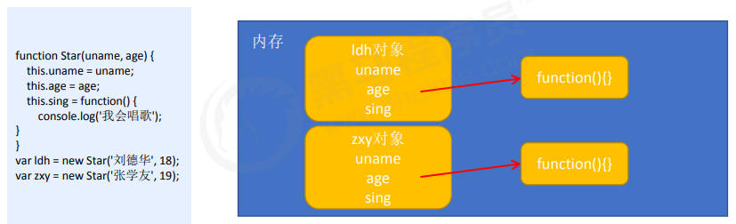

我们希望所有的对象使用同一个函数，这样就比较节省内存，那么我们要怎样做呢？

###### 13.1.4 构造函数原型prototype

构造函数通过原型分配的函数是所有对象所共享的。

JavaScript规定，每一个构造函数都有一个prototype属性，指向另一个对象。注意这个prototype就是一个对象，这个对象的所有属性和方法，都会被构造函数所拥有。

我们可以把那些不变的方法，直接定义在prototype对象上，这样所有对象的实例就可以共享这些方法。

问答：

1. 原型是什么？

一个对象，我们也称为prototype为原型对象

1. 原型的作用是什么？

共享方法

|  |
| --- |
| <script>          //1. 构造函数的问题          function Star(uname, age) {              this.uname = uname;              this.age = age;              // this.sing = function() {              //     console.log("我会唱歌");              // }          }          Star.prototype.sing = function() {              console.log("我会唱歌");          }          var ldh = new Star("刘德华");          var zxy = new Star("张学友");          console.log(ldh.sing === zxy.sing); // 如果sing写在里面 结果为false          ldh.sing();          zxy.sing();          //一般情况下，我们的公共属性定义到构造函数里面，公共的方法我们放到原型对象上      </script> |

###### 13.1.5 对象原型__proto__

对象都会有一个属性__proto__指向构造函数的prototype原型对象，之所以我们对象可以使用构造函数prototype原型对象的属性和方法，就是因为对象有__proto__原型的存在。

1. __proto__对象原型和原型对象prototype是等价的
2. __proto__对象原型的意义就在于为对象的查找机制提供一个方向，或者说一条路线，但是它是一个非标准属性，因为在实际开发中，不可以使用这个属性，它只是内部指向原型对象prototype

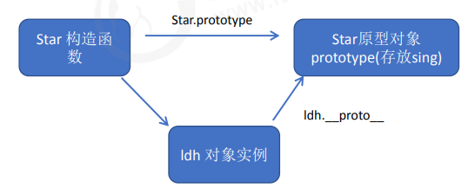

|  |
| --- |
| <script>          function Star(uname, age) {              this.uname = uname;              this.age = age;          }          Star.prototype.sing = function() {              console.log("我会唱歌");          }          var ldh = new Star("刘德华", 30);          var zxy = new Star("张学友", 10);          //对象身上系统自己添加一个__proto__ 指向我们构造函数的原型对象          console.log(ldh); //__proto__          console.log(ldh.__proto__ === Star.prototype); // true          // 方法的查找规则：首先先看ldh 对象身上是否有sing方法，如果有就执行这个对象上的sing          //如果没有sing这个方法，因为有__proto__的存在，就去构造函数原型对象prototype身上去查找sing这个方法      </script> |

###### 13.1.6 constructor构造函数

对象原型（ __proto__）和构造函数（prototype）原型对象里面都有一个属性 constructor 属性 ，constructor 我们称为构造函数，因为它指回构造函数本身。

constructor 主要用于记录该对象引用于哪个构造函数，它可以让原型对象重新指向原来的构造函数。

一般情况下，对象的方法都在构造函数的原型对象中设置。如果有多个对象的方法，我们可以给原型对象采取对象形式赋值，但是这样就会覆盖构造函数原型对象原来的内容，这样修改后的原型对象 constructor 就不再指向当前构造函数了。

此时，我们可以在修改后的原型对象中，添加一个 constructor 指向原来的构造函数。

|  |
| --- |
| <script>          function Star(uname, age) {              this.uname = uname;              this.age = age;          }          //很多情况下，我们需要手动的利用constructor 这个属性指回 原来的构造函数          // Star.prototype.sing = function() {          //     console.log("我会唱歌");          // }          // Star.prototype.movie = function() {          //     console.log("我会演电影");          // }          Star.prototype = {              //如果我们修改了原来的原型对象，给原型对象赋值的是一个对象，则必须手动利用constructor              //指回原来的构造函数              constructor: Star,              sing: function() {                  console.log("我会唱歌");              },              movie: function() {                  console.log("我会演电影");              }          }          var ldh = new Star("刘德华", 31);          var zxy = new Star("张学友", 30);          console.log(ldh.__proto__); // 里面都有constructor          console.log(Star.prototype); //里面都有constructor          console.log(ldh.__proto__.constructor);          console.log(Star.prototype.constructor);      </script> |

###### 13.1.7 构造函数、实例、原型对象三者之间的关系

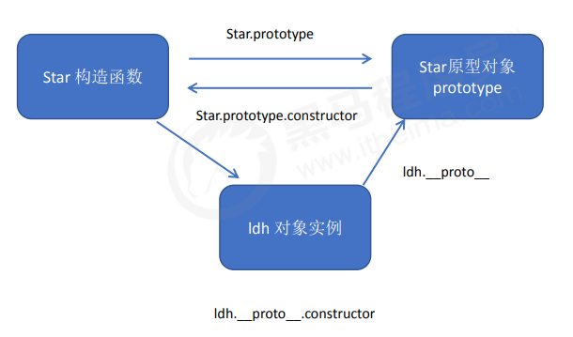

13.1.8 原型链

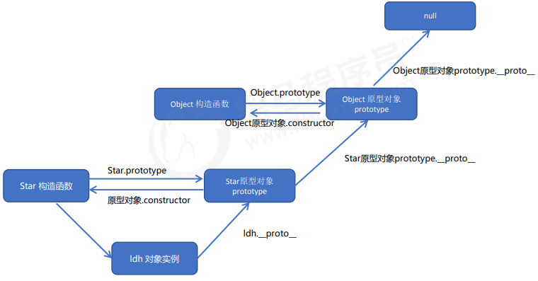

|  |
| --- |
| <script>          function Star(uname, age) {              this.uname = uname;              this.age = age;          }          Star.prototype.sing = function() {              console.log('我会唱歌');          }          var ldh = new Star("刘德华");          var zxy = new Star("张学友");          //1. 只要是对象就有__proto__原型，指向原型对象          console.log(Star.prototype);          console.log(Star.prototype.__proto__ === Object.prototype); // true          //2. 我们Star原型对象里面的__proto__原型指向的是Object.prototype          console.log(Object.prototype.__proto__); // null      </script> |

###### 13.1.9 JavaScript的成员查找机制（规则）

① 当访问一个对象的属性（包括方法）时，首先查找这个对象自身有没有该属性。

② 如果没有就查找它的原型（也就是 __proto__指向的 prototype 原型对象）。

③ 如果还没有就查找原型对象的原型（Object的原型对象）。

④ 依此类推一直找到 Object 为止（null）。

⑤ __proto__对象原型的意义就在于为对象成员查找机制提供一个方向，或者说一条路线。

|  |
| --- |
| <script>          function Star(uname, age) {              this.uname = uname;              this.age = age;          }          Star.prototype.sing = function() {                  console.log("我会唱歌");              }              // Star.prototype.sex = "男"; // 注销ldh.sex 给构造函数原型对象加上sex也可以打印          Object.prototype.sex = "男"; //注销Star.prototype.sex 给Object加上依然也可以打印          var ldh = new Star("刘德华");          var zxy = new Star("张学友");          // ldh.sex = "男";          console.log(ldh.sex); // 刘德华有 则打印男          //Star和ldh都没有toString 但是Object有          console.log(ldh.toString()); //[object Object]      </script> |

###### 13.1.10 原型对象this指向

构造函数中的this 指向我们实例对象.

原型对象里面放的是方法, 这个方法里面的this 指向的是 这个方法的调用者, 也就是这个实例对象.

|  |
| --- |
| <script>          function Star(uname, age) {              this.uname = uname;              this.age = age;          }          var that;          Star.prototype.sing = function() {              that = this;              console.log("我会唱歌");          }          var ldh = new Star("刘德华", 18);          //1. 在构造函数中，里面this指向的是对象实例 ldh          ldh.sing();          console.log(that === ldh);          //2. 原型对象函数里面的this 指向的是 实例对象 ldh      </script> |

###### 13.1.11 扩展内置对象

可以通过原型对象，对原来的内置对象进行扩展自定义的方法。比如给数组增加自定义求偶数和的功能。

注意：数组和字符串内置对象不能给原型对象覆盖操作 Array.prototype = {} ，只能是 Array.prototype.xxx = function(){} 的方式。

|  |
| --- |
| <script>          console.log(Array.prototype);          Array.prototype.sum = function() {              var sum = 0;              for (var i = 0; i < this.length; i++) {                  //this = [1,2,3] 所以用this[i]                  sum += this[i];              }              return sum;          }          var arr = [1, 2, 3];          console.log(arr.sum());          var arr1 = new Array(11, 22, 33);          console.log(arr1.sum());      </script> |

### 13.2 继承

ES6之前并没有给我们提供 extends 继承。我们可以通过构造函数+原型对象模拟实现继承，被称为组合继承。

###### 13.2.1 call()

调用这个函数, 并且修改函数运行时的 this 指向



（1） thisArg ：当前调用函数 this 的指向对象

（2）arg1，arg2：传递的其他参数

|  |
| --- |
| <script>          function fn(x, y) {              console.log('我想喝手磨咖啡');              console.log(this);              console.log(x + y);          }          o = {                  name: 'andy'              }              //1. call可以调用函数          fn.call();          //2. call可以改变这个函数的this指向，此时这个函数this 就指向了o这个对象          fn.call(o, 1, 2);      </script> |

###### 13.2.2 借用构造函数继承父类型属性

核心原理： 通过 call() 把父类型的 this 指向子类型的 this ，这样就可以实现子类型继承父类型的属性。

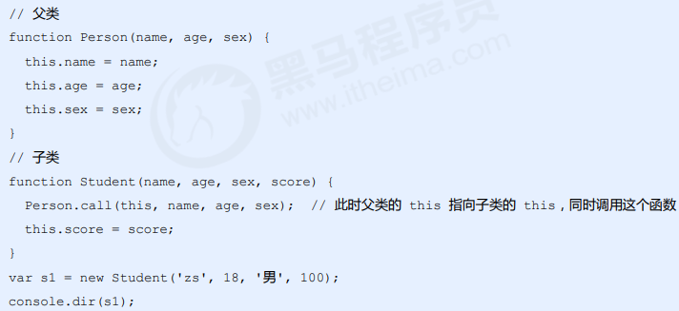

|  |
| --- |
| <script>          //借用父构造函数继承属性          function Father(uname, age) {              //this指向父构造函数的对象实例              this.uname = uname;              this.age = age;          }          function Son(uname, age) {              //this指向子构造函数的对象实例              //这句话的意思是：把Father中的this指向子构造函数中的this              //现在子构造函数就能使用父构造函数的uname和age了              Father.call(this, uname, age);          }          var son = new Son("刘德华", 30);          console.log(son);      </script> |

###### 13.2.3 借用原型对象继承父类型方法

一般情况下，对象的方法都在构造函数的原型对象中设置，通过构造函数无法继承父类方法。

核心原理：

① 将子类所共享的方法提取出来，让子类的 prototype 原型对象 = new 父类()

② 本质：子类原型对象等于是实例化父类，因为父类实例化之后另外开辟空间，就不会影响原来父类原型对象

③ 将子类的 constructor 从新指向子类的构造函数

|  |
| --- |
| <script>          //1. 父构造函数          function Father(uname, age) {              this.uname = uname;              this.age = age;          }          Father.prototype.money = function() {              console.log(10000);            }          //2.子构造函数          function Son(uname, age, score) {              Father.call(this, uname, age);              this.score = score;          }          // Son.prototype = Father.prototype; //这样直接赋值会有问题，如果修改了子原型对象，父原型对象也会          //跟着一起变化          Son.prototype = new Father();          //如果利用对象的形式修改了原型对象，别忘了利用constructor指回原来的构造函数          Son.prototype.constructor = Son;          //这个是子构造函数的专门的方法          Son.prototype.exame = function() {              console.log('孩子要考试');            }          var son = new Son('刘德华', 18, 100);          console.log(son);          console.log(Father.prototype); // 父亲不需要exame方法          </script> |

### 13.3 ES5中的新增方法

###### 13.3.1 ES5新增方法概述

ES5 中给我们新增了一些方法，可以很方便的操作数组或者字符串，这些方法主要包括：

● （1）数组方法

● （2）字符串方法

● （3）对象方法

###### 13.3.2 数组方法

迭代(遍历)方法：**forEach()**、map()、filter()、some()、every()；

13.3.2.1 forEach()方法



（1） currentValue：数组当前项的值

（2）index：数组当前项的索引

（3）arr：数组对象本身

|  |
| --- |
| <script>          //forEach 遍历数组          var arr = [1,2,3,4];          var sum = 0;          arr.forEach(function(value, index, array) {              console.log("每个数组的元素："+value);              console.log("每个数组的下标："+ index);              console.log("数组的本身："+ array);              sum += value;          });          console.log(sum); //10      </script> |

13.3.2.2 filter()方法



● filter() 方法创建一个新的数组，新数组中的元素是通过检查指定数组中符合条件的所有元素,主要用于筛选数组

（1）注意它直接返回一个新数组

（2） currentValue: 数组当前项的值

（3） index：数组当前项的索引

（4） arr：数组对象本身

|  |
| --- |
| <script>          //filter 筛选数组          var arr = [22,13,45,88,23];          var newArr = arr.filter(function(value,index) {              // return value > 20              //返回所有的偶数              return value % 2 === 0;          });          console.log(newArr);      </script> |

13.3.2.3 some()方法



（1） some() 方法用于检测数组中的元素是否满足指定条件. 通俗点 查找数组中是否有满足条件的元素

（2）注意它返回值是布尔值, 如果查找到这个元素, 就返回true , 如果查找不到就返回false.

（3） 如果找到第一个满足条件的元素,则终止循环. 不在继续查找.

（4）currentValue: 数组当前项的值

（5）index：数组当前项的索引

（6）arr：数组对象本身

|  |
| --- |
| <script>          var arr = [11,34,66,78,29];          var flag = arr.some(function(value) {              return value >=20;          });          console.log(flag);          var arr1 = ['red','blue','pink']          var flag1 = arr1.some(function(value) {              return value == 'pink';          });          console.log(flag1);          //1. filter 是查找满足条件的元素 返回的是一个数组 而且是把所有满足条件的元素返回回来          //2. some 是查找满足条件的元素是否存在 返回的是一个布尔值 如果查找到第一个满足条件的元素就终止循环      </script> |

13.3.2.4 map()方法

使用和forEach几乎一样，唯一区别就是 map可以有返回值，返回一个新数组，但是不改变原数组。

|  |
| --- |
| <script>          var arr = [11,34,25,88,16];          var newArr = arr.map(function(value, index, arr) {              console.log('每个数组元素：'+ value);              console.log('每个数组下标：' + index);              console.log('数组本身：' + arr);              return value*10;          });          console.log(newArr); //[110, 340, 250, 880, 160]      </script> |

13.3.2.5 查询商品案例

|  |
| --- |
| <style>          table {              width: 400px;              border: 1px solid #000;              border-collapse: collapse;              margin: 0 auto;          }            td,          th {              border: 1px solid #000;              text-align: center;          }            input {              width: 50px;          }            .search {              width: 600px;              margin: 20px auto;          }      </style>  </head>  <body>      <div class="search">          按照价格查询: <input type="text" class="start"> - <input type="text" class="end"> <button class="search-price">搜索</button> 按照商品名称查询: <input type="text" class="product"> <button class="search-pro">查询</button>      </div>      <table>          <thead>              <tr>                  <th>id</th>                  <th>产品名称</th>                  <th>价格</th>              </tr>          </thead>          <tbody>          </tbody>      </table>      <script>          // 利用新增数组方法操作数据          var data = [{              id: 1,              pname: '小米',              price: 3999          }, {              id: 2,              pname: 'oppo',              price: 999          }, {              id: 3,              pname: '荣耀',              price: 1299          }, {              id: 4,              pname: '华为',              price: 1999          }, ];          //1.获取相应的元素          var tbody = document.querySelector('tbody');          var search_price = document.querySelector('.search-price');          var start = document.querySelector('.start');          var end = document.querySelector('.end');          var search_pro = document.querySelector('.search-pro');          var product = document.querySelector('.product');          setData(data);          //2.把数据渲染到页面中          function setData(myData) {              tbody.innerHTML = ''              myData.forEach(function(value) {              var tr = document.createElement('tr');              tr.innerHTML = '<tr><td>'+value.id+'</td><td>'+value.pname+'</td><td>'+value.price+'</td></tr>';              tbody.appendChild(tr);          });          }          //3. 根据价格查询商品          //当我们点击了按钮，就可以根据我们的商品价格去筛选数组里面的对象          search_price.addEventListener('click', function() {              var newArr = data.filter(function(value) {                  return value.price >=start.value && value.price <= end.value;              });              console.log(newArr);              setData(newArr);          });          //4. 根据商品名称查找商品          //如果查询数组中唯一的元素，用some方法更合适，因为它找到这个元素，就不再进行循环，效率更高          search_pro.addEventListener('click', function() {              var arr = [];              data.some(function(value) {                  if(value.pname === product.value){                      arr.push(value);                      console.log(value);                      return true; // return 后面必须写true                  }              });              //把拿到的数据渲染到页面中              setData(arr);          });      </script> |

###### 13.3.3 字符串方法

trim() 方法会从一个字符串的两端删除空白字符。

**str.trim()**

trim() 方法并不影响原字符串本身，它返回的是一个新的字符串。

###### 13.3.4 对象方法

13.3.4.1 Object.keys()用于获取对象自身所有的属性

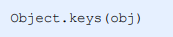

（1）效果类似 for…in

（2）输出对象中值大于 2 的 key 的数组

|  |
| --- |
| <script>          //用于获取对象自身所有的属性          var obj = {              id: 1,              pname: '小米',              price: 1999,              num: 2000          }          var arr = Object.keys(obj);          console.log(arr);          arr.forEach(function(value) {              console.log(value);          })      </script> |

13.3.4.2 Object.defineProperty()定义新属性或修改原有属性



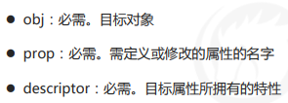



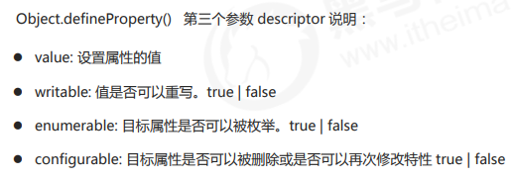

|  |
| --- |
| <script>        var obj = {          id: 1,          pname: "小米",          price: 1999,          num: 2000,        };        //1.以前的对象添加和修改属性的方式      //   obj.num = 1000;      //   obj.price = 99;      //   console.log(obj);      //2. Object.defineProperty()定义新属性或修改原有属性      Object.defineProperty(obj, 'num', {          value: 1000      });      console.log(obj);      Object.defineProperty(obj, 'id', {          //如果值为false不允许修改这个属性值 默认值也是false          writable: false      });      obj.id = 2;//不可以修改      Object.defineProperty(obj, 'address', {          value: '中国山东南翔技校xx单元',          //如果值为false 则不允许被遍历，默认值为 false          enumerable: false,          configurable: false      })      </script> |

# 第十四章：函数进阶

### 14.1 函数的定义和调用

###### 14.1.1 函数的定义方式

1. 函数声明方式 function 关键字 (命名函数)
2. 函数表达式 (匿名函数)
3. new Function()



* Function 里面参数都必须是字符串格式
* 第三种方式执行效率低，也不方便书写，因此较少使用
* 所有函数都是 Function 的实例(对象)
* 函数也属于对象

|  |
| --- |
| <script>          //函数的定义方式          //1. 自定义函数（命名函数）          function fn() {}          //2.函数表达式（匿名函数）          var fun = function() {}          //3. 利用new Function('参数1', '参数2', '函数体')          var f = new Function('a', 'b', 'console.log(a+b)');          f(1, 2);          //4. 所有函数都是Function 的实例（对象）          console.dir(f);          console.dir(f instanceof Object); // true 函数也属于对象      </script> |

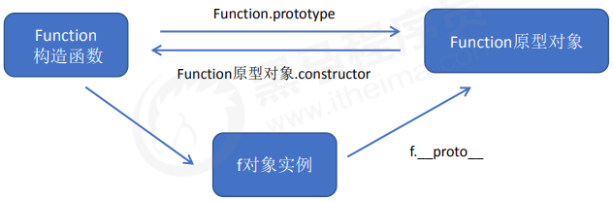

###### 14.1.2 函数的调用方式

1. 普通函数
2. 对象的方法
3. 构造函数
4. 绑定事件函数
5. 定时器函数
6. 立即执行函数

|  |
| --- |
| <script>          //函数的调用方式          //1. 普通函数          function fn() {              console.log('人生的巅峰');          }          // fn();          // fn.call();          //2.对象的方法          var o = {              sayHi: function() {                  console.log('人生的巅峰');              }          }          o.sayHi();          //3. 构造函数          function Star() {}          new Star();          //4.绑定事件函数          //点击了按钮就可以调用这个函数          btn.onclick = function() {          }          //5.定时器函数          setInterval(function() {}, 1000); // 这个函数是定时器自动1秒钟调用一次          //6.立即执行函数          (function() {              console.log('人生的巅峰');          })()          //立即执行函数是自动调用      </script> |

### 14.2 this

###### 14.2.1 函数内this的指向

这些 this 的指向，是当我们调用函数的时候确定的。 调用方式的不同决定了this 的指向不同，一般指向我们的调用者.

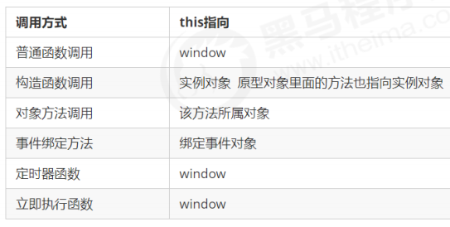

|  |
| --- |
| <button>点击</button>      <script>          //1. 普通函数->this指向window          function fn() {              console.log('普通函数的this: ' + this); //普通函数的this[object Window]          }          window.fn();          //2.对象的方法-> this指向的是对象 o          var o = {              sayHi: function() {                  console.log('对象的方法的this: ' + this); //[object Object]              }          }          o.sayHi();          //3. 构造函数-> this指向 ldh 这个实例对象          function Star() {}          //构造函数的原型对象里面方法指向的也是ldh的实例对象          Star.prototype.sing = function() {          }          var ldh = new Star();          //4.绑定事件函数->this指向的是函数的调用者 btn          var btn = document.querySelector('button');          btn.onclick = function() {              console.log('绑定事件函数的this: ' + this); //[object HTMLButtonElement]          }          //5.定时器函数->指向的也是window          window.setInterval(function() {              console.log('定时器的this：' + this); //[object Window]          }, 1000);          //6.立即执行函数-> this还是指向window          (function() {              console.log('立即函数的this： ' + this);          })()      </script> |

###### 14.2.2 改变函数内部this指向

JavaScript 为我们专门提供了一些函数方法来帮我们更优雅的处理函数内部 this 的指向问题，常用的有 bind()、call()、apply() 三种方法。

14.2.2.1 call方法

call() 方法调用一个对象。简单理解为调用函数的方式，但是它可以改变函数的 this 指向

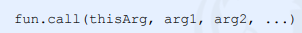

* thisArg：在 fun 函数运行时指定的 this 值
* arg1，arg2：传递的其他参数
* 返回值就是函数的返回值，因为它就是调用函数
* 因此当我们想改变 this 指向，同时想调用这个函数的时候，可以使用 call，比如继承

|  |
| --- |
| <head>      <script>          //改变函数的this指向 js提供了三种方法 call() apply() bind()          //1. call()          var o = {              name: 'andy'          }          function fn(a, b) {              console.log(this);              console.log(a + b);          }          fn.call(o, 1, 2);          // call 第一个可以调用函数 第二个可以改变函数内的this 指向          // call 的主要作用可以实现继承          function Father(uname, age, sex) {              this.uname = uname;              this.age = age;              this.sex = sex;          }          function Son(uname, age, sex) {              //这句话的意思是 把Father函数调用过来了，并且把Father中的this修改为son的this              Father.call(this, uname, age, sex);          }          var son = new Son('刘德华', 18, '男');          console.log(son);      </script>  </head>  <body>  </body>  </html> |

14.2.2.2 apply方法

apply() 方法调用一个函数。简单理解为调用函数的方式，但是它可以改变函数的 this 指向。

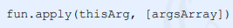

* thisArg：在fun函数运行时指定的 this 值
* argsArray：传递的值，必须包含在数组里面
* 返回值就是函数的返回值，因为它就是调用函数
* 因此 apply 主要跟数组有关系，比如使用 Math.max() 求数组的最大值

|  |
| --- |
| <body>      <script>          // 改变函数内this指向 js提供了三种方法 call() apply() bind()          //2. apply() 应用 运用的意思          var o = {              name: 'andy'          }          function fn(arr) {              console.log(this);              console.log(arr); // 'pink'          }          fn.apply(o, ['pink']);          // 主要作用：(1) 调用函数 (2)可以改变函数内部的this指向          //(3)但是他的参数必须是数组（伪数组）          //apply主要应用：比如说我们可以利用 apply 借助于数组内置对象求最大值          var arr = [1, 66, 3, 99, 4];          var max = Math.max.apply(Math, arr);          var min = Math.min.apply(Math, arr);          console.log(max, min); // 99      </script>  </body>  </html> |

14.2.2.3 bind方法

bind() 方法不会调用函数。但是能改变函数内部this 指向



* thisArg：在 fun 函数运行时指定的 this 值
* arg1，arg2：传递的其他参数
* 返回由指定的 this 值和初始化参数改造的原函数拷贝
* 因此当我们只是想改变 this 指向，并且不想调用这个函数的时候，可以使用 bind

|  |
| --- |
| <body>      <script>          // 改变函数内this指向 js提供了三种方法 call() apply() bind()          //3. bind() 绑定 捆绑的意思          var o = {              name: 'andy'          }          function fn(a, b) {              console.log(this);              console.log(a + b);          }          var f = fn.bind(o, 1, 2);          f();          // 1. 不会调用原来的函数 可以改变原来函数内部的this 指向          // 2. 返回的是原函数改变this之后产生的新函数      </script>  </body>  </html> |

14.2.3 call apply bind总结

**相同点:**

都可以改变函数内部的this指向.

**区别点:**

1. call 和 apply 会调用函数, 并且改变函数内部this指向.
2. call 和 apply 传递的参数不一样, call 传递参数 aru1, aru2..形式 apply 必须数组形式[arg]
3. bind 不会调用函数, 可以改变函数内部this指向.

**主要应用场景:**

1. call 经常做继承.
2. apply 经常跟数组有关系. 比如借助于数学对象实现数组最大值最小值
3. bind 不调用函数,但是还想改变this指向. 比如改变定时器内部的this指向.

### 14.3 高阶函数

高阶函数是对其他函数进行操作的函数，它接收函数作为参数或将函数作为返回值输出。

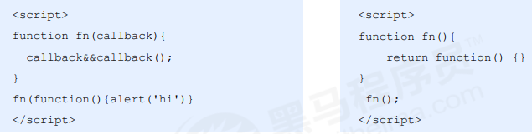

此时fn 就是一个高阶函数

函数也是一种数据类型，同样可以作为参数，传递给另外一个参数使用。 最典型的就是作为回调函数。同理函数也可以作为返回值传递回来

|  |
| --- |
| <head>      <script src="../../../jQuery/day01/jquery.min.js"></script>      <style>          div {              position: absolute;              width: 100px;              height: 100px;              background-color: pink;          }      </style>  </head>  <body>      <div></div>      <script>          // 高阶函数- 函数可以作为参数传递          function fn(a, b, callback) {              console.log(a + b);              callback && callback();          }          fn(1, 2, function() {              console.log('我是最后调用的');          });          $("div").animate({              left: 500          }, function() {              $("div").css("backgroundColor", "purple");          });      </script>  </body>  </html> |

### 14.4 闭包

###### 14.4.1 变量的作用域

变量根据作用域的不同分为两种：全局变量和局部变量。

1. 函数内部可以使用全局变量。
2. 函数外部不可以使用局部变量。
3. 当函数执行完毕，本作用域内的局部变量会销毁。

###### 14.4.2 什么是闭包

闭包（closure）指有权访问另一个函数作用域中变量的函数。 ----- JavaScript 高级程序设计

简单理解就是 ，一个作用域可以访问另外一个函数内部的局部变量。

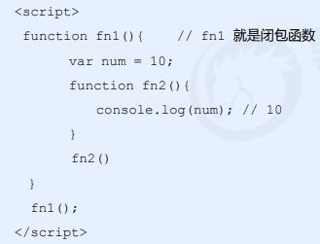

|  |
| --- |
| <body>      <script>          // 闭包（closure）指有权访问另一个函数作用域中变量的函数          // 闭包：我们fun 这个函数作用域 访问了另外一个函数 fn 里面的局部变量 num          // 只要一个作用域访问另一个函数的局部变量 这时候就有闭包产生了， fun是闭包函数          function fn() {              var num = 10;              function fun() {                  console.log(num);              }              fun();          }          fn();      </script>  </body>  </html> |

###### 14.4.3 在chrome中调试闭包

1. 打开浏览器，按 F12 键启动 chrome 调试工具。
2. 设置断点。
3. 找到 Scope 选项（Scope 作用域的意思）。
4. 当我们重新刷新页面，会进入断点调试，Scope 里面会有两个参数（global 全局作用域、local 局部作用域）。
5. 当执行到 fn2() 时，Scope 里面会多一个 Closure 参数 ，这就表明产生了闭包。

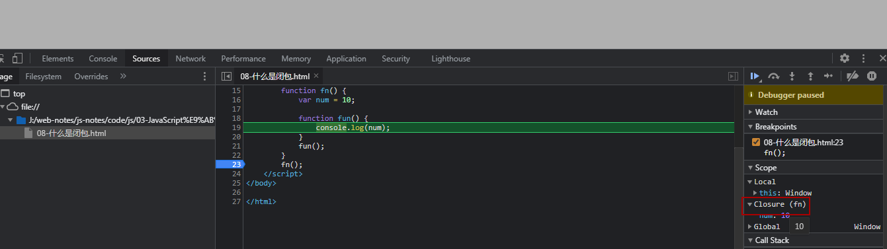

###### 14.4.4 闭包的作用

提问：我们怎么能在 fn() 函数外面访问 fn() 中的局部变量 num 呢 ？

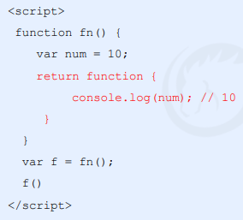

**闭包作用：延伸变量的作用范围。**

|  |
| --- |
| <body>      <script>          //我们fn 外面的作用域可以访问fn 内部的局部变量          // 闭包的主要作用： 延伸了变量的作用范围          //按道理一个函数内部有个局部变量，函数执行完毕了，局部变量就会销毁，现在num不会销毁          function fn() {              var num = 10;              // function fun() {              //     console.log(num);              // }              // return fun;              return function() {                  console.log(num);              }          }          var f = fn();          f();          //类似于          // var f = function fun() {          //     console.log(num);          // }      </script>  </body>  </html> |

###### 14.4.5 闭包的案例

（1）循环注册点击事件

|  |
| --- |
| <!DOCTYPE html>  <body>      <ul class="nav">          <li>榴莲</li>          <li>臭豆腐</li>          <li>鲱鱼罐头</li>          <li>大猪蹄子</li>      </ul>      <script>          //闭包应用-点击li输出当前li的索引号          // 1. 我们可以利用动态添加属性的方式          var lis = document.querySelector('.nav').querySelectorAll('li');          for (var i = 0; i < lis.length; i++) {              lis[i].index = i;              lis[i].onclick = function() {                  // console.log(i);                  console.log(this.index);              }          }          //2. 利用闭包的方式得到当前小li 的索引号（经典面试题）          for (var i = 0; i < lis.length; i++) {              //利用for循环创建4个立即执行函数              // 立即执行函数也称为小闭包因为立即执行函数里面的任何一个函数都可以使用它的i这个变量              (function(i) {                  // console.log(i);                  lis[i].onclick = function() {                      console.log(i);                  }              })(i);          }      </script>  </body>  </html> |

（2）循环中的setTimeout()

|  |
| --- |
| <body>      <ul class="nav">          <li>榴莲</li>          <li>臭豆腐</li>          <li>鲱鱼罐头</li>          <li>大猪蹄子</li>      </ul>      <script>          //闭包应用-3秒钟之后，打印所有li元素的内容          var lis = document.querySelector('.nav').querySelectorAll('li');          for (var i = 0; i < lis.length; i++) {              (function(i) {                  setTimeout(function() {                      console.log(lis[i].innerHTML);                  }, 3000);              })(i);          }      </script>  </body>  </html> |

1. 计算打车价格

|  |
| --- |
| <body>      <script>          //闭包应用-计算打车价格          //打车起步价13（3公里内），之后每多一公里增加5块钱，用户输入公里数就可以计算打车价格          // 如果拥堵情况，总价格收取10块钱拥堵费          var car = (function() {              var start = 13; // 起步价 局部变量              var total = 0; //总价 局部变量              return {                  // 正常的总价                  price: function(n) {                      if (n <= 3) {                          total = start;                      } else {                          total = start + (n - 3) * 5;                      }                      return total;                  },                  //拥堵之后的费用                  yd: function(flag) {                      return flag ? total + 10 : total;                  }              }          })();          console.log(car.price(5)); //  23          console.log(car.yd(true)); // 5公里拥堵了 -> 33          console.log(car.price(1)); // 13          console.log(car.yd(false)); // 1公里没有拥堵 -> 13      </script>  </body>  </html> |

###### 14.4.6 闭包思考题

|  |
| --- |
| <body>      <script>          // 思考题 1：          var name = "The Window";          var object = { //对象              name: "My Object", //属性              getNameFunc: function() { //方法                  return function() {                      return this.name;                  }              }          }          console.log(object.getNameFunc()()); //The Window          // // 类似于          // var f = object.getNameFunc();          // var f = function() {          //     return this.name;          // }          // f();          // function(){this}()          //思考题 2：          var name = "The Window";          var object1 = {              name: "My Object",              getNameFunc1: function() {                  var that = this;                  return function() {                      return that.name;                  }              }          }          console.log(object1.getNameFunc1()()); //My Object      </script>  </body> |

###### 14.4.6 闭包的总结

（1）闭包是什么？

闭包是一个函数（一个作用域可以访问另一个函数的局部变量）

（2）闭包的作用是什么？

延伸变量的作用域

### 14.5 递归

###### 14.5.1 什么是递归

如果一个函数在内部可以调用其本身，那么这个函数就是递归函数。

简单理解:函数内部自己调用自己, 这个函数就是递归函数

递归函数的作用和循环效果一样

由于递归很容易发生“栈溢出”错误（stack overflow），所以必须要加退出条件 return。

###### 14.5.2 利用递归求数学题

* 求 1 * 2 *3 ... * n 阶乘。

|  |
| --- |
| <body>      <script>          //利用递归函数求1~n的阶乘 1*2*3*4*..n          function fn(n) {              if (n == 1) {                  return 1;              }              return n * fn(n - 1);          }          console.log(fn(3));          // 详细思路： 假如用户输入的是3          // return 3 * fn(2)          // return 3 * (2 * fn(1))          // return 3 * (2 * 1)          // return 3 * (2)          // return 6      </script>  </body>  </html> |

* 求斐波那契数列 。

|  |
| --- |
| <body>      <script>          //利用递归函数求斐波拉契数列（兔子序列）1、1、2、3、5、8、13、21...          // 用户输入一个数字 n  就可以求出 这个数字对应的兔子序列值          //我们只需要知道用户输入的n 的前面两项(n-1 n-2)就可以计算出n 对应的序列值          function fb(n) {              if (n == 1 || n === 2) {                  return 1;              }              return fb(n - 1) + fb(n - 2);          }          console.log(fb(3)); // 2      </script>  </body>  </html> |

* 根据id返回对应的数据对象

|  |
| --- |
| <body>      <script>          var data = [{                  id: 1,                  name: '家电',                  goods: [{                      id: 11,                      gname: '冰箱',                      goods: [{                          id: 111,                          gname: '海尔'                      }, {                          id: 112,                          gname: '美的'                      }]                  }, {                      id: 12,                      gname: '洗衣机'                  }]              }, {                  id: 2,                  name: '服饰'              }]              // 我们想要做输入id号，就可以返回的数据对象              //1. 利用forEach 去遍历里面的每一个对象          function getID(json, id) {              var o = {};              json.forEach(function(item) {                  // console.log(item);                  if (item.id == id) {                      // console.log(item);                      o = item;                      return item;                      // 2、我们想要得到里层的数据11、 12 可以利用递归函数                      //里面应用有goods这个数组 并且这个数组的长度不为0                  } else if (item.goods && item.goods.length > 0) {                      o = getID(item.goods, id);                  }              })              return o;          }          console.log(getID(data, 1));          console.log(getID(data, 2));          console.log(getID(data, 11));          console.log(getID(data, 12));          console.log(getID(data, 111));      </script>  </body>  </html> |

###### 14.5.3 浅拷贝和深拷贝

1. 浅拷贝只是拷贝一层，更深层次对象级别的只拷贝引用
2. 深拷贝拷贝多层，每一级别的数据都会拷贝
3. Object.assign(target,...sources) es6新增方法可以浅拷贝





|  |
| --- |
| <body>      <script>          // 浅拷贝只是拷贝一层， 更深层级对象级别的只拷贝引用          // 深拷贝拷贝多层，每一级别的数据都会拷贝          var obj = {              id: 1,              name: 'andy',              msg: {                  age: 18              }          }          var o = {};          for (var k in obj) {              // k 是属性名 obj[k] 属性值              o[k] = obj[k];          }          console.log(o);          o.msg.age = 20;          console.log(obj); // 20          console.log('--------------------');          Object.assign(o, obj);          console.log(o);      </script>  </body>  </html> |

深拷贝--

|  |
| --- |
| <body>      <script>          // 深拷贝拷贝多层，每一级别的数据都会拷贝          var obj = {              id: 1,              name: 'andy',              msg: {                  age: 18              },              color: [                  'pink',                  'red'              ]          }          var o = {}              // 封装函数          function deepCopy(newobj, oldobj) {              for (var k in oldobj) {                  // 判断我们的属性值属于哪一种数据类型                  //1. 获取属性值 oldobj[k]                  var item = oldobj[k];                  // 2. 判断这个值是否是数组                  if (item instanceof Array) {                      newobj[k] = [];                      deepCopy(newobj[k], item);                  } else if (item instanceof Object) {                      // 3. 判断这个值是否是对象                      newobj[k] = {};                      deepCopy(newobj[k], item);                  } else {                      // 4. 属于简单数据类型                      newobj[k] = item;                  }              }          }          deepCopy(o, obj);          console.log(o);      </script>  </body>  </html> |

# 第十五章：正则表达式

### 15.1 正则表达式的概述

###### 15.1.1 什么是正则表达式

正则表达式（ Regular Expression ）是用于匹配字符串中字符组合的模式。在 JavaScript中，正则表达式也是对象。

正则表通常被用来检索、替换那些符合某个模式（规则）的文本，例如验证表单：用户名表单只能输入英文字母、数字或者下划线， 昵称输入框中可以输入中文(匹配)。此外，正则表达式还常用于过滤掉页面内容中的一 些敏感词(替换)，或从字符串中获取我们想要的特定部分(提取)等 。

其他语言也会使用正则表达式，本阶段我们主要是利用 JavaScript 正则表达式完成表单验证。

###### 15.1.2 正则表达式的特点

1. 灵活性、逻辑性和功能性非常的强。

2. 可以迅速地用极简单的方式达到字符串的复杂控制。

3. 对于刚接触的人来说，比较晦涩难懂。比如： ^\w+([-+.]\w+)*@\w+([-.]\w+)*\.\w+([-.]\w+)*$

4. 实际开发,一般都是直接复制写好的正则表达式. 但是要求会使用正则表达式并且根据实际情况修改正则表达

式. 比如用户名: /^[a-z0-9_-]{3,16}$/

### 15.2 正则表达式在JavaScript中的使用

###### 15.2.1 创建正则表达式

15.2.1.1 通过调用RegExp对象的构造函数创建

var 变量名 = new RegExp(/表达式/);

15.2.1.2 通过字面量创建

var 变量名 = /表达式/;

|  |
| --- |
| <body>      <script>          //正则表达式在js中的使用          //1. 利用RegExp对象来创建 正则表达式          //创建了一个正则表达式对象，里面要求必须输入123          var regexp = new RegExp(/123/);          console.log(regexp); //  /123/          //2. 利用字面量创建 正则表达式          var rg = /123/;          // test方法用来检测字符串是否符合正则表达式要求规范          console.log(rg.test(123)); //true          console.log(rg.test(456)); //false      </script>  </body> |

###### 15.2.2 测试正则表达式

test() 正则对象方法，用于检测字符串是否符合该规则，该对象会返回 true 或 false，其参数是测试字符串。

15.2.2.1 语法：

regexObj.test(str)

1. regexObj 是写的正则表达式

2. str 我们要测试的文本

3. 就是检测str文本是否符合我们写的正则表达式规范.

### 15.3 正则表达式中的特殊字符

###### 15.3.1 正则表达式的组成

一个正则表达式可以由简单的字符构成，比如 /abc/，也可以是简单和特殊字符的组合，比如 /ab*c/ 。其中 特殊字符也被称为元字符，在正则表达式中是具有特殊意义的专用符号，如 ^ 、$ 、+ 等。

###### 15.3.2 边界符

正则表达式中的边界符（位置符）用来提示字符所处的位置，主要有两个字符。

|  |  |
| --- | --- |
| 边界符 | 说明 |
| ^ | 表示匹配行首的文本（以谁开始） |
| $ | 表示匹配行尾的文本（以谁结束） |

如果^和$在一起，表示必须是精确匹配。

|  |
| --- |
| <script>          //边界符          var rg = /abc/; //正则表达式里面不需要加引号 不管是数字型还是字符型          // /abc/ 表示只要包含有abc这个字符串 返回的都是true          console.log(rg.test('abc')); //true          console.log(rg.test('abcd')); //true          console.log(rg.test('aabcd')); //true          console.log('-----------------------------------------------');          //必须以abc开头          var reg = /^abc/;          console.log(reg.test('abc')); //true          console.log(reg.test('abcd')); //true          console.log(reg.test('aabcd')); //false          console.log('-----------------------------------------------');          //精确匹配 要求必须是abc 字符串才能符合规范          var reg1 = /^abc$/;          console.log(reg1.test('abc')); //true          console.log(reg1.test('abcd')); //false          console.log(reg1.test('aabcd')); //false          console.log(reg1.test('abcabc')); //false          console.log(reg1.test('bac')); //false      </script> |

###### 15.3.3 字符类

字符类表示有一系列字符可供选择，只要匹配其中一个就可以了。所有可供选择的字符都放在方括号内。

1. [] 方括号

|  |
| --- |
| /[abc]/.test(‘andy’) //true |

后面的字符串只要包含 abc 中任意一个字符，都返回 true 。

1. []方括号外加精确匹配，表示方括号中选一
2. []方括号内部 范围符[-]

|  |
| --- |
| /[a-z]/.test(‘c’) //true |

|  |
| --- |
| <body>      <script>          //var rg = /abc/; //abc必须连到一起 只要包含abc就可以          //字符类： []表示有一系列字符可供选择，只要匹配其中一个就可以了          var rg = /[abc]/; //只要包含有a 或者 包含有b 或者包含有c 都返回true          console.log(rg.test('andy')); //true          console.log(rg.test('baby')); //true          console.log(rg.test('color')); //true          console.log(rg.test('red')); //false          var rg1 = /^[abc]$/; //三选一 只有是a 或者是b 或者是c 这三个字母才返回true          console.log(rg1.test('aa')); //false          console.log(rg1.test('a')); //true          console.log(rg1.test('b')); //true          console.log(rg1.test('c')); //true          console.log(rg1.test('abc')); //false          console.log('----------------------------------------------------');          var rg2 = /^[a-z]$/; //26个英文字母任何一个返回true          console.log(rg2.test('a')); //true          console.log(rg2.test('z')); //true          console.log(rg2.test('A')); //false          console.log(rg2.test(1)); //false          console.log(rg2.test('aa')); //false          //字符组合          var rg3 = /^[a-zA-Z0-9_-]$/;          console.log(rg3.test('a')); //true          console.log(rg3.test('B')); //true          console.log(rg3.test(8)); //true          console.log(rg3.test('-')); //true          console.log(rg3.test('_')); //true          console.log(rg3.test('!')); //false   console.log('-----------------------------------------------');          //如果[]里面有^ 表示取反的意思 千万和 我们边界符^ 别混淆          //表示不能有a-zA-Z0-9_-          var rg4 = /^[^a-zA-Z0-9_-]$/;          console.log(rg4.test('a')); //false          console.log(rg4.test('B')); //false          console.log(rg4.test(8)); //false          console.log(rg4.test('-')); //false          console.log(rg4.test('_')); //false          console.log(rg4.test('!')); //true      </script>  </body> |

1. [^]方括号 内部取反符^

方括号内部加上 ^ 表示取反，只要包含方括号内的字符，都返回 false 。

注意和边界符 ^ 区别，边界符写到方括号外面。

###### 15.3.4 量词符

量词符用来设定某个模式出现的次数。

|  |  |
| --- | --- |
| 量词 | 说明 |
| * | 重复0次或者更多次 |
| + | 重复1次或者更多次 |
| ? | 重复0次或者1次 |
| {n} | 重复n次 |
| {n,} | 重复n次或者更多次 |
| {n,m} | 重复n到m次 |

|  |
| --- |
| <script>          //量词符：用来设定某个模式出现的次数          //简单理解：就是让下面的a这个字符重复多少次          //var reg = /^a$/;          // *相当于 >=0 可以出现0次或者很多次          var reg = /^a*$/;          console.log(reg.test('')); //true          console.log(reg.test('a')); //true          console.log(reg.test('aaaa')); //true          // +相当于 >=1 可以出现1次或者很多次          var reg1 = /^a+$/;          console.log(reg1.test('')); //false          console.log(reg1.test('a')); //true          console.log(reg1.test('aaaa')); //true          // ? 相当于 1次 或 0次          var reg2 = /^a?$/;          console.log(reg2.test('')); //true          console.log(reg2.test('a')); //true          console.log(reg2.test('aaaa')); //false          // {3} 就是重复3次          var reg3 = /^a{3}$/;          console.log(reg3.test('')); //false          console.log(reg3.test('a')); //false          console.log(reg3.test('aaaa')); //false          console.log(reg3.test('aaa')); //true          // {3,} 大于等于3          var reg4 = /^a{3,}$/;          console.log(reg4.test('')); //false          console.log(reg4.test('a')); //false          console.log(reg4.test('aaaa')); //true          console.log(reg4.test('aaa')); //true          // {3，16} 大于等于3 并且 小于等于6          var reg5 = /^a{3,6}$/;          console.log(reg5.test('')); //false          console.log(reg5.test('a')); //false          console.log(reg5.test('aaaa')); //true          console.log(reg5.test('aaa')); //true          console.log(reg5.test('aaaaaaa')); //false      </script> |

例子：

用户名验证：

|  |
| --- |
| <body>      <script>          // 量词是设定某个模式出现的次数          //这个模式用户只能输入英文字母 数字 下划线 短横线但是有边界符和[] 这就限定了只能多选1          var reg = /^[a-zA-Z0-9_-]$/;          console.log(reg.test('a')); //true          console.log(reg.test('8')); //true          console.log(reg.test('18')); //false          console.log(reg.test('aa')); //false          console.log('-----------------------------');          var reg1 = /^[a-zA-Z0-9_-]{6,16}$/;          console.log(reg1.test('andy-red')); //true          console.log(reg1.test('andy_red')); //true          console.log(reg1.test('andy007')); //true          console.log(reg1.test('andy!007')); //false      </script>  </body> |

**案例：用户名验证**

|  |
| --- |
| <style>          span {              color: #aaa;              font-size: 14px;          }            .right {              color: green;          }            .wrong {              color: red;          }      </style>  </head>  <body>      <input type="text" class="uname"><span>请输入用户名</span>      <script>          var reg = /^[a-zA-Z0-9_-]{6,16}$/;          var uname = document.querySelector('.uname');          var span = document.querySelector('span');          uname.onblur = function() {              if (reg.test(this.value)) {                  span.className = 'right';                  span.innerHTML = '用户名格式输入正确';              } else {                  span.className = 'wrong';                  span.innerHTML = '用户名格式输入错误';              }          }      </script>  </body> |

###### 15.3.5 括号总结

（1）大括号 量词符，里面表示重复次数

（2）中括号 字符集合。匹配方括号中的任意字符

（3）小括号 表示优先级

|  |
| --- |
| <script>          // 中括号 字符集合.匹配方括号中的任意字符          var reg = /^[abc]$/; //表示 a 也可以 b也可以 c也可以   a||b||c          // 大括号 量词符 里面表示重复次数          var reg1 = /^a{3}$/; // 表示只有a重复3次才能满足匹配需要          var reg2 = /^abc{3}$/; // 表示只是让c重复三次          console.log(reg2.test('abc')); //false          console.log(reg2.test('abcabcabc')); //false          console.log(reg2.test('abccc')); //true          // 小括号 表示优先级          var reg3 = /^(abc){3}$/;          console.log(reg3.test('abc')); //false          console.log(reg3.test('abcabcabc')); //true          console.log(reg3.test('abccc')); //false      </script> |

###### 15.3.6 预定义类

正则表达式里面的或者用|来表示

|  |  |
| --- | --- |
| 预定义类 | 说明 |
| \d | 匹配0-9之间的任意一个数字，相当于[0-9] |
| \D | 匹配所有0-9以外的字符，相当于[^0-9] |
| \w | 匹配任意的字母、数字和下划线，相当于[A-Za-z0-9] |
| \W | 除所有字母、数字和下划线以外的字符，相当于[^A-Za-z0-9] |
| \s | 匹配空格（包括换行符、制表符、空格符等等），相当于[\t\r\n\v\f] |
| \S | 匹配非空格的字符，相当于[^\t\r\n\v\f] |

案例：座机号码验证

|  |
| --- |
| <script>          //座机号码验证： 全国座机号码 两种形式：010-12345678    0530-1234567          //正则里面的 或者 符号  |          var reg = /^\d{3}-\d{8}|\d{4}-\d{7}$/;          var reg1 = /^\d{3,4}-\d{7,8}$/;      </script> |

###### 15.6.7 案例：表单验证

（1）手机号正则表达式：

var reg = /^1[3|4|5|7|8\d{9}]$/;

1. QQ号

var reg1 = /^[1-9]\d{4,}$/;

1. 昵称是中文：

var reg2 = /^[\u4e00-\u9fa5]{2,8}$/;

### 15.4 正则表达式中的替换

###### 15.4.1 replace替换

replace() 方法可以实现替换字符串操作，用来替换的参数可以是一个字符串或是一个正则表达式。

用法：

（1）第一个参数: 被替换的字符串 或者 正则表达式

（2）第二个参数: 替换为的字符串

（3）返回值是一个替换完毕的新字符串

###### 15.4.2 正则表达式的参数

/表达式/[switch]

switch(也称为修饰符) 按照什么样的模式来匹配. 有三种值：

● g：全局匹配

● i：忽略大小写

● gi：全局匹配 + 忽略大小写

|  |
| --- |
| <textarea name="" id="message"></textarea><button>提交</button>      <div></div>      <script>          var text = document.querySelector('textarea');          var btn = document.querySelector('button');          var div = document.querySelector('div');          btn.onclick = function() {              div.innerHTML = text.value.replace(/激情|gay/g, '**');          }      </script> |

### 15.5 正则与字符串操作（补充）

###### 15.5.1 基本语法

**exec()** 函数用于检索字符串中的正则表达式的匹配。

如果字符串中有匹配的值，则返回该匹配值，**否则返回 null**。

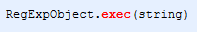

示例代码如下：

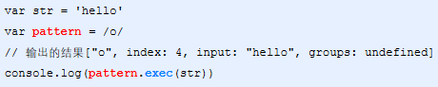

|  |
| --- |
| <script>          var str = 'hello';          var pattern = /o/;          var result = pattern.exec(str);          console.log(result); //  ["o", index: 4, input: "hello", groups: undefined]      </script> |

###### 15.5.2 分组

正则表达式中 **( ) 包起来的内容表示一个分组**，可以通过分组来提取自己想要的内容，示例代码如下：

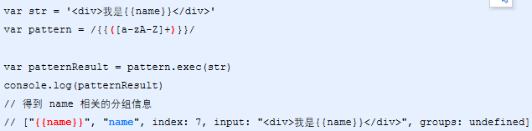

|  |
| --- |
| <script>          //这里name是占位符          var str = '<div>我是{{name}}</div>';          //+表示字符可以有任意多个          var pattern = /{{([a-zA-Z]+)}}/;          var result = pattern.exec(str);          console.log(result); //["{{name}}", "name", index: 7, input: "<div>我是{{name}}</div>", groups: undefined]      </script> |

###### 15.2.3 字符串的replace函数

replace() 函数用于在字符串中用一些字符替换另一些字符，语法格式如下：



示例代码如下：

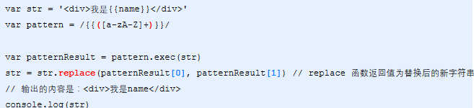

|  |
| --- |
| <script>          var str = '<div>我是{{name}}</div>';          var pattern = /{{([a-zA-Z]+)}}/;          var patternResult = pattern.exec(str);          console.log(patternResult); // ["{{name}}", "name", index: 7, input: "<div>我是{{name}}</div>", groups: undefined]          str = str.replace(patternResult[0], patternResult[1]);          console.log(str); // <div>我是name</div>      </script> |

###### 15.2.4 多次replace

|  |
| --- |
| <script>          var str = '<div>{{name}}今年{{ age }}岁了</div>'              //\s匹配任意空白字符 *代表0个或者多个          var pattern = /{{\s*([a-zA-Z]+)\s*}}/;          //第一次匹配          var res1 = pattern.exec(str);          str = str.replace(res1[0], res1[1]);          console.log(str); // <div>name今年{{ age }}岁了</div>          //第二次匹配          var res2 = pattern.exec(str);          str = str.replace(res2[0], res2[1]);          console.log(str); // <div>name今年age岁了</div>          //第三次匹配          var res3 = pattern.exec(str);          console.log(res3); // null      </script> |

###### 15.2.5 使用while循环replace

|  |
| --- |
| <script>          var str = '<div>{{name}}今年{{ age }}岁了</div>'              //提取分组一定要加小括号          var pattern = /{{\s*([a-zA-Z]+)\s*}}/;          var patternResult = null;          //这个是赋值操作 当pattern.exec(str)第三次匹配则为null          //null则while条件不成立          while (patternResult = pattern.exec(str)) {              str = str.replace(patternResult[0], patternResult[1]);          }          console.log(str); // <div>name今年age岁了</div>      </script> |

###### 15.2.6 replace替换为真值

|  |
| --- |
| <script>          var data = {              name: "张三",              age: 30          };          var str = '<div>{{name}}今年{{ age }}岁了</div>';          //\s匹配任意空白字符 *代表0个或者多个          //+表示字符可以连续重复多次          var partten = /{{\s*([a-zA-Z]+)\s*}}/;          var parttenResult = null;          while (parttenResult = partten.exec(str)) {              //parttenResult[1] == name              //data[name]              str = str.replace(parttenResult[0], data[parttenResult[1]]);          }          console.log(str); // <div>张三今年30岁了</div>      </script> |

# 第十六章： ES6语法

### 16.1 ES6简介

###### 16.1.1 什么是ES6

ES 的全称是 ECMAScript , 它是由 ECMA 国际标准化组织,制定的一项脚本语言的标准化规范。

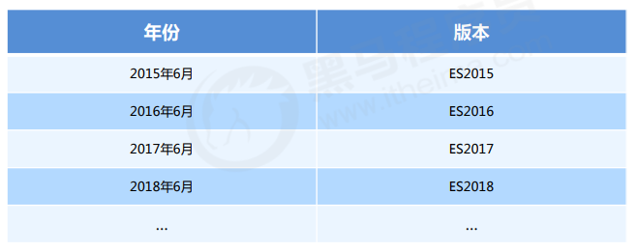

ES6 实际上是一个泛指，泛指 ES2015 及后续的版本。

###### 16.1.2 为什么要使用ES6

每一次标准的诞生都意味着语言的完善，功能的加强。JavaScript语言本身也有一些令人不满意的地方。

● （1）变量提升特性增加了程序运行时的不可预测性

● （2）语法过于松散，实现相同的功能，不同的人可能会写出不同的代码

### 16.2 ES6新增语法

###### 16.2.1 let关键字

（1）let声明的变量只在所处于的块级有效

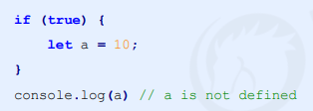

**注意：使用let关键字声明的变量才具有块级作用域，使用var声明的变量不具备块级作用域特性。**

（2）不存在变量提升

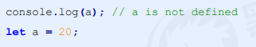

1. 暂时性死区

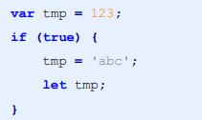

|  |
| --- |
| <head>      <title>使用let关键字声明变量</title>  </head>  <body>      <script>          // let 关键字是用来声明变量的          // (1)使用let关键字声明的变量具有 块级 作用域          if (true) {              let b = 20;              console.log(b); // 20              if (true) {                  let c = 30;              }              console.log(c); // c is not defined          }          console.log(b); // b is not defined          // (2) 在一个大括号中，使用let关键字声明的变量才具有块级作用域，var关键字是不具备这个特点的          if (true) {              let num = 100;              var abc = 200;          }          console.log(abc); // 200          //num在if语句外面是访问不到的          console.log(num); // num is not defined          //(3) 防止循环变量变成全局变量          for (var i = 0; i < 5; i++) {          }          console.log(i); // 5          for (let i = 0; i < 5; i++) {          }          console.log(i); // i is not defined          //(4) 使用let关键字声明的变量没有变量提升          //let关键字 不支持先使用 再声明          console.log(d); // d is not defined          let d = 10;          //(5) 使用let关键字声明变量具有暂时性死区特性          var e = 10;          if (true) {              //在块级作用内声明的变量就和块级作用域整体进行绑定不受外部影响              //这个e不会像上一级 去查找num 因为在块级作用域中使用了let关键字声明e了              //这个e就和块级作用域进行了整体绑定了              console.log(e); // e is not defined              let e = 20;          }      </script> |

1. 经典面试题

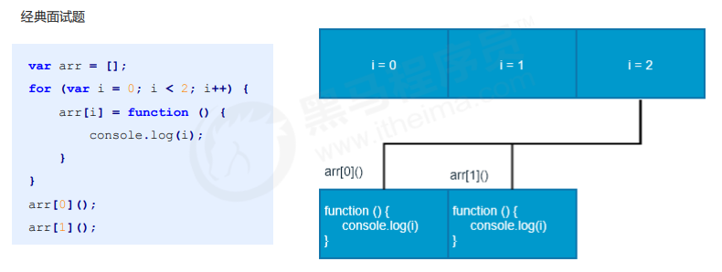

结果为：2 2

**经典面试题图解：此题的关键点在于变量i是全局的，函数执行时输出的都是全局作用域下的i值。**

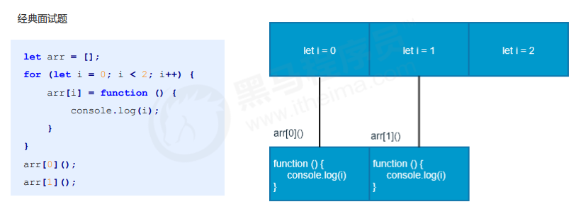

结果为：0 1

经典面试题图解：**此题的关键点在于每次循环都会产生一个块级作用域，每个块级作用域中的变量都是不同的，函数执行时输出的是自己上一级（循环产生的块级作用域）作用域下的i值。**

###### 16.2.2 const关键字

作用：声明常量，常量就是值（内存地址）不能变化的量。

1. 具有块级作用域。

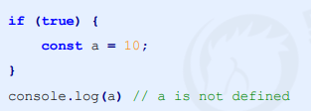

1. 声明常量时必须赋值



1. 常量赋值后，值不能修改

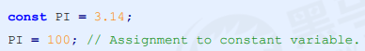

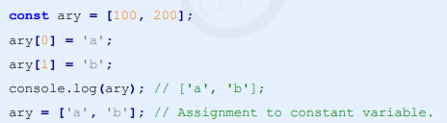

|  |
| --- |
| <script>          // (1)使用const关键字声明的常量具有块级作用域          if (true) {              const a = 10;              if (true) {                  const a = 20;                  console.log(a); // 20              }              console.log(a); // 10          }          console.log(a); // a is not defined          // (2) 使用const关键字声明常量 必须赋初始值          const PI; //Uncaught SyntaxError: Missing initializer in const declaration          const PI = 3.14; // 正常          // (3) const关键字常量声明后 值不可更改          //第一种情况：基本数据类型 值就是不可以更改          const PI = 3.14;          PI = 100; // Uncaught TypeError: Assignment to constant variable.          //第二种情况：复杂数据类型 数据结构内部的值可以更改，但是数据值本身不可更改          const arry = [100, 200];          arry[0] = 123;          console.log(arry); // [123, 200]          // 此操作改变了array常量在内存中的存储地址          arry = [1, 2]; // Uncaught TypeError: Assignment to constant variable.      </script> |

###### 16.2.3 let、const、var的区别

（1）使用 var 声明的变量，其作用域为该语句所在的函数内，且存在变量提升现象。

（2）使用 let 声明的变量，其作用域为该语句所在的代码块内，不存在变量提升。

（3）使用 const 声明的是常量，在后面出现的代码中不能再修改该常量的值。

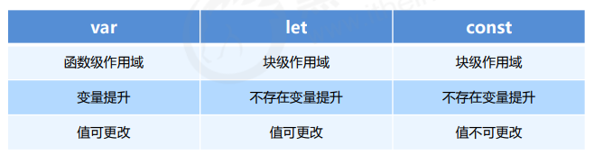

###### 16.2.4 解构赋值

ES6中允许从数组中提取值，按照对应位置，对变量赋值。对象也可以实现解构。

（1）数组解构

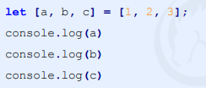

如果解构不成功，变量的值为undefined

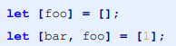

|  |
| --- |
| <script>          //数组解构允许我们按照一一对应的关系从数组中提取然后将值赋值给变量          let array = [1, 2, 3];          let [a, b, c, d, e] = array;          console.log(a); //1          console.log(b); //2          console.log(c); //3          console.log(d); //undefined          console.log(e); //undefined      </script> |

（2）对象解构

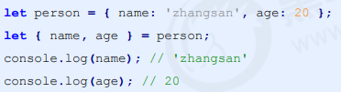

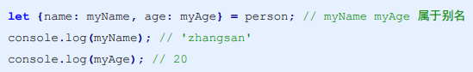

|  |
| --- |
| <script>          //对象解构允许我们使用变量的名字匹配对象的属性 匹配成功将对象属性的值赋值给变量          let person = {              name: '张三',              age: 30,              sex: '男'          };          let {              name,              age,              sex          } = person;          console.log(name); // "张三"          console.log(age); // 30          console.log(sex); // "男"          console.log('-------对象解构的另一种写法------');          let {              name: myName          } = person;          console.log(myName); // "张三"      </script> |

###### 16.2.5 箭头函数

（1）ES6中新增的定义函数的方式。

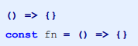

（2）函数体中只有一句代码，且代码的执行结果就是返回值，可以省略大括号

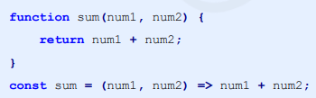

（3）如果形参只有一个，可以省略小括号

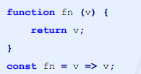

（4）箭头函数不绑定this关键字，箭头函数中的this，指向的是函数定义位置的上下文this。

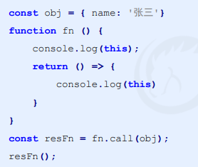

###### 16.2.6 剩余参数

（1）剩余参数语法允许我们将一个不定数量的参数表示为一个数组。

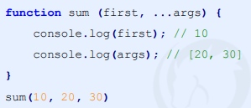

（2）剩余参数和解构配合使用

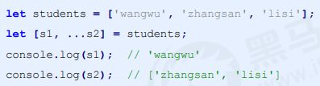

|  |
| --- |
| <script>          // 1.剩余参数语法允许我们将一个不定数量的参数表示为一个数组          const sum = (...args) => {              let total = 0;              args.forEach(item => total += item);              return total;          }          console.log(sum(10, 20));          console.log(sum(10, 20, 30));          // 2.剩余参数和解构配合使用          let array = ["张三", "李四", "王五"];          let [s1, ...s2] = array;          console.log(s1); // 张三          console.log(s2); //["李四", "王五"]      </script> |

### 16.3 ES6的内置对象扩展

###### 16.3.1 Array的扩展方法

16.3.1.1 扩展运算符（展开语法）

（1）扩展运算符可以将数组或者对象转为用逗号分隔的参数序列。

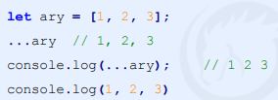

（2）扩展运算符可以应用于合并数组。

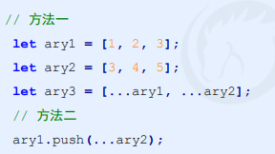

（3）将类数组或可遍历对象转换为真正的数组

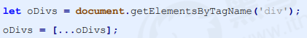

|  |
| --- |
| <div>1</div>      <div>2</div>      <div>3</div>      <div>4</div>      <script>          // 1.扩展运算符可以将数组拆分成以逗号分隔的参数序列          let ary = ['a', 'b', 'c'];          // ...ary // 'a', 'b', 'c'          console.log(...ary); // a b c          console.log('a', 'b', 'c'); // a b c          //2. 扩展运算符应用于数组合并          //(1)数组合并方法一          let ary1 = [1, 2, 3];          let ary2 = [4, 5, 6];          // ...ary1 // 1, 2, 3          // ...ary2 // 4, 5, 6          let ary3 = [...ary1, ...ary2];          console.log(ary3); //  [1, 2, 3, 4, 5, 6]          //(2)数组合并方法二          let ary4 = [7, 8, 9];          let ary5 = [11, 12, 13];          ary4.push(...ary5);          console.log(ary4); //  [7, 8, 9, 11, 12, 13]          //3. 利用扩展运算符将伪数组转化为真正的数组          var oDivs = document.getElementsByTagName('div');          var arry = [...oDivs]              // console.log(arry); // [div, div, div, div];              //转换为真正的数组后就可以用数组的方法了          arry.push('a');          console.log(arry); // [div, div, div, div, "a"]      </script> |

16.3.1.2 构造函数方法：Array.form()

(1) 将类数组或可遍历对象转换为真正的数组

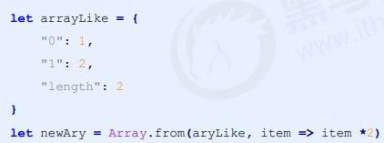

(2) 方法还可以接受第二个参数，作用类似于数组的map方法，用来对每个元素进行处理，将处理后的值放入返回的数组。

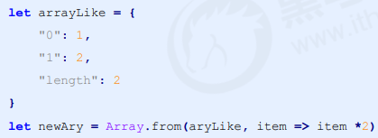

|  |
| --- |
| <script>          //1. 将类数组或可遍历对象转换为真正的数组          var arrayLike = {              "0": "1",              "1": "2",              "length": 2          }          var ary = Array.from(arrayLike);          console.log(ary); // ["1", "2"]          //2.方法还可以接受第二个参数，作用类似于数组的map方法，          //用来对每个元素进行处理，将处理后的值放入返回的数组。          var ary1 = Array.from(arrayLike, item => item * 2);          console.log(ary1); // [2, 4]      </script> |

16.3.1.3 实例方法：find()

用于找出第一个符合条件的数组成员，如果没有找到返回undefined

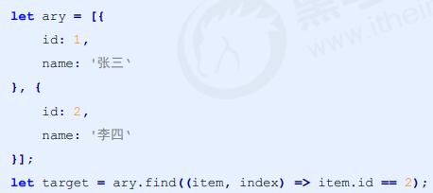

|  |
| --- |
| <script>          var arry = [{              id: 1,              name: "张三"          }, {              id: 2,              name: "李四"          }];          //如果没有找到那个元素 就返回undefined          let target = arry.find(item => item.id == 2);          console.log(target); // {id: 2, name: "李四"}      </script> |

16.3.1.4 实例方法：findIndex()

用于找出第一个符合条件的数组成员的位置，如果没有找到返回-1

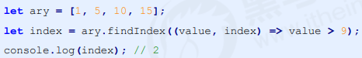

|  |
| --- |
| <script>          //用于找出第一个符合条件的数组成员的位置，如果没有找到返回-1          let array = [10, 20, 30];          var index = array.findIndex(item => item > 15);          console.log(index); // 1      </script> |

16.3.1.5 实例方法：includes()

表示某个数组是否包含给定的值，返回布尔值。

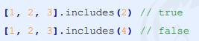

|  |
| --- |
| <script>          let ary = ['a', 'b', 'c'];          let result = ary.includes('a');          console.log(result); // true          result = ary.includes('e');          console.log(result); //false      </script> |

###### 16.3.2 String的扩展方法

16.3.2.1 模板字符串

（1）ES6新增的创建字符串的方式，使用反引号定义。

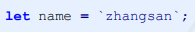

（2）模板字符串中可以解析变量



（3）模板字符串中可以换行

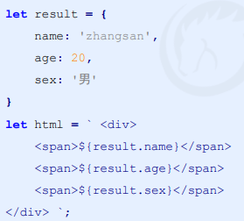

（4）在模板字符串中可以调用函数。

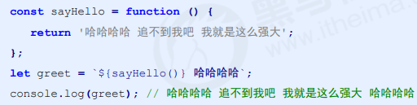

|  |
| --- |
| <script>          //1. ES6新增的创建字符串的方式，使用反引号定义。          let str = `我是模板字符串`;          console.log(str);          //2. 模板字符串中可以解析变量。          let name = `张三`;          let sayHi = `Hello, 我的名字叫${name}`;          console.log(sayHi); // Hello, 我的名字叫张三          //3. 模板字符串中可以换行          let result = {              name: "zhangsan",              age: 20          }          let html = `          <div>              <span>${result.name}</span>              <span>${result.age}</span>          </div>          `;          console.log(html);          //4. 在模板字符串中可以调用函数。          const fn = () => {              return '我是fn函数';          }          let html1 = `我是模板字符串 ${fn()}`;          console.log(html1);      </script> |

16.3.2.2 实例方法：startWith() 和 endWith()

● （1）startsWith()：表示参数字符串是否在原字符串的头部，返回布尔值

● （2）endsWith()：表示参数字符串是否在原字符串的尾部，返回布尔值

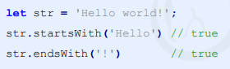

|  |
| --- |
| <script>          let str = 'Hello ECMAScript2015';          //hello一定要字符串形式          let s1 = str.startsWith('Hello'); // true          let s2 = str.endsWith('2015'); // true          console.log(s1);          console.log(s2);      </script> |

16.3.2.3 实例方法repeat()

repeat方法表示将原字符串重复n次，返回一个新字符串。

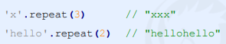

|  |
| --- |
| <script>          console.log("y".repeat(5)); // yyyyy      </script> |

###### 16.3.3 set数据结构

（1）ES6 提供了新的数据结构 Set。它类似于数组，但是成员的值都是唯一的，没有重复的值。

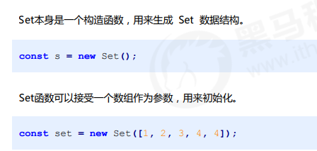

|  |
| --- |
| <script>          const s1 = new Set();          console.log(s1.size); // 0          const s2 = new Set(['a', 'b']);          console.log(s2.size); // 2          const s3 = new Set(['a', 'a', 'b', 'b']);          console.log(s3.size); // 2          //数组去重          var arry = [...s3];          console.log(arry); // ["a", "b"]      </script> |

（2）实例方法

* add(value)：添加某个值，返回 Set 结构本身
* delete(value)：删除某个值，返回一个布尔值，表示删除是否成功
* has(value)：返回一个布尔值，表示该值是否为 Set 的成员
* clear()：清除所有成员，没有返回值

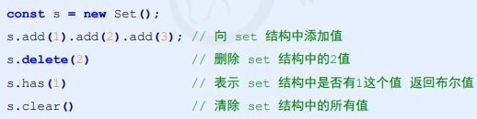

|  |
| --- |
| <script>          const s1 = new Set();          //(1)向set结构中添加值， 使用add方法          s1.add('a').add('b');          console.log(s1.size); // 2          //(2) 从set结构中删除值 使用delete方法          const r1 = s1.delete('a')          console.log(s1.size); // 1          console.log(r1); // true          //(3) 判断某一个值是否是set数据结构中的成员 使用has          const r2 = s1.has('b');          console.log(r2); // true          //(4)清空set数据结构中的值 使用clear方法          s1.clear();          console.log(s1.size); // 0      </script> |

●

（3）Set 结构的实例与数组一样，也拥有forEach方法，用于对每个成员执行某种操作，没有返回值。

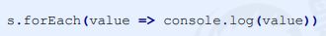

|  |
| --- |
| <script>          const s1 = new Set(['a', 'b', 'c']);          s1.forEach(value => {              console.log(value); // a b c          });      </script> |

●